应急预案编号：2022- 10
应急预案版本号：02

首建科技有限公司 突发环境事件应急预案
(第一次修订)

编制单位：首建科技有限公司
编制日期：2022 年 10 月

厂内应急组织机构名单及联系电话一览表

应急职务 |  | 公司职务 | 负责人 | 联系方式
应急指挥 中心 | 应急指挥中心总指挥 | 董事长 | 沈晓峰 | 18860527716
 | 应急指挥中心副总指挥 | 总经理 | 李建军 | 18705433399
 | 组员 | 副总经理 | 张纹 | 13371335305
 |  | 技术副总 | 李科 | 18860561896
 |  | 生产总监 | 张伟 | 13792258049
 |  | 制剂厂厂长 | 邹淑芳 | 15966373702
 |  | 合成厂厂长 | 王新国 | 13589738958
污染处置 组 | 组长 | 环保部部长 | 李长军 | 18006399535
 | 组员 | 安保科主管 | 吴希煊 | 18954333933
 | 组员 | 安保科 | 李长振 | 15065264064
 | 组员 | 安保科 | 赵卫山 | 13406159516
 | 组员 | 安保科 | 李喜泉 | 13355434708
 | 组员 | 安保科 | 张新镇 | 15054399493
抢险救援 组 | 组长 | 工程部副部长 | 夏洪明 | 13589429971
 | 组员 | 机修 | 石涛 | 15376269094
 | 组员 | 机修 | 张俊伟 | 15563000768
 | 组员 | 机修 | 赵新房 | 13589709002
 | 组员 | 设备科 | 刘春成 | 13841966309
 | 组员 | 设备保障车间 | 张玉杰 | 13563078476
医疗救护 组 | 组长 | 医务室 | 于倩 | 13306498242
 | 组员 | 质管部 | 陈树辉 | 15254329936
 | 组员 | 质管部 | 胡艳青 | 13793878984
 | 组员 | 质管部 | 孙春香 | 15865193669
 | 组员 | 质管部 | 单守敏 | 15954739671
 | 组员 | 质管部 | 苟昕雨 | 18561237135
后勤保障 组 | 组长 | 车间主任 | 于禄禄 | 18366813177
 | 组员 | 仓储中心 | 吴建国 | 13854329309
 | 组员 | 仓储中心 | 张俊刚 | 13455431952
 | 组员 | 仓储中心 | 初丙建 | 15263015658
 | 组员 | 仓储中心 | 王岩彬 | 13589718577
 | 组员 | 厂办人员 | 王金环 | 1356211543
应急监测 组 | 组长 | 车间主任 | 李杰 | 15865211543
 | 组员 | 车间副主任 | 李儒星 | 18105436817
 | 组员 | 水固气 | 尹宪宗 | 15554362866
 | 组员 | 水固气 | 王荣波 | 15006953528
 | 组员 | 水固气 | 董江鲁 | 13675436248
 | 组员 | 厂办 | 张保亮 | 17362006700
现场指挥 部 | 发生事故时，以应急救援领导小组为基础，在事故现场设立公司现场指挥部， 由公司总经理任总指挥) ，技术总监任副总指挥，全面负责应急救援指挥工作。
公司24h值班电话 |  |  |  | 2222911

外部应急单位名单及联系电话一览表
单位 | 支持方式/能力 | 联系电话
消防 | 消防 | 119
急救 | 急救 | 120
报警 | 报警 | 110
滨州市应急管理局 | 救援指导 | 0543-3165000
滨城区应急管理局 | 救援指导 | 0543-3336275
滨州市生态环境局 | 救援指导 | 0543-3186800
滨州市生态环境局滨城分局 | 救援指导 | 0543-3157161
滨城区公安局 | 治安警戒 | 0543-2115417
滨城区应急救援中心 | 救援指导 | 0543-3197001
滨城区交通运输局 | 交通管制 | 0543-3156610
滨州市滨城区化工园区管委会 | 办公室 | 0543-3197167
滨农科技消防队 | 救援互助 | 0543-5087119
友泰科技消防队 | 救援互助 | 0543-8176119

突发环境事件应急预案发布令

为了有效应对突发环境事件，保护人民群众生命财产安全，降低 对环境的污染，根据《中华人民共和国环境保护法》、《中华人民共 和国突发事件应对法》等法律、法规要求，公司组织人员编制了《突 发环境事件应急预案 (第一次修订) 》。该预案是本公司实施应急救援 的规范性文件，用于指导本公司突发环境事件的应急救援行动。
本突发环境事件应急预案，于 年 月 日批准发布，
年 月 日正式实施。本公司所有员工均应严格遵 照执行。

主要负责人 (签字) ：

年 月 日

突发环境事件应急预案批准页

编制： (人员签名)

复核： (人员签名)

批准： (人员签名)

年 月 日

年 月 日

年 月 日

首建科技有限公司
突发环境事件应急预案组成

Ⅰ 编制说明

Ⅱ 突发环境事件综合应急预案
Ⅲ 环境风险评估报告

Ⅵ 环境应急资源调查报告
Ⅴ 专家评审意见

Ⅰ 编制说明
首建科技有限公司成立于 2018 年 7 月 10 日，主要经营精细化工产品及农药 生产、销售，新材料销售等。首建科技有限公司与山东侨昌化学有限公司同为首 建农业集团的子公司，为促进企业更好更快发展，经双方协商一致，决定首建科 技有限公司以资产收购的方式收购山东侨昌化学有限公司现有生产设施及经营管 理权。首建科技有限公司接受所有山东侨昌化学有限公司项目及手续，两家公司 于 2020 年完成整合。首建科技有限公司现有运行项目均承接自山东侨昌化学有限 公司。山东侨昌化学有限公司于 2019 年 5 月修订了公司突发环境应急预案，并在 滨州市生态环境局滨城分局进行备案，备案编号：371602-2019-00015-H。
根据《企业事业单位突发环境事件应急预案备案管理办法 (试行) 》要求，“企 业结合环境应急预案实施情况，至少每三年对环境应急预案进行一次回顾性评 估” 。本次开展对厂区突发环境事件应急预案第一次修订工作。
本次修订的主要内容有：
1 、完善了环境应急组织指挥机构、事件分级、突发事件应急预案体系衔接关 系等内容；
2 、根据实际情况更新了组织机构及成员；
3 、完善并更新了预防与预警、信息报告与通报、应急启动、应急准备、应急 响应、应急处置、应急监测、应急终止、信息公开、后期处置等内容；
4 、完善了专项应急预案等内容。
现将《首建科技有限公司突发环境事件应急预案》 的编制过程、重点内容说 明、企业内部征求意见情况、评审情况等涉及应急预案编制的相关情况做一说明。
一、应急预案编制过程
1 、成立应急预案编制小组。由总经理任组长，副总经理任副组长，抽调技术 骨干力量，并聘请相关专家组成编制小组。
2 、对公司进行全面调查，收集相关资料，确定风险源点，并对风险源进行了 分析，确定危险目标；重点梳理未纳入公司现有应急预案的建设项目和风险源。
3 、开展环境风险评估和应急资源调查。按照《企业突发环境事件风险分级方 法》 (HJ 941-2018) 确定环境风险等级，依据《企业突发环境事件风险评估指南》

编制了《首建科技有限公司环境风险评估报告》；编制小组调查了企业第一时间 可调用的环境应急队伍、装备、物资、场所等应急资源状况和可请求援助或协议 援助的应急资源状况，依据《环境应急资源调查指南 (试行) 》 (环办应急〔2019〕 17 号) 编制了《首建科技有限公司环境应急资源调查报告》。
4 、突发环境事件应急预案编制。编制小组根据《企业事业单位突发环境事件 应急预案备案管理办法 (试行) 》的要求，编制了《首建科技有限公司突发环境 事件应急预案》。
二、重点内容说明
1 、预案编制过程中对公司危险化学品及可能造成环境污染的物质进行了全面 的排查，全面分析了工艺过程中的危险环节。在风险识别的基础上，分析了各种 风险源。
2 、通过考虑各种物料的挥发性、毒性、存储方式及储存量等，从而确定最大 可信事故为：
1) 厂内液氨管线断裂，氨气直接进入环境空气向周围环境扩散。事故发生后 自控系统立即启动，切断泄漏源，在 30min 内泄漏得到完全控制。
2) 厂区 100m3 盐酸储罐泄漏，泄漏盐酸挥发产生酸性气对周边环境造成污染。
3) 甲苯、甲醇储罐与管线连接处断裂，导致甲苯、甲醇泄漏、扩散以及泄漏 物料发生火灾情况下次生污染物，对环境造成污染，对人体健康产生危害。
3 、根据《企业突发环境事件风险分级方法》 (HJ941-2018) ，首建科技有限 公司是同时涉及突发大气和水环境事件的企业，确定公司突发环境事件风险等级 为较大突发环境事件风险等级[较大-大气 (Q2M2E2) +较大-水 (Q3M2E3) ]。
4 、在公司组织架构的基础上，全面分析公司人员层次结构，确立并调整了应 急指挥体系，组建了应急队伍。
5 、在风险评估的基础上，建立了应急响应程序，确立了应急响应分级处置的 程序。
6 、根据风险目标的不同，建立了现场处置措施，细化了各种应急情况应急处 置措施。
三、企业征求意见情况
《首建科技有限公司突发环境事件应急预案》编制过程中，向本企业员工、

周边单位员工和周边可能受影响的居民征求了意见，无反对意见，同时会与相关 的预案作好衔接。
四、专家评审情况
根据国家环境应急预案管理有关要求，2022 年 9 月，应急专家在滨州市对《首 建科技有限公司突发环境事件应急预案》进行了评审。评审专家在现场调研的基 础上审阅了应急预案，对有关问题进行了核实和研讨，形成评审意见。预案编制 组针对评审意见对预案认真进行完善修改。
五、应急预案备案流程
预案编制组根据专家组评审意见对预案进行修改完善后，由总经理签发实施， 并报滨州市生态环境局滨城分局备案。
首建科技有限公司 二零二二年十月

目 录
突发环境事件应急预案批准页 5
Ⅰ 编制说明 7
Ⅱ 突发环境事件综合应急预案 14
一 环境应急综合预案 14
1、总则 14
1.1 编制目的 14
1.2 编制依据 14
1.3 适用范围 16
1.4 突发环境事件分级 16
1.5 预案体系 18
1.6 工作原则 19
2、环境风险源与环境风险评价 21
3、组织指挥体系及职责 23
3.1 应急组织体系 23
3.2 各小组人员名单及联系方式 24
3.3 指挥机构及职责 25
4、环境风险预防与预警 29
4.1 环境风险源监控 29
4.2 环境风险预防 29
4.3 环境风险预警 34
4.4 报警、通讯联络方式 36
5 信息报告与通报 37
5.1 内部报告程序 37
5.2 外部报告时限要求及程序 37
5.3 信息通报 38
5.4 信息内容 39
5.5 事件报告双方联系方式 39

5.6 事件报告内容 39
6、应急响应和措施 41
6.1 应急响应 41
6.2 抢险、救援及控制措施 54
罐区消防设施 57
车间内应急箱 57
7、后期处置 60
7.1 善后处置与恢复重建 60
7.2 调查与评估 61
8、应急保障 62
8.1 应急通讯保障 62
8.2 应急队伍保障 62
8.3 应急物资保障 62
8.4 应急经费保障 62
8.5 其他保障 62
9、监督管理 64
9.1 培训与演练 64
9.2 奖励与责任追究 66
10、附则 68
10.1 制定与修订 68
10.2 应急预案实施 68
10.3 术语和定义 69
二、环境应急专项预案 71
1、水环境污染事件专项应急预案 71
2、大气环境污染事件专项应急预案 77
3、土壤环境污染事件专项应急预案 82
4、危险废物意外事故防范措施和应急预案 88
三、现场处置方案 101
1 储罐区现场处置预案 101

2 生产装置区现场处置预案 107
3 污水处理站事故现场处置方案 109
4 危废暂存间事故现场处置方案 110
5 环保设施失效事故现场处置方案 111
Ⅲ 环境风险评估报告 145
1 前言 147
2 总则 148
2.1 编制原则 148
2.2 编制依据 148
3 资料准备与环境风险识别 151
3.1 公司基本情况 151
3.2 周边环境风险受体 156
3.3 涉及环境风险物质和数量 158
3.4 生产工艺 183
3.5 安全生产管理 183
4 现有环境风险防控与应急措施情况 210
4.1 现有环境风险防控 210
4.2 现有应急物资与装备、救援队伍情况、应急措施 221
5 突发环境事件危害后果分析 230
5.1 风险情景分析 230
5.2 突发环境事件情景源强分析 238
6 现有环境风险防控和应急措施差距分析 251
6.1 环境风险管理制度 251
6.2 环境风险防控措施 251
6.3 环境应急资源 254
6.4 需要整改的短期、中期和长期项目内容 254
7 完善环境风险防控和应急措施的实施计划 255
8 企业突发环境事件风险等级 256
8.1 企业突发环境事件风险等级划分流程 256

8.2 突发大气环境事件风险分级 256
8.3 突发水环境事件风险分级 260
8.4 危险化学品重大危险源辨识 267
Ⅳ 环境应急资源调查报告 270
目录 270
1 调查概要 271
2 调查过程及数据核实 271
3 调查结果与结论 272
4 附件 274

附件：
附件 1 应急信息接收、处理单
附件 2 突发环境事件上报表
附件 3 应急预案启动令
附件 4 应急预案终止令
附件 5 公司内部应急联络通讯录
附件 6 外部应急有关单位联系方式
附件 7 2022-2023 年度培训及演练计划
附件 8 周边企业应急互助救援协议书
附件 9 应急监测协议

Ⅱ 突发环境事件综合应急预案

一 环境应急综合预案

1 、总则

1.1 编制目的
为保证公司、社会和人民群众生命财产安全，防止突发性环境污染事件的发
生，并能在事件发生后迅速有效地控制处理，结合公司的实际情况，本着“预防为 主、减少危害、统一指挥、分工负责”的原则，以达到尽可能地避免和减轻突发事 件对环境的污染、人员的伤害程度，提高预防、控制突发环境污染事件的水平， 特完善本公司突发环境事件应急预案。

1.2 编制依据
本预案根据国家有关法律法规、行政规章、地方性法规和规章、有关行业管 理规定和技术规范要求进行编制。主要依据如下：
1.2.1 国家、地方有关法律、法规、文件、规范
1) 《中华人民共和国突发事件应对法》 (主席令第 69 号) ；
2) 《中华人民共和国环境保护法》 (修订后于 2015 年 1 月 1 日实施) ；
3) 《中华人民共和国安全生产法》 (2021 年修订版) ；
4) 《中华人民共和国大气污染防治法》 (修订后 2016 年 1 月 1 日起实施) ；
5) 《中华人民共和国噪声污染防治法》 (2022 年 6 月 5 日实施)
6) 《中华人民共和国固体废物污染环境防治法》 (2020 年修订) ；
7) 《中华人民共和国水污染防治法》 (主席令第 87 号) ；
8) 《中华人民共和国消防法》 (主席令第 6 号，2019 年修订) ；
9) 《国家突发公共事件总体应急预案》 (国务院于 2006 年 1 月 8 日发布)；
10) 《使用有毒物品作业场所劳动保护条例》 (国务院令第 352 号) ；
11) 《危险化学品安全管理条例》 (2013 年修订) ；
12) 《国务院办公厅关于印发突发事件应急预案管理办法的通知》 (国办发 [2013] 101 号) ；

13) 《企业突发环境事件风险评估指南 (试行) 》 (环办[2014]34 号) ；
14) 《企业突发环境事件隐患排查和治理工作指南》 (环境保护部公告2016 年第74号) ；
15) 《国务院办公厅关于印发国家突发环境事件应急预案的通知》 (国办函 [2014] 119号) ；
16) 《突发环境事件应急管理办法》 (部令第 34 号) ；
17) 《关于印发<企业事业单位突发环境事件应急预案备案管理办法 (试行) > 的通知》 (环发[2015]4 号) ；
18) 《企业突发环境事件风险分级方法》 (HJ941-2018) ；
19) 《国家危险废物名录》 (2021 年版) ；
20) 《突发环境事件信息报告办法》 (环境保护部令第 17 号) ；
21) 《危险化学品重大危险源辨识》 (GB 18218-2018) ；
22) 《突发环境事件应急监测技术规范》 (HJ 589-2021) ；
23) 《山东省环境保护条例》 (2019 年 1 月 1 日) ；
24) 《山东省土壤污染防治条例》 (2019 年 11 月 29 日通过，2020 年 1 月 1 日期施行) ；
25) 《山东省水污染防治条例》 (2020 年 11 月 27 日修订) ；
26) 《山东省环境保护厅关于进一步加强环境安全应急管理工作的通知》 (鲁 环发[2013]4 号) ；
27) 《山东省突发环境事件应急预案评估导则 (试行) 》 (山东省环境保护
厅) ；
28) 《山东省突发事件总体应急预案》；
29) 《山东省突发环境事件应急预案》 (2020 年 4 月 20 日) ；
30) 《山东省生态环境厅突发环境事件应急预案》 (2021 年 12 月 6 日) ；
31) 《滨州市突发环境事件应急预案》；
32) 《滨州市滨城区突发环境污染事件应急预案》；
33) 《滨州市滨城区化工园区突发环境事件综合应急预案》。
1.2.2 其他

1) 《迁建年产 28400 吨农药除草剂项目现状环境影响评估报告》及备案文件；
2) 《年产 2000 吨 2 ，6-二乙基苯胺基乙基丙基醚项目环境影响报告书》及批 复文件和验收文件；
3)《年处置 1.94 万吨危险废物焚烧项目现状环境影响评估报告》及备案文件；
4) 《废气综合治理项目环境影响报告表》及批复文件和验收文件；
5) 《氯乙基丙基醚连续化生产扩建项目环境影响报告书》及批复文件；
6) 《导热油炉项目环境影响报告表》及批复文件和验收文件；
7) 山东侨昌化学有限公司突发环境事件应急预案及其备案文件；
8) 首建科技有限公司提供的其他资料。

1.3 适用范围
本预案适用于首建科技有限公司在生产、运行过程中发生或可能发生突发环 境事件的预警、报告、处置、应急监测和应急终止等工作，不包括厂外运输过程 中发生的突发环境事件。
突发环境事件是指由于污染物排放或自然灾害、生产安全事故等因素，导致 有毒有害物质进入大气、水体、土壤等环境介质，突然造成或可能造成重大社会 影响，需要采取紧急措施予以应对的事件，主要包括大气污染、水体污染、土壤 污染等突发性环境污染事件。

1.4 突发环境事件分级
按照突发环境事件严重性和紧急程度，依据其可能造成的危害程度、波及范 围、影响大小，视人员及财产损失情况，将本公司突发环境事件由高到低分为社 会级 ( Ⅰ级) 、公司级 ( Ⅱ级) 、车间级 (Ⅲ级) 三个级别。其中，社会级 ( Ⅰ 级) 事件与滨州市滨城区化工园突发环境事件综合应急预案中园区级 ( Ⅱ级) 事 件衔接。
启动本预案的同时，启动公司区安全应急预案。
(1) 社会级事件 ( Ⅰ级)
社会级突发环境事件是指因环境突发事件或其他重大灾害造成纳污水体和大 气环境重大污染，通过公司自身力量难以控制污染的扩散，必须向社会力量求援 的事件。社会级突发环境事件造成严重环境污染使当地正常的经济、社会活动受

到严重影响。
凡符合下列情形之一的，为社会级事件： ①因环境污染直接导致人员死亡、中毒或重伤的； ②因环境污染需疏散、转移人员的； ③因环境污染造成直接经济损失的； ④因环境污染造成跨县级行政区域纠纷，引起一般性群体影响的。 上述分级标准疏散、转移人员以及经济损失均指公司外部。
(2) 公司级事件 ( Ⅱ级)
公司级突发环境事件是指因环境突发事件或其他较大灾害对外界环境没有造 成大的污染，通过公司自身力量可以控制污染的扩散，消除事件对内、厂界外的 污染和影响的事件。
凡符合下列情形之一的，为公司级事件：
①因环境污染直接导致人员轻伤的；
②因环境污染需疏散、转移厂内人员的；
③因环境污染造成公司直接经济损失的。
(3) 车间级事件 (Ⅲ级)
车间级突发环境事件是指事件的有害影响局限在各构筑物或作业场所内，并 且可被现场的操作者遏制和控制在公司局部区域内，如生产装置、仓库、危废暂 存间等。
凡符合下列情形之一的，为车间级事件：
因环境污染直接导致人员轻微伤的。
根据公司实际情况，可能发生的不同级别事件汇总如下：
表 1.4-1 公司可能发生的突发环境事件一览表
事件等级 | 事件内容
车间级事件 (Ⅲ 级) | ①发生小型泄漏，物料未流出围堰或岗位周边 10m 范围，且泄漏液并未 下渗，泄漏物料挥发有害气体未超标的；  ②因厂内废气处理设施故障，使工艺废气未能及时处理，导致车间废气聚 集，需转移疏散车间内员工的；  ③仓库内发生小型火灾，灭火器及时灭火可消除环境污染隐患的；  ④阀门松动、管线裂缝等。
公司级事件 ( Ⅱ 级) | ①厂区储罐泄漏事故，导致泄漏液流出车间或者罐区围堰，但仍控制在厂 区内；

②因厂内废气处理设施故障，使工艺废气未能及时处理，或者物料泄漏未 及时收集，挥发产生的有害气体导致厂区废气聚集影响员工身体，需要转 移公司员工的；
③公司污水收集管网、集水池或者事故水池等发生破裂，导致废水泄漏， 但仍控制在厂区内；
④发生小型可控火灾事件，消防废水全部进入厂区收集系统；
⑤因公司生产装置、管道、阀门、泵等失灵或故障，导致化学品泄漏，但 泄漏液并未下渗的；
⑥因环境事故造成人员受轻伤且未引发纠纷的突发环境事件。
社会级事件 ( Ⅰ 级) | ①因厂内发生化学品泄漏事故，处理不慎或者发现不及时导致泄漏液排出 厂外，造成环境污染的；  ②罐区或装置区大量物料泄漏而引发火灾爆炸或中毒等事件；  ③因厂内废气处理设施故障，使工艺废气未能及时处理，导致厂区周边的 废气浓度超标，影响周边居民正常生活、需转移周边居民的；  ④在公司级事件及车间级事件发生人员重伤、死亡的。

1.5 预案体系
本公司突发环境事件应急预案体系见图 1.5- 1 。公司内应急预案包括：
(1) 环境应急综合预案：环境应急综合预案是公司应急预案体系总纲，是公 司应对突发环境事件的规范性文件。
(2) 环境应急专项预案：针对本公司涉及危险物料的环境风险单元，制定了 水环境污染事件专项应急预案、大气环境污染事件专项应急预案、土壤环境污染 事件专项应急预案和危险废物意外事故防范措施和应急预案；
(3) 环境应急预案现场处置预案：指导突发环境事件现场程序与步骤的规定 性文件。

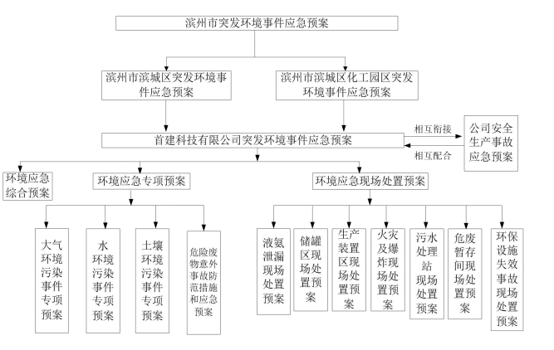
图 1.5-1 应急预案体系

1.6 工作原则
公司在建立突发性环境污染事故应急系统及其响应程序时，应本着实事求是、 切实可行的方针，贯彻如下原则：
1) 坚持以人为本，预防为主。加强对环境事故危险源的监测、监控并实施监 督管理，建立环境事故风险防范体系，积极预防、及时控制、消除隐患，提高突 发性环境污染事故防范和处理能力，尽可能地避免或减少突发环境污染事故的发 生，消除或减轻环境污染事故造成的中长期影响，最大程度地保障公众健康，保 护人民群众生命财产安全。
2) 坚持统一领导，分类管理，分级响应。接受政府环保部门的指导，使公司 的突发性环境污染事故应急系统成为区域系统的有机组成部分。加强公司各部门 之间协同与合作，提高快速反应能力。针对不同污染源所造成的环境污染的特点， 实行分类管理，充分发挥部门专业优势，使采取的措施与突发环境污染事故造成 的危害范围和社会影响相适应。
3) 坚持平战结合，专兼结合，充分利用现有资源。积极做好应对突发性环境

污染事故的思想准备、物资准备、技术准备、工作准备，加强培训演练，应急系 统做到常备不懈，可为本公司和其它企业及社会提供服务，在应急时快速有效。

2 、环境风险源与环境风险评价
目前厂区建设有异丙甲草胺车间 (异丙甲草胺装置一套) 、丙草胺车间 (丙 草胺装置一套) 、氯醚生产车间 (氯醚装置一套、暂未建成投产) 、烯草酮小线 生产车间 (烯草酮生产装置一套) 、烯草酮大线车间 (烯草酮大线生产装置一套)、 乙草胺车间 (乙草胺装置一套、醇回收装置一套、氯化铵回收装置一套) 、果尔 车间 (果尔生产装置一套) 。涉及原辅材料主要为硫酸、液碱、乙醇、3,4 二氯三 氟甲苯、二氯乙烷、甲苯、30%液碱、石油醚、30%盐酸、甲醇、丙草胺原药、乙 醇、液氨、二甲基亚砜、浓硝酸、巴豆醛、六氢吡啶、丙二酸二甲酯、4-二甲氨基 吡啶、 甲醇钠甲醇溶液、丙酰氯、反式-3-氯-2-丙稀基羟胺、乙酰乙酸甲酯、乙硫 醇、醋酸、环己烷、胺醚、三乙胺、异丙醇、正丁醇、甲醇、2 ，6-二乙基苯胺等， 生产装置所需燃料为天然气，导热油炉系统热载体为导热油。
公司风险单元主要为原料仓库，乙氧氟草醚车间 (新线) 醚化北小罐区、缩 合东罐区，烯草酮车间 (南线) 车间盐酸罐区、车间溶剂罐区、车间小罐区，丙 草胺车间车间罐区，烯草酮车间 (北线) 车间北罐区，乙氧氟草醚车间 (老线) 车间罐区、车间硫酸罐区、车间西南罐区，动力车间液氨罐区等区域。公司风险 单元及风险物质分布情况见表 2. 1- 1。
表2.1-1 公司风险单元及风险物质分布情况一览表

序号 | 风险单元 | 风险物质 | 事故情形
1 | 原料仓库 | 浓硝酸、丙酰氯、乙硫醇、醋酸、 环己烷、多聚甲醛、氯乙酰氯、三  聚氯氰、异丙醇、正丁醇、 甲醇 | 泄漏、火灾、燃爆
2 | 乙氧氟草醚车间 (新 线) | 浓硫酸、乙醇、二氯乙烷、氢气、 甲苯 | 泄漏、火灾、燃爆
3 | 烯草酮车间 (南线) | 石油醚、 甲苯、30%盐酸、 甲醇 | 泄漏、火灾、燃爆
4 | 丙草胺车间 | 甲苯、丙草胺原药 | 泄漏、火灾、燃爆
5 | 烯草酮车间 (北线) | 石油醚、 甲苯、30%盐酸、 甲醇 | 泄漏、火灾、燃爆
6 | 乙氧氟草醚车间 (老 线) | 浓硫酸、乙醇、二氯乙烷、氢气、 甲苯 | 泄漏、火灾、燃爆
7 | 动力车间 | 液氨 | 泄漏、燃爆
根据重大危险源的主要工艺参数、物质危险特性、有毒有害特性，以及国内 外石油化工风险事故的调查分析，同时结合公司所在区域环境敏感点的特征及分 布，确定公司环境风险事故的预测源项为：
1) 厂内液氨管线断裂，氨气直接进入环境空气向周围环境扩散。事故发生后

自控系统立即启动，切断泄漏源，在 30min 内泄漏得到完全控制。
2) 厂区 100m3 盐酸储罐泄漏，泄漏盐酸挥发产生酸性气对周边环境造成污染。
3) 甲苯、甲醇储罐与管线连接处断裂，导致甲苯、甲醇泄漏、扩散以及泄漏 物料发生火灾情况下次生污染物，对环境造成污染，对人体健康产生危害。
根据预测结果，液氨、盐酸、 甲苯、 甲醇泄漏后在最不利气象条件下 (风速 1.5m/s ，稳定度 F) 扩散过程中，评价范围内未出现大气毒性终点浓度，甲苯泄漏 发生火灾次生 CO 在最不利气象条件下，最大安全距离为 6980.259m。
根据风险评估结论，公司属于同时涉及突发大气和水环境事件的企业，确定 公司突发环境事件风险等级为较大突发环境事件风险等级[较大-大气 (Q2M2E2) +较大-水 (Q3M2E3) ]。

3 、组织指挥体系及职责

3.1 应急组织体系
公司应急组织机构设立应急领导小组和领导小组办公室，领导小组办公室设 在环保部。领导小组办公室下设污染处置组、抢险救援组、医疗救护组、应急监 测组、后勤保障组共计 5 支应急救援小组。
应急领导小组由董事长担任组长，总经理担任副组长，副总经理、生产总监、 分厂厂长担任应急领导小组成员。
专家组由企业根据事件严重程度决定是否聘请，非企业常设应急小组。主要 负责对事件信息进行分析、评估，提出应急处置方案和建议；根据事件进展情况 和形势动态，提出相应的对策和意见；对突发环境事件造成的环境污染进行定性 和定量监测，鉴别污染物的种类、性质及危害程度，提供预警等级建议和环境污 染监测数据，及时报告污染情况的动态发展，预测突发环境事件的污染范围和发 展趋势，提供决策依据；指导各应急分组进行应急处理与处置；指导环境应急工 作的评价，进行事件中长期环境影响评估。
发生事故时，以应急领导小组为基础，在事故现场设立应急指挥部， 由公司 董事长任总指挥 (或董事长委任其他人) ，总经理任副总指挥，全面负责应急救 援指挥工作，应急指挥部设在事故发生现场周边安全区域，指挥全公司统一行动。 现场指挥部其他人员由总指挥根据现场情况临时确立。

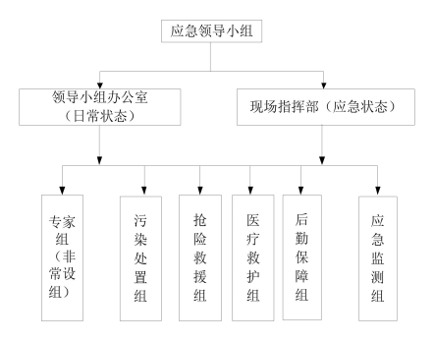
图 3.1-1 应急组织体系图

3.2 各小组人员名单及联系方式
各小组负责人及联系电话见表 3.2- 1。
表 3.2-1 各小组负责人名单及联系电话一览表

应急职务 |  | 公司职务 | 负责人 | 联系方式
应急指挥 中心 | 应急指挥中心总指挥 | 董事长 | 沈晓峰 | 18860527716
 | 应急指挥中心副总指挥 | 总经理 | 李建军 | 18705433399
 | 组员 | 副总经理 | 张纹 | 13371335305
 |  | 技术副总 | 李科 | 18860561896
 |  | 生产总监 | 张伟 | 13792258049
 |  | 制剂厂厂长 | 邹淑芳 | 15966373702
 |  | 合成厂厂长 | 王新国 | 13589738958
污染处置 组 | 组长 | 环保部部长 | 李长军 | 18006399535
 | 组员 | 安保科主管 | 吴希煊 | 18954333933
 | 组员 | 安保科 | 李长振 | 15065264064
 | 组员 | 安保科 | 赵卫山 | 13406159516
 | 组员 | 安保科 | 李喜泉 | 13355434708
 | 组员 | 安保科 | 张新镇 | 15054399493
抢险救援 组 | 组长 | 工程部副部长 | 夏洪明 | 13589429971
 | 组员 | 机修 | 石涛 | 15376269094
 | 组员 | 机修 | 张俊伟 | 15563000768
 | 组员 | 机修 | 赵新房 | 13589709002
 | 组员 | 设备科 | 刘春成 | 13841966309

 | 组员 | 设备保障车间 | 张玉杰 | 13563078476
医疗救护 组 | 组长 | 医务室 | 于倩 | 13306498242
 | 组员 | 质管部 | 陈树辉 | 15254329936
 | 组员 | 质管部 | 胡艳青 | 13793878984
 | 组员 | 质管部 | 孙春香 | 15865193669
 | 组员 | 质管部 | 单守敏 | 15954739671
 | 组员 | 质管部 | 苟昕雨 | 18561237135
后勤保障 组 | 组长 | 车间主任 | 于禄禄 | 18366813177
 | 组员 | 仓储中心 | 吴建国 | 13854329309
 | 组员 | 仓储中心 | 张俊刚 | 13455431952
 | 组员 | 仓储中心 | 初丙建 | 15263015658
 | 组员 | 仓储中心 | 王岩彬 | 13589718577
 | 组员 | 厂办人员 | 王金环 | 1356211543
应急监测 组 | 组长 | 车间主任 | 李杰 | 15865211543
 | 组员 | 车间副主任 | 李儒星 | 18105436817
 | 组员 | 水固气 | 尹宪宗 | 15554362866
 | 组员 | 水固气 | 王荣波 | 15006953528
 | 组员 | 水固气 | 董江鲁 | 13675436248
 | 组员 | 厂办 | 张保亮 | 17362006700
现场指挥 部 | 发生事故时，以应急救援领导小组为基础，在事故现场设立公司现场指挥部， 由公司总经理任总指挥) ，技术总监任副总指挥，全面负责应急救援指挥工作。
公司24h值班电话 |  |  |  | 2222911

3.3 指挥机构及职责
1 、应急领导小组主要职责
1) 贯彻执行国家、当地政府、上级有关部门关于环境安全的方针、政策及规 定；
2) 组织制定突发环境事件应急预案；
3) 组建突发环境事件应急救援队伍；
4) 负责应急防范设施 (备) (如应急监测仪器、防护器材、救援器材和应急 交通工具等) 的建设； 以及应急救援物资；
5) 检查、督促做好突发环境事件的预防措施和应急救援的各项准备工作，督 促、协助有关部门及时消除有毒有害物质的跑、冒、滴、漏；
6) 负责组织预案审批与更新；
7) 负责组织外部评审；
8) 批准本预案的启动与终止；
9) 确定现场指挥人员；
10) 协调事件现场有关工作；

11) 负责应急队伍的调动和资源配置；
12) 突发环境事件信息的上报及可能受影响区域的通报工作；
13) 负责应急状态下请求外部救援力量的决策；
14) 接受上级应急救援指挥机构的指令和调动，协助事件的处理；配合有关 部门对环境进行修复、事件调查、经验教训总结；
15) 负责保护事件现场及相关数据；
16) 有计划地组织实施突发环境事件应急救援的培训，根据应急预案进行演
练，向周边企业、村落提供本单位有关危险物质特性、救援知识等宣传材料。
2 、领导小组办公室
领导小组办公室设立在环保部，负责应急领导小组日常的联络、组织协调工 作。
领导小组办公室主任：环保部部长
成 员：环保部所有人员
职 责：
1) 接受公司事故、事件的报告，请示应急领导小组启动事故应急预案；
2) 负责通知应急领导小组成员和各专业组人员到指定地点集合；
3) 传达应急领导小组下达的各项命令，通知抢险救灾人员赶赴事故现场；
4) 在事故应急过程中，负责各专业组的碰头会，协调各专业组、各成员部门 的抢险救援工作，报告上级；
5) 组织、协调对外请求援助等相关事宜，负责事故的上报工作；
6) 落实上级 (公司、地方政府) 有关指示和批示，对内通报事故抢救进展情
况，并做好相关记录；组织公司各类事故应急预案演练，监督各部门事故演练。
7) 负责对员工进行安全培训，并向周边相关单位进行宣传工作。
3 、现场指挥部
发生事故时，以应急领导小组为基础，在事故现场设立应急指挥部， 由公司 董事长任总指挥，总经理任副总指挥，全面负责应急救援指挥工作，应急指挥部 设在事故发生现场周边安全区域，指挥全公司统一行动。
指挥机构分工及主要责任：
总指挥：董事长

确定现场指挥人员，全面负责各小组应急指挥工作；
调动人员、物资，并发布应急指令；
接受政府的指令和调动；
负责突发环境事件信息的上报工作。
副总指挥：总经理
负责具体落实各应急小组应急工作；
负责各应急小组组长工作任务分配；
协调事故现场有关工作；
组织应急预案的演练；
负责事故现场保护及相关数据收集；
负责事故原因调查、事故总结。
4 、应急救援专业队的组成、分工及职责
1) 污染处置组
负责人：李长军
组员：吴希煊、李长振、赵卫山、李喜泉、张新镇
应急职责：收集汇总相关数据，组织进行技术研判，开展事态分析；迅速组 织切断污染源，分析污染途径，明确防止污染物扩散的程序； 明确不同情况下的 现场处置人员须采取的个人防护措施；组织建立现场警戒区和交通管制区域，确 定重点防护区域，确定受威胁人员疏散的方式和途径，疏散转移受威胁人员至安 全紧急避险场所；并负责公司对外的联络、协调工作。
日常职责：学习消防知识，熟悉应急设备使用方法，定期开展演练。定期进 行泄漏、火灾等事故的演练，根据演练效果及时调整修改预案内容。
2) 抢险救援组
负责人：夏洪明
组员：石涛、张俊伟、赵新房、刘春成、张玉杰
应急职责：负责查明事故具体部位、泄漏位置、泄漏物质等，并初步分析事 故原因；组织采取有效措施，消除或减轻已经造成的污染；负责堵漏、人员抢救 等、抢险、抢修工作。同时，组织开展伤病员医疗救治、应急心理援助；指导和 协助开展受污染人员的去污洗消工作；提出保护公众健康的措施建议；禁止或限

制受污染食品和饮用水的生产、加工、流通和食用，防范因突发环境事件造成集 体中毒等。
日常职责：负责设备设施日常检查和维护保养；负责各类抢险抢修器材、工 具储备。
3) 医疗救护组
负责人：于倩
组员：陈树辉、胡艳青、孙春香、单守敏、苟昕雨
应急职责：组织开展伤、病员与医疗救护、应急心里援助；指导和协调开展 受污染人员的去污洗消工作；提出保护公众健康的措施建议；禁止或限制受污染 食品和饮用水的生产、加工、流通和食用，防范因突发环境事件造成集体中毒等。
日常职责：负责各类医疗救护物资的储备；负责员工职业健康管理。
4) 后勤保障组
负责人：于禄禄
组员：吴建国、张俊刚、初丙建、王岩彬、王金环
应急职责：组织做好事件影响区域有关人员的紧急转移和临时安置工作；组 织做好环境应急救援物资及临时安置重要物资的紧急生产、储备调拨和紧急配送 工作；及时组织调运重要生活必需品，保障群众基本生活和市场供应；负责后续 现场通讯工作。
日常职责： 日常状态下应急组织、人员的通讯保障及模拟测试。
5) 应急监测组
负责人：李杰
组员：李儒星、尹宪宗、王荣波、董江鲁、张保亮
应急职责：根据突发环境事件的污染种类、性质及当地气象、 自然、社会环境 状况等，明确相应的监测方案及监测方法；确定污染物扩散范围，明确监测的布点 和频次，做好大气、水体、土壤等应急监测，为突发环境事件应急决策提供依据。
日常职责：负责检测设备设施日常检查和维护保养；负责各类设备的储备。

4 、环境风险预防与预警

4.1 环境风险源监控
为了及时掌握危险源的情况，对危险事故做到早发现早处理，降低或避免危 险事故造成的危害，必须建立健全危险源监控体系，具体工作内容主要包括以下 两个方面：
(1) 监控内容：主要包括监控对象、监控部位、监控方式、监控时间以及监 控频率。
(2) 监控人员、物资配备：主要包括监控人员落实到位，监控仪器 (如电子 视频) 、监控设施、化验药品等配备齐全，并落实到位。
公司风险物质主要为易燃、有毒物质，主要存在风险物质泄漏、火灾、爆炸 风险，公司风险单元主要为装置区、罐区等。环境风险源监控措施主要有：
1) 生产采用微机监控、有毒气体自动报警和责任人巡检等方式，车间控制室 配有先进的监控系统，对生产过程具体参数实时、全方位监控，并制定监控值班 制度。
2) 卫生防护及环保设施设置专人负责进行定期检查，正常情况下，每班一次。 检查内容主要有应急箱及个人防护用品等。
3) 应急设备和物资设置专人负责，全厂应急物资主要有灭火器、消防沙、防 毒面具、报警仪等。正常情况下按照规定例行检查，保证各种物资的充足与完备。
4) 加强对生产线管道、弯管、弯头、阀门、三通等大口径部件及其相关焊缝 进行定期检查。
5) 加强电气巡检，特别加强临时用电管理，杜绝电器火花产生。
6) 各部门对危险源定期安全检查。查“三违”及事故隐患，落实整改措施。

4.2 环境风险预防
4.2.1 总体布局和建(构)筑物环境风险防范措施
(1) 生产装置布置时，严格遵守《建筑设计防火规范》(GB50016-2014，2018 年版) 的有关规定，工艺设备、管道设计满足工艺流程顺捷、功能分区明确等生 产特点和总平面布置图的要求。同时满足安全距离、采光、通风、 日晒等防火、

防爆、卫生及设备检修等要求。
(2) 设备本体 (不含衬里) 及其基础，管道 (不含衬里) 及其支、吊架和基 础，采用非燃烧材料；设备和管道的保温层，采用非燃烧材料；建筑物、构筑物 的构件，采用非燃烧材料。
4.2.2 水环境风险防范措施
本公司以“预防为主、防控结合”的指导思想，建立安全、及时、有效的污 染综合预防与控制体系，确保事故状态下的污水全部处于受控状态，事故废水得 到有效处理后达标排放，防止对周围地表水和地下水的污染。本公司水环境预防
与控制体系划分为三级，分别为：
第一级防控措施(即风险单元防控措施)是设置装置区导液系统(地沟)和罐区围
堰，罐区均设置围堰，装置区、罐区均设置导流沟。构筑生产过程中环境安全的 第一层防控网，将泄漏物料切换到处理系统，防止污染雨水和轻微事故泄漏造成
的环境污染；
第二级防控措施(即厂区防控措施)是厂区事故水收集系统，厂区建有容积 3000m3 事故水池一座。对厂区雨水总排口和污水总排口设置切断措施，产生的事 故废水经泵送收集入事故水池中，待事故结束后通过密闭管道送至公司现有污水 处理站处理，现有事故水导排管道可以覆盖整个厂区，可将事故废水污染控制在
厂内，防止重大事故泄漏物料和污染消防水造成的环境污染。
第三级防控措施(即区域防控措施)是指与园区风险防控体系对接，产生的事故 废水及时通知园区并启动联动机制，包括园区雨水管道排放口处设置切断措施， 在公司事故废水泄漏入厂区外的情况下及时切断园区雨水管道闸门，防止废水进 入地表水污染环境。
厂区三级防控体系事故废水导向图4.2- 1。厂区雨水总排口及截止阀见图4.2-2。

事故废水

围堰

园区污水处理厂

初期雨水
雨水
初期雨水收集池
清净雨水

厂区现有污水 处理站

事故水池
图 4.2-1 厂区事故废水收集系统示意图

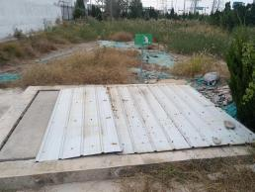  雨水总排口 | 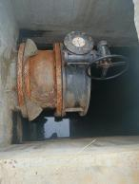  雨水截止阀
图 4.2-2 厂区雨水总排口及截止阀设置情况
4.2.3 大气环境风险防范措施
废气末端治理措施必须确保日常运行，如发现人为原因不开启废气治理设施， 责任人应受行政和经济处罚，并承担事故排放责任及相应的法律责任。若末端治 理措施因故不能运行，则生产必须停止。
为确保处理效率，在厂区生产装置检修期间，废气末端处理系统也应同时进 行检修， 日常应有专人负责进行维护。
4.2.4 消防风险防范措施
(1) 消防供水设施
厂区设消防循环水池一座，有效容积 3000m3 ，设置一套环状消防水管网，管 网压力不小于 0.6MPa ，干管直径为 DN200mm ，直管直径为 100mm 。管网上设置 室外消火栓及消火栓箱，消火栓间距不大于 120m ，保护半径不大于 60m 。动力车 间内设深井消防泵 2 台，立式多级消防泵 1 台。

(2) 罐区及装置区消防
罐区及装置区四周设置消火栓及消防炮，消防水来自厂区消防消防循环水池。 罐区及装置区内配置手提式干粉灭火器作为消防设施。
厂区消防物资配置情况见表 4.2- 1。
表 4.2-1 厂区消防物资配置情况一览表
序 号 | 名称 | 规格/型号 | 数量 | 存放位置 | 负责人 | 联系方式
1 | 消防车 | LLX5130GXFPM  (SG)5 | 1 辆 | 消防车库 | 王旭飞 | 13363776668
2 | 泡沫消防车 | BX5270GXFPM1  20/HW5 | 1 辆 | 消防车库 | 王旭飞 | 13363776668
3 | 空气呼吸器 | RH2KF | 3 套 | 应急战备室 | 王旭飞 | 13363776668
 |  |  | 3 套 | 应急战备室
 |  |  | 4 套 | 消防车内
4 | 防化服 | RFH- 11 | 4 套 | 应急战备室 | 王旭飞 | 13363776668
5 | 救火防护服 | ZFMH-HT (A) | 5 套 | 应急战备室 | 王旭飞 | 13363776668
 |  |  | 19 套 | 消防车、车库 服装柜
6 | 防毒面具 | TFIP-A-3 | 9 套 | 应急战备室 | 王旭飞 | 13363776668
7 | 防毒口罩 | LA-2006-0384 | 10 个 | 应急战备室 | 王旭飞 | 13363776668
8 | 医用氧气袋 | 常规 | 1 个 | 应急战备室 | 王旭飞 | 13363776668
9 | 消防头盔 (防爆灯) | CXYFMZ- 1 | 4 套 | 应急战备室 | 王旭飞 | 13363776668
 |  |  | 8 套 | 消防车
10 | 防高温手套 | 常规 | 12 套 | 应急战备室 | 王旭飞 | 13363776668
11 | 消防腰带 | 常规 | 12 条 | 应急战备室 | 王旭飞 | 13363776668
12 | 消防靴 | ZFMH-HT (A) | 12 双 | 应急战备室 | 王旭飞 | 13363776668
 |  |  | 11 双 | 消防车、车库服装 柜
13 | 消防员安全 绳 | 常规 | 12 根 | 应急战备室 | 王旭飞 | 13363776668
14 | 消防员呼救 器 | RHJ200-C | 6 部 | 应急战备室 | 王旭飞 | 13363776668
15 | 消防腰斧 | 常规 | 6 把 | 应急战备室 | 王旭飞 | 13363776668
16 | 分水器 | / | 4 个 | 消防车内 | 王旭飞 | 13363776668
17 | 80#快接水 带 | / | 8 盘 | 消防车内 | 王旭飞 | 13363776668
18 | 6m 伸缩梯 | 常规 | 3 架 | 消防车顶 | 王旭飞 | 13363776668

19 | 单杠收缩梯 | 常规 | 1 架 | 消防车车顶 | 王旭飞 | 13363776668
20 | 消火栓扳手 | 常规 | 5 个 | 应急战备室 | 王旭飞 | 13363776668
21 | 65#消防水 带 | 13-65-25 | 4 盘 | 应急战备室 | 王旭飞 | 13363776668
22 | 直流水枪头 | 常规 | 5 支 | 应急战备室 | 王旭飞 | 13363776668
23 | 散花枪头 | 常规 | 2 支 | 应急战备室 | 王旭飞 | 13363776668
24 | 折叠担架 | 常规 | 1 付 | 应急战备室 | 王旭飞 | 13363776668
4.2.5 防腐蚀风险防范措施
(1) 生产车间地面均采用防腐、防渗地坪。
(2) 罐区采用钢筋混凝土基础，并作防渗、防腐处理；事故水池、污水处理 站构筑物采用钢筋混凝土基础，并作防渗处理。
(3) 装置区、操作间等操作人员配备必要的劳动防护用品，包括工业安全帽、 防护手套等。
(4) 根据接触介质性质、操作条件 (温度、压力等) ，按相应的规范要求选 取不同系列不锈钢或其它高级合金钢耐腐蚀材料。
4.2.6 危险废物管理防范措施
厂区目前设置一座危废暂存间，危废焚烧处置装置一套，危险废物暂存间严 格按照《危险废物贮存污染控制标准》 (GB18597-2001) 进行建设，贮存场所根 据《环境保护图形标志－固体废物贮存 (处置) 场》 (GB15562.2- 1995) 设立专 用标志。
企业严格管理危险废物，落实了《中华人民共和国固体废物污染环境防治法》 (2020 年修订) 中相关要求。
(1) 企业建立、健全污染环境防治责任制度，采取防治工业固体废物污染环 境的措施。
(2) 按照国家有关规定制定了危险废物管理计划，危险废物管理计划包括减 少危险废物产生量和降低危险废物危害性的措施以及危险废物贮存、利用、处置 措施。
(3) 厂区危废分区存放，严禁将不相容危废混合存放；
(4) 按照国家有关规定填写、运行危险废物电子或者纸质转移联单；
(5) 禁止将危险废物提供或者委托给无许可证的单位或者其他生产经营者从 事收集、贮存、利用、处置活动。 目前企业将厂区产生的危废采用自行处置或委

托有资质单位处置；
(6) 定期开展危险废物意外事故防范应急演练，加强对企业员工危废管理知 识培训。
4.2.7 安全管理防范措施
(1) 使用的特种设备、压力容器技术资料要齐全，并要按有关规定进行检验 和监察。
(2) 管理人员和生产人员上岗前必须经过认真的生产培训和化工生产安全教 育，并通过严格的考核，需持证上岗。
(3) 建立完善的巡回检查 (值守) 记录和监控措施，确保巡检人员按时、按 要求进行检查巡视。
(4) 做好设备、设施及安全防护设施的维护、保养，按设备管理的要求，保 障设备完好率符合要求，并稳定在一定水平，使设备不带病运行，不超负荷运行， 不野蛮操作。
(5) 针对可能发生的环境事件，制定突发环境事件应急预案，宣传到全体员 工，并进行必要的演练，以保证应急预案有效可行。
此外公司定期开展厂区地下水和土壤自行监测工作，及时发现公司罐区、污 水处理站、事故水池等隐蔽泄漏情况； 同时按要求开展突发环境事件应急演练， 开展环境风险隐患排查和治理，健全风险防控措施，消除环境风险隐患。

4.3 环境风险预警
4.3.1 预警分级及发布
根据突发环境事件分级，确定预警分级为三级，发生车间级事故 (Ⅲ级) 、 公司级事故 ( Ⅱ级) 、社会级 ( Ⅰ级) 预警，依次用黄色、橙色、红色表示。
根据事态的发展情况和采取措施的效果，预警可以升级、降级或解除。
红色预警 ( Ⅰ级) ：情况紧急，可能发生社会级突发环境事件的；或事件已 经发生，可能进一步扩大影响范围，造成更大危害的。
橙色预警 ( Ⅱ级) ：情况比较紧急，可能发生公司级突发环境事件的；或事 件已经发生，可能进一步扩大影响范围，造成较大危害的。
黄色预警 (Ⅲ级) ：存在环境安全隐患，可能发生或引发车间级突发环境事

件的，或事件已经发生，可能进一步扩大影响范围，造成一定危害的。
预警发布程序：
红色预警：现场人员或部门负责人拨打公司24 小时报警电话，报警电话值班 人员联系公司领导小组办公室，办公室值班人员上报公司应急领导小组，若情况 紧急，现场人员或部门负责人可越级直接上报公司应急领导小组。公司应急领导 小组宣布启动预案，并成立现场指挥部； 同时向滨州市生态环境局滨城分局、滨 州市滨城区化工园管理委员会报告。
橙色预警：现场人员报告部门负责人，部门负责人拨打公司24 小时报警电话， 报警电话值班人员联系公司领导小组办公室，办公室值班人员上报公司应急领导 小组。
黄色预警：现场人员报告本部门负责人，部门负责人拨打公司24 小时报警电
话，报警电话联系公司领导小组办公室，办公室值班人员上报公司应急领导小组。 部门负责人视现场情况组织现场处置，落实巡查、监控措施；如隐患未消除，应 通知相关应急部门、人员作好应急准备。
发布预警信息时应说明清楚：事故类型、规模、影响范围、发生地点、介质、 发展变化趋势、有无人员伤亡、报告人姓名和联系方式等。
4.3.2 预警行动
根据公司的风险源项分析，按照突发事件严重性、紧急程度和可能波及的范
围，进入预警状态后，应当采取如下措施：
(1) 立即启动相关应急预案。
(2) 发布预警公告。
(3) 转移、撤离或者疏散可能受到危害的人员，并进行妥善安置。
(4) 指令应急队伍进入应急状态，并对事件发展事态进行预测，随时掌握并 报告事态进展情况。
(5) 针对突发事件可能造成的危害，封闭、隔离或者限制使用有关场所，中 止可能导致危害扩大的行为和活动。
(6) 调集应急所需物资和设备，确保应急保障工作有序进行。
4.3.3 预警级别的调整和解除

按照“谁发布，谁调整、谁解除”的原则，根据事态发展变化和预警行动成 效等情况，适时调整预警级别、更新预警信息内容。当研判可能引发突发环境事 故的因素已经消除或得到有效控制，及时解除预警。

4.4 报警、通讯联络方式
(1) 24 小时有效报警电话：0543-2222911 。公司内突发环境事件报警方式采 用紧急报警器、手机及座机。
(2) 24 小时有效外部、内部通讯联络手段
公司应急救援人员之间采用内部和外部电话进行联系，环境应急小组的电话 必须 24 小时开机，禁止随意更换电话号码。特殊情况下，电话号码发生变更，必 须在变更之日起 48 小时内向行政部报告。办公室必须在 24 小时内向各成员和部 门发布变更通知。联系方式见附件。

5 信息报告与通报

5.1 内部报告程序
事件应急救援信号，以本公司现有通讯资源电话、手机、防爆对讲机为通知 信号。在生产过程中，如岗位操作人员或巡检时发现危险目标发生火灾，除立即 采取相应措施处理外，同时立即用向当班班长汇报，具体说明事件发生的地点、 事件状况等。当班班长立即向应急救援领导小组有关人员汇报，并通知其他相关 部门。
要根据事件地点、事态的发展决定应急救援形式 (单位自救或采取社会救援) 对于重大性的环境事件，依靠本单位的力量不能控制，应尽早争取社会支援，以 便尽快控制事件的发展。
内部信息通报流程见图 5. 1- 1。
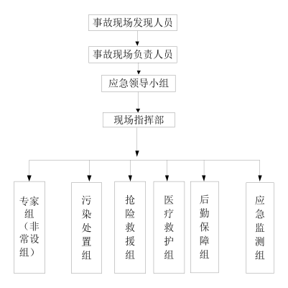
图 5.1-1 内部信息通报流程图

5.2 外部报告时限要求及程序
当发生火灾等环境污染事件，进一步可能危及周边区域内人身和财产安全或

环境污染时，应立即将事件信息报告至政府主管部门及相关单位以便实施紧急避 险与救援。
(1) 信息报告时限
事件发生后，现场有关人员应当立即向公司负责人报告；负责人接到报告后， 应立即向滨州市生态环境局滨城分局、滨州市滨城区化工园区管委会等有关部门 报告。
(2) 报告程序

滨城区人民政府
滨州市生态环境局滨城分局
应急领导小组
现场指挥部

事件现场发现人员

现场单位负责人

滨州市滨城区化工园区管委会
滨城区应急管理局

图 5.2-1 外部报告程序示意图

5.3 信息通报
一旦出现突发环境事件，必须启动联动机制，公司现场指挥部总指挥第一时 间向当地生态环境局、公安局、消防局、应急管理、园区管委会等部门通报，副 总指挥在事故发生第一时间通知事故可能涉及的周边相关单位与周边环境敏感 点。一旦出现火灾事故，现场应急事故指挥部可组织人员向下风向的垂直方向疏 散。突发环境事件已经或者可能涉及相邻企业或单位、居民的，后勤保障组通过 电话、网络等方式及时通知周边企业或单位、居民，并向园区应急指挥中心提出 向周边通报的建议。
通报内容应包括事件已造成或者可能造成的污染情况、居民或单位避险措施

。
等

5.4 信息内容
突发环境事件书面报告应包括下列内容：报告部门、报告时间、可能发生的 突发环境事件的类别、起始时间、可能影响范围、预警级别、警示事项、事态发 展、相关措施、咨询电话等，见表 5.4- 1。
表 5.4-1 突发环境事件报告记录表
报告部门 |  |  |  | 报告时间
事件类别 |  | 起始时间 |  | 预警级别
影响范围
警示事项
事态发展
相关措施
死亡人数 |  | 失踪人数 |  | 重伤人数
中毒人数 |  | 轻伤人数 |  | 经济损失
突发环境事件 报告 | 接受单位
 | 接 受 人
补充报告 | 报告内容
 | 接受单位 |  |  | 报告时间

5.5 事件报告双方联系方式
表 5.5-1 事件报告双方联系方式一览表

序号 | 单位 | 人员 | 联系方式
1 | 厂区通报人 | 沈晓峰 | 18860527716
2 | 厂区通报人 | 李建军 | 18705433399
3 | 山东滨农科技有限公司 | 张雪松 | 18464264081
4 | 滨州市生态环境局滨城分局 | 办公室 | 0543-3157161
5 | 滨城区应急管理局 | 办公室 | 0543-3336275
6 | 滨州市滨城区化工园区管委会 | 办公室 | 0543-3197167

5.6 事件报告内容
突发性环境污染事件的报告分为初报、续报和处理结果报告三类。初报从发 现事件后立即上报；续报在查清有关基本情况后随时上报；处理结果报告在事件 处理完毕后立即上报。

初报可用电话直接报告，主要内容包括：
(1) 发生事故的单位、时间、地点。
(2) 事故的简要经过、伤亡人数，经济损失。
(3) 事故原因、污染物名称种类和数量、性质的初步判断。
(4) 事故抢救处理的情况和采取的措施及已污染的范围、潜在的危害程度、 转化方式趋向。
(5) 可能受影响区域及采取的措施建议。
(6) 需要有关部门和单位协助抢救和处理的有关事宜。
(7) 事故的报告单位、报告时间、报告人和联系电话。
续报可通过网络或书面报告，在初报的基础上报告有关确切数据，事件发生 的原因、过程、进展情况及采取的应急措施等基本情况。
处理结果报告采用书面报告，处理结果报告在初报和续报的基础上，报告处 理事件的措施、过程和结果，事件潜在或间接的危害、社会影响、处理后的遗留 问题，参加处理工作的有关部门和工作内容。

6 、应急响应和措施

6.1 应急响应

6.1.1 分级响应
按照环境事件的级别、危害的程度、事件现场的位置及事件现场情况分析结
果，人员伤亡及环境破坏严重程度，应急响应根据公司突发环境事件级别分为一 级响应、二级响应、三级响应。
1) 启动三级响应：出现车间级 (Ⅲ级) 事件。利用本车间在岗人员或厂内应 急力量能够及时处理、解决的事件。此种事故对于厂内员工和厂外环境的影响可 以忽略，由事故发生区域的主管负责现场指挥。三级预案不必拉响全厂警报。
2) 启动二级响应：出现公司级 (Ⅱ级) 事件。拨打 110 、119 、120 急救电话， 并迅速通知应急领导小组，此时企业的各应急小组应立即行动。以应急领导小组 为基础成立现场指挥部，应急总指挥或副总指挥负责现场的指挥。全厂警报，其 它人员撤离。
3) 启动一级响应：出现社会级 ( Ⅰ级) 事件。拨打 110 、119 、120 急救电话， 并迅速通知应急领导小组。 以应急领导小组为基础成立现场指挥部， 由总指挥负 责全面的指挥与协调，全厂警报，无关人员撤离，及时向所在的滨州市滨城区化 工园区管委会和滨州市生态环境局滨城分局汇报情况，相关部门视事故情况启动 应急预案，做好企业突发环境事件应急预案与滨城区突发环境应急应急预案的对 接。

6.1.2 响应程序
环境突发事件应急救援针对事件危害程度、影响范围和单位控制事态的能力， 将事件分为不同的等级，按照分级负责的原则，明确应急响应级别。应急响应的 过程为接警、应急启动、控制及应急行动、扩大应急。
扩大或提高应急响应级别的主要依据是：
1) 突发环境事件的危险程度；
2) 突发环境事件的影响范围；
3) 突发环境事件的控制事态能力。

发生较大或重大的环境污染事件，总指挥决定扩大应急范围后，立即按程序 上报，启动相应级别的应急预案。以应急现场指挥为主的原则。
(1) 三级 (车间级) 事件应急响应程序
三级突发环境事件发生后，值班室发布指令，进入应急预案启动状态时，三
级环境事件应急响应程序见图 6. 1- 1。
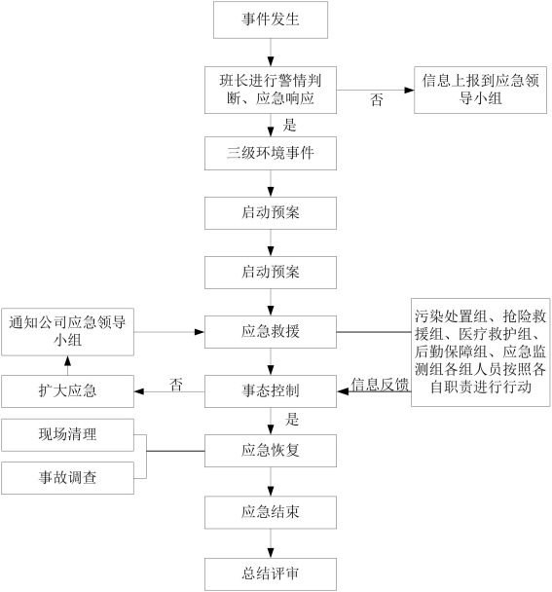
图 6.1-1 三级环境事件应急响应程序
(2) 二级 (公司级) 事件响应程序
1) 现场人员应立即通知应急救援指挥部，同时按程序关闭车间重要部位，切 断电源组织自救。现场指挥部收到报告后立即赶赴事件现场，履行职责；

信息反馈

报警

否

应急小组赶赴现场

后勤保障组：应急物资到位

污染处置组：切断污染源， 分析污染途径

信息收集、联络、上报

抢险救援组：负责堵漏、人 员抢救、强险抢修等工作

外部救援单位

否
信息反馈

医疗救护组：组织开展伤、 病员与医疗救护、应急心理
援助

扩大应急

后勤保障组：环境应急救
援物资及临时安置重要物
资的紧急生产、储备调拨
和紧急配送工作

解除警戒

善后处理

应急监测组：应急监测

事故调查
2) 现场指挥部发布救援指令，各应急小组赶赴现场；
3) 组织人员撤离现场至安全地带，清点人数，抢救伤员，搜寻失踪人员；
4) 组织人员进行警戒，非救援人员不得进入危险区域；
5) 组织人员控制污染源，切断污染物的传播途径，消除环境影响。 二级环境事件应急响应程序见图 6. 1-2。

事件发生
接警
警情判断、应急响应
是

总指挥、副总指挥到位

二级环境事件
启动预案
应急处置
事态控制
是

现场清理

应急恢复
应急结束
总结评审
图 6.1-2 二级环境事件应急响应程序
(3) 一级 (社会级) 事件响应程序
1) 现场人员应立即通知应急领导小组，同时按程序关闭车间重要部位，切断
电源，组织自救。应急领导小组收到报告后立即赶赴事件现场成立现场指挥部， 履行职责；
2) 现场指挥部立即上报区分局，请求支援；

信息反馈

向分局、消防队等请求 援助

否

应急小组赶赴现场

后勤保障组：应急物资到位

污染处置组：切断污染源， 分析污染途径

信息收集、联络、上报

抢险救援组：负责堵漏、人 员抢救、强险抢修等工作

外部救援单位

否
信息反馈

医疗救护组：组织开展伤、 病员与医疗救护、应急心理
援助

扩大应急

是

现场清理

应急恢复

解除警戒

后勤保障组：环境应急救
援物资及临时安置重要物
资的紧急生产、储备调拨
和紧急配送工作

善后处理

应急监测组：应急监测

事故调查
3) 现场指挥部发布救援指令，各应急小组赶赴现场，与外部救援力量一起参 与救援；
4) 组织人员撤离现场至安全地带，清点人数，抢救伤员，搜寻失踪人员；
5) 组织人员进行警戒，非救援人员不得进入危险区域；
6) 组织人员控制污染源，切断污染物的传播途径，消除环境影响。 一级环境事件应急响应程序见图 6. 1-3。

事件发生
接警
警情判断、应急响应
是

总指挥、副总指挥到位

二级环境事件
启动预案
应急处置
事态控制

应急结束
总结评审
图 6.1-3 一级环境事件应急响应程序
无论何人、何时发现车间、罐区和附属设施泄漏、着火、爆炸事故，应立即 通知应急救援办公室，应急救援办公室接到报警后，组织相关小组查明发生事故 的部位和情况现状，凡能通过采取有效措施而消除的则以自救为主，如本部门无 法控制消除并预计事态将继续扩大，应及时向公司值班领导报告。

公司值班领导接到事故报告后，马上通知各有关部门做应急准备工作，根据 事故的大小和发展态势，启动相应级别的应急救援预案，下达启动应急救援预案 指令的同时通知领导小组成员，各应急救援组织成员迅速赶往事故现场 (到达现 场的人员要有专人记录名单，现场核对后存应急办公室) 。如公司救援力量不能 满足事故救援时，应立即上报当地政府相关部门请求应急救援。

6.1.3 响应措施

6.1.3.1 先期处置
突发环境事件发生后，应立即进行先期处置，采取措施控制事态发展，及时、 主动、有效地进行处置，控制事态发展，组织开展应急救援工作，采取有效措施， 防止污染扩散，及时通报可能受到污染危害的单位和居民，按规定向当地生态环 境部门和有关部门报告。
(1) 液态物料泄漏事故先期处置
发生危险化学品泄漏的初期，现场管理人员应立即关闭物料进出料阀门，采 取抹布、黄沙堵截及吸附等处理方法，阻止液态危险化学品流入排水管道，尽最 大努力减少污染的扩散；如果液态危险化学品泄漏量较大有流出装置区的可能， 现场管理人员组织人员打开排水管道通入事故水池阀门，同时通知污水处理站相 关人员关闭雨水总排口阀门，防治液态危险化学品流出厂界；若发生危险化学品 泄漏导致人身伤害事故时，立即用大量水冲洗等自救，将伤害减少到最低程序， 然后根据情况到相关医院进行医疗救治。
(2) 火灾、爆炸事故先期处置
火灾爆炸事故发生后，应第一时间切断电源，事发现场人员应立即采取措施 控制火势，隔离易燃物，若火势失控，应组织人员撤离危险区域，设置警戒区域， 防止人员进入，同时等待救援人员到达。
(3) 非正常工况先期处置
主要是指公司废气和废水治理等环保设备故障情况下的应对措施。现场发现 人员应首先观察环保设备是否存在电源断开等问题，若存在应第一时间接通电源； 若无法立即发现问题，应及时通知公司值班人员进行应急抢修等工作。

6.1.3.2 现场应急处置

公司现场指挥部负责组织协调突发环境事件的现场应急处置工作。
(1) 提出现场应急行动原则要求，依法及时公布应对突发环境事件的决定、 命令；
(2) 派出公司应急救援小组参与现场应急处置指挥工作；
(3) 组织调动物资设备，协调应急力量实施应急支援行动；
(4) 建立现场警戒区和交通管制区域，确定重点防护区；
(5) 根据事发时当地的气象、地理环境、人员密集度等确定公司受威胁人员 的疏散和撤离时间和方式；
(6) 按照响应要求及时上报信息；
(7) 根据情况提出提高应急响应级别、请求上级增援的建议；
(8) 配合政府部门做好人员安置工作。
针对液体物料泄漏、火灾及爆炸事故、非正常工况等典型突发环境事故应急 处置措施如下：
一、液体物料泄漏应急处置措施：
1) 现场工作者发现装置区、储罐区内液体物料泄漏，确认泄漏情况。
2) 按报告程序报警。
3) 应急组织指挥人员达到现场后，就泄漏情况做出判断，启动相应应急预案。
4) 迅速撤离泄漏污染区人员至上风处，严格限制出入。现场处置人员戴自给 正压式呼吸器，穿防毒服。尽可能切断泄漏源。合理通风，加速扩散。将生产装 置区内泄漏的物料收集转移。不能继续使用的最后与事故废水一并收集后排入滨 州市北城污水处理厂处理。
5) 现场洗消时，人员站在上风处，利用消防水带对泄漏区域进行冲洗。洗消 水进入事故水池，排入厂内污水站集中处置后，经滨州市北城污水处理厂集中处 置达标排放。
二、火灾、爆炸事故应急处置措施：
1) 收到声光报警信号后，立即前往现场确认起火地点或位置。
2) 按报告程序报警。
3) 应急组织指挥人员达到现场后，应就火灾情况做出判断，情况严重时，要 做出局部或全部停产的决定。若需全部停产，则应按预案紧急程序实施操作。

4) 医疗救护组及时组织救护伤员，重伤员应及时送往医院抢救；同时转移重 要物资、资料或易燃、可燃物资。有人在建筑物内时，在安全的条件下搜救或通 知消防人员搜救。
5) 后勤保障组到达事故现场后，应迅速设立警戒线，疏散无关人员，疏导交 通车辆，引导外援消防车进入事故现场。
6) 火势较小时，抢修抢险组就地使用灭火器材灭火，当班人员可集中周边移 动灭火器协同扑救。火势威胁工艺设备、管线和建筑物时采取冷却降温措施，启 动就近灭火系统，敷设水袋、消防水枪，协同消防队实施灭火措施。火势无法控 制时，及时撤离疏散所有人员。
7) 现场洗消时，对现场应急人员等接触有毒有害物质的人员进行清洁洗消， 对防化衣物进行清洁洗消。利用消防水带对现场环境、设备进行冲洗时，人员应 站在上风处，避免洗消时喷溅到自己身上。事故废水排入厂区事故水池，防止事 故废水造成的环境污染。
三、非正常工况应急处置措施：
1) 废气处理设施故障：
①发生短期故障时，在设备运行的同时进行抢修；②若废气处理设施出现重 大故障，短期内不能修复，应立即按停车程序，涉及故障废气治理设施的生产装 置停产，待装置维修恢复正常后再继续恢复生产。
2) 废水处理设施故障：
①当出水水质超标时，立即通知调度和主管领导，查找水质超标原因，停止 污水外排，加大投药量，增加污泥回流量和曝气量，通知化验人员，现场取样， 化验并保留结果。当处理水量过大，请示领导后可开启事故池。②当进水水质发 生异常，造成进水质标波动较大，影响生化处理时，立即通知调度，查找进水异 常原因，打开事故池进口阀门，减少污水进污水处理水量同时污水处理场加大投 药量，增加污泥回流量和曝气量，通知化验人员，现场取样，化验并保留结果。 当来水水量过大且事件原因一时无法查明时，请示公司领导各生产装置降量运行。 ③若废水处理设施长时间不能回复正常运行，废水不能达标排放，事故水池已满， 则应停止生产，待废水处理设施恢复正常时恢复生产。

6.1.3.3 环境应急监测

应急监测是监测人员迅速赶赴现场后，根据事故现场的具体情况布点采样并 利用快速监测手段判断污染物的种类，做出定性或半定量的监测结果。现场无法 监测的项目应立即将样品送回实验室进行分析。
发生突发环境事件时，本单位严格按照《突发环境事件应急监测技术规范》 (HJ 589-2021) 制定应急监测方案并开展应急监测。
应急监测方案应包括但不限于突发环境事件概况、监测布点及距事发地距离、 监测断面 (点位) 经纬度及示意图、监测频次、监测项目、监测方法、评价标准 或要求、质量保证和质量控制、数据报送要求、人员分工及联系方式、安全防护 等方面内容。
( 一) 布点原则
采样断面 (点) 的设置一般以突发环境事件发生地及可能受影响的环境区域 为主，同时应注重人群和生活环境、事件发生地周围重要生态环境保护目标及环 境敏感点，重点关注对饮用水水源地、人群活动区域的空气、农田土壤、 自然保 护区、风景名胜区及其他需要特殊保护的区域的影响，合理设置监测断面 (点) ， 判断污染团 (带) 位置、反映污染变化趋势、了解应急处置效果。应根据突发环 境事件应急处置情况动态及时更新调整布设点位。对被突发环境事件所污染的地 表水、大气、土壤和地下水应设置对照断面 (点) 、控制断面 (点) ，对地表水 和地下水还应设置削减断面 (点) ，布点要确保能够获取足够的有代表性的信息， 同时应考虑采样的安全性和可行性。对突发环境事件固定污染源和移动污染源的 应急监测，应根据现场的具体情况布设采样断面 (点) 。
(二) 布点方法
对固定污染源和流动污染源的监测布点，应根据现场的具体情况，产生污染 的不同工况 (部位) 或不同容器分别布设采样点。
对大气的监测应以事故地为中心，在下风向按一定间隔的扇形或圆形布点， 并根据污染物的特性在不同高度采样，同时在事故点的上风向适当位置布设对照 点，在可能受污染影响的居民住宅区或人群活动区等敏感点必须设置采样点，采 样过程中应注意风向变化，及时调整采样点位置。
对地表水环境污染的监测点位以事故发生地为主。根据水流扩散的趋势和现 场具体情况布点。在确定采样点时，应优先考虑重点水功能区域。例如： 国控、

省控监测点的断面等。根据污染物在水中溶解度、密度等特性，对易沉积于水底 的污染物，必要时布设底质采样断面 (点) 。
对地下水环境污染的监测点以事故发生地为中心，根据本地区地下水流向采 用网格法或辐射法布设监测井采样，同时视地下水主要补给来源，在垂直于地下 水流的上方向，设置对照监测井采样；在以地下水为饮用水源的取水处必须设置 采样点。
对土壤的监测以事故地点为中心，按一定间隔的圆形布点采样，并根据污染 物的特性在不同深度采样，同时采集对照样品，必要时在事故地附近采集作物样 品。
(三) 应急监测因子
环境空气监测：主要监测特征污染物为 CO 、H2S 、SO2 、苯系物、乙胺、1,2- 二氯乙烷、HCl 、 甲醛、重金属、苯胺、 甲醇、VOCs 等。
地表水环境监测：污水、雨水进入厂区污水处理站预处理达标后排入滨州市 北城污水处理厂处理。环境事件产生的泄漏物料、事故废水，污染处置组人员及 时收集排入厂区内的事故水池中，经污水处理场处理达标后排至滨州市北城污水 处理厂。监测特征污染物：pH 、COD 、氨氮、氯化物、氯、 甲醛、可吸附有机卤 化物、有机磷农药、石油类、总氮、挥发酚、苯系物、苯胺类等。
地下水环境监测：在危险物料泄漏区域以及厂区地下水监控井设置监测点位。 监测特征污染物：pH 、氯化物、氨氮、耗氧量等。
土壤监测：在可能涉及土壤污染的装置区、储罐区、装卸车区等周边设置监 控点位。主要监测特征污染物为 pH 、石油烃等。
说明：上述监测因子是考虑多种突发环境事件发生时的主要监测因子，事故发生时应根 据具体事故情景选择相应的监测因子。
(四) 监测频次
监测频次主要根据现场污染状况确定。事件刚发生时，监测频次可适当增加， 待摸清污染变化规律后，可适当减少监测频次。依据不同的环境区域功能和现场 具体污染状况，力求以最合理的监测频次，取得具有足够时空代表性的监测结果， 做到既有代表性、能满足应急工作要求，又切实可行。公司应急监测方案见表 6. 1- 1。

表 6.1-1 应急监测方案一览表
项目 | 监测点位 | 应急监测频次 | 监测因子 | 监测设备
环境空 气监测 | 事故发生地 | 初始监测 (1 次/小时) 无  问题后放宽至 (6 次/天)  监测，之后随着污染物浓 度的下降逐渐降低频次 | CO、H2 S、SO2、  苯系物、乙胺、 1,2-二氯乙烷、 HCl、甲醛、重 金属、苯胺、  甲醇、VOCs 等 | 气相色谱仪、 便携式气体检 测仪、烟尘浓  度检测仪等
事故发生地周围居
民区等敏感区域 (罗 家堡村等)
 | 事故发生地下风向 | 初始监测 (1 次/小时) 无  问题后放宽至 4 次/天监  测，之后随着污染物浓度  的下降逐渐降低频次
 | 事故发生地上风向 对照点 | 3 次/天 (应急期间)
 | 距事故发生地最近 的工厂 | 3 次/天 (应急期间)
地表水 监测 | 厂区雨水、污水总排  口、事故发生地河流  及其下游 | 初始监测 (1 次/小时) ， 无问题后可放宽至 4 次/天 监测，之后随着污染物浓  度的下降逐渐降低频次 | pH 、COD 、氨 氮、氯化物、 氯、 甲醛、可 吸附有机卤化 物、有机磷农 药、石油类、 总氮、挥发酚、 苯系物、苯胺  类等 | pH 计、氨氮测  定仪、COD 快  速测定仪、紫  外可见分光光  度计、可见分  光光度计等
地下水 监测 | 地下水事故发生地  中心周围 2km 内水  井 | 初始 2 次/天，第三天后，1 次/周直至应急结束 | pH 、氯化物、  氨氮、耗氧量 等 | 便携式 pH 计、  紫外可见分光  光度计、可见  分光光度计
 | 地下水流经区域沿 线水井 | 初始 2 次/天，第三天后，1 次/周直至应急结束
 | 地下水事故发生地 对照点 | 1 次/应急期间，以平行双 样数据为准
土壤监 测 | 事故发生地受污染 区域 | 2 次/天(应急期间)，视处置 进展情况逐步降低频次 | pH 、石油烃等 | 酸度计 (pH 计) 、气相色  谱仪
 | 对照点 | 1 次/应急期间，以平行双 样数据为准
说明：土壤和地下水监测应在突发环境事故结束后开展监测，事故发生期间应优先、重 点开展与人体健康和环境安全息息相关的水体和空气的监测。
现场监测仪器设备的选用宜以便携式、直读式、多参数的现场监测仪器为主， 要求能够通过定性半定量的监测结果，对污染物进行快速鉴别、筛查及监测。企 业配置常用的现场监测仪器设备，如检测试纸、快速检测管和便携式监测仪器等 快速检测仪器设备。
公司应急监测设备、装备配备见表 6. 1-2。

表 6.1-2 环境事件应急监测设备、装备配备一览表

序号 | 名称 | 监测项目 | 数量 | 管理人
1 | 便携式气体报警仪 | 甲苯 | 3 | 王军
2 | 便携式气体报警仪 | 氨气 | 1 | 王军
3 | 便携式气体报警仪 | CO | 1 | 王军
4 | 便携式气体报警仪 | 氧气 | 3 | 王军

厂区部分应急设备配备情况见图 6. 1- 1。
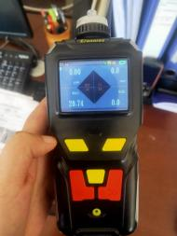
四合一气体检测仪

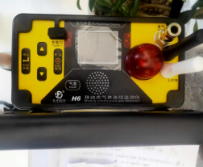
四合一气体检测仪

图 6.1-1 厂区部分应急监测设备配置情况
目前企业仅具备 CO 、H2S 、O2 、 甲苯等部分环境空气应急监测能力，土壤、 地下水等应急监测能力不足，委托山东智信达检测技术服务有限公司进行应急监 测。
(五) 监测方案的调整
根据监测结果对污染物变化趋势进行分析、对污染扩散范围进行预测，并适 时调整监测方案。
(六) 监测人员的安全防护措施
呼吸系统防护：可能接触有毒气体时，必须佩戴自给式正压空气呼吸器；眼 睛防护：戴化学安全防护镜；防护服：穿防化服。手防护：戴橡胶手套。
监测人员必须按规定着装，佩戴戴好个人防护器具，并注意风向，在昏暗地 区监测时，应配备有照明灯具。
(七) 内部、外部应急监测分工
1) 内部应急监测主要依托企业化验中心进行监测。

2) 外部应急监测主要委托有资质的监测公司进行监测。
(八) 应急监测仪器、防护器材、耗材、试剂等日常管理要求
1) 防护器材定点存放，设专柜专人管理，对防护器材的完好负责；定期检查， 要求无泄漏、表面整洁。
定期检查防护用品是否在使用期限内使用，超出使用期限的，一律不得使用。 防毒、防尘类呼吸器应根据实际情况按时更换过滤材料。
2) 为适用应急监测工作时间紧，任务急的特点，对应急仪器实施专项管理和 分类存放，加强日常养护。
专项管理： 由领导指定责任管理人员、明确责任。
分类存放：按应急监测的性质对仪器设备及其配套设施进行归类，划分水质 应急监测区、大气监测区等，将水质或大气监测仪器、采水或大气的采样工具、 样品容器、监测防护设备等统一存放，同时仪器与相关试剂配套保存，以便取用。
3) 对有使用期限的试剂要定期检查，按保存条件保管，进行的必要更换、保 证在有效期内使用。
4) 要加强仪器设备的日常养护，制定养护制度并实施监督，确保制度落实。 仪器养护不仅限于仪器设备本身，还包括应急监测通讯系统、供电等辅助系统等。

6.1.4 响应终止
1) 响应终止的条件
(1) 引起事件的风险源得到有效控制、消除；现场检查确认无残余火种、热

。
源
(2) 污染物已消除，废水、废气已达标排放；泄漏物已得到控制，现场经检 测无有毒有害气体。
凡符合下列情形之一的，可向应急组织指挥机构提出应急监测终止建议：
a ) 对于突发水环境事件，最近一次应急监测方案中，全部监测点位特征污染 物的 48h 连续监测结果均达到评价标准或要求；对于其他突发环境事件，最近一 次应急监测方案中全部监测断面 (点位) 特征污染物的连续 3 次以上监测结果均 达到评价标准或要求；b) 对于突发水环境事件，最近一次应急监测方案中，全部 监测点位特征污染物的 48h 连续监测结果均恢复到本底值或背景点位水平；对于

其他突发环境事件，最近一次应急监测方案中全部监测断面 (点位) 特征污染物 的连续 3 次以上监测结果均恢复到本底值或背景点位水平；c ) 应急专家组认为可 以终止的情形。
(3) 受伤人员已得到有效的救治，失踪人员已确认查实。
(4) 损坏的设备或零件已修复或更换；装置已具备恢复正常生产的条件；撤 离疏散人员已具备返回的条件。
(5) 现场事故设备、设施、建筑已检查确认无危险隐患或可能发生次生危害。 上述条件均满足方可解除应急响应。
2) 工作总结及向有关部门报告
(1) 对突发环境污染事件或未遂突发环境污染事件，应在事件发生后由公司 组织调查事件原因并召开事件分析会。查明突发环境污染事件发生原因、过程和 人员伤亡、经济损失情况；确定事件责任者；提出事件处理意见和防范措施的建 议；写出突发环境污染事件调查报告。
(2) 应急状态结束后，向滨州市生态环境局滨城分局、滨城区应急管理局报 告事件情况。
3) 发布应急响应终止命令的责任人和程序
(1) 当现场符合应急结束条件时，按应急响应级别，由总指挥宣布应急结束。 如启动政府应急预案，则由政府应急指挥宣布应急结束。
(2) 现场救援指挥部向所属各专业应急救援队伍下达应急终止命令。
(3) 现场救援指挥部将危险解除信号通报事件发生时已通报的相邻企业。
4) 应急状态终止后，继续进行环境长期监测和评估工作的方案
(1) 环境长期监测
突发环境事件发生后，长期对现场进行分时段检测，确定是否存在污染物超 标情况，有则立即进行清理。
(2) 评估工作
①事件原因、损失调查与责任认定；
②应急过程评价；
③事件应急救援工作总结报告；
④突发环境事件应急预案的修订。

6.2 抢险、救援及控制措施
6.2.1 救援人员防护、监护措施
1 、人员防护
(1) 环境应急人员的安全防护
呼吸系统的防护：空气中有毒气体浓度超标时，佩戴自吸过滤式防毒面具 (全 面罩) 。紧急事态抢救或撤离时，建议佩戴自给式正压空气呼吸器。
眼睛防护：戴化学安全防护镜或者正压式空气呼吸器。
防护服：穿防护服。
手防护：戴橡胶手套。
其他：工作现场禁止吸烟、禁食和饮水。工作完成后沐浴更衣，保持良好的 卫生习惯。参加救护、救援人员必须按规定着装，佩戴好个人防护器具，并注意 风向，在昏暗地区救援时，应配备有照明灯具。
(2) 受威胁人员的安全防护
公司内受威胁人员的安全防护由组织处置突发环境事件的公司现场指挥部统 一规划，设立紧急避险场所；公司外受威胁人员安全防护由公司现场指挥部配合 当地政府进行规划安排。
2 、人员监护
参加救护、救援人员的以互助监护为主，必须在确保自身安全的前提下进行 救护原则处理。在救援中因为不可预见的因素而导致队员受伤的，其他救援人员 发现时必须向指挥部报告，并作出是否申请支援的决定，若申请支援时， 由指挥 部下达预备救援队进入事件现场参加救援的命令，同时将受伤人员带离危险地区。
3 、应急救助物资配备
应急救助柜物资见表 6.2- 1 ，部分应急设施现场存放情况见图 6.2- 1。
表 6.2-1 应急设施、器材及防护用品一览表

序 号 | 名称 | 数量 | 地点 | 管理人 | 联系电话
1 | 沙袋 | 70 | 丙草胺车间 | 苏智峰 | 15169906345
 |  | 141 | 果尔车间 | 崔新滨 | 13954384446
 |  | 220 | 烯草酮车间 | 李延同 | 18054353044
 |  | 122 | 动力车间 | 马殿全 | 13465078046

 |  | 347 | 水固气车间 | 李杰 | 15865211543
 |  | 58 | 合成厂 | 王新国 | 13589738958
2 | 铁锨 | 6 | 丙草胺车间 | 苏智峰 | 15169906345
 |  | 5 | 果尔车间 | 崔新滨 | 13954384446
 |  | 10 | 烯草酮车间 | 李延同 | 18054353044
 |  | 2 | 动力车间 | 马殿全 | 13465078046
 |  | 2 | 水固气车间 | 李杰 | 15865211543
3 | 应急药箱 | 1 | 丙草胺车间 | 苏智峰 | 15169906345
 |  | 1 | 果尔车间 | 崔新滨 | 13954384446
 |  | 1 | 烯草酮车间 | 李延同 | 18054353044
 |  | 1 | 动力车间 | 马殿全 | 13465078046
 |  | 1 | 水固气车间 | 李杰 | 15865211543
4 | 塑料布 | 100m2 | 丙草胺车间 | 苏智峰 | 15169906345
 |  | 50m2 | 果尔车间 | 崔新滨 | 13954384446
 |  | 100m2 | 烯草酮车间 | 李延同 | 18054353044
 |  | 50m2 | 动力车间 | 马殿全 | 13465078046
5 | 自吸泵 | 1 | 丙草胺车间 | 苏智峰 | 15169906345
 |  | 2 | 果尔车间 | 崔新滨 | 13954384446
 |  | 2 | 烯草酮车间 | 李延同 | 18054353044
 |  | 1 | 动力车间 | 马殿全 | 13465078046
 |  | 2 | 水固气车间 | 李杰 | 15865211543
6 | 编织袋 | 100 | 丙草胺车间 | 苏智峰 | 15169906345
 |  | 50 | 果尔车间 | 崔新滨 | 13954384446
 |  | 20 | 烯草酮车间 | 李延同 | 18054353044
 |  | 20 | 水固气车间 | 李杰 | 15865211543
7 | 雨衣 | 6 | 丙草胺车间 | 苏智峰 | 15169906345
 |  | 5 | 果尔车间 | 崔新滨 | 13954384446
 |  | 10 | 烯草酮车间 | 李延同 | 18054353044
 |  | 3 | 动力车间 | 马殿全 | 13465078046
 |  | 5 | 水固气车间 | 李杰 | 15865211543
8 | 雨鞋 | 6 | 丙草胺车间 | 苏智峰 | 15169906345
 |  | 5 | 果尔车间 | 崔新滨 | 13954384446
 |  | 10 | 烯草酮车间 | 李延同 | 18054353044
 |  | 3 | 动力车间 | 马殿全 | 13465078046
 |  | 5 | 水固气车间 | 李杰 | 15865211543
9 | 防水防爆手 电 | 1 | 丙草胺车间 | 苏智峰 | 15169906345
 |  | 3 | 烯草酮车间 | 李延同 | 18054353044
 |  | 1 | 动力车间 | 马殿全 | 13465078046
10 | 防爆对讲机 | 6 | 丙草胺车间 | 苏智峰 | 15169906345
11 | 应急灯 | 1 | 烯草酮车间 | 李延同 | 18054353044
12 | 洗眼器 | 1 | 丙草胺车间 | 苏智峰 | 15169906345
 |  | 1 | 果尔车间 | 崔新滨 | 13954384446
 |  | 1 | 烯草酮车间 | 李延同 | 18054353044
 |  | 1 | 动力车间 | 马殿全 | 13465078046

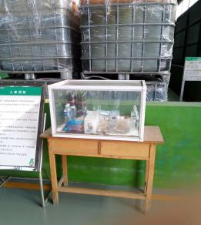

 |  | 1 | 水固气车间 | 李杰 | 15865211543
13 | 防汛沙 | 6 方 | 丙草胺车间 | 苏智峰 | 15169906345
14 | 救生绳 | 20m | 丙草胺车间 | 苏智峰 | 15169906345
15 | 防水电缆 | 100m | 烯草酮车间 | 李延同 | 18054353044
16 | 沙土 | 2m³ | 水固气车间 | 李杰 | 15865211543
 |  | 50kg | 果尔车间 | 崔新滨 | 13954384446
17 | 水桶 | 2 | 水固气车间 | 李杰 | 15865211543
18 | 水带 | 100m | 水固气车间 | 李杰 | 15865211543
19 | 白灰 | 50kg | 果尔车间 | 崔新滨 | 13954384446
20 | 水泥 | 50kg | 果尔车间 | 崔新滨 | 13954384446
21 | 柴油发电机 | / | 动力车间 | 马殿全 | 13465078046
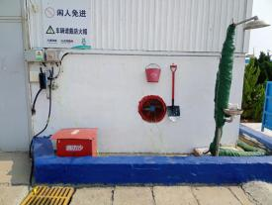
仓库外洗眼器及消防沙

危废暂存间应急柜
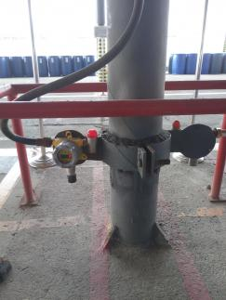
原料仓储区有毒气体监测探头

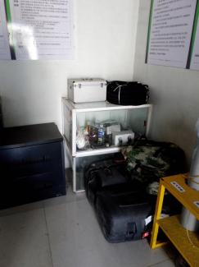
污水应急箱

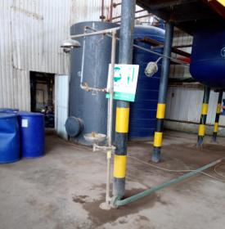
车间内洗眼器
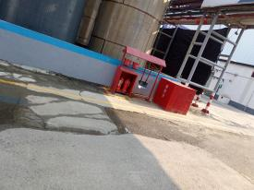

罐区消防设施

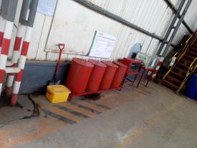
车间内应急箱 (含应急药品) 、消防沙、 防爆工具

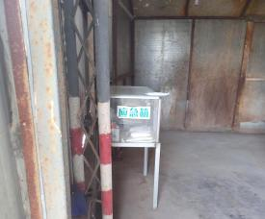

车间内应急箱

图 6.2-1 厂区部分应急设施存放情况
6.2.2 现场实时监测及异常情况下抢险人员的撤离条件、方法
1) 撤离条件
发生以下情况，应急救援、抢险人员可以先撤离事件现场再报告：
① 现场监测、检查，事件与原先评估情况不一致时；
② 事件已经失控，可能发生爆炸、大火时；
③ 应急监测、抢险队员个体防护装备损坏，危及队员的生命安全时；
④ 发生突然性的剧烈爆炸，危及到自身生命安全；
⑤ 其他必须撤离的情况。
2) 撤离方法
抢险救援组、应急监测组组长应迅速组织相关人员有秩序地疏散到上风口警

戒区的安全地带，疏散顺序从最危险地段人员先开始，相互兼顾照应，并根据风 向指明集合地点。人员在安全地点集合，组长负责清点人数，并向指挥部报告情 况。发现缺员，应报告所缺人员的姓名和事件前所处位置，立即派人进入现场寻 找失踪人员，提供急救。
6.2.3 应急救援队伍的调度
1) 应急救援队伍的调度；
根据需要，企业成立现场指挥部，负责指导、协调突发性环境污染事件的对 应工作。
2) 指挥协调内容
现场指挥部指挥协调的主要内容包括：
① 提出现场应急行动原则要求；
② 派出相关专家和人员参与与现场指挥部的应急指挥工作；
③ 协调各级、各专业应急力量实施应急支援行动；
④ 协调受威胁的周边地区危险源的监控工作；
⑤ 协调建立现场警戒区和交通管制区域，确定重点防护区域；
⑥ 根据现场监测结果，确定被转移、疏散群众返回时间；
⑦ 及时向当地政府和上级主管部门报告的应急行动的进展情况。
6.2.4 控制事件扩大的措施
1) 根据事件的危险性，有针对性的制定详细实施的措施；
2) 对可能发生扩大的事件进行预测和预防；
3) 对事件应急预案进行调整及修改；
4) 完善撤离现场的路线及通讯。
6.2.5 事件可能扩大后的应急措施
如发现事件有扩大的可能性，应急救援人员必须立即从事件现场撤离，向公 司现场指挥部汇报， 由现场指挥部实施紧急措施。 由现场指挥部上报滨州市滨城 区应急指挥中心，请滨州市滨城区应急指挥中心准备或批准启动滨州市滨城区应 急指挥程序。
6.2.6 污染治理设施的运行与控制

本单位为防止水体环境污染治理措施采取收集、处理和应急三级防治措施， 设置事故废水收集导排及暂存设施，保证事故状态产生废水不会对环境造成危害。
罐区围堰和导流系统，可将泄漏物料收集处理，防止事故泄漏造成的环境污

染。

7 、后期处置

7.1 善后处置与恢复重建
7.1.1 善后处置措施
1) 事件救援结束后，采取的处置措施见表 7. 1- 1。
表 7.1-1 善后处置措施一览表

处置对象 | 处置措施 | 监督监管
消防水、泄漏 物料 | 泄漏物料尽量回收利用，无回收利用价值废液的排入 事故水池。 | 1. 制定可行合理合法 的灾后处置方案，交总 经理审核备案。  2. 建立健全相应处置 台账，以备核查。  3. 查明事件原因和责 任人，依据“四不放过” 原则，教育其他员工， 制定并落实整改措施。
受污染土壤、 破旧设备 | 灾后产生的固体废物暂存在防腐、防渗、密闭储存区， 属于危险废物的交由有资质单位处置，一般固体废物 外售，并建立台账。
受破坏植被 | 对受破坏植被进行恢复，保证绿化面积和成活率。
灾后监测 | 委托有资质单位对特征污染物进行灾后监测，消除潜 在危害。
2) 针对事件对生产秩序造成的影响应制定方案及时恢复生产，在恢复过程中 应严格执行工艺操作规程和安全技术规程，防止同类事件再次发生。
3) 要对现场成立专门工作小组。在总指挥的指挥下，调查事件发生的原因和 研究制定防范措施，对职工进行安全教育，研究制定事件的抢修方案并组织抢修 工作，尽早恢复生产。
4) 按照保险理赔机构的要求，现场指挥部和相关单位应如实提供相关材料， 由办公室负责善后赔理工作。
7.1.2 事件现场的保护措施
1) 当事件发生后，迅速封闭现场各个道路口，发生爆炸类事故时，沿爆炸的 残局半径封锁，其他类事故沿事故发生现场和污染区域封锁。除现场应急救援人 员外，其他人员一律不得进入事件现场。公司迅速成立事件调查小组，对现场采 取摄像、拍片等取证分析，开展事件调查。禁止其他无关人员进入，确保事件调 查工作的顺利开展。
2) 事件现场除为避免进一步扩大事件，由操作人员和应急抢险人员开启、关 闭阀门外，其他人员一律不得改变设备阀门、仪表、安全阀等设施的状态。

3) 事件现场在未处理、勘查结束前，安排人员24 小时保护现场。在事件现 场勘查结束后，撤离现场保护。
7.1.3 现场洗消方式、方法
1) 现场保护
事故发生后，指挥人员指定专人在事故原发点设立警戒线，除指挥洗消救援 等专业人员外，其它人严禁入内，做好现场保护，事故处理结束后，仍要求 48 小 时内有专人负责。
2) 现场洗消
事故发生后，现场人员穿戴好防护服，配备防护器材，引导专业洗消人员查 找漏点，配合洗消人员工作。专业洗消人员迅速进入最佳作业点，快捷有效地进 行洗消作业，每一洗消作业点都应至少有 2 人才能展开作业，直到洗消结束。
7.1.4 事件现场洗消工作的负责人和专业队伍
洗消工作由消防洗消及污染控制小组负责， 由公司的应急救援人员和参加过 训练 (培训) 的指定义务人员参加。
7.1.5 洗消后的二次污染的防治方案
事件处理完毕后，针对可能引发的洗消后二次水污染，依托厂区三级防控体
系，收集至围堰并通过导流沟排入事故水池。
7.1.6 事件后的生态环境恢复措施
查明造成污染事件的原因及污染物质后，要组织有关专家会同当地政府制定 污染整治方案，对污染水体、土壤采用物理、化学、生物等方法进行治理与修复， 使受污染的水体、土壤尽快恢复原有功能。

7.2 调查与评估
事件响应程序结束后，应急领导小组对事件情况进行定性和定量描述，对整 个事件进行评估分析，对相关责任人提出处理意见，组织相关人员展开调查，编 写《事故调查登记表》，上报环境保护主管部门。根据调查情况实时更新突发环 境事件应急预案。

8 、应急保障

8.1 应急通讯保障
公司设立值班室，值班安排 24 小时有效报警通讯程控电话，方便报警，与有 关方面及时取得联系。职工移动电话配备率达 100% ，可保障信息的及时传递。

8.2 应急队伍保障
本公司下设专业小组，各专业小组组织有固定的人员 (详见表 3.2- 1) 。一旦 发生重大环境事件，本单位抢救抢险力量不够时，或有可能危及社会安全时，指 挥部立即向上级和友邻单位通报，必要时请求社会力量支援。

8.3 应急物资保障
8.3.1 内部保障
组建应急救援队伍，对每个人在应急救援中的任务、位置和配合联系，进行 演练定位。
8.3.2 应急救援装备、物资、药品
为保证现场需要，配有灭火器、防毒面具、工作服、空气呼吸器等足量的应 急救援装备和设施。

8.4 应急经费保障
厂区应急保障经费 10 万元/年，全部自筹，专门用于改善应急救援系统维护、 监控设备定期检测检修、应急救援物资及时采购、应急演练及应急培训等。随时 监督实施，做到专款专用。应急期间的费用支出有总经理直接管理，充分保障应 急状态时应急经费的及时到位。

8.5 其他保障
1 、应急监测保障
发生环境风险事故造成大气、水体污染，如自身监测机构能力有限，可依托 周边企业监测资源、所在地环境主管部门应急监测资源，确保对事故影响区域环 境指标进行监控。
2 、消防

应急期间领导小组必要时及时联系当地消防部门，对现场火情实施及时快速 补救。
3 、交通运输保障
公司无运输车辆，应急期间需依托周边企业运输车辆进行现场人员及物资转 移输送。
4 、治安保障
应急期间领导小组必要时及时联系当地派出所，随时增加治安保卫能力，配 合派出所做好现场及周围治安保卫工作，确保社会稳定。
5 、医疗保障
公司备有应急药物，能做现场简单救护；依托滨州市滨城区、滨州市现有医 疗救护资源作为应急状态下的医疗救护保障；充分利用 120 应急求救电话获得医 疗救护资源保障。

9 、监督管理

9.1 培训与演练
9.1.1 培训
根据对从业人员能力的评估和周边人员素质的分析结果，应做好以下工作：
应急救援人员的培训：为保证应急救援人员在一旦发生事件时，抢救有效， 公司定期组织专项培训，一般每年 2 次。
员工应急响应培训：公司定期组织员工应急响应的培训，一般每年 2 次。如 有人员变化、人员岗位发生变化时增加培训及演练次数。
办公室负责组织培训工作，培训计划如表 9. 1- 1 所示。
表 9.1-1 应急培训计划一览表

培训  时间 | 培训  对象 | 培训内容 | 培训  方式 | 负责人
上 半 年 | 应急救援 人员 | 1 、 如何识别危险；  2 、 如何启动紧急报警系统；  3 、 如何进行信息上报  4 、 泄漏处理措施及三级防控措施启动；  5 、 各种应急设备的使用方法；  6 、 防护用品佩戴使用知识；  7 、 如何安全疏散人员等基本操作；  8 、 部门所承担工作的标准化操作程序。 | 集中培训  与自学相  结合 | 沈晓峰
 | 员工 | 1 、 泄漏应急救援预案学习演练；  2 、 消防设施正确使用方法；  3 、 自救和呼救的基本知识。
 | 公众 | 1 、 发生事故基本防护知识；  2 、 撤离疏散方法和程序。 | 发放宣传 材料 | 沈晓峰
下 半 年 | 应急救援 人员 | 1 、如何识别危险；  2 、如何启动紧急报警系统；  3 、火灾事故紧急处理措施；  4 、各种应急设备的使用方法；  5 、防护用品佩戴使用知识；  6 、如何安全疏散人员等基本操作；  7 、在污染区行动时必须遵守的原则。 | 集中培训  与自学相  结合 | 李建军
 | 员工 | 1 、事故应急救援预案学习演练；  2 、消防设施正确使用方法；  3 、潜在或次生事故的危险性；  4 、基本防护知识。
 | 公众 | 1 、发生事故基本防护知识；  2 、撤离疏散方法和程序。 | 发放宣传材 料 | 李建军
备注 | 培训要求：针对性、周期性、定期性、真实性。

9.1.2 演练
为保证现场指挥部和抢救队伍在一旦发生事件时正确指挥和抢救有效。每年 全公司制定本单位的应急预案演练计划，根据本单位的事件预防重点，每年至少 组织一次综合应急演练或者专项应急演练，每年至少组织一次现场处置方案演练。 演练内容见表 9. 1-2。
表 9.1-2 演练情况一览表
目次 | 具体内容
演练规模 | 限于岗位、车间或公司范围，本范围内除留值班人员外要全部参加。
方式 | 接近逼真形式的模拟演练，室内桌面演练，室外模拟演练；演练中各种消防、 防护、通讯等规定配备器材必须到位。
范围 | 所有预案演练必须制作模拟装置，远离实际危险源，相对安全方位进行。
频次 | 每年至少组织一次综合应急演练或者专项应急演练，每年至少组织一次现场处 置方案演练。
组织 | 现场处置方案演练由班长负责，专项预案演练由车间主任组织，综合预案演练 由安环部组织，全公司各部门根据分工协作进行演练。
内容 | 根据所要进行的演练预案内容，主要做到：  1 、 危险识别；如何启动紧急报警系统；  2 、 物料泄漏应急处理措施；  3 、 火灾事故紧急处理措施；  4 、 各种应急设备使用方法；  5 、 防护用品佩戴方法；  6 、 如何安全疏散人员等基本操作。
评估 | 每次演练完成后，负责人要组织各专业人员对演练结果进行评估，演练效果的 评估采取观摩、现场抽查、实际操作考核等方式，考核结果进行记录。对关键 应急岗位人员，如果考核不合格，可对其单独进行演练培训或直接调离该岗位， 以保证此岗位人员有能力应对突发事件。
总结 | 公司应急救援领导小组必须做好演练的策划工作，同时在演练结束后还要做好 总结工作，演练总结应包括以下内容：  1 、 参加演练的单位、部门、人员以及演练地点；  2 、 演练起止时间；  3 、 演练项目和内容；  4 、 演练过程中的环境条件；  5 、 演练动用人力资源和设备物资；  6 、 演练的效果评估；  7 、 持续改进的建议以及应急救援预案需修改建议；  8 、 演练过程记录的文字、音像资料等。

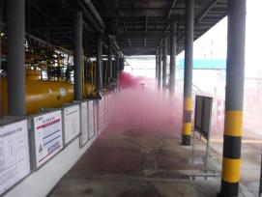
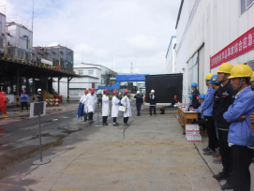
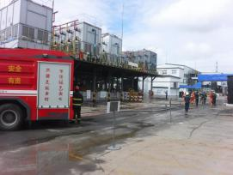
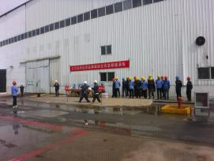
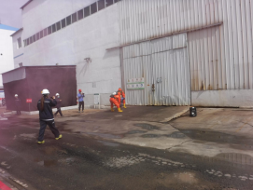
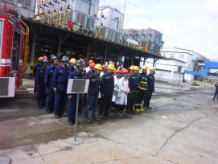
图 9.1-1 企业应急演练现场照片

9.2 奖励与责任追究
9.2.1 奖励
在环境污染事件应急救援工作中有下列表现之一的科室和个人，应依据有关 规定给予奖励：
(1) 出色完成应急处置任务，成绩显著的；
(2) 防止或抢救事件有功，使公司和人民群众的财产免受损失或者减少损失 的；

(3) 对应急救援工作提出重大建议，实施效果显著的；
(4) 有其他特殊贡献的。
9.2.2 责任追究
在突发环境事件应急救援工作中有下列行为之一的，按照法律、法规及有关 规定，对有关责任人员视情节和危害后果， 由有关部门给予相应处罚，属于违反 治安管理行为的， 由公安机关依照有关法律法规的规定予以处罚；构成犯罪的， 由司法机关依法追究刑事责任：
(1) 不按照规定制订事故预案，拒绝履行应急准备义务的；
(2) 不按照规定报告、通报事件真实情况的；
(3) 拒不执行突发环境事件应急预案，不服从命令和指挥，或者在应急响应 时临阵脱逃的；
(4) 盗窃、挪用、贪污应急工作资金或者物资的；
(5) 阻碍应急工作人员依法执行任务或者进行破坏活动的；
(6) 散布谣言，扰乱社会秩序的；
(7) 有其他危害应急工作行为的。

10 、附则

10.1 制定与修订
10.1.1 应急预案修订
企业结合环境应急预案实施情况，至少每三年对环境应急预案进行一次回顾 性评估。有下列情形之一的，及时修订：
(1) 面临的环境风险发生重大变化，需要重新进行环境风险评估的；
(2) 应急管理组织指挥体系与职责发生重大变化的；
(3) 环境应急监测预警及报告机制、应对流程和措施、应急保障措施发生重 大变化的；
(4) 重要应急资源发生重大变化的；
(5) 在突发事件实际应对和应急演练中发现问题，需要对环境应急预案作出 重大调整的；
(6) 其他需要修订的情况。
对环境应急预案进行重大修订的，修订工作参照环境应急预案制定步骤进行。 对环境应急预案个别内容进行调整的，修订工作可适当简化。
10.1.2 维护和更新
预案由公司领导小组办公室管理，根据上级要求和公司实际情况定期修订和 完善，经公司应急领导小组研究，总经理签字后重新批准实施。
10.1.3 制定与解释
本预案由公司应急预案编写小组编写，由公司环保部负责解释。

10.2 应急预案实施
本预案由本企业应急领导小组制定并组织专家评审，抄送本企业各部门、各 生产班组、各应急小组成员，并报送滨州市生态环境局滨城分局备案。
应急预案由公司领导小组办公室管理，随着应急救援相关法律法规的制定、 修改和完善，部门职责或应急资源发生变化，或者应急过程中发现存在的问题和 出现的新情况，应及时修改完善应急预案，报送公司总经理审定，经公司应急领 导小组研究，总经理发布后签字发布实施。本预案由应急预案编制小组编制， 由 公司环保部负责解释。

本预案自发布之日起正式实施生效。

10.3 术语和定义
1 、环境应急预案
针对可能发生的环境污染事件，为迅速、有序地开展环境应急行动而预先制 定的行动方案。
2 、环境敏感区
是指依法设立的各级各类自然、文化保护地，以及对建设项目的某类污染因 子或者生态影响因子特别敏感的区域，主要包括： 自然保护区、风景名胜区、世 界文化和自然遗产地、饮用水水源保护区；基本农田保护区、基本草原、森林公 园、地质公园、重要湿地、天然林、珍稀濒危野生动植物天然集中分布区、重要 水生生物的自然产卵场及索饵场、越冬场和洄游通道、天然渔场、资源性缺水地 区、水土流失重点防治区、沙化土地封禁保护区、封闭及半封闭海域、富营养化 水域； 以居住、医疗卫生、文化教育、科研、行政办公等为主要功能的区域，文 物保护单位，具有特殊历史、文化、科学、民族意义的保护地。
3 、环境保护目标
企业周边需要保护的环境敏感区。
4 、危险物质
指能导致火灾、爆炸或中毒等危险的一种物质或者若干种物质的混合物。
5 、环境污染事件风险源
在企业生产过程中，可能导致发生环境污染事件的污染源，包括生产、贮存、 经营、使用、运输的危险物质以及产生、收集、利用、处置危险废物的场所、设 备等。
6 、环境污染事件与突发环境事件
环境污染事件是指由于违反环境保护法律法规的经济、社会活动与行为，以 及由于不可抗力致使环境受到污染，生态系统受到干扰，人体健康受到危害，社 会财富受到损失，造成不良社会影响的事件。
突发环境事件是指突然发生，造成或可能造成人员伤亡、财产损失，对全国 或者某一地区的经济社会稳定、政治安定和环境安全构成威胁和损害，有重大社

会影响的涉及公共安全的环境事件。
7 、分类
指根据环境污染发生过程、性质和机理，划分环境污染事件的级别。
8 、分级
指按照环境污染事件严重性、紧急程度及危害程度，划分环境污染事件的级 别。
9 、应急准备
指针对可能发生的环境污染事件，为迅速、有序地开展应急行动而预先进行 的组织准备和应急保障。
10 、应急响应
指环境污染事件发生后，有关组织或人员采取的应急行动。
11、先期处置
是指突发环境事件发生后喹在事发地第一时间内所采取的紧急措。
12 、经济损失
包括环境污染行为造成的财产损毁、减少的账面价值，为防止污染扩大以及 消除污染而采取的必要的、合理的措施而发生的费用。
13 、环境应急监测
是指环境应急情况下，为发现和查明环境污染情况和污染范围而进行的环境 监测，包括定点监测和动态监测。
14 、应急救援
指环境污染事件发生时，采取的消除、减少事件危害和防止事件恶化，最大 限度降低事件损失或危害而采取的救援措施或行动。
15 、恢复
指在环境污染事件的影响得到初步控制后，为使生产、工作、生活和生态环 境尽快恢复到正常状态而采取的措施或行动。
16 、应急演练
是指为检验应急预案的有效性、应急准备的完善性、应急响应能力的适应性 和应急人员的协同性而进行的一种模拟应急响应的实践活动，根据所涉及的内容 和范围的不同，可分为专项演练和综合演练。

二、环境应急专项预案

1 、水环境污染事件专项应急预案

1.1 水环境风险及预防措施
根据综合预案环境风险评价章节分析，本公司发生水环境污染事件的主要诱 因一是危险物质泄漏随厂区雨水排入水体、通过土壤渗入地下水体；二是火灾爆 炸时含危险化学物质的消防废水由于处理措施不当直接进入地表水系统或者通过 土壤渗入地下水体，引起环境污染。本公司存在水环境风险及预防措施见表 1. 1- 1。
表 1.1-1 水环境风险及预防措施

主要危险 源 | 泄漏发生条件 | 事故后果 | 预防措施
1. 原 料 甲 苯、甲醇、 浓硫酸 、 石油醚 、 盐酸 、 液 碱 、 二氯 乙烷等储 罐泄漏。  2. 生 产 装 置区原料 及产品泄 漏。  3. 发 生 火 灾产生的 事 故 废 水。 | 1.故障泄漏 ⑴生产设备、管道 等发生泄漏； ⑵管线、法兰、 阀 门等泄漏； ⑶密封部分泄漏； ⑷焊口泄漏； ⑸安装不当泄漏； ⑹撞击造成泄漏； ⑺自然灾害造成泄 漏，如雷击、地震 等；  2.运行泄漏  ⑴ 安 全 附 件 等 失 灵； ⑵生产装置中的设 备由于老化、产品 质量等原因发生泄 漏； ⑶操作不当造成泄 漏等；  ⑷垫片撕裂； ⑸物理骤冷、急热 造成设备管道等损 坏、破裂。 | 1.物料跑损。 2.设备损坏、人员伤亡。 3.停产造成经济损失。 4. 泄漏至外部环境造成环境 污染：  (1) 物料泄漏：可利用围堰、 导流沟、事故水池以及雨水 总出口处的闸板将泄漏物料 限制在厂区内。若防控系统、 废水收集系统不能正常发挥 作用，则污水可能流出厂外， 污染外部水体或土壤。  (2) 火灾：在处理火灾事故 时产生的事故废水经收集后 进入厂内污水处理站处理。 若废水收集系统不能正常发 挥作用的情况下，则污水可 能流出厂外，污染外部水体 或土壤。 | 1.严格控制设备质量及其安 装质量 ⑴生产设备选用有 资质单位设计生产的产品； 设备管线及其配套仪表等要 选用质量好的合格产品，并 把好安装质量关； ⑵对设 备、压力管道及有关设施要 做气压试验和气密试验； ⑶ 对设备、管线、阀门、仪表 等要定期检查，及时维修， 保持完好状态。 2.加强管理，严格纪律。 ⑴严格要求职工自觉遵守各 项规章制度及操作规程，杜 绝“三违”； ⑵坚持巡回检 查，发现问题及时处理； ⑶ 检修时，严格按规程办理有 关审批手续。 3.严禁禁忌物料混储混运。 4. 建 设 水环境三 级 防控措 施。  5.加强物料储罐巡检，发现 问题及时解决。

1.2 应急小组
本公司应急小组联系表见环境应急综合预案 3.2 章节。

1.3 现场处置
1.3.1 物料泄漏应急处置措施
1 、危险物料泄漏应急处置措施
厂区涉及的液体物料为浓硫酸、液碱、乙醇、3,4 二氯三氟甲苯、二氯乙烷、 甲苯、30%液碱、石油醚、30%盐酸、甲醇、丙草胺原药、乙醇、液氨、二甲基亚 砜、浓硝酸、巴豆醛、六氢吡啶、丙二酸二甲酯、4-二甲氨基吡啶、甲醇钠甲醇溶 液、丙酰氯、反式-3-氯-2-丙稀基羟胺、乙酰乙酸甲酯、乙硫醇、醋酸、环己烷、 胺醚、三乙胺、异丙醇、正丁醇、 甲醇、2 ，6-二乙基苯胺等，发生物料泄漏时， 应首先堵漏，减少危险物质跑损量，其次分析污染物质可能造成的对外环境的污 染路径，制定措施，合理调度物料流向，减少向外环境的跑损量；最后根据应急 监测结果，及时切断并分流事故后期无污染的水流，尽量减少事故废水量，减少 对水环境的污染。根据可能发生泄漏的泄漏物质危险特性，其应急处置措施如下：
(1) 发现人员确认泄漏地点或位置。
(2) 按报告程序报警。
(3) 应急组织指挥人员达到现场后，就泄漏情况做出判断，启动相应应急预 案。
(4) 污染处置组佩戴好防护用具，查明泄漏部位和原因，及时切断漏源。及 时打开通往事故水池的闸板，将泄漏的物料导流至事故水池，同时关闭厂区雨水 及污水出口，将泄漏物料控制在厂区内，防止事故废水造成的环境污染。
(5) 装置区及储运罐区发生泄漏时迅速撤离泄漏区人员至安全区，并进行隔 离，严格限制出入。
(6) 医疗救护组佩戴好防护用具，迅速组织救护中毒人员，重伤员应及时送 往医院抢救。有人在建筑物内时，在保障自身安全的条件下搜救。
(7) 抢险救援组到达事故现场后，应迅速设立警戒线，向上风向疏散无关人 员。
(8) 现场洗消时，可咨询有关专家，以最安全的方式进行，必要时由具备资 质的清洗机构清洗。对现场应急人员等接触有毒有害物质的人员进行清洁洗消， 对防化衣物进行清洁洗消。利用消防水带对现场环境、设备进行冲洗时，系统处

置组人员应站在上风处，避免洗消时喷溅到自己身上。洗消水也进入事故水池。
(9) 当事件得到控制，事件调查组开展调查，查明原因，总结教训。
2 、罐区泄漏处置措施
储罐发生泄漏时，利用围堰收集泄漏物料，回收处置；无法实现回收的，通 过事故废水收集管网， 自流进入事故水池。
3 、封堵泄漏源
应急队员在接到应急抢险任务后，根据现场泄漏情况，研究制定堵漏方案， 并严格按照堵漏方案实施。若易燃液体泄漏，所有堵漏行动必须采取防爆措施， 确保安全。关闭前置阀门，切断泄漏源。堵漏方法，见表 1.3- 1。
表 1.3-1 泄漏源堵漏方法一览表

部位 | 形式 | 方法
管道 | 砂眼 | 使用螺丝加黏合剂旋进堵漏
 | 缝隙 | 使用外封式堵漏袋、金属封堵套管、电磁式堵漏工具组、潮湿绷带冷凝法 或堵漏夹具堵漏。
 | 孔洞 | 使用各种木楔、堵漏夹具、粘贴式堵漏密封胶(适用于高压)堵漏。
 | 裂口 | 使用外封式堵漏袋、电磁式堵漏工具组、粘贴式堵漏密封胶(适用于高压) 堵漏。
阀门 |  | 使用阀门堵漏工具组、注入式堵漏胶、堵漏夹具堵漏。
法兰 |  | 使用专用法兰夹具、注入式堵漏胶堵漏。
4 、车间操作工及时切断雨水排放口，必要时用沙袋封堵通向厂外的雨排口和 其它出口，并监视物料是否溢流到厂外或溢流到厂内未硬化的地面上。
5 、生产车间启动应急程序，回收污水至事故池。
6 、现场密切监测泄漏物、泄漏点状况，当泄漏无法控制时，人员在切断泄漏 点与生产系统等的连接后，根据风向标的指示，根据紧急撤离、疏散路线自上风 向撤离至安全区域。
7 、现场监测人员按照监测方案确定的监测因子，对污染污水、事故池收集污 水、厂外的污水、受保护敏感目标范围内的河流进行监测。
8 、事件得到控制，已产生的污水要尽快收集并妥善处置，并经现场监测，确 认水体恢复正常后报告总指挥。

1.4 扩大应急
1) 泄漏物料进入厂区雨水管网的状况下，确保立即切断厂区总雨水排口，将

被污染的水体封堵在厂区内。
2) 厂区发生事故，产生事故废水时，采用沙袋等将污染水体封闭，事故废水、 洗消水进入到事故水池，经监测达标后排入污水处理站。
3) 若泄漏的危险有害物料已经流出厂区外，污染外部水体，要立即派环境监 测组人员沿排放路径监测，同时向滨州市生态环境局滨城分局监测站请求支援， 如果物料已经随雨水管网进入河流，要立即通知滨州市生态环境局滨城分局及滨 州市滨城区人民政府。

1.5 火灾、爆炸事故消防废水应急处置措施
由于发生火灾时，一般是消防人员执行灭火任务，环保人员很难进入现场。 如果消防人员缺乏应对突发环境事件的专业知识，在救援行动过程中因处置不当 有时会造成新的污染，甚至扩大污染程度，造成不必要的损失。本公司为防止消 防废水次生环境事件，采取以下措施：
1) 消防人员进行相关突发环境事件应急培训，熟知公司内危险化学品、物料、 装置、设备危险特性，具备一定的环境保护专业知识，熟知本公司的水环境污染 防控体系、大气污染防治措施，降低因处置不当导致的环境污染事件，降低因对 化学物质处置不当而导致的人员伤亡。
2) 在发生火灾、爆炸事故时，县消防、公安、环保、应急管理等相关部门到 场救援时，应报告清楚发生火灾的物料、装置、设备危险特性， 以便上级部门做 好准备，协同作战。
3) 在发生火灾、爆炸事故时，在疏散周边群众的同时，让物料燃烧完毕是最 好的选择，但必须注意次生及高温状态挥发的有毒有害物质。如果预知会产生消 防废水，必须提前将厂区的雨水出口全部封堵，消防废水采用雨水管路收集，将 消防废水导排至事故水池，在火灾、爆炸现场控制住以后，对消防废水进行处置。

1.6 受伤人员救护、救治
1) 现场急救注意事项：
①最快时间联系附近医院的医务人员。
②选择有利地形设置急救点。
③做好自身及伤病员的个体防护。

④防止继发性损害。
2) 现场救治
根据不同危险物质特性进行救治，具体见环境应急专项预案 3。

1.7 应急监测
公司水环境应急监测详见表 1.7- 1。
表 1.7-1 公司水环境应急监测表
监测位置 | 监测项目 | 监测频次
厂区雨水、污水总排口、  事故发生地河流及其下 游 (秦台河及下游) | pH、COD、氨氮、氯化物、全盐量、 氯等 | 事故发生 1 小时内每 15 分钟 监测一次，1.5 小时、2 小时、 4 小时、10 小时、各监测一次

1.8 应急终止
符合下列条件后，即满足应急终止条件：
1) 危险物料泄漏事件或火灾爆炸消防废水得到控制，消泄漏源已经消除，无 继续泄漏可能性。
2) 危险物料泄漏所造成的危害已经被彻底消除，无继发可能。
3) 采取了必要的防护措施以保护公众免受再次危害，并使危险物料泄漏可能 引起的中长期影响趋于合理且尽量低的水平。
应急终止程序如下：
1) 现场救援指挥部确认终止时机。
2) 现场救援指挥部向所属各专业应急救援队伍下达应急终止命令。
3) 应急状态终止后，应根据有关指示和实际情况，继续进行环境监测和评价 工作。
4) 突发性环境污染事件应急处理工作结束后，应组织相关部门认真总结、分 析、吸取事故教训，及时进行整改。
5) 组织各专业组对应急计划和实施程序的有效性、应急装备的可行性、应急 人员的素质和反应速度等作出评价，并提出应急预案修改意见。
6) 参加应急行动的部门负责组织、指导环境应急队伍维护、保养应急仪器设
备，使之始终保持良好的技术状态。

1.9 后期处置
对危险物料泄漏或火灾处理完毕后， 由施工单位对故障部分进行修复，可参 照以下步骤进行：
1) 对现场泄漏危险物料进行监测，确保浓度达到安全限值以下。
2) 消防事故用水及现场洗消用水不得随意排放，集中收集到事故应急池，经 监测合格后回用于生产。
3) 查找事故原因，总结经验，吸取教训，并进行相关的培训、教育，预防事 故的再次发生。

2 、大气环境污染事件专项应急预案

2.1 环境风险及预防措施
根据综合预案环境风险评价章节分析，本公司发生大气环境污染事件的主要 诱因一是生产和贮存过程中毒性气体的泄漏；二是火灾爆炸时未完全燃烧的或燃 烧过程中反应生成的有毒有害化学物质；三是液体泄漏事故中液体的挥发。本公 司存在大气环境风险及预防措施见表 2. 1- 1。
表 2.1-1 大气环境风险及预防措施

主要危 险源 | 泄漏发生条件 | 火灾、爆炸发生条件 | 事故后果 | 预防措施
1. 原 料 和成品 存储罐 区；  2. 生 产 装 置 区；  3、原料 仓库。 | 1.故障泄漏 ⑴生产设备、 管道等发生泄 漏； ⑵管线、法兰、 阀门等泄漏； ⑶密封部分泄 漏； ⑷焊口泄漏； ⑸安装不当泄 漏； ⑹撞击造成泄 漏； ⑺自然灾害造 成泄漏，如雷 击、地震等； 2.运行泄漏 ⑴安全附件等 失灵； ⑵生产装置中 的设备由于老 化、产品质量 等原因发生泄 漏； ⑶操作不当造 成泄漏等； ⑷垫片撕裂； ⑸物理骤冷、 急热造成设备 管道等损坏、 破裂。 | 公司物料易燃，物料 泄漏遇明火后会发 生火灾，遇以下状况 发生火灾、爆炸： 1. 明火 ⑴吸烟； ⑵ 将火种带入； ⑶违 章动火； ⑷烟火爆 炸散落； ⑸电缆着 火等。  2.火花 ⑴穿化纤衣 服、带钉皮鞋等； ⑵ 打击管道、设备等产 生撞击火花； ⑶电 气火花，如电线老损 产生短路出现火花； ⑷静电放电；⑸雷击 (直击雷、雷电二次 作用沿着电气线路、 金属管道侵入)； ⑹ 车辆未装阻火器等； ⑺焊割产生火花； ⑻使用手机、传呼机 等； ⑼使用易产生 火花的工具。 | 1.物料跑损； 2.设备损坏 3.人员中毒、伤亡； 4.停产造成经济损失； 5.造成环境污染。 | 1.在生产装置区、罐 区和原料仓库设置固 定式有毒气体、可燃 气体报警器，报警信 号传输到相关值班 室。办公室配备相应 的便携式气体报警 仪。 2.对设备、管道、法 兰的密封性经常进行 检查，防止跑、冒、 滴、漏现象的发生。 3.在厂区内或者厂界 周围适当位置安装风 向仪，用于观测准确 风向。  4.严禁火种 5. 防雷、防静电。

2.2 应急小组
本公司应急小组领导联系表见环境应急综合预案 3.2 章节。

2.3 有毒有害气体扩散应急处置措施
2.3.1 有毒有害气体对环境污染的特点
1) 污染范围广：有毒有害气体能随风扩散一定距离，给发生事故现场周围尤 其是下风向的人、动物、植物及环境造成伤害。
2) 污染中毒途径多：毒气可通过多种途径人、动物及环境中毒。如人可通过 吸入中毒，皮肤接触中毒，误食 (饮) 受污染的食物或水中毒，甚至有的毒素在 自然环境、动物及人体中不能降解，造成累积中毒。
3) 受气象、地形条件的影响大：从气象条件，风速大毒气易被吹散，起到稀 释和减小毒害的作用；下雨时有毒气体可被冲走，进入水体和土壤环境。从地形 条件，环境突发事件地点周围较高的地形不利于毒气扩散，会加长毒害时间。
2.3.2 事故前可能出现征兆
1) 容器、管线泄漏或破裂、火灾、爆炸；
2) 有毒有害气体报警装置发出报警信号；
3) 有浓重的刺鼻气味散发；
4) 操作人员感到身体不适。
2.3.3 大气环境污染事件应急措施
1) 装置区有害、可燃气体泄漏应急措施
当装置内因有毒有害气体泄漏造成装置局部停车时，车间班组及时向车间汇
报，启动班组级现场处置方案，根据操作规程要求进行熄灭所有燃烧器明火、切 除泄漏设备等处置措施，进入现场所有人员必须佩戴正压式个人防护器具 (空气 呼吸器) 、穿防静电工作服，禁止使用非防爆工具；首先要切断有毒有害泄漏部 位阀门，切断介质上游来源，将泄漏部位切除并泄压至废气处理系统，消除系统 内压力； 由班组长根据现场情况进行本部门资源调配、应急避险等应急指挥； 同 时车间根据事态发展确定启动车间级应急预案。
当有害气体泄漏造成人员中毒时，车间立即向公司汇报， 由公司启动公司级 应急预案， 由总指挥根据现场情况进行资源调配、应急避险等应急指挥。当事故 及险情发生重大异常态势时， 由公司指挥部确定上报上级政府主管部门启动更高 一级应急预案，由上级政府主管部门进行社会资源调配、应急避险等应急响应。

2) 罐区储罐泄漏着火事故现应急措施
①巡检人员发现着火，迅速使用对讲机通知室内人员。同时采用现场火灾报 警按钮进行报警，操作室得到报警后立即向车间值班人员和公司值班人员报警。
②操作室人员佩戴空气呼吸器到现场后用就近的灭火器灭火，控制流淌性火 灾。
③如无法靠近，立即关闭与着火管线相连的机泵，撤去管线内压力，关闭该 管线相连的储罐阀门。
④如着火点离储罐本体较近，立即通知车间值班室启动高压消防水泵，使用 消防水带喷水保护着火点附近的储罐管壁进行降温。
⑤使用灭火器进行灭火，在明火熄灭后，组织人员到现场用扳手紧固泄漏法
兰，同时检查其它相邻管线是否有泄漏点，如有要进行关闭两端阀门切除系统进 行处理，如很难切除系统就要使用带压堵漏措施进行处置。
⑥在灭火和喷水保护附近储罐同时，关闭储罐区防火堤外进入雨水的切断阀， 同时把公司雨水管沟外排闸板关闭，打开雨水去事故池的阀门打开收集污水。
⑦在各项处置措施完成后，逐步恢复流程，启动相应的机泵、恢复操作，逐 步恢复生产。
3) 非正常工况
1 、开停工、检修
扩散途径：大气、地表、管道。
风险防控：严格按照开停工及检修操作规程操作。
应急措施：按该公司突发环境事件急预案行动。
应急资源：灭火器、消防栓等消防器材。现场有毒气体监测报警仪、防毒面 具、防护服、呼吸器等装备。岗位操作工培训相关应急知识、技能。
2.3.4 应急处置重点注意事项
1) 应急处置要迅速，及时采取措施控制有毒气扩散源头，控制总量。
2) 信息通报要迅速。及时通知政府部门并协助做好周边企业员工、群众的疏
散，减少人员中毒伤亡。对疏散群众妥善安置，准备好场所、饮水和食物，并做 好安抚，慎重发布灾情及相关新闻，维护社会稳定。

3) 应急救援人员务必做好自身防护。如果救援人员未采取合理防护措施，容 易引起救援人员的中毒、死亡。
4) 对大气、水体、土壤开展监测，确定污染范围，指导环境应急处置行动， 同时要进行后续检测，确保污染物浓度已经降到容许范围。
5) 应急结束后，要确保疏散人员在环境质量达标情况下重返家园，派工作人 员张贴告示、广播宣传，提醒疏散人员居室通风以及应注意的环保事项、防护措 施。

2.4 受伤人员救护、救治
1) 现场急救注意事项：
①最快时间联系附近医院的医务人员。
②选择有利地形设置急救点。
③做好自身及伤病员的个体防护。
④防止继发性损害。
2) 现场救治根据不同危险物质特性进行救治，具体见环境应急专项预案。

2.5 应急监测
大气环境应急监测见表 2.5- 1。
表 2.5-1 大气环境应急监测一览表
监测点位 | 应急监测频次 | 监测因子
事故发生地 | 初始监测 ( 1 次/小时) 无问题后放  宽至 (6 次/天) 监测，之后随着污  染物浓度的下降逐渐降低频次 | CO 、H2 S 、SO2 、苯  系物、苯、甲苯、二  甲苯、乙胺、1,2-二  氯乙烷、HCl、甲醛、  重金属、苯胺、甲醇、  VOCs 等
事故发生地周围居民区等敏感区 域 (罗家堡村等)
事故发生地下风向 | 初始监测 ( 1 次/小时) 无问题后放  宽至 4 次/天监测，之后随着污染物  浓度的下降逐渐降低频次
事故发生地上风向对照点 | 3 次/天 (应急期间)
距事故发生地最近的工厂 | 3 次/天 (应急期间)

2.6 应急终止
符合下列条件后，即满足应急终止条件：
1) 有毒有害气体泄漏事件或火灾得到控制，污染扩散源已经消除，无继续扩 散可能性。
2) 有毒有害气体泄漏所造成的危害已经被彻底消除，无继发可能。

3) 采取了必要的防护措施以保护公众免受再次危害，并使危险物料泄漏可能 引起的中长期影响趋于合理且尽量低的水平。
应急终止程序如下：
1) 现场救援指挥部确认终止时机。
2) 现场救援指挥部向所属各专业应急救援队伍下达应急终止命令。
3) 应急状态终止后，应根据有关指示和实际情况，继续进行环境监测和评价 工作。
4) 突发性环境污染事件应急处理工作结束后，应组织相关部门认真总结、分 析、吸取事故教训，及时进行整改。
5) 组织各专业组对应急计划和实施程序的有效性、应急装备的可行性、应急 人员的素质和反应速度等作出评价，并提出应急预案修改意见。
6) 参加应急行动的部门负责组织、指导环境应急队伍维护、保养应急仪器设
备，使之始终保持良好的技术状态。

2.7 后期处置
对危险物料泄漏或火灾处理完毕后， 由施工单位对故障部分进行修复，可参 照以下步骤进行：
1) 对现场泄漏危险物料进行监测，确保浓度达到安全限值以下。
2) 消防事故用水及现场洗消用水不得随意排放，集中收集到事故应急池，经 监测达标后与卤水稀释后用于生产。
3) 查找事故原因，总结经验，吸取教训，并进行相关的培训、教育，预防事 故的再次发生。

3 、土壤环境污染事件专项应急预案

3.1 土壤环境风险及预防措施
根据综合预案环境风险评价章节分析，本公司发生土壤环境污染事件的主要 诱因一是危险物料泄漏进入土壤环境；二是火灾爆炸时含危险化学物质的消防废 水由于处理措施不当直接进入土壤环境，引起环境污染。本公司存在水环境风险 及预防措施见表 3. 1- 1。
表 3.1-1 土壤环境风险及预防措施
主要危险源 | 泄漏发生条件 | 事故后果 | 预防措施
1、储罐区液 体 物 料 泄 漏。 2、液态危险 废物泄漏。 3、厂区污水 处理站收集 池 废 水 泄 漏； 4、发生火灾 产生的事故 废水。 | 1 、故障泄漏  (1) 反应槽、管道 等发生泄漏；  (2) 管线、法兰、 阀门等泄漏；  (3) 密封部分泄漏；  (4) 焊口泄漏；  (5) 安装不当泄漏；  (6) 撞击造成泄漏；  (7) 收集池不满足 防渗要求；  (8) 自然灾害造成 泄漏，如雷击、地震 等；  2 、运行泄漏  (1) 安全附件等失 灵；  (2) 生产装置中的 设备由于老化、产品 质量等原因发生泄 漏；  (3) 操作不当造成 泄漏等；  (4) 垫片撕裂；  (5) 物理骤冷、急 热造成设备管道等 损坏、破裂。  (6) 收集池运行时 间较长出现裂缝等。 | 1 、危险废物泄漏。  2 、设备损坏、人员伤亡。  3、泄漏至外部环境造成环 境污染：  (1) 液态危险废物泄漏： 可利用围堰、导流沟、事 故水池以及雨水总出口处 的闸板将泄漏物料限制在 厂区内。若防控系统、废 水收集系统不能正常发挥 作用，则污水可能流出厂 外，污染土壤。  (2) 火灾：在处理火灾事 故时产生的事故废水经收 集后进入厂内污水处理站 处理。若废水收集系统不 能正 常发挥作用的情况 下，则污水可能流出厂外， 污染外部土壤。  (3) 污水收集池废水泄 漏：收集池废水泄漏，污 水会污染土壤。 | 1、严格控制设备质量及其安 装质量。  (1)生产设备选用有资质单 位设计生产的产品；设备管 线及其配套仪表等要选用质 量好的合格产品，并把好安 装质量关；  (2) 对设备、压力管道及有 关设施要做气压试验和气密 试验；  (3) 对设备、管线、阀门、 仪表等要定期检查，及时维 修，保持完好状态。  2 、加强管理，严格纪律。  (1)严格要求职工自觉遵守 各项规章制度及操作规程；  (2) 坚持巡回检查，发现问 题及时处理；  (3) 检修时，严格按规程办 理有关审批手续。  3 、严禁禁忌物料混储混运。  4、建设并加强水环境三级防 控措施。  5、加强物料储罐巡检，发现 问题及时解决。  6 、污水收集池做好重点防 渗，并定期检查污水池是否 有裂痕出现，发现后及时修 复。

3.2 应急小组
本公司应急小组领导联系表见环境应急综合预案 3.2 章节。

3.3 环境风险预防与预警
3.3.1 风险源监控
(1) 在各主要生产工段以及重点风险源均设有监控系统，并制定监控值班制 度。
(2) 加强对重点土壤环境风险源的巡检，并做好相应记录。
(3) 对于各车间、工段关键岗位设有应急处置措施标识牌。
(4) 应急设备和物资设置专人负责，正常情况下按照规定例行检查，保证各 种物资的充足与完备。
3.3.2 风险防控措施
(1) 定期对污水处理装置区防漏情况、事故池防漏情况、危废间防漏情况、 地下管道是否有泄漏情况进行排查，并做好相应记录；
(2) 对厂区的地下管道是否有泄漏情况进行排查，并做好相应记录。
(3) 对地表储罐的泄漏情况进行检查，检查侧重于罐体的下表面、进料口、 出料口、法兰、排净口、基槽和围堰等部分的泄漏情况；
(4) 加强对装卸区域土壤污染的排查。装卸区域如果出现泄漏情况，容易造 成土壤污染。重点检查个装卸口是否有溢流、泄漏等问题。
(5) 厂区设置土壤监控点，严格按照《山东省生态环境厅、山东省自然资源 厅关于进一步加强土壤污染重点监管单位管理工作的通知》 (鲁环发[2020]5 号) 的要求对开展厂区土壤自行监测。

3.4 应急处置
3.4.1 危险物料泄漏应急处置措施

3.4.1.1 危险物料泄漏应急处置措施
厂区涉及的液体物料为浓硫酸、液碱、乙醇、3,4 二氯三氟甲苯、二氯乙烷、 甲苯、30%液碱、石油醚、30%盐酸、甲醇、丙草胺原药、乙醇、液氨、二甲基亚 砜、浓硝酸、巴豆醛、六氢吡啶、丙二酸二甲酯、4-二甲氨基吡啶、甲醇钠甲醇溶 液、丙酰氯、反式-3-氯-2-丙稀基羟胺、乙酰乙酸甲酯、乙硫醇、醋酸、环己烷、 胺醚、三乙胺、异丙醇、正丁醇、 甲醇、2 ，6-二乙基苯胺等。发生物料泄漏时， 应首先堵漏，或通过工艺调整，减少危险物质跑损量；其次分析污染物质可能造

成的对外环境的污染路径，制定措施，合理调度物料流向，减少向外环境的跑损 量；及时切断被物料污染的水流，使其减少对厂内外土壤的污染。根据可能发生 泄漏的泄漏物质危险特性，其应急处置措施如下：
(1) 发现人员确认泄漏地点或位置；
(2) 按报告程序报警；
(3) 应急组织指挥人员达到现场后，就泄漏情况做出判断，启动相应应急预 案；
(4) 处置人员佩戴好防护用具，查明泄漏部位和原因，及时切断漏源。关闭 厂区雨水出口阀门，将泄漏物料控制在厂区内，将泄漏的物料导流至事故水池， 防止泄漏物料及事故废水污染周边土壤环境；
(5) 装置区及储运罐区发生泄漏时迅速撤离泄漏区人员至安全区，并进行隔 离，严格限制出入；
(6) 医疗救护人员应佩戴好防护用具，迅速组织救护中毒人员，重伤员应及 时送往医院抢救；有人在建筑物内时，在保障自身安全的条件下搜救；
(7) 抢险救援人员到达事故现场后，应迅速设立警戒线，向上风向疏散无关 人员；
(8) 现场洗消时，可咨询有关专家，以最安全的方式进行，必要时由具备资 质的清洗机构清洗。对现场应急人员等接触有毒有害物质的人员进行清洁洗消， 对防化衣物进行清洁洗消。利用消防水带对现场环境、设备进行冲洗时，系统处 置组人员应站在上风处，避免洗消时喷溅到自己身上。洗消水也进入事故水池；
(9) 当事件得到控制，事件调查组开展调查，查明原因，总结教训。

3.4.1.2 罐区泄漏处置措施
储罐发生泄漏时，利用罐区围堰收集泄漏物料，回收处置；无法实现回收的， 关闭厂区雨水出口阀门，通过事故废水收集管网， 自流进入事故水池。在收集泄 漏物料过程中，车间操作人员严密监视物料是否溢流到厂外或溢流到厂内未硬化 的地面上，防止泄漏物料溢流或被污染雨水外流造成土壤环境污染。
3.4.1.3 危险废物泄漏应急处置措施
公司易发危险废物泄漏事件主要为：

(1) 危废间老化不能满足防漏、防风、防雨要求，雨天发生危废泄漏事件；
(2) 危废在转移过程中，外部包装破损，发生泄漏；
(3) 危废在贮存过程中，由于外部包装老化造成危废的泄漏。
发生危废泄漏时，应首先堵漏，减少危险物质跑损量；其次分析污染物质可 能造成的对外环境的污染路径，制定措施，合理调度危险物质流向，减少向外环 境的跑损量；及时切断被泄漏危废污染的水流，使其减少对周边土壤及水体的污 染；现场应急处置人员在做好个人防护措施的条件下收集泄漏的危废。根据可能 发生泄漏的危险废物危险特性，其应急处置措施如下：
(1) 发现人员确认泄漏地点或位置；
(2) 按报告程序报警；
(3) 应急指挥人员达到现场后，就泄漏情况做出判断，启动相应应急预案；
(4) 处置人员佩戴好防护用具，查明泄漏部位和原因，及时切断漏源。使用 锯末、抹布、沙土等将泄漏出的危废围堵、吸附，防止泄漏危废随意流淌，导致 污染范围扩大。如无法围堵，则关闭厂区雨水出口阀门，将泄漏物引流至事故水 池；
(5) 现场洗消时，可咨询有关专家，以最安全的方式进行，必要时由具备资 质的清洗机构清洗。对现场应急人员等接触危险废物的人员进行清洁洗消。利用 消防水带对现场环境、设备进行冲洗时，系统处置人员应站在上风处，避免洗消 时喷溅到自己身上。洗消水也进入事故水池；
(6) 当事件得到控制，事件调查组开展调查，查明原因，总结教训。
3.4.2 火灾、爆炸事故消防废水应急处置措施
由于发生火灾时，一般是消防人员执行灭火任务，环保人员很难进入现场。 如果消防人员缺乏应对突发环境事件的专业知识，在救援行动过程中因处置不当 有时会造成新的污染，甚至扩大污染程度，造成不必要的损失。公司为防止消防 废水次生环境事件，采取以下措施：
(1) 消防人员进行相关突发环境事件应急培训，熟知公司内危险化学品、物 料、装置、设备危险特性，具备一定的环境保护专业知识，熟知本公司的土壤污 染防治措施、水环境污染防控体系及大气污染防治措施，降低因处置不当导致的

环境污染事件，降低因对化学物质处置不当而导致的人员伤亡；
(2) 在发生火灾、爆炸事故时，县消防、公安、环保、应急管理等相关部门 到场救援时，应报告清楚发生火灾的物料、装置、设备危险特性，以便上级部门 做好准备，协同作战；
(3) 在发生火灾、爆炸事故时，产生的消防废水采用雨水管路收集，防止废 水流入厂内未硬化的地面上，并提前将厂区的雨水出口全部封堵，严密监视废水 是否溢流到厂外或溢流到厂内未硬化的地面上，防止造成土壤环境污染，将消防 废水导排至事故水池，在火灾、爆炸现场控制住以后，对消防废水进行处置。

3.5 应急监测
表 3.5-1 土壤应急监测方案
监测点位 | 应急监测频次 | 监测因子
事故发生地受污染区域 | 2 次/天(应急期间)，视处置进展情况逐步 降低频次 | pH 、石油烃等
对照点 | 1 次/应急期间，以平行双  样数据为准

3.6 应急终止
符合下列条件后，即满足应急终止条件：
1) 危险物料泄漏事件或火灾爆炸消防废水得到控制，消泄漏源已经消除，无 继续泄漏可能性。
2) 危险物料泄漏所造成的危害已经被彻底消除，无继发可能。
3) 采取了必要的防护措施以保护公众免受再次危害，并使危险物料泄漏可能 引起的中长期影响趋于合理且尽量低的水平。
应急终止程序如下：
1) 现场救援指挥部确认终止时机。
2) 现场救援指挥部向所属各专业应急救援队伍下达应急终止命令。
3) 应急状态终止后，应根据有关指示和实际情况，继续进行环境监测和评价 工作。
4) 突发性环境污染事件应急处理工作结束后，应组织相关部门认真总结、分 析、吸取事故教训，及时进行整改。
5) 组织各专业组对应急计划和实施程序的有效性、应急装备的可行性、应急

人员的素质和反应速度等作出评价，并提出应急预案修改意见。
6) 参加应急行动的部门负责组织、指导环境应急队伍维护、保养应急仪器设
备，使之始终保持良好的技术状态。

3.7 后期处置
对危险物料泄漏或火灾处理完毕后， 由施工单位对故障部分进行修复，可参 照以下步骤进行：
1) 对土壤进行进行监测，确保浓度达到安全限值以下。
2) 消防事故用水及现场洗消用水不得随意排放，集中收集到事故应急池，经 监测合格后排入厂区污水处理站。
3) 根据土壤监测结果决定是否开展土壤修复等工作。
4) 查找事故原因，总结经验，吸取教训，并进行相关的培训、教育，预防事 故的再次发生。

4 、危险废物意外事故防范措施和应急预案
为保障公众健康，维护生态安全，防止危险废物意外事故的发生，并能在事 故发生后迅速有效地控制处理，结合公司的实际情况，本着“减量化、资源化、无 害化、污染担责”的原则，以达到尽可能地避免和减轻危险废物意外事故对环境的 污染、人员的伤害程度，提高预防、控制危险废物意外事故的水平，特制定本应 急预案。

4.1 编制目的
为贯彻落实《中华人民共和国固体废物污染环境防治法》关于“产生、收集、 贮存、运输、利用、处置危险废物的单位，应当依法制定意外事故的防范措施和 应急预案”的规定，确保在危险废物发生流失、泄漏、反应、扩散等意外事故时， 能够及时、迅速、有序的处理由此造成的环境污染、人员伤害，最大限度的降低 事故对人民群众的健康以及环境的危害，根据相关法律法规并结合公司实际情况， 制定本预案。

4.2 适用范围
适用于公司范围内发生的各类意外的突发或非突发事件导致的危险废物或危 险废物组分泄漏到空气、水体或土壤中而对人体健康和环境产生危害的情况。

4.3 公司危险废物产生、贮存、收集情况
公司危险废物产生、处置情况详见表 4.3- 1。
厂区目前设置一座危废暂存间，用于暂存厂区危险废物，危险废物暂存间占 地面积 1620m2 (L×B×H= 42.5×38..12×7.2m) 。

4.4 应急小组
公司应急小组人员组成及联系方式见环境应急综合预案 3.2 章节。

4.5 危险废物意外事故预防措施
危险废物意外事故，是指在公司危险废物的产生、收集、运输、贮存、处置 等环节上，出现了危险废物的流失、泄漏、反应、扩散等情况，即将造成或已经 造成环境污染、人员伤害等情况，由公司环保管理人员根据现场情况启动预案。

表 4.3-1 公司危险废物产生、处置情况一览表

序 号 | 废物名称 | 废物代码 | 废物类别 | 有害物质名称 | 物理  性状 | 危险  特性 | 来源及产生 工序 | 处置去向
1 | 污泥 | 263-011-04 | HW04 农药废物 | 含农药污泥 | 泥态 | T | 污水处理站 | 公司内建立台账， 自行焚烧或委托济 宁丹佳环境服务有限公司处置
2 | 含醇再生液 精馏釜底液 | 263-008-04 | HW04 农药废物 | 甲醇、 甲苯 | 液态 | T | 废水预处理 工序 | 自行焚烧或委托山东平福环境服务有 限公司处置
3 | 乙醇釜残 | 263-008-04 | HW04 农药废物 | 乙醇、硝化物 | 泥态 | T | 乙氧氟草醚 硝化工序 | 自行焚烧或委托德州泉润环境资源有 限公司处置
4 | 飞灰 | 772-003- 18 | HW18 焚烧处置残 渣 | 无机盐、重金属、 亚硫酸钙 | 固态 | T | 公用单元 | 委托德州泉润环境资源有限公司处置
5 | 精馏粗醇 | 900-404-06 | HW06 废有机溶剂 | 甲醇 | 液态 | T | 烯草酮生产 线 | 委托高密市长丰化工有限公司处置
6 | 精馏釜残 | 263-008-04 | HW04 农药废物 | 二取代 | 液态 | T | 丙草胺生产 线 | 自行焚烧或委托济宁丹佳环境服务有 限公司处置
7 | 高真空釜残 | 263-008-04 | HW04 农药废物 | 焦油 | 泥态 | T | 烯草酮生产 线 | 自行焚烧或委托德州泉润环境资源有 限公司处置

8 | 甲苯焦油釜 残 | 263-008-04 | HW04 农药废物 | 甲苯焦油 | 液态 | T | 烯草酮生产 线 | 自行焚烧或委托德州泉润环境资源有 限公司处置
9 | 废导热油 | 900-249-08 | HW08 废矿物油与 含矿物油废物 | 导热油 | 液态 | T | 公用单元 | 自行焚烧或委托德州泉润环境资源有 限公司处置
10 | 废包装物 | 900-041-49 | HW49 其他废物 | 农药残留 | 固态 | In ，T | 各生产车间 | 自行焚烧或委托德州泉润环境资源有 限公司处置
11 | 废机油 | 900-214-08 | HW08 废矿物油与 含矿物油废物 | 机油 | 液态 | I | 车辆维修 | 自行焚烧或委托德州泉润环境资源有 限公司处置
12 | 废树脂 | 263-010-04 | HW04 农药废物 | 树脂 | 固态 | T | 公用单元 | 自行焚烧或委托德州泉润环境资源有 限公司处置
13 | 炉渣 | 772-003- 18 | HW18 焚烧处置残 渣 | 无机盐、重金属、 亚硫酸钙 | 固态 | T | 公用单元 | 自行焚烧或委托山东平福环境服务有 限公司处置
14 | 废活性炭 | 263-010-04 | HW04 农药废物 | 活性炭，有机物 | 固态 | T | 公用单元 | 自行焚烧或委托德州泉润环境资源有 限公司处置

15 | 精馏富余甲 醇 | 263-008-04 | HW04 农药废物 | 甲醇 | 液态 | T | 公用单元 | 自行焚烧或委托德州泉润环境资源有 限公司处置
16 | 实验废液 | 900-047-49 | HW49 其他废物 | 氟苯、 甲苯、乙醇 等 | 液态 | T | 化验室 | 自行焚烧或委托德州泉润环境资源有 限公司处置
17 | 蒸馏残渣 | 263-008-04 | HW04 农药废物 | Na2SO3 、NaCl 、氯 醚、胺醚 | 泥态 | T | 三效蒸发 | 自行焚烧或委托德州康博环保科技有 限公司处置
18 | 废活性炭 | 900-039-49 | HW49 其他废物 | 活性炭，有机物 | 固态 | T | 公用单元 | 自行焚烧或委托德州泉润环境资源有 限公司处置
19 | 废冷冻机油 | 900-219-08 | HW08 废矿物油与 含矿物油废物 | 机油 | 液态 | I | 动力车间 | 自行焚烧或委托德州泉润环境资源有 限公司处置

公司危险废物意外事故预防措施见表 4.5- 1。
表 4.5-1 危险废物意外事故预防措施
环节 | 主要事故 | 事故后果 | 预防措施
产生环节 | 1. 进行污泥压滤作业时发生急 性中毒事故。  2. 进入密闭空间进行清罐作业 发生中毒事故。 | 1. 人员伤亡。 2. 停产造成经 济损失。 | 1. 公司针对危险废物的关键装置及重点部位采用全程监控，并备有可燃气体报警 仪。  2. 进行污泥压滤作业时，做好个人防护措施。  3. 保证臭气治理设施运行良好，压滤间及油泥危废间内臭气管道入口无堵塞。  4. 各部门危险废物台账应与本部门生产记录相结合，严禁弄虚作假。
转移环节 | 1. 厂内转移过程中发生危废泄 漏、散落、人员中毒等情况。 2. 危废外运处置装车过程中发 生掉落伤人事故。 | 1. 人员伤亡。 2. 污染周边土 壤及水体环境。 | 1. 转移前仔细检查危废外部包装是否完好，厂内危废转移过程中，严格遵守相关 规定，如发生危废泄漏散落等情况，第一时间上报，根据现场情况采取相应应急 措施。  2. 厂内转移路线均设置硬化防渗路面。  3. 危废外送处置清运过程中注意现场装车情况。  4. 严格落实危险废物转移联单管理规定，严格执行危险废物转移联单制度。
贮存环节 | 1. 危废间老化不能满足防漏、 防风、防雨、防晒等要求。  2. 危废在贮存过程中， 由于外 部包装老化造成泄漏。  3. 危废泄漏引起火灾。 | 1.人员伤亡。 2.停产造成经济 损失。 3.污染周边土壤 及水体环境。 | 1.加强对危废贮存设施巡检，并做好相应记录，发现问题及时上报。 2.严禁不同危险废物混储混运。  3.危废间内地面作硬化处理，并设有导流沟和收集槽，用于事故情况下液体危废的 收集，确保控制在危废间内。  4.危废间由专人负责。  5.危险废物产生、贮存场所同时设置危险废物的警告标志和标签。  6.按照规定如实记载危废入库、出库台账。

4.6 危险废物意外事故预防与预警

4.6.1 事故风险源监控
(1) 在危废产生环节及贮存设施周边设有监控；
(2) 加强对危险废物贮存设施的巡检，并做好相应记录；
(3) 公司危险废物产生、贮存场所按照《危险废物贮存污染控制标准》 (G B18597-2001) 的规定设置危险废物识别标签；
(4) 危险废物贮存设施地面作硬化处理，满足“防扬散、防流失、防渗漏”要 求；
(5) 加强对危险废物贮存设施管理，防止无关人员接触；
(6) 不相容的危险废物分开存放，并设置隔离。

4.6.2 事故风险防控措施
(1) 定期对危险废物贮存设施完好情况、防漏情况、危废标识进行排查，并 做好相应记录；
(2) 保证危废暂存间臭气治理设施正常运行，并做好个人防护措施；
(3) 公司在进行清罐作业时，做好各项准备工作，确保人身安全；
(4) 各单位在危废产生、转移环节严格遵守相关规定，严密防控各类突发意 外事故；各部门危险废物台账应与本部门生产记录相结合，严禁弄虚作假；按照 规定如实记载危废入库、出库台账；
(5) 严格落实危险废物转移联单管理规定，严格执行危险废物转移联单制 度，如实、完整填写危险废物转移联单各栏目内容；
(6) 应急设备和物资设置专人负责，正常情况下按照规定例行检查，保证各 种应急物资的充足与完备；
(7) 每年根据本年度的危险废物意外事故预防重点，每年至少组织一次综合 应急演练或者专项应急演练。

4.7 应急处置

4.7.1 危险废物泄漏
公司易发危废泄漏事件主要为：

(1) 危废间老化不能满足防漏、防风、防雨要求，雨天发生危废泄漏事件；
(2) 危废在转移过程中，外部包装破损，发生泄漏；
(3) 危废在贮存过程中，由于外部包装老化造成危废的泄漏。
A ．少量泄漏应急处置措施
1) 确定泄漏物名称，性质和泄漏量。
2) 现场警戒，在彻底收集处理前严禁他人接近。
3) 应急人员必须熟悉此泄漏物质的危险特性后处理。
4) 应急人员必须正确佩戴相应的应急使用的防护用品。
5) 如果泄漏物是易燃物，则必须首先消除泄漏污染区域的点火源。
6) 收集方法：使用锯末、抹布、沙土索等将泄漏出的危废围堵、吸附，防止
泄漏危废随意流淌，导致污染范围扩大。
B ．大量泄漏 应急处置措施
1) 撤离到安全地带，并佩带好应急防护用品；
2) 通报周围工作人员，并报告应急领导小组；
3) 回忆泄漏物特征 (容器标签，物理状态，气味等) 确定泄漏物；
4) 封闭现场进出口及可能扩散的地带，防止闲人出入；
5) 污染处置组参考泄漏物危险特性，确定是否会有火灾或爆炸危险，是否有
中毒危险；
6) 现场指挥部决定现场处理的方法 (如准备吸收物，中和泄漏物，准备收集 容器，用水冲洗地面等) ；
7) 根据物质的危险特性要求，穿戴相应的防护用品，如不确定泄漏物应穿全 套防护用品 (含自给式呼吸器) ；
8) 把收集的泄漏物 (包括收集材料) 收集到专用容器中，标记清楚后同废物 一同送危废仓库；
9) 根据物质的危险特性要求进行急救，将重伤人员送往医院；
10) 在形势失控的情况下，交与外部救援组织 (消防队) 处理；
11) 会同救援组织，不断更新情况，随时准备为他们提供帮助；
12) 用清水冲洗被污染的衣物，按照顺序摘掉防护用品，并清洁保养，人员 沐浴，换洁净的衣服；

4.7.2 危险废物发生火灾
危险废物容易发生火灾、爆炸事故，但不同的危险废物以及在不同情况下发 生火灾时，其扑救方法差异很大，若处置不当，不仅不能有效扑灭火灾，反而会 使灾情进一步扩大。此外， 由于危险废物本身及其燃烧产物大多具有较强的毒害 性和腐蚀性，极易造成人员中毒、灼伤。
A ．初期、小型火灾
1) 确定泄漏物名称，性质和可燃危险废物量。
2) 现场警戒，在彻底扑灭火灾前严禁他人接近。
3) 应急人员必须熟悉此火灾物质的危险特性后处理。
4) 应急人员必须正确佩戴相应的应急使用的防护用品。
5) 必须首先消除泄漏污染区域的点火源。
6) 扑救方法：
在火灾尚未扩大到不可控制之前，应使用移动式灭火器、或现场其它各种消 防设备、器材扑灭初期火灾和控制火源。
B ．中后期、大型火灾
1) 撤离到安全地带，并佩带好应急防护用品；
2) 通报周围工作人员，并报告应急领导小组；
3) 回忆燃烧物特征 (容器标签，物理状态，气味等) 确定泄漏物；
4) 污染处置组封闭现场进出口及可能扩散的地带，防止闲人出入；
5) 污染处置组参考燃烧物危险特性，确定是否会有爆炸危险，是否有中毒危 险；
6) 现场指挥部决定现场处理的方法；
7) 根据物质危险特性要求，穿戴相应的防护用品，如不确定燃烧物应穿全套 防护用品 (含自给式呼吸器) ；
8) 对周围设施及时采取冷却保护措施；
9) 迅速疏散受火势威胁的物资；
10) 用沙袋或其他材料筑堤拦截飘散流淌的液体或挖沟导流将物料导向安全 地点；

11) 用灭火器材灭火；
12) 根据物质的危险特性要求进行急救；
13) 将重伤人员送往医院 ；
14) 在形势失控的情况下，交与外部救援组织 (消防队：TEL. 119 ，) 处理
15) 会同救援组织，不断更新情况，随时准备为他们提供帮助
16) 用清水冲洗被污染的衣物，按照顺序摘掉防护用品，并清洁保养，人员 沐浴，换洁净的衣服。
C ．灭火注意事项
1) 灭火人员不应单独灭火；
2) 出口应始终保持清洁和畅通；
3) 要选择正确的灭火剂；
4) 灭火时还应考虑人员的安全 。

4.7.3 危险废物中毒事件应急处置措施
公司易发危废中毒事件主要为：
(1) 公司在进行清罐作业时，进入密闭空间前未提前做好各项准备造成罐内 工作人员中毒；
(2) 各单位在危废转移过程中由于危废包装破损或个人防护措施采取不当 误触造成中毒。
当发生危险废物中毒事件，根据现场情况，其应急处置措施如下：
(1) 发现人员中毒，按报告程序报警，确认事故地点或位置，并拨打 120 报警；
(2) 应急指挥人员达到现场后，就现场事故情况做出判断，启动相应应急预 案；
(3) 抢险救援人员到达事故现场后，应迅速设立警戒线，向上风向疏散无关 人员；迅速脱离有害环境：
(4) 中毒人员迅速脱离有害环境，已昏迷不能自行脱离的，现场救护人员佩 戴好防护用具，迅速组织救护中毒人员，重伤员应及时送往医院抢救；
(5) 处置人员佩戴好防护用具，查明泄漏部位和中毒原因，及时切断漏源。

使用锯末、抹布、沙土索等将泄漏出的危废围堵、吸附，防止泄漏危废随意流淌， 导致污染范围扩大。如无法围堵，则关闭厂区雨水出口阀门，将泄漏物引流至事 故水池；
(6) 事件处理后，对现场接触有毒有害物质的人员进行清洁洗消。利用消防 水带对现场环境、设备进行冲洗时，系统处置人员应站在上风处，避免洗消时喷 溅到自己身上。洗消水也进入事故水池；
(7) 当事件得到控制，事件调查组开展调查，查明原因，总结教训。

4.7.4 控制事故扩大的措施
(1) 迅速查明泄漏、火灾、爆炸事故发生源点、泄漏部位和原因，凡能切断 泄漏源处理措施而能消除事故的，则以自救为主。如泄漏的部位自己不能控制的， 应向指挥组报告并提出堵漏或抢修的具体措施。
(2) 现场指挥部成员到达现场后，根据事故状况及危害程度作出相应的应急 决定，并命令各应急救援专业队立即开展抢险救险。如事故扩大时，应请求救援。 如易燃易爆液体大量泄漏，则命令在发生事故的一定区域内停止一切作业，所有 电气设备和照明保持原来状态，机动车辆撤离或就地熄火停驶。
(3) 现场指挥部到达现场后，在查明液体外泄部位和范围后，视能否控制， 作出应急调整。
(4) 抢险救援组及污染处置组到达现场后，应根据不同的泄漏部位，采取相 应的堵漏措施，在做好个人防护的基础上，以最快的速度及时堵漏排险，减少泄 漏，消除危险源。

4.7.5 事故可能扩大后的应急措施
(1) 如发生重大爆炸或泄漏事故，现场指挥部成员通知自己所在部门，按专 业对口迅速向主管部门和公安、应急管理部门、消防、环保、卫生等上级领导部 门报告事故情况。
(2) 由指挥组下达紧急安全疏散命令。
(3) 一旦发生重大爆炸或泄漏事故，本单位抢险抢修力量不足或有可能危及 社会安全时， 由指挥组立即向上级和友邻单位通报，必要时请求社会力量帮助。 社会援助队伍进入厂区时，由通信联络组人员联络、引导并告知注意事项。

4.8 应急监测

4.8.1 事故现场应急监测
(1) 尽快查清泄漏物质，确认相关危险废物的容器储量、浓度或密度、泄漏 程度、泄漏时间、具体泄漏部位及扩散范围等；
(2) 测定风向、压力聚集情况等气象数据。

4.8.2 应急监测人员安全防护措施
为了保护分析人员并有效地实施现场快速分析，在实施应急监测方案之前， 还应该配备必要的防护器材，如隔绝式防化服、防火防化服、防毒工作服、酸碱 工作服、防毒呼吸器、面部防护罩、靴套、防毒手套、头盔、头罩、 口罩、气密 防护眼镜以及应急灯等。

4.9 信息报送、处理与发布

4.9.1 危险废物污染事故报告时限和程序
危险废物责任单位和责任人以及负有监管责任的单位发现发生突发性危险废 物事故后，应立即向环保主管部门报告，并立即组织力量进行现场调查。

4.9.2 危险废物污染事故报告方式与内容
危险废物污染事故的报告方式分为初报、续报和处理结果报告三类。 由现场 指挥部及时向上级主管部门和政府部门报告。初报从发现事件后立即上报；续报 在查清有关基本情况后随时上报；处理结果报告在事件处理完毕后立即上报。
初报可用电话直接报告，主要内容包括：环境事件的类型、发生时间、地点、 污染源、主要污染物质、人员受害情况、事件潜在的危害程度、转化方式趋向等 初步情况。初报应采用适当方式，避免在当地群众中造成不利影响。
续报可通过网络或书面报告，在初报的基础上报告有关确切数据，事件发生 原因、过程、进展情况及采取的应急措施等基本情况。
处理结果报告采用书面报告，处理结果报告在初报和续报的基础上，报告处 理事件的措施、过程和结果，事件潜在或间接的危害、社会影响、处理后的遗留 问题，参加处理工作的有关部门和工作内容，出具有关危害与损失的证明文件等 详细情况。

4.9.3 信息发布
在政府相关部门认可下， 由现场指挥部及时发布准确、权威的信息，正确引 导社会舆论。对于较为复杂的事件，可分阶段发布，先简要发布基本事实。对于 一般性事件，主动配合新闻宣传部门；对灾害造成的直接经济损失数字的发布， 应征求评估部门的意见。对影响重大的突发事件处理结果，根据需要及时发布。

4.10 现场清洁净化和环境恢复
(1) 现场人员和设备的清洁净化计划
在危险区上风处设立洗消站，对事故现场人员和防护设备进行洗消，防止污 染物对人员的伤害。事故得到控制后，在事故发生地设立警戒线，除清洁净化队 员外，其它人严禁入内。清洁净化人员根据现场污染物的性质、事故发生现场的 情况等因素，在专家的指导下，进入事故现场，快捷有效地对设备和现场进行清 洁净化作业，净化作业结束后，经检测安全后方可进入。
(2) 环境恢复计划
根据事故发生地点、污染物的性质和当时气象条件，明确事故污染物污染的 环境区域。 由应急咨询专家组对污染区域进行现场检测分析，明确污染环境中涉 及的化学品、污染的程度、天气和当地的人口等因素，确定一个安全、有效、对 环境影响最小的恢复方案。通过环境恢复方案的实施，使污染物浓度到达环境可 接受水平。
根据实际情况，对污染的区域进行隔离，组织专业人员，穿戴好防护服，配 备空气呼吸器，可用化学处理法，把用于环境恢复的化学品水溶液装于消防车水 罐，经消防泵加压后，通过水带、水枪以开花或喷雾水流喷洒，或者用活性炭、 木屑等具有吸附能力的物质，吸附回收后转移处理，也可用喷射雾状水进行稀释 降毒。并及时对污染环境进行监测。

4.11 应急终止

4.11.1 应急终止的条件
符合下列条件之一的，即满足应急终止条件：
(1) 事件现场得到控制，事件条件已经消除；
(2) 事件造成的危害已经被彻底消除，无继发可能；

(3) 采取了必要的防护措施以保护公众免受再次危害，并使事件可能引起的 中长期影响趋于合理且尽量低的水平。

4.11.2 应急终止的程序
(1) 现场救援指挥部确认终止时机，或事件责任单位提出，经现场救援指挥 部批准；
(2) 现场救援指挥部向所属各专业应急救援队伍下达应急终止命令；
(3) 应急状态终止后，继续进行环境监测和评价工作，直到其它补救措施无 需继续进行为止。

三、现场处置方案

1 乙草胺合成装置现场处置方案
事件风 险分析 | 事件类型 | 乙醇、液氨、酰氯、MEA 、多聚甲醛、盐酸等泄漏、火灾 及爆炸事故
 | 事件发生区域 | 反应釜、接收罐、储罐、气瓶等
 | 事件可能发生的时间 | 一年四季均有发生事故的可能，夏季、冬季可能性高。
 | 事件前可能出现的征兆 | 温度急剧上升、反应设备或放空冒出烟雾、出现沸料、明 显异味、声音异常；压力温度声光报警、可燃有毒气体报 警装置发出警报
 | 事件可能引发的次生、衍 生事件 | 人员受伤、死亡，甚至造成其他装置、储罐区等发生重大 火灾、爆炸事故
应急小组 | 成员 | 第一发现人员，当班班长，现场处置人员，公司应急小组
现场应急 处置措施 | 1 、釜残喷料  (1) 中止现场作业。  (2) 大声呼救，请求援助，报告班长、车间主任。  (3) 一般情况，佩戴防毒面具，防护手套，必要时，穿全密封阻燃防化服，关闭放 料阀门。  (4) 立即用一次水对桶进行降温处理，待温度下降后第一时间将桶转移至空旷处。  (5) 事故消除，现场恢复。  2 、反应釜喷料  (1) 停止进料。关闭进料阀门。  (2) 泄压。保证釜内负压或开启防控泄压，需要氮气保护的打开氮气保护阀门开负 压保证釜内负压。  (3) 降温。关闭蒸汽；打开大循环水冷盐水阀门。  (4) 大声呼救，报告班长、车间主任。  (5) 请求救援，通知相邻和下平台岗位采取应急防护。  (6) 事故消除，现场恢复。  3 、泄漏  (1) 现场作业人员立即中止所有作业。  (2) 大声呼救，请求援助，报告班长、车间主任。  (3) 关闭泄漏源进出口阀门，检查泄漏部位进行封堵。  乙醇泄漏：少量泄漏——采用沙土设置围堰阻止泄漏，收集入容器中。大量泄漏—— 利用防火堤阻止扩散，然后利用防爆泵转入容器中，转移至安全地带。  酰氯泄漏：少量泄漏——采用喷雾状水，减少蒸发。用沙土、干燥石灰混合，然后 收集至危废处置场所处置。大量泄漏——利用围堰收容，然后收集、转移、回收或 无害化处理后作为危废处置。  液氨泄漏：采用雾状水稀释，对液氨瓶进行降温，稀释水排入废水系统。  4 、火灾  (1) 现场作业人员立即中止所有作业。  (2) 大声呼救，请求救援，报告班长、车间主任。  (3) 迅速切断火灾装置、储罐区、其他着火点电源。  (4) 关闭泄漏源阀门，关闭相关物料阀门。  (5) 取出灭火器对着着火点进行灭火。  (6) 转移着火点附近的可燃物。  (7) 根据事态发展，判断是否扩大应急响应或请求救援灭火。

(8) 事故消除，现场恢复。
5 、佩戴个体防护方面
(1) 应急人员必须穿戴过滤式防毒面具或正压式空气呼吸器、耐酸碱手套、防护眼 镜等防护用品，在确保安全情况下抢险。
(2) 在佩戴过滤式防毒面具时，介质为甲醛、盐酸、乙醇可选用1L (绿色) 、2L (枯红) 、3L (褐色) 、7L (黄色) 滤毒罐，介质为氨时，可选用4L (灰色) 滤毒 罐，其防护最短时间分别为40min 、40min 、60min 、30min 。氨气泄漏抢险时需要穿 防化学服装和棉衣，防止冻伤。
6 、有关救援措施实施方面
(1) 先救人，后救火或堵漏。
(2) 抢险人员应佩戴个体防护用品由上风向或侧方向进入现场。
(3) 进入现场人员一组不少于2人。
(4) 根据介质准备软木塞、橡皮塞、橡皮垫、卡子、螺栓等堵漏工具。
(5) 乙醇、液氨等易燃介质抢险时使用防火花铜合金工具，禁止直接使用铁制工具。
(6) 严禁将化学品及废水流入下水道或地沟。
(7) 任何作业都必须使用防爆工具，禁止使用其他类型工具。
7 、其他需要特别警示方面的事项
(1) 划定警戒区域，设置安全警戒线和警示标示。疏散人员撤至安全地带，禁止无 关人员进入事故现场。
(2) 车间各岗位操作工、管理人员做好日常巡检和设施维护，严格执行各项安全操 作规程。
现场应急 联络 | (1) 厂内应急救援联络方式  公司 24 小时值班电话：2222911  (2) 外部救援联络方式  医疗救治：当地 120 。消防火警：当地 119 。突发事件：当地 110；应急管理局电话：  0543-3336275。

2 烯草酮装置现场处置方案
事件风 险分析 | 事件类型 | 乙硫醇、 巴豆醛、三乙胺、盐酸、液碱、 吡啶、氯代胺、 丙酰氯、 甲醇钠、石油醚、导热油、 甲苯等泄漏、火灾及 爆炸事故
 | 事件发生区域 | 反应釜、接收罐、储罐、导热油炉等
 | 事件可能发生的时间 | 一年四季均有发生事故的可能，夏季可能性高。
 | 事件前可能出现的征兆 | 温度急剧上升、反应设备或放空冒出烟雾、出现沸料、明 显异味、声音异常；压力温度声光报警、可燃有毒气体报 警装置发出警报
 | 事件可能引发的次生、衍 生事件 | 人员受伤、死亡，甚至造成其他装置、储罐区等发生重大 火灾、爆炸事故
应急小组 | 成员 | 第一发现人员，当班班长，现场处置人员，公司应急小组
现场应急 处置措施 | 1 、反应釜喷料  (1) 停止进料。关闭进料阀门。消除所有明火、火焰、火花。  (2) 负压。开负压保证釜内负压。  (3) 降温。关闭蒸汽；打开大循环水冷盐水阀门。  (4) 大声呼救，报告班长、车间主任。  (5) 请求救援，通知相邻和下平台岗位采取应急防护。  (6) 事故消除，现场恢复。  2 、泄漏  (1) 现场作业人员立即中止所有作业。消除所有明火、火焰、火花。  (2) 大声呼救，请求援助，报告班长、车间主任。  (3) 关闭泄漏源进出口阀门，检查泄漏部位进行封堵或采取导流措施，室内通风。  (4) 事故消除，现场恢复。  巴豆醛、硫醚醛泄漏：撤离无关人员，带好防毒面具，关闭泄漏阀门；立刻用水泥 或沙土覆盖污染区域，清理所用覆盖沙土或水泥至指定地点。  甲苯、石油醚、三乙胺、吡啶及其他物料泄漏：少量泄漏——采用沙土设置围堰组 织泄漏，收集入容器中。大量泄漏——利用防火堤阻止扩散，然后利用防爆泵转入 容器中，转移至安全地带。  丙酰氯、氯代胺泄漏：少量泄漏：采用喷雾状水，减少蒸发，需用沙土、干燥石灰 混合，然后收集运至废物处置场所处置。大量泄漏：利用围堰收容，然后收集、转 移、回收或无害化处理后废弃。  导热油泄漏：少量泄漏：停止导热油炉泵，清理易燃物质，用沙土收集清理现场， 对管道漏点采取堵漏措施。大量泄漏——停止导热油炉泵，清理易燃物质，用沙土 防止其扩散，待其冷却收入容器中。  3 、火灾  (1) 现场作业人员立即中止所有作业。  (2) 大声呼救，请求救援，报告班长、车间主任。  (3) 迅速切断火灾装置、储罐区、其他着火点电源。  (4) 关闭泄漏源阀门，关闭相关物料阀门。  (5) 取出灭火器对着着火点进行灭火。  (6) 转移着火点附近的可燃物。  (7) 根据事态发展，判断是否扩大应急响应或请求救援灭火。  (8) 事故消除，现场恢复。  4 、佩戴个体防护方面  (1) 应急人员必须穿戴过滤式防毒面具或正压式空气呼吸器、耐酸碱手套、防护眼 镜等防护用品，在确保安全情况下抢险。

(2) 在佩戴过滤式防毒面具时，介质为乙硫醇时，可选用1L (绿色) 滤毒罐，介质 为车间其他气体时，可选用1L (绿色) 滤毒罐，其防护最短时间均为40min。
5 、有关救援措施实施方面
(1) 先救人，后救火或堵漏。
(2) 抢险人员应佩戴个体防护用品由上风向或侧方向进入现场。
(3) 进入现场人员一组不少于2人。
(4) 根据介质准备软木塞、橡皮塞、橡皮垫、卡子、螺栓等堵漏工具。
(5) 石油醚、乙硫醇等易燃介质抢险时使用防火花铜合金工具，禁止直接使用铁制 工具。
(6) 严禁将化学品及废水流入下水道或地沟。
(7) 任何作业都必须使用防爆工具，禁止使用其他类型工具。
(8) 容器突然发出异响或者发生异常现场，立即撤离。
6 、其他需要特别警示方面的事项
(1) 划定警戒区域，设置安全警戒线和警示标示。疏散人员撤至安全地带，禁止无 关人员进入事故现场。
(2) 车间各岗位操作工、管理人员做好日常巡检和设施维护，严格执行各项安全操 作规程。
现场应急 联络 | (1) 厂内应急救援联络方式  公司 24 小时值班电话：2222911  (2) 外部救援联络方式  医疗救治：当地 120 。消防火警：当地 119 。突发事件：当地 110；应急管理局电话： 0543-3336275。

3 氢气泄漏现场处置预案
事件风 险分析 | 事件类型 | 管道或气瓶内氢气泄漏
 | 事件发生区域 | 氢气棚
 | 事件可能发生的时间 | 一年四季均有发生事故的可能
 | 事件前可能出现的征兆 | 有异响、可燃气体报警仪报警
 | 事件可能引发的次生、衍 生事件 | 人员受伤、死亡，发生重大火灾、爆炸事故
应急小组 | 成员 | 第一发现人员，当班班长，现场处置人员，公司应急小组
现场应急 处置措施 | 氢气发生泄漏时：  (1) 现场工作者发现可燃气体报警仪报警，确认泄漏情况。  (2) 按报告程序报警。  (3) 应急组织指挥人员达到现场后，就泄漏情况做出判断，启动相应应急预案。  (4) 迅速撤离泄漏污染区人员至上风处，严格限制出入。现场处置人员戴自给正压 式呼吸器，穿防毒服。找出泄漏点切断上下游阀门，尽可能切断泄漏源。合理通风， 加速扩散。  (5) 停止车间设备运行，并在 30 米以外区域设置防爆隔离区，禁止无关人员进入， 禁止一切可能发生点火源的行为。  (6) 抢修抢险组用消防水对泄漏点、附近可燃物进行喷水冷却。洗消水进入事故水 池，排入厂内污水站集中处置，经滨州市北城污水处理厂集中处置达标排放。  (6) 当事件得到控制，事件调查组开展调查，查明原因，总结教训。  发生火灾事故时：  (1) 应急组织指挥人员达到现场后，应就火灾情况做出判断，情况严重时，要做出 局部或全部停产的决定。若需全部停产，则应按预案紧急程序实施操作。  (2) 医疗救护组及时组织救护伤员，重伤员应及时送往医院抢救；同时转移重要物 资、资料或易燃、可燃物资。有人在建筑物内时，在安全的条件下搜救或通知消防 人员搜救。  (3) 后勤保障组到达事故现场后，应迅速设立警戒线，疏散无关人员，疏导交通车 辆，引导外援消防车进入事故现场。  (4) 火势较小时，抢修抢险组就地使用灭火器材灭火，当班人员可集中周边移动灭 火器协同扑救。火势威胁工艺设备、管线和建筑物时采取冷却降温措施，启动就近 灭火系统，敷设水袋、消防水枪，协同消防队实施灭火措施。火势无法控制时，及 时撤离疏散所有人员。  (5) 现场洗消时，对现场应急人员等接触有毒有害物质的人员进行清洁洗消，对防 化衣物进行清洁洗消。利用消防水带对现场环境、设备进行冲洗时，人员应站在上 风处，避免洗消时喷溅到自己身上。事故废水排入厂区事故水池，防止事故废水造 成的环境污染。
注意事项 | (1) 禁止现场一切可能产生点火源的行为和事项。  (2) 根据现场泄漏情况的严重程度，果断做出是否需要全线停机或者局部停机的决 定。  (3) 注意管道或设备内氢气的置换。  (4) 抢险人员必须穿戴响应的防静电工作服和呼吸器。  (5) 根据周围环境情况，正确选择进入现场的路线和抢修作战阵地。

现场应急 联络 | (1) 厂内应急救援联络方式  公司 24 小时值班电话：2222911  (2) 外部救援联络方式  医疗救治：当地 120 。消防火警：当地 119 。突发事件：当地 110；应急管理局电话： 0543-3336275。

4 液碱泄漏现场处置预案
事件风  险分析 | 事件类型 | 液碱储罐泄漏
 | 事件发生区域 | 液碱罐区
 | 事件可能发生的时间 | 一年四季均有发生事故的可能。
 | 事件前可能出现的征兆 | 输运管线腐蚀、破裂导致液体物料泄漏
 | 事件可能引发的次生、 衍 生事件 | 人员受伤、死亡、设备设施损毁，甚至造成其他装置、仓库、 罐区等发生重大火灾、爆炸事故。
应急小组 | 成员 | 第一发现人员，当班班长，现场处置人员，公司应急小组
现场应急 处置措施 | (1) 现场工作者发现液碱泄漏，确认泄漏情况。  (2) 按报告程序报警。  (3) 应急组织指挥人员达到现场后，就泄漏情况做出判断。  (4) 尽可能切断泄漏源。抢险人员穿戴自给式呼吸器和防酸碱工作服。关闭液碱泄漏点 前后阀门，切断泄露源，采用大量水冲洗，经稀释的事故谁排放进入污水处理站处理； 如果大量泄漏，利用围堰收容，然后收集、转移、回收或无害化处理后委托有资质单位 处置。  (5) 现场洗消时，污染处置组人员站在上风处，利用消防水带对液碱罐区进行冲洗。现 场应急人员等接触泄漏物料的人员进行清洁洗消，对防化衣物进行清洁洗消。洗消水进 入事故应急池，委托有资质单位处置。  (6) 当事件得到控制，事件调查组开展调查，查明原因，总结教训。
现场应  急联络 | (1) 事件报告流程 ①现场发现人员立即向公司应急领导小组汇报事件现场的基本情况。 ②事件处置遇到困难无法完成时，由公司应急总指挥决定请求区消防队及相关单位救援。 ③事件报告要求事件信息准确完整、事件内容描述清晰；事件报告内容主要包括：事件 发生时间、事件发生地点、事故性质、先期处理情况等。  (2) 厂内应急救援联络方式  公司 24 小时值班电话：2222911  (3) 外部救援联络方式  医疗救治： 当地 120 。消防火警： 当地 119 。突发事件： 当地 110；应急管理局电话： 0543-3336275。
现场急救 | 若皮肤接触时，立即脱去被污染的衣着，用大量流动清水或生理盐水彻底冲洗至少 15 分钟，然后就医；若眼睛接触时，立即提起眼脸，用大量流动清水或生理盐水彻底冲洗 至少 15 分钟，然后就医；若吸入时，迅速脱离现场至空气新鲜处，保持呼吸道通畅，如 呼吸困难，给输氧，如呼吸停止，立即进行人工呼吸，然后就医；若食入时，误服者用 水漱口，给饮牛奶或蛋清，然后就医。

5 强酸泄漏现场处置预案
事件风  险分析 | 事件类型 | 硫酸、盐酸储罐泄漏
 | 事件发生区域 | 硫酸、盐酸罐区
 | 事件可能发生的时间 | 一年四季均有发生事故的可能。
 | 事件前可能出现的征兆 | 输运管线腐蚀、破裂导致液体物料泄漏
 | 事件可能引发的次生、 衍 生事件 | 人员受伤、死亡、设备设施损毁。
应急小组 | 成员 | 第一发现人员，当班班长，现场处置人员，公司应急小组
现场应急 处置措施 | (1) 现场工作者发现硫酸、盐酸泄漏，确认泄漏情况。  (2) 按报告程序报警。  (3) 应急组织指挥人员达到现场后，就泄漏情况做出判断。  (4) 尽可能切断泄漏源。抢险人员穿戴防护眼镜、耐酸碱手套和鞋、防酸碱服，关闭硫 酸、盐酸泄漏点前后阀门，切断泄露源。少量泄露时，采用大量水冲洗，经稀释的事故 谁排放进入污水处理站处理；如果大量泄漏，利用围堰收容，然后收集、转移、回收或 无害化处理后委托有资质单位处置。  (5) 现场洗消时，污染处置组人员站在上风处，利用消防水带对液体物料存储区域进行 冲洗。现场应急人员等接触泄漏物料的人员进行清洁洗消，对防化衣物进行清洁洗消。 洗消水进入事故应急池，委托有资质单位处置。  (6) 当事件得到控制，事件调查组开展调查，查明原因，总结教训。
现场应  急联络 | (1) 事件报告流程 ①现场发现人员立即向公司应急领导小组汇报事件现场的基本情况。 ②事件处置遇到困难无法完成时，由公司应急总指挥决定请求区消防队及相关单位救援。 ③事件报告要求事件信息准确完整、事件内容描述清晰；事件报告内容主要包括：事件 发生时间、事件发生地点、事故性质、先期处理情况等。  (2) 厂内应急救援联络方式  公司 24 小时值班电话：2222911  (3) 外部救援联络方式  医疗救治： 当地 120 。消防火警： 当地 119 。突发事件： 当地 110；应急管理局电话： 0543-3336275。
现场急救 | 皮肤接触：脱去污染的衣着，立即用水冲洗至少 15 分钟。或用 2%碳酸氢钠溶液冲洗。 就医。  眼睛接触：立即提起眼睑，用流动清水或生理盐水冲洗至少 15 分钟。就医。  吸入：迅速脱离现场至空气新鲜处。呼吸困难时给氧。给予 2-4%碳酸氢钠溶液雾化吸入。 就医。  食入：误服者给牛奶、蛋清、植物油等口服，不可催吐。立即就医。

6 污水处理站事故现场处置方案
要 素 | 具体要求
事 故 风 险 分 析 | 1) 事故类型：污水站废水泄漏事故  2) 事故发生地点：污水处理站  3) 事故发生时间、危害程度及影响范围：该事故发生无明显季节性，但是厂区污水管 线、污水池等长期不检修、维护会大大增加该事故的发生概率。对周边地表水环境、 地下水坏境可造成污染。  4) 事故前兆：污水管线或者污水池体出现缝隙或者出现轻微滴漏现象。  5) 事故引发次生事故：废水泄漏控制不及时会污染厂区及厂区周边的土壤、地下水和 地表水。
应 急 工 作 职 责 | 1) 应急救援小组:  组长：当班班长 组员：当班班组成员  2) 应急救援小组职责：发生紧急事故后，在岗人员必须立即启动事故应急预案，组长 或副组长指挥本单位的应急救援行动，必要时进行响应升级，向公司应急救援领导小 组和安全、生产部门通报情况，发出求援。
应 急 处 置 | 1) 突发事件第一时间，当班人员应立即向公司应急领导小组报告，随时保持联系，排 查事故主要原因。  2) 突发事件发生后，遇到以下状况时，应采取的处置方式：  ①确定泄漏、扩散的废水的类别、数量、发生时间、影响范围及严重程度。  ②采取拦截、导流、疏浚等形式防止水体污染扩大；采取隔离、沉淀、消毒、转移异 地处置等方式处置污染物。必要时，采取停产、减产、减排，减轻环境污染负荷。  ③采取适当的安全处置措施，对泄漏及受污染的区域、物品进行消毒或者其他无害化 处理，必要时封锁污染区域，以防扩大污染。  ④工作人员应当做好卫生安全防护后再进行工作，处理工作结束后，应对时间的起因 进行调查，并采取有效的防范措施，预防类似事件发生。  ⑤对引起时间的责任人应追究其法律责任。  ⑥公司成立事故处理领导小组和技术小组，及时分析事故产生的原因，并采取有效措 施降低事故的危害。
注 意 事 项 | 1) 进入事故现场的应急救援人员必须选择佩戴适合的个体防护用品。  2) 使用抢险救援器材不能与泄漏废水相抵触，以防发生新的危险。  3) 在现场进行处置的人员要协调分工，对完成一项任务后的人员要及时返回指挥点， 以便对人员力量调配，不可完成一项任务后在任务点等待，不利于指挥员协调人员力 量。  4) 尽量由具有专业知识的人员实施救护，切忌盲目救护；现场施救人员的防护器具防 护不到位，严禁进入危险区域。  5) 应急救援结束后，要安排专人在现场坚守，加强巡检，避免发生二次事故。  6) 人员救护、处理泄漏、人员疏散时一定把握风向，人员一定要在上风向进行救援； 人员疏散时一定要向上风向或侧风向进行。
应 急 电 话 | (1) 厂内应急救援联络方式  公司 24 小时值班电话：2222911  (2) 外部救援联络方式  医疗救治：当地 120 。消防火警：当地 119 。突发事件：当地 110；应急管理局电话： 0543-3336275。

7 危废暂存间事故现场处置方案
要素 | 具体要求
事故  风险  分析 | 1) 事故类型：危废暂存间液态危废泄漏以及发生火灾爆炸事故  2) 事故发生地点：危废暂存间  3) 事故发生时间、危害程度及影响范围：该事故发生无明显季节性。对周边地表 水环境、地下水坏境可造成污染。  4) 事故前兆：操作不当；违章动火。  5) 事故引发次生事故：危废泄漏控制不及时会污染厂区及厂区周边的土壤、地下 水和地表水；火灾及爆炸次生事故污染环境、造成人员伤亡。
应急  工作  职责 | 1) 应急救援小组:  组长：当班班长 组员：当班班组成员  2) 应急救援小组职责：发生紧急事故后，在岗人员必须立即启动事故应急预案， 组长或副组长指挥本单位的应急救援行动，必要时进行响应升级，向公司应急救援 领导小组和安全、生产部门通报情况，发出求援。
应 急 处置 | 小量危废泄漏：用锯末、抹布、吸油毡、吸油索等将泄漏出的危废围堵、吸附，防 止泄漏危废随意流淌，导致污染范围扩大；大量泄漏：根据危废性质决定现场处理 的方法 (如准备吸收物，中和泄漏物，准备收集容器，用水冲洗地面等) 。把收集 的泄漏物 (包括收集材料) 收集到专用容器中，标记清楚后同废物一并作为危险废 物。  发生火灾事故时：  (1) 医疗救护组及时组织救护伤员，重伤员应及时送往医院抢救； 同时转移重要 物资、资料或易燃、可燃物资。有人在建筑物内时，在安全的条件下搜救或通知消 防人员搜救。  (2) 后勤保障组到达事故现场后，应迅速设立警戒线，疏散无关人员，疏导交通 车辆，引导外援消防车进入事故现场。  (3) 火势较小时，抢修抢险组就地使用灭火器材灭火，当班人员可集中周边移动 灭火器协同扑救。火势威胁工艺设备、管线和建筑物时采取冷却降温措施，启动就 近灭火系统，敷设水袋、消防水枪，协同消防队实施灭火措施。火势无法控制时， 及时撤离疏散所有人员。  (4) 现场洗消时，对现场应急人员等接触有毒有害物质的人员进行清洁洗消，对 防化衣物进行清洁洗消。利用消防水带对现场环境、设备进行冲洗时，人员应站在 上风处，避免洗消时喷溅到自己身上。事故废水排入厂区事故水池，防止事故废水 造成的环境污染。
注意  事项 | 1) 进入事故现场的应急救援人员必须选择佩戴适合的个体防护用品。  2) 使用抢险救援器材不能与泄漏危废相抵触，以防发生新的危险。  3) 在现场进行处置的人员要协调分工，对完成一项任务后的人员要及时返回指挥 点，以便对人员力量调配，不可完成一项任务后在任务点等待，不利于指挥员协调 人员力量。  4) 尽量由具有专业知识的人员实施救护，切忌盲目救护；现场施救人员的防护器 具防护不到位，严禁进入危险区域。  5) 应急救援结束后，要安排专人在现场坚守，加强巡检，避免发生二次事故。  6) 人员救护、处理泄漏、人员疏散时一定把握风向，人员一定要在上风向进行救 援；人员疏散时一定要向上风向或侧风向进行。
应 急 电话 | 公司 24 小时值班电话：2222911

8 环保设施失效事故现场处置方案
要素 | 具体要求
事故  风险  分析 | 1) 事故类型：环保设施实效事故  2) 事故发生地点：环保设施区域  3) 事故发生时间、危害程度及影响范围：一年四季都有发生事故的可能，会导致废 气、废水等超标排放，污染环境。  4) 事故前兆：废气治理效果明显降低，废水出水水质变差。  5) 事故引发次生事故：污染物超标排放，严重时装置停产，造成经济损失。
应急  工作  职责 | 1) 应急救援小组:  组长：当班班长 组员：当班班组成员  2) 应急救援小组职责：发生紧急事故后，在岗人员必须立即启动事故应急预案，组 长或副组长指挥本单位的应急救援行动，必要时进行响应升级，向公司应急救援领导 小组和安全、生产部门通报情况，发出求援。
应急  处置 | 1) 废气处理设施故障：  ①发生短期故障时，在设备运行的同时进行抢修；②若废气处理设施出现重大故障， 短期内不能修复，应立即按停车程序，涉及故障废气治理设施的生产装置停产，待装 置维修恢复正常后再继续恢复生产。  2) 废水处理设施故障：  ①当出水水质超标时，立即通知调度和主管领导，查找水质超标原因，停止污水外排， 加大投药量，增加污泥回流量和曝气量，通知化验人员，现场取样，化验并保留结果。 当处理水量过大，请示领导后可开启事故池。②当进水水质发生异常，造成进水质标 波动较大，影响生化处理时，立即通知调度，查找进水异常原因，打开事故池进口阀 门，减少污水进污水处理水量同时污水处理场加大投药量，增加污泥回流量和曝气量， 通知化验人员，现场取样，化验并保留结果。当来水水量过大且事件原因一时无法查 明时，请示公司领导各生产装置降量运行。③若废水处理设施长时间不能回复正常运 行，废水不能达标排放，事故水池已满，则应停止生产，待废水处理设施恢复正常时 恢复生产。
注意  事项 | 1) 进入事故现场的应急救援人员必须选择佩戴适合的个体防护用品。  2) 在现场进行处置的人员要协调分工，对完成一项任务后的人员要及时返回指挥点， 以便对人员力量调配，不可完成一项任务后在任务点等待，不利于指挥员协调人员力 量；  3) 尽量由具有专业知识的人员实施救护，切忌盲目救护；现场施救人员的防护器具 防护不到位，严禁进入危险区域；  4) 应急救援结束后，要安排专人在现场坚守，加强巡检，避免发生二次事故；  5) 人员救护、处理泄漏、人员疏散时一定把握风向，人员一定要在上风向进行救援； 人员疏散时一定要向上风向或侧风向进行。
应 急 电话 | (1) 厂内应急救援联络方式  公司 24 小时值班电话：2222911  (2) 外部救援联络方式  医疗救治：当地 120 。消防火警：当地 119 。突发事件：当地 110；应急管理局电话： 0543-3336275。

9 氨泄漏现场处置预案
事件风  险分析 | 事件类型 |  | 氨泄漏
 | 事件发生区域 |  | 液氨罐区、动力车间
 | 事件可能发生的时间 |  | 一年四季均有发生事故的可能
 | 事件前可能出现的征兆 |  | 储罐泄漏或运输管线破裂
 | 事件可能引发的次生、 衍生事件 |  | 人员受伤、死亡、设备设施损毁
应急小组 | 成员 | 第一发现人员，当班班长，现场处置人员，公司应急小组
现场应急 处置措施 | 1 、液氨泄漏  (1)第一发现人立即中止所有作业，迅速撤离泄漏污染区人员至上风向处，并立即隔离， 消除所有明火、火花和火焰。  (2) 大声呼救，请求救援，报告班长、车间主任。  (3) 在确保自身安全的情况下，首先关闭阀门、堵漏等措施，切断泄漏源。  (4) 合理通风，加速扩散。  (5) 划定警戒区，严格限制出入，隔离泄漏去。  (6) 喷雾状水溶解，稀释氨气：高浓度泄漏去，用大量雾状水喷淋，对液氨罐降温；稀 释水排入废水系统。  (7) 直至气体散尽，事故消除，现场恢复。  管道泄漏：切断泄漏源两端阀门，调整供冷系统接通水源，采取打卡子堵漏措施，现场 雾状水稀释。  贮槽泄漏：切断回液阀、全部打开出液阀，将泄漏贮槽液氨做倒罐处理，关闭其他两个 储罐出液阀，待泄漏罐内液氨抽尽后，重新调整制冷系统。  冰机泄漏：如管道接口处泄漏，停机处理：关闭机组进出口阀门，打开防空，将放空管 插入水中或介入氨气吸收系统。  液氨卸车泄漏：打开槽车紧急切断阀，喷水稀释。  2 、火灾、爆炸  (1) 现场作业人员立即中止所有作业。  (2) 大声呼救，请求救援，报告班长、车间主任。  (3) 迅速切断火灾装置、储罐区、其他着火点电源。  (4) 关闭泄漏源阀门，关闭相关物料阀门。  (5) 取出干粉、二氧化碳灭火器、雾状水、抗溶性泡沫对着着火点进行灭火，远距离使 用水炮大量水冷却贮槽，直至火灾扑灭。  (6) 转移着火点附近的可燃物。  (7) 根据事态发展，判断是否扩大应急响应或请求救援灭火。  (8) 事故消除，现场恢复。  3 、佩戴个体防护方面  (1) 应急人员必须穿戴过滤式防毒面具或正压式空气呼吸器、防寒服、耐酸碱手套、防 护眼镜等防护用品。  (2) 在佩戴过滤式防毒面具时，可选用4L (灰色+白道) 滤毒罐，氨气泄漏抢险时需要 穿防化学服装和棉衣，防止冻伤。  4 、有关救援措施实施方面  (1) 先救人，后救火或堵漏。  (2) 抢险人员应佩戴个体防护用品由上风向或侧方向进入现场。  (3) 进入现场人员一组不少于 2 人。  (4) 根据介质准备软木塞、橡皮塞、橡皮垫、卡子、螺栓等堵漏工具。  (5) 易燃介质抢险时使用防火花铜合金工具，禁止直接使用铁制工具。

(6) 严禁将化学品及废水流入下水道或地沟。
(7) 电气着火使用二氧化碳灭火器。
(8)人员皮肤或严禁烧伤时必须迅速脱去污染衣服，用大量流动清水或自来水彻底冲洗， 就医。
(9) 发生火灾时，禁止向泄漏处和安全装置喷水，防止结冰。
(10) 容器突然发出异常声音或发生异常现象，立即撤离。切勿在储罐两端停留。
5 、其他需要特别警示方面的事项
(1) 划定警戒区域，设置安全警戒线和警示标示。疏散人员撤至安全地带，禁止无关人 员进入事故现场。
(2) 车间各岗位操作工、管理人员做好日常巡检和设施维护，严格执行各项安全操作规 程。
现场应  急联络 | (1) 事件报告流程 ①现场发现人员立即向公司应急领导小组汇报事件现场的基本情况。 ②事件处置遇到困难无法完成时，由公司应急总指挥决定请求县消防队及相关单位救援。 ③事件报告要求事件信息准确完整、事件内容描述清晰；事件报告内容主要包括：事件 发生时间、事件发生地点、事故性质、先期处理情况等。  (2) 厂内应急救援联络方式  公司 24 小时值班电话：2222911  (3) 外部救援联络方式  医疗救治： 当地 120 。消防火警： 当地 119 。突发事件： 当地 110；应急管理局电话： 0543-3336275。
现场  急救 | 吸入：迅速脱离现场至空气新鲜处。保持呼吸道通畅。如呼吸困难，给氧。如呼吸停止， 立即进行人工呼吸。就医。  皮肤接触：立即脱去污染的衣着，应用 2%硼酸液或大量清水彻底冲洗。就医。  眼睛接触：立即提起眼睑，用大量流动清水或生理盐水彻底冲洗至少 15 分钟。就医。

10 天然气泄漏现场处置预案
事件风  险分析 | 事件类型 | 导热油炉房发生火灾爆炸事件
 | 事件发生区域 | 燃气导热油炉房
 | 事件可能发生的时间 | 一年四季均有发生事故的可能
 | 事件前可能出现的征兆 | 导热油炉房天然气泄漏，可燃气体报警器报警
 | 可能次生、衍生事件 | 人员受伤、死亡、设备设施损毁
应急小组 | 成员 | 第一发现人员，当班班长，现场处置人员，公司应急小组
现场应急 处置措施 | (1) 收到声光报警信号后，立即前往现场确认着火地点或位置。  (2) 按报告程序报警。  (3) 当厂区内发生火灾时，当班班长要及时向值班及生产领导报告。由当班组长带领组 员进行处理；进入现场人员要穿好防静电工作服，戴好防毒面具。  (4) 当发生火灾时，第一发现人员立即撤离至上风向安全之处，向值班及生产领导报告。 由当班组长首先确认风向，要从上风方向进行查看原因。同时用对讲机通知污染处置组。 污染处置组进入现场人员要穿好高温服，佩戴好空气呼吸器后进行灭火。  (5) 当发生 CO 中毒事故时，立即将中毒人员转移至通风地方，污染处置组对泄漏点实 施强制通风。  (6) 事故发生后，后勤保障组负责抢险物质的供应保障工作和现场警戒、疏散人员及对 内对外的通讯联络工作；如有人员受伤， 由医疗救援组对受伤人员进行及时抢救，应急 监测组将消防废水排入厂区事故水罐并对大气中扩散的CO 气体进行监测。引发事故的 源头切断，火灾被扑灭，人员清点完毕，现场环境达标后应急结束。  (7) 当事件得到控制，事件调查组开展调查，查明原因，总结教训。
现场应  急联络 | (1) 事件报告流程 ①现场发现人员立即向公司应急领导小组汇报事件现场的基本情况。 ②事件处置遇到困难无法完成时，由公司应急总指挥决定请求县消防队及相关单位救援。 ③事件报告要求事件信息准确完整、事件内容描述清晰；事件报告内容主要包括：事件 发生时间、事件发生地点、事故性质、先期处理情况等。  (2) 厂内应急救援联络方式  公司 24 小时值班电话：2222911  (3) 外部救援联络方式  医疗救治： 当地 120 。消防火警： 当地 119 。突发事件： 当地 110；应急管理局电话： 0543-3336275。
现场  急救 | 皮肤接触：若有烧伤、灼伤，就医治疗。  吸入：迅速脱离现场至空气新鲜处。保持呼吸道通畅。如呼吸困难，给输氧。如呼吸停 止，立即进行人工呼吸。就医。

附件 1 应急信息接收、处理单

值班人 | 信息接收时间 | 报警人 | 处理结果 | 备注

附件 2 突发环境事件信息上报表

事件名称
初判事件等级
发生事件 |  |  | 发生地点
事件原因
污染物质 | 名称 |  | 稳定性/危害性
 | 允许极限 | 水中： | 空气中： | 土壤中：
 | 火灾/爆炸/泄漏涉及数量
造成后果 | 人员死亡总数 (人) |  | 人员重伤数 (人)
 | 人员中毒数 (人) |  | 因污染死亡数 (人)
 | 需转移附近居民数 (人) |  | 预计经济损失 (万元)
涉及环境  敏感点 | 饮用水源地 (距离事发地： 公里；影响人数： 人)  学校/医院/居民集中地等(涉及人数： 人)  自然保护区/风景名胜 (等级： ；距离： 公里)  基本农田保护区/生态功能保护区 (等级： ；距离： 公里)  其他
污染扩
散路线
处置情
况简介
下步工
作计划
其他情
况说明

附件 3 应急预案启动令

签发人 |  | 签发时间 | 年 月 日 时 分
传令人 |  | 传令时间 | 年 月 日 时 分
命令  内容 | (信息来源、事件现状、宣布处置措施)
受令部门
受令人 |  | 受令时间 | 年 月 日 时 分

附件 4 应急预案终止令

签发人 |  | 签发时间 | 年 月 日 时 分
传令人 |  | 传令时间 | 年 月 日 时 分
命令  内容 | (宣布突发环境事件应急救援工作基本结束，现场基本恢复，指挥部及应急 小组撤离，相关部门做好后期恢复工作)
受令部门
受令人 |  | 受令时间 | 年 月 日 时 分

附件 5 企业内部应急联络通讯录

应急职务 |  | 公司职务 | 负责人 | 联系方式
应急指挥 中心 | 应急指挥中心总指挥 | 董事长 | 沈晓峰 | 18860527716
 | 应急指挥中心副总指挥 | 总经理 | 李建军 | 18705433399
 | 组员 | 副总经理 | 张纹 | 13371335305
 |  | 生产总监 | 张伟 | 13792258049
 |  | 制剂厂厂长 | 邹淑芳 | 15966373702
 |  | 合成厂厂长 | 王新国 | 13589738958
污染处置 组 | 组长 | 环保部部长 | 李长军 | 18006399535
 | 组员 | 安保科主管 | 吴希煊 | 18954333933
 | 组员 | 安保科 | 李长振 | 15065264064
 | 组员 | 安保科 | 赵卫山 | 13406159516
 | 组员 | 安保科 | 李喜泉 | 13355434708
 | 组员 | 安保科 | 张新镇 | 15054399493
抢险救援 组 | 组长 | 工程部副部长 | 夏洪明 | 13589429971
 | 组员 | 机修 | 石涛 | 15376269094
 | 组员 | 机修 | 张俊伟 | 15563000768
 | 组员 | 机修 | 赵新房 | 13589709002
 | 组员 | 设备科 | 刘春成 | 13841966309
 | 组员 | 设备保障车间 | 张玉杰 | 13563078476
医疗救护 组 | 组长 | 医务室 | 于倩 | 13306498242
 | 组员 | 质管部 | 陈树辉 | 15254329936
 | 组员 | 质管部 | 胡艳青 | 13793878984
 | 组员 | 质管部 | 孙春香 | 15865193669
 | 组员 | 质管部 | 单守敏 | 15954739671
 | 组员 | 质管部 | 苟昕雨 | 18561237135
后勤保障 组 | 组长 | 车间主任 | 于禄禄 | 18366813177
 | 组员 | 仓储中心 | 吴建国 | 13854329309
 | 组员 | 仓储中心 | 张俊刚 | 13455431952
 | 组员 | 仓储中心 | 初丙建 | 15263015658
 | 组员 | 仓储中心 | 王岩彬 | 13589718577
 | 组员 | 厂办人员 | 王金环 | 1356211543
应急监测 组 | 组长 | 车间主任 | 李杰 | 15865211543
 | 组员 | 车间副主任 | 李儒星 | 18105436817
 | 组员 | 水固气 | 尹宪宗 | 15554362866
 | 组员 | 水固气 | 王荣波 | 15006953528
 | 组员 | 水固气 | 董江鲁 | 13675436248
 | 组员 | 厂办 | 张保亮 | 17362006700
现场指挥 部 | 发生事故时，以应急救援领导小组为基础，在事故现场设立公司现场指挥部， 由公司总经理任总指挥) ，技术总监任副总指挥，全面负责应急救援指挥工作。
公司24h值班电话 |  |  |  | 2222911

附件 6 外部应急有关单位联系方式

单位 | 支持方式/能力 | 联系电话
消防 | 消防 | 119
急救 | 急救 | 120
报警 | 报警 | 110
滨州市应急管理局 | 救援指导 | 0543-3165000
滨城区应急管理局 | 救援指导 | 0543-3336275
滨州市生态环境局 | 救援指导 | 0543-3186800
滨州市生态环境局滨城分局 | 救援指导 | 0543-3157161
滨城区公安局 | 治安警戒 | 0543-2115417
滨城区应急救援中心 | 救援指导 | 0543-3197001
滨城区交通运输局 | 交通管制 | 0543-3156610
滨州市滨城区化工园 | 办公室 | 0543-3197167
滨农科技消防队 | 救援互助 | 0543-5087119
友泰科技消防队 | 救援互助 | 0543-8176119

附件 7 2022-2023 年度培训及演练计划

演练时间 | 参加人员 | 演练/培训内容
2022 年 09 月 | 全厂员工 | 危险化学品安全培训
2022 年 11 月 | 全厂员工 | 消防、救援知识培训
2023 年 03 月 | 全厂员工 | 环境专项应急预案培训
2023 年 06 月 | 全厂员工 | 液体物料泄漏专项演练
2023 年 09 月 | 全厂员工 | 危险废物突发事故专项演练

附件 8 周边企业应急救援互助协议书

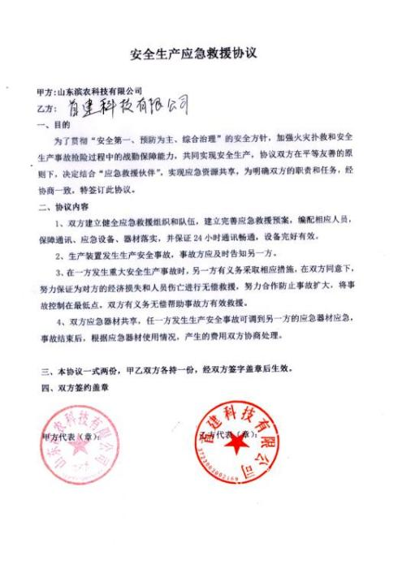

附件 9 应急监测协议
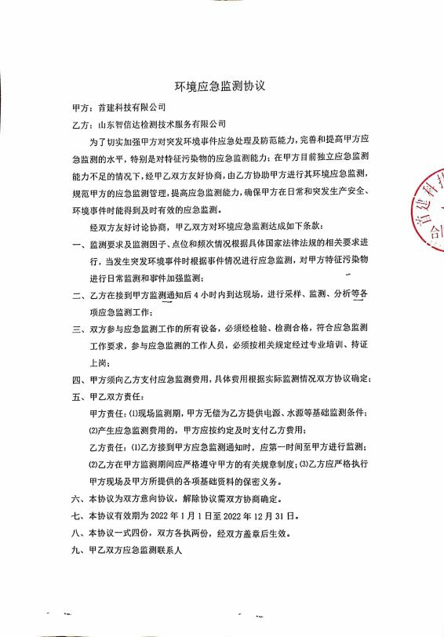

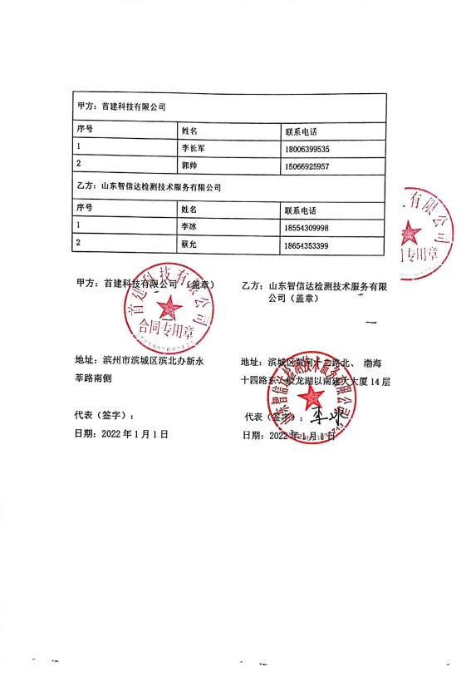

附件 10 应急演练记录
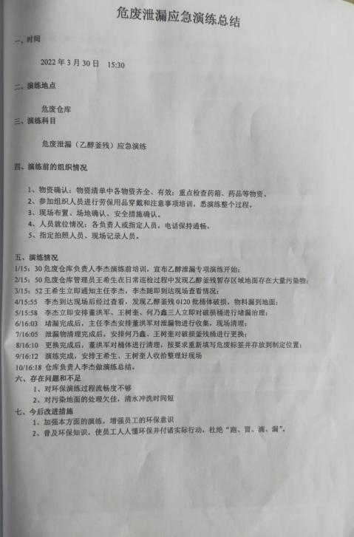

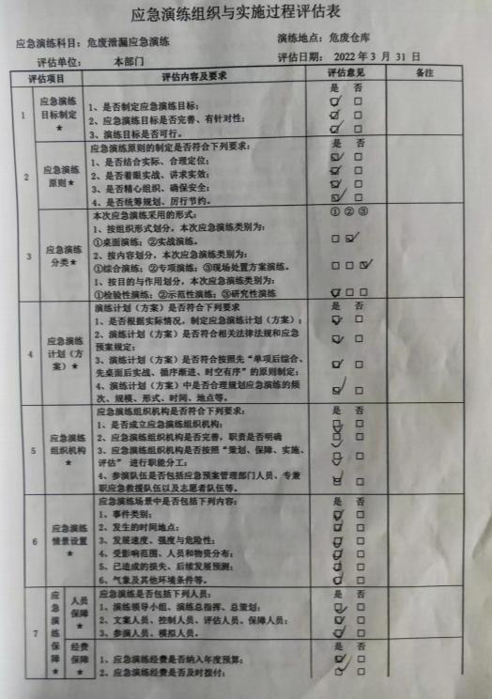

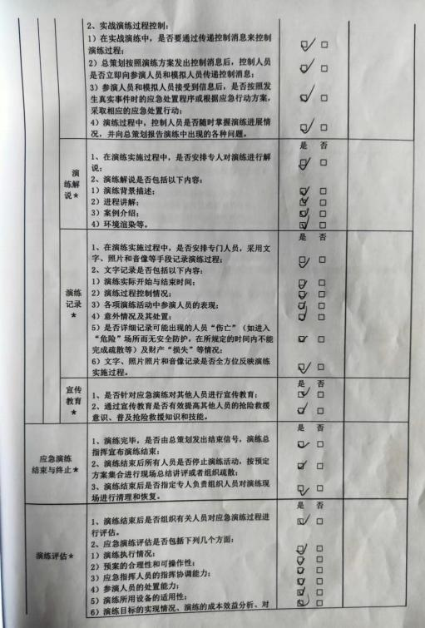

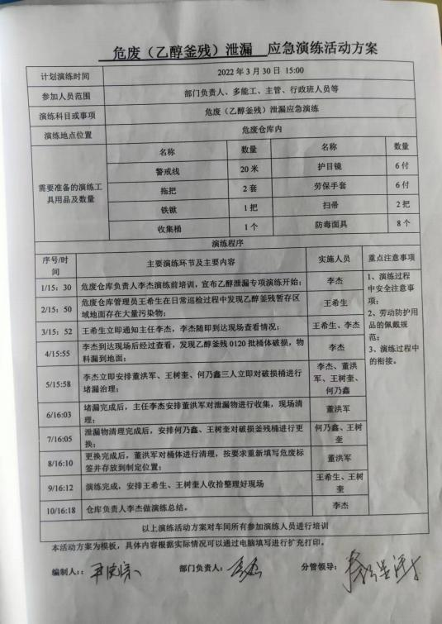

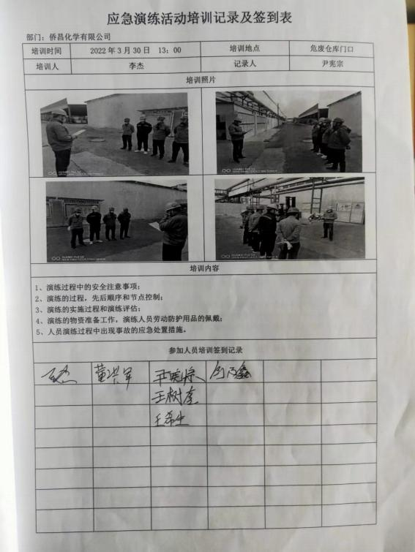

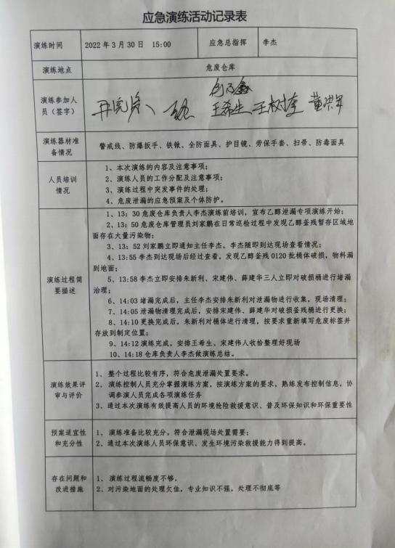

附件 11 危废处置协议
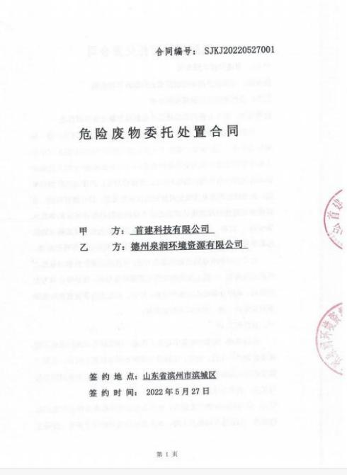

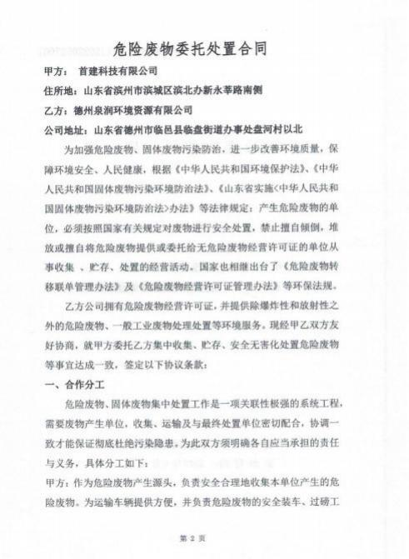

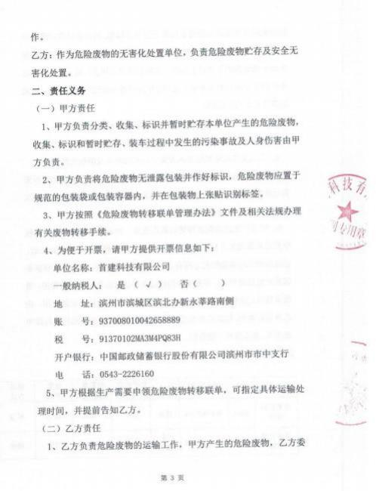

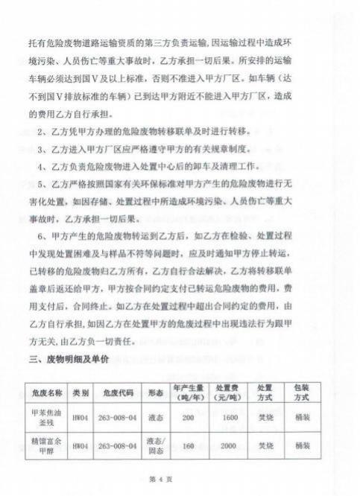

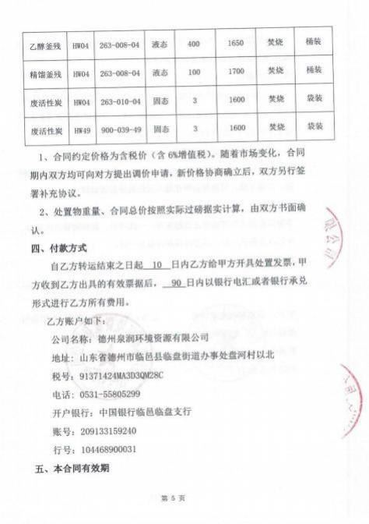

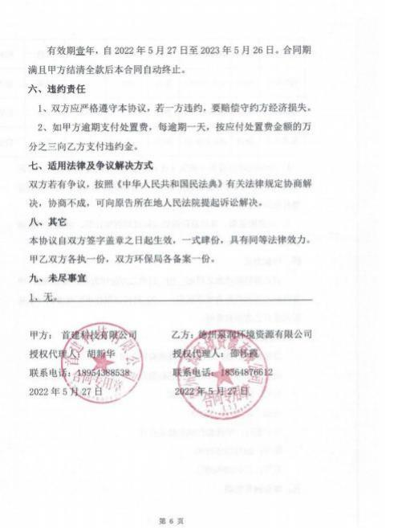

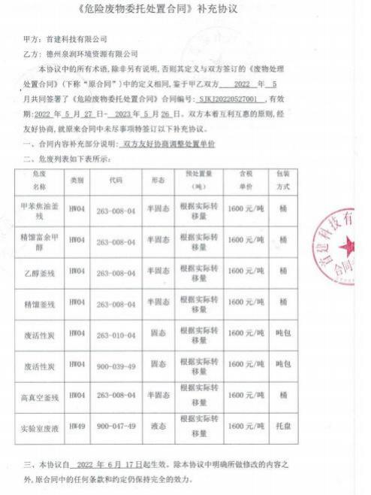

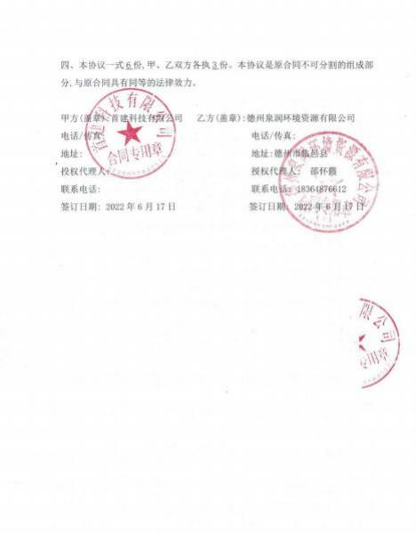

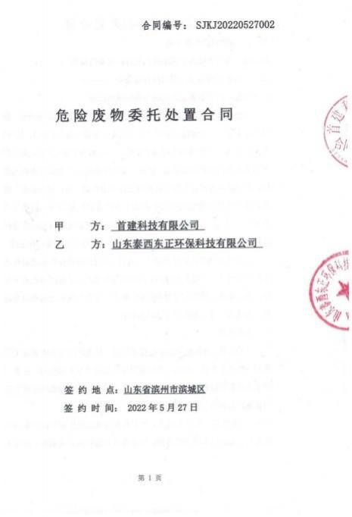

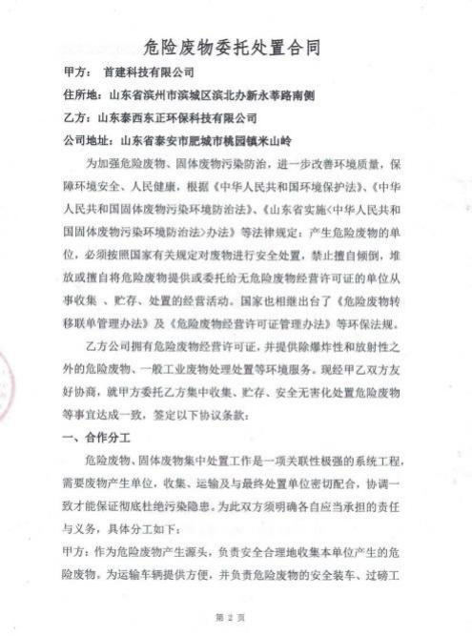

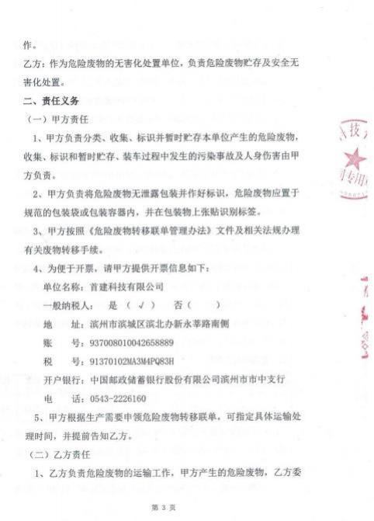

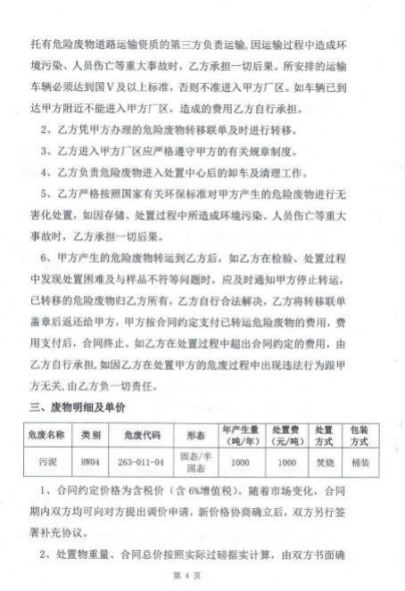

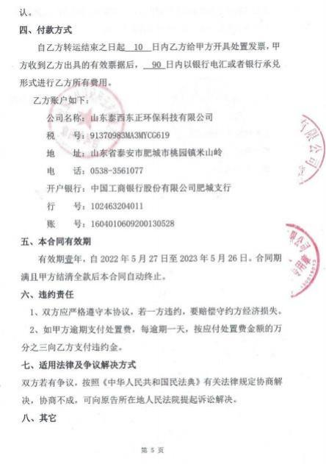

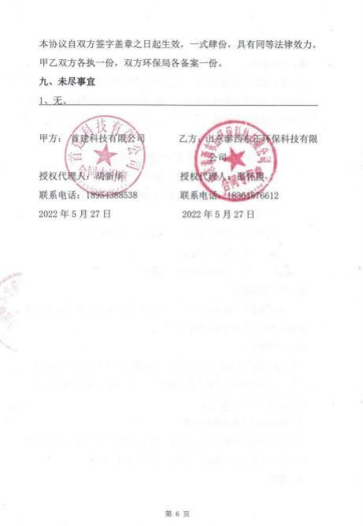

Ⅲ 环境风险评估报告
目 录
1 前言 147
2 总则 148
2.1 编制原则 148
2.2 编制依据 148
3 资料准备与环境风险识别 151
3.1 公司基本情况 151
3.2 周边环境风险受体 156
3.3 涉及环境风险物质和数量 158
3.4 生产工艺 183
3.5 安全生产管理 183
4 现有环境风险防控与应急措施情况 210
4.1 现有环境风险防控 210
4.2 现有应急物资与装备、救援队伍情况、应急措施 221
5 突发环境事件危害后果分析 230
5.1 风险情景分析 230
5.2 突发环境事件情景源强分析 238
6 现有环境风险防控和应急措施差距分析 251
6.1 环境风险管理制度 251
6.2 环境风险防控措施 251
6.3 环境应急资源 254
6.4 需要整改的短期、中期和长期项目内容 254
7 完善环境风险防控和应急措施的实施计划 255
8 企业突发环境事件风险等级 256
8.1 企业突发环境事件风险等级划分流程 256
8.2 突发大气环境事件风险分级 256
8.3 突发水环境事件风险分级 260
8.4 危险化学品重大危险源辨识 267

第一次修订

145

首建科技有限公司

附图：

附图 1 企业地理位置图
附图 2 企业平面布置图
附图 3 企业周边主要敏感目标分布图
附图 4 厂区雨水、事故水导排图
附图5 厂区疏散路线图
附图 6 区域疏散路线图
附图 7 厂区应急设施分布图
附图 8 厂区重大危险源分布图

1 前言
首建科技有限公司成立于 2018 年 7 月 10 日，主要经营精细化工产品及农药生产、 销售，新材料销售等。首建科技有限公司与山东侨昌化学有限公司同为首建农业集团 的子公司，为促进企业更好更快发展，经双方协商一致，决定首建科技有限公司以资 产收购的方式收购山东侨昌化学有限公司现有生产设施及经营管理权。首建科技有限 公司接受所有山东侨昌化学有限公司项目及手续，两家公司于 2020 年完成整合。首建 科技有限公司现有运行项目均承接自山东侨昌化学有限公司。山东侨昌化学有限公司 于 2019 年 5 月修订了公司突发环境应急预案，并在滨州市生态环境局滨城分局进行备 案，备案编号：371602-2019-00015-H。
由于公司现场实际情况的变化以及生态环境管理的要求，本次将对风险评估报告 进行修订，和上版本风险评估报告相对照，其修订的主要内容如下。
1 、补充新的或修订的法律法规、标准规定，删除被替代或作废的法规、标准等文 件；
2 、对企业现有原辅料使用情况及存储量等进行了更新；
3 、对相关突发环境事件应急组织机构和应急处置队伍的人员进行了变更和补充；
4 、对应急设备 (施) 物资进行了补充、更新；
5 、按照风险物质数量与临界量比值、全厂生产工艺过程与风险控制水平评估分 值、环境风险受体敏感程度类型对突发环境事件风险等级进行了更新。

2 总则

2.1 编制原则
按照“以人为本”的宗旨，合理保障人民群众的身体健康和环境安全，严格规 范企业突发环境事件风险评估行为，提高突发环境事件防控能力，全面落实企业 环境风险防控主体，并遵循以下原则开展环境风险评估工作： (1) 环境风险评 估编制应体现科学性、规范性、客观性和真实性原则。 (2) 环境风险评估过程 中应贯彻执行我国环保相关的法律法规、标准、政策，分析企业自身环境风险状 况，明确环境风险防控措施。
环境风险评估的目的就是通过分析厂区运营期内可能发生的事故类型及其 影响程度和范围。化工项目具有一定的事故风险性，需要进行必要的环境事故风 险分析，提出进一步降低事故风险措施，使得公司在生产正常运转的基础上，确 保厂区内外的环境质量，确保职工及周边影响区内人群生物的健康和生命安全。

2.2 编制依据

2.2.1 法律法规、政策
(1) 《中华人民共和国环境保护法》 (修订后于 2015 年 1 月 1 日实施) ；
(2) 《中华人民共和国突发事件应对法》 (2007 年 8 月 30 日) ；
(3) 《中华人民共和国安全生产法》 (2021 年修订版) ；
(4) 《中华人民共和国消防法》 (2019 年 4 月 23 日) ；
(5) 《危险化学品安全管理条例》 (2013 年修订) ；
(6) 《国务院关于加强环境保护重点工作的意见》 (国发[2011] 35 号) ；
(7) 《突发环境事件应急预案管理办法》 (国办发[2013] 101 号) ；
(8) 《企业事业单位突发环境事件应急预案备案管理办法 (试行) 》 (环
发〔2015〕4 号) ；
(9) 《突发环境事件信息报告办法》 (环境保护部令第 17 号) ；
(10) 《企业突发环境事件隐患排查和治理工作指南》 (环境保护部公告
2016 年第 74 号) ；
(11) 《危险化学品重大危险源监督管理暂行规定》 (国家安全生产监督管
理总局令第 40 号) ；

(12) 《危险化学品建设项目安全监督管理办法》 (安全监管总局令第 45
号) ；
(13) 《重点监管危险化工工艺目录》；
(14) 《山东省突发事件应对条例》；
(15) 《国家危险废物名录》 (2021 年版) ；
(16) 《企业突发环境事件风险评估指南 (试行) 》 (环办[2014]34 号) 。

2.2.2 标准、技术规范
(1) 《地表水环境质量标准》 (GB 3838-2002) ；
(2) 《地下水质量标准》 (GB/T 14848-2017) ；
(3) 《声环境质量标准》 (GB3096-2008) ；
(4) 《环境空气质量标准》 (GB3095-2012) ；
(5) 《大气污染物综合排放标准》 (GB 16297- 1996) ；
(6) 《恶臭污染物排放标准》 (GB14554-93) ；
(7)《挥发性有机物排放标准第 6 部分：有机化工行业》(DB37/2801.6-2018)；
(8) 《工业企业厂界环境噪声排放标准》 (GB 12348-2008) ；
(9) 《工作场所有害因素职业接触限值》 (GBZ2-2007) ；
(10) 《一般工业固体废物贮存和填埋污染控制标准》 (GB 18599-2020) ；
(11) 《危险废物贮存污染控标准》 (GB18597-2001) 及修改单;
(12) 《危险化学品目录》 (2015 版) ；
(13) 《危险化学品重大危险源辨识》 (GB 18218-2018) ；
(14) 《化学品分类、警示标签和警示性说明》 (GB20592-2006) ；
(15) 《建设项目环境风险评价技术导则》 (HJ 169-2018) ；
(16) 《企业突发环境事件风险分级方法》 (HJ941-2018) ；
(17) 《建筑设计防火规范》 (GB 50016 -2014 ，2018 年版) ；
(18)《化学品分类、警示标签和警示性说明安全规范》(GB20576-GB20602)；
(19) 《废水排放去向代码》 (HJ523-2009) ；
(20) 《化学品毒性鉴定技术规范》 (卫监督发〔2005〕272 号) 。
(21) 《污水监测技术规范》 (HJ91. 1-2019) ；
(22) 《地下水环境监测技术规范》 (HJ 164-2020) ；

(23) 《地表水和污水监测技术规范》(HJ/T91-2002)；
(24) 《水污染物排放总量监测技术规范》(HJ/T92-2002)；
(25) 《工业企业土壤和地下水自行监测 技术指南》 (HJ 1209-2021) ；
(26) 《突发环境事件应急监测技术规范》 (HJ 589-2021)
(27) 《事故状态下水体污染的预防与控制技术要求》 (中国石油企业标准 Q/SY1190-2013 ，2018 版) ；
(28) 《水体污染事故风险预防与控制措施运行管理要求》 (中国石油企业 标准 Q/SY1310-2011) ；
(29) 《消防给水及消火栓系统技术规范》 (GB50974-2014) ；
(30) 《农药制造工业大气污染物排放标准》 (GB39727-2020) ；
(31) 《危险废物焚烧污染控制标准》 (GB18484-2020) 。

2.2.3 其他
(1) 《迁建年产 28400 吨农药除草剂项目现状环境影响评估报告》及备案 文件；
(2) 《年产 2000 吨 2 ，6-二乙基苯胺基乙基丙基醚项目环境影响报告书》 及批复文件和验收文件；
(3) 《年处置 1.94 万吨危险废物焚烧项目现状环境影响评估报告》及备案 文件；
(4) 《废气综合治理项目环境影响报告表》及批复文件和验收文件；
(5) 《氯乙基丙基醚连续化生产扩建项目环境影响报告书》及批复文件；
(6) 《导热油炉项目环境影响报告表》及批复文件和验收文件；
(7) 山东侨昌化学有限公司突发环境事件应急预案及其备案文件；
(8) 首建科技有限公司提供的其他资料。

3 资料准备与环境风险识别

3.1 公司基本情况

3.1.1 公司概况
首建科技有限公司位于滨州市滨城区滨北办新永莘路南侧。厂区北侧为永莘
路，东侧为山东亿尔化学有限公司，南侧为山东侨昌现代农业有限公司，西侧隔 渤海二路为滨州市洪源钛业有限公司。距离厂区最近的环境敏感目标为厂址东南 侧约 800m 的罗堡村。目前厂区建设有异丙甲草胺车间 (异丙甲草胺装置一套) 、 丙草胺车间(丙草胺装置一套) 、氯醚生产车间(氯醚装置一套、暂未建成投产)、 烯草酮小线生产车间 (烯草酮生产装置一套) 、烯草酮大线车间 (烯草酮大线生 产装置一套) 、乙草胺车间 (乙草胺装置一套、醇回收装置一套、氯化铵回收装 置一套) 、果尔车间 (果尔生产装置一套) 。企业地理位置图见附图 1 。企业基 本情况汇总详见表 3. 1- 1。
表 3.1-1 企业基本情况汇总表
单位名称 | 首建科技有限公司
统一社会信用代码 | 91370102MA3M4PQ83H | 法定代表人 | 沈晓峰
所在地 | 滨州市滨城区滨北办新永莘路南侧
中心纬度 | 北纬 37.488° | 中心经度 | 东经 118.025°
所属行业类别 | C2614 有机化学物制造 | 固定联系电话 | 0543-2222911
职工人数 | 435 人 | 企业规模 | 大型
占地面积 | 2.68ha | 建厂年月 | 2018 年 7 月
主要原料 | 浓硫酸、液碱、乙醇、3,4 二氯三氟甲苯、二氯乙烷等 | 主要产品 | 异丙草胺、丙草胺、乙草胺、烯草酮、 果尔等农药
企业联系人 | 胡新华 | 联系人电话 | 18954388538
历史环境事故 | 无
厂区现有项目环保手续履行情况见表 3. 1-2 ，项目组成情况见表 3. 1-3。

表 3.1-2 厂区现有工程环保手续履行情况表
项目名称 | 环评批复 文号 | 验收文号 | 装置名称/建设内容 | 运行情况
迁建年产 28400  吨农药除草剂项  目 | 滨环办字 [2018]2 号 | 现状环境影 响评估 | 3000t/a98%丙草胺、  600t/a98%二甲草胺原药生 产装置 1 套；333t/a90%烯草 酮原药生产装置 1 套(北线)、  667t/a90%烯草酮原药生产 装置 1 套 (南线) ；  600t/a97.5%乙氧氟草醚原药 生产装置 1 套 (老线) 、  900t/a97.5%乙氧氟草醚原药 生产装置 1 套 (新线) ；  9320t/a95%乙草胺原药生产  装置 1 套；3000t/a 异丙甲草  胺原药生产装置 1 套；200t/a  甲草胺生产线 1 条；8000t/a  莠去津生产线 1 条；280t/a  丁草胺生产线 1 条；200t/a  异丙草胺生产线 1 条 | 丙草胺、烯 草酮、乙氧 氟草醚装置 正常运行， 莠去津装置 已拆除，其 余生产装置  目前停运
年产 2000 吨 2， 6-二乙基苯胺基 乙基丙基醚项目 | 滨环字 [2013] 142 号 | 2018.9 自主 验收 | 2000t/a 胺醚生产装置 1 套、 氯醚生产装置 1 套 | 胺醚装置正  常运行，氯  醚装置已拆  除
年处置 1.94 万吨  危险废物焚烧项  目 | 滨城环备字 〔2017〕05  号 | 2018.2 自主 验收 | 危险废物焚烧处置装置一套 | 正常运行
导热油炉项目 | 滨城环表 [2017]25 号 | 2018.7 自主 验收 | 新建 2 套燃气导热油炉，单 台能力 2t/h | 正常运行
废气综合治理项 目 | 滨城环表  [2017] 189  号 | 2018.5 自主 验收 | 废气处理措施技改 | 正常运行
烯草酮废水与乙  氧氟草醚废水预  处理项目 | 滨城环表 [2018]94 号 | 2019.7 自主 验收 | 烯草酮废水与乙氧氟草醚废 水处理技改 | 正产运行
氯乙基丙基醚连  续化生产扩建项  目 | 滨审批四  [2020]38050  0061 号 | 暂未验收 | 4000t/a 氯醚装置一套 | 暂未建成投 产
表 3.1-3 厂区现有工程组成情况一览表
项目 | 工程组成 | 工程内容 | 备注
主体工程 | 丙草胺、二甲草胺 装置 | 3000t/a98%丙草胺、600t/a98%二甲草胺原药生 产装置 1 套；丙草胺、二甲草胺共用生产线，  根据订单情况交替生产 | 运行中
 | 烯草酮装置 | 333t/a90%烯草酮原药生产装置 1 套 (北线) ； 667t/a90%烯草酮原药生产装置 1 套 (南线) | 运行中
 | 乙氧氟草醚装置 | 600t/a97.5%乙氧氟草醚原药生产装置 1 套 (老  线) ；900t/a97.5%乙氧氟草醚原药生产装置 1 套 (新线) | 运行中

 | 乙草胺装置 |  | 9320t/a95%乙草胺原药生产装置 1 套 | 已停运
 | 异丙甲草胺装置 |  | 3000t/a 异丙甲草胺原药生产装置 1 套 | 已停运
 | 甲草胺 |  | 200t/a 生产线 1 条 | 已停运
 | 丁草胺 |  | 280t/a 生产线 1 条 | 已停运
 | 异丙草胺 |  | 3000t/a 生产线 1 条 | 已停运
 | 胺醚装置 |  | 2000t/a 胺醚生产装置 1 套 | 运行中
辅助工程 | 办公区 |  | 办公楼、宿舍和食堂各一座，面积分别为 1500m2 、2000m2 和 800m2 | /
储运工程 | 原料仓库 |  | 两处，占地面积分别为 13000m2 和 3000m2，存 放桶装袋装原料 | /
 | 储罐 |  | 现有储罐区 2 处，各车间另设置储罐区域 | /
公用工程 | 供水系统 |  | 由自来水公司提供 | /
 | 排水系统 |  | 雨污分流 | /
 | 供电系统 |  | 采用双回路供电， 由市政电网提供 | /
 | 供热系统 |  | 蒸汽由滨州市滨北热点公司提供 | /
 | 供气系统 |  | 由管道天然气供应
 | 循环冷却水系统 |  | 循环水塔 12 台，额定循环水量 11750m3/h
 | 制冷系统 |  | 制冷机组 11 台，制冷量为 3737KW ，8 台制冷 机组制冷剂为液氨，其余 3 台为氟利昂 R22 ， 载冷剂均为冷盐水；乙氧氟草醚生产所需冰水  由冷盐水间接换热产生 | /
环保工程 | 废气  处理 | 厂区综合 治理废气 | 氯醚、胺醚、烯草酮和乙氧氟草醚生产过程中  产生的废气首先经过碱洗预处理；预处理后的  废气与丙草胺、二甲草胺生产过程产生的废  气、危废暂存间废气、三效蒸发不凝气和污水  站恶臭气体均引入 RTO+碱洗装置处理后，经 1 根 35m 高排气筒 (P1) 排放 | /
 |  | 危险废物 焚烧废气 | 厂区内部分危险废物经危险废物焚烧系统处  理后，产生的废气通过二级旋风除尘+SNCR+  半干式急冷脱酸+活性炭、石灰喷入+袋式除尘  +喷淋洗涤+填料吸收处理后通过 1 根45m高排  气筒 (P2) 排放 | /
 |  | 导热油炉 废气 | 两台导热油炉采用低氮燃烧，产生的废气均经 15 米高排气筒 (P3 、P4) 排放 | /
 | 废水  处理 | 三效蒸发 装置 | 丙草胺水洗废水、二甲草胺水洗废水、氯 醚水洗废水、胺醚水洗废水脱盐处理后，冷凝  水排入厂区污水处理站进一步处理 | /
 |  | 高浓度醋  酸钠废水  处理醋酸  钠利用装  置+PDM 废  水处理装  置 | 庚烯酮废水、庚烯酮二次水洗废水、酰化 废水、脱羧废水、烯草酮废水、含醇废水经预 处理设施处理后，排入厂区污水处理站进一步  处理 | /
 |  | 酸 化 废 水 处理装置 | 乙氧氟草醚酸化水洗废水预处理后，排入 气浮预处理装置后进厂区污水处理厂处理 | /
 |  | 气 浮 预 处 | 乙氧氟草醚水洗废水预处理后，排入厂区 | /

 |  | 理装置 | 污水处理站进一步处理
 |  | 污 水 处 理 站 | 公司现有 2500m3/d 污水处理站一座，处理  工艺为“气浮+絮凝沉淀+铁床微电解+芬顿氧  化+气浮+絮凝沉淀+A2/O+气浮” ，处理后的废  水满足北城污水厂进水水质要求；厂区污水处  理站出口已安装在线监测设备并与主管部门  联网。 | /
 | 固废  处置 | 危险废物 | 危废暂存库 1 座；危废焚烧系统 1 座 | /
 |  | 一般固废 | 一般固废储存仓库 1 座 | /
 | 噪声 |  | 噪声源主要为机泵、压缩机等，主要采用 选用低噪声设备，消声、吸声、隔声、减振等  防治措施 | /
 | 环境风险 |  | 三级防控体系 | /

3.1.2 气象条件及水文地质情况
3.1.2.1 地形地貌
滨州市滨城区地处黄河下游鲁北黄泛冲积平原。黄河从西南部入境，趋东北 方向入海，历次泛溢时的沉积泥沙量不等，导致形成现在的由西南向东北逐渐倾 低的地势。大致上由西南向东北倾斜，渐次过渡到大海。地表沉积物的厚度可达 300~400 米。地势由西南向东北逐渐倾斜，西南部海拔 14.7 米，东北部海拔 6.5~ 7 米，大部分地域在海拔 11 米左右，并以 1/7000 的比降倾斜。主要有河滩高地、 槽状洼地、缓岗、微斜平地、浅平洼地、黄河与徒骇河河道及滩涂等。
3.1.2.2 气候
滨州市滨城区属温带大陆性季风气候区，特点是：四季分明，日照充足，气 候温和，夏少酷暑，冬无奇寒，雨热同期，旱、涝、霜、雹、风等自然灾害较多。 春季回暖快，降水少，风速大，气候干燥；夏季气温高，湿度大，降水集中，气 候湿热；秋季气温急降，雨量骤减，秋高气爽；冬季雨雪稀少，寒冷干燥，年平 均气温 13.2℃。l 月最低，7 月最高。年平均降水量 625. 1 毫米。一般春季降水量 在 50 毫米以下者多为旱年，秋季降水量在 350 毫米以上者多为涝年。 日照较充 足，年平均日照 2337.5 小时，4-6 月 日照时数最多，11-2 月 日照时数最少。年可 日照时数为 2348 小时，能满足各类农作物对光照的需要。气压的年月分布明显， 冬高夏低。冬季受蒙古高压控制，1 月份气压最高；夏季受大陆热低压控制，7 月份气压最低。春季多南风或西南风，夏季为东南风，秋季为南风，冬季主导风 向为西北风。年平均风速 3. 1 米/秒，春季风速最大，平均为 4. 1 米/秒。风力大于 8 级的大风，年平均出现 14.2 天。

3.1.2.3 水文地质
滨城区境内主要有黄河、徒骇河、潮河和近年人工开挖的西沙河、新立河、 朝阳河、傅家河与胜利河。黄河自里则街道办事处西圈王村入境，至梁才街道办 事处张王庄入利津县，境内流程 39 公里。秦台河穿越滨州老城区，全长 33 公里， 控制流域面积 87 平方公里，现在是滨州城区的工业废水和生活污水主要排放河 道。地下水类型为第四纪孔隙水，受大气降水和黄河水的侧渗补给，径流条件尚 好，水源丰富，地下水总体流向是自西南向东北，该项目地表水系为西沙河。
滨州市滨城区属华北地区凹陷平原的一部分，在区域地质构造上属于济阳下 第三系块断凹陷的一部分。构造部位在断陷盆地中南部，东、西半部凹陷，滨北 街道办事处凸起，北部属沾化凹陷内的流钟乡凹陷，南部在惠民凹陷内的里则街 道办事处凹陷。济阳凹陷是中—新生代快速陷落式陆相盆地，盆地内分布着 9 个 基岩凸起，滨城是其凸起点之一，里则是凹陷点之一。济阳盆地各凹陷部位在断 凹和沉积的作用下形成了断块圈闭、地层圈闭和岩性圈闭。现已在 4 个凹陷、5 个凸起的不同构造部位发现了多个油气田。滨州市境内土壤共分 2 个土类(潮土、 盐土) ，4 个亚类 (褐土化潮土、潮土、盐化潮土、潮盐土) ，7 个土属，90 个 土种，5 个变种。项目区土壤主要为盐潮土。
3.1.2.5 植被及生物多样性
滨州市滨城区内自然植被共有 6 个类型，95 科 389 种，较多见的有 96 种。 其中，温带落叶灌丛两种，覆盖率 100%；草甸 53 种，覆盖率 90%；沼泽 25 种， 覆盖率 80%以上；温带沙生植被两种；温带盐生植被 6 种，覆盖率 60%~80%； 温带水生植被 8 种。优越的地理位置和气候条件，形成了丰富的野生资源，野生 植物有灌木丛、草甸、盐生植被、水生植物等 389 种，野生动物有兽类、鱼类、 爬行类、昆虫类和浮游类共 202 种。
3.1.3 环境质量现状
根据《滨州市生态环境质量概要 (2021年度) 》，滨州市城区滨州市城区 细颗粒物 (PM2.5 ) 年均值 40ug/m3 ，可吸入颗粒物 (PM10 ) 年均值 74ug/m3 ，一 氧化碳 (CO) 年均值 1.4mg/m3 ，臭氧 (O3 ) 年均值 180ug/m3 ，不能满足《环境 空气质量标准》 (GB3095-2012) 二级标准；根据首建科技有限公司第一季度自 行监测，厂界噪声昼间 58.3~59.6dB (A) ，夜间噪声 48.5~49.6dB (A) ，厂区

所在区域声环境质量满足《声环境质量标准》 (GB3096-2008) 3 类区标准；根 据《氯乙基丙基醚连续化生产扩建项目环境影响报告书》对厂区地下水现状监测 数据可知，厂区所在区域地下水溶解性总固体、总硬度、硫酸盐、氯化物在各监 测点均超标，其他检测因子均满足《地下水质量标准》 (GB/T14848-2017) Ⅲ类 标准；根据 2022 年 5 月 12 日首建科技有限公司土壤例行监测，厂区各监测点位 镉、汞、砷、铜、铅、铬、锌、镍、苯、甲苯、二甲苯、硝基苯均满足《土壤环 境质量建设用地土壤污染风险管控标准 (试行) 》 (GB36600-2018) 表 1 中筛 选值第二类用地标准要求。

3.2 周边环境风险受体

3.2.1 大气环境风险受体
首建科技有限公司 5km 范围内环境风险受体分布情况见表3.2- 1 以及附图3。
表 3.2-1 企业 5km 范围内环境风险受体分布情况一览表

敏感目标 | 相对厂界 |  | 人数
 | 方位 | 距离 (m )
罗家堡村 | ESE | 810 | 452
秦皇台风景区 | N | 620 | ---
西石家村 | NNE | 1790 | 566
军事训练基地 | NNW | 2110 | ---
老区纪念园 | NNW | 2230 | ---
东寨子村 | SW | 1080 | 491
西寨子村 | SW | 2190 | 591
张豹村 | S | 2120 | 435
李在天村 | S | 1850 | 214
王安子村 | SSE | 1710 | 171
前郭村 | SSW | 2380 | 178
梅家村 | SSE | 2450 | 334
苏家村 | S | 1950 | 340
贯庄村 | SE | 2480 | 345
苍头王村 | ENE | 2410 | 478
东石家村 | NNE | 2210 | 460
义和庄 | NW | 2790 | 244
后山王村 | WNW | 2890 | 493
东山王村 | WNW | 2850 | 196
前山王村 | WNW | 2960 | 344

前郭村 | SSW | 2580 | 178
徐家村 | SSW | 2650 | 308
单家寺西街村 | E | 4840 | 383
张马村 | ENE | 3490 | 465
寨里孙村 | ENE | 4410 | 532
东高家村 | ENE | 4450 | 714
秦台耿村 | N | 3550 | 686
张锢鲁村 | NW | 3430 | 102
杨挠头村 | NW | 3430 | 387
刘芳策村 | NW | 3680 | 339
岳家村 | WNW | 3750 | 218
杀虎同村 | WNW | 4540 | 295
秦董姜村 | WNW | 4650 | 854
东关村 | WSW | 4430 | 263
八里耿村 | SW | 3170 | 185
八里王村 | SW | 3010 | 343
皂刘村 | SW | 4540 | 723
鞭子狄村 | SSW | 4580 | 341
张杠子村 | SSW | 3960 | 217
宋花布村 | SSW | 3710 | 224
及家村 | SSW | 4510 | 154
王门家村 | SSE | 4640 | 312
前杜家村 | SSE | 3970 | 564
后杜家村 | SSE | 3810 | 582
打油张村 | SE | 4210 | 823
王锢镥村 | SE | 3580 | 648
马士举村 | SE | 4710 | 714
段李家村 | SE | 4280 | 243
北籍家村 | SE | 4580 | 316
杀虎刘村 | ESE | 4640 | 584
滨北镇 | SW | 3250 | 15000

3.2.2 土壤环境风险受体
公司位于滨州市滨城区化工园内，公司用地为工业用地，公司周边不存在饮 用水水源地或居民区、学校、医院、疗养院、养老院等土壤环境敏感目标，公司 周边存在耕地。
厂区厂界内除了绿化用地以外，其它全部都是混凝土路面，基本没有直接裸
露的土壤存在，因此，公司发生物料泄漏时对厂界内的土壤影响有限，事故后及

时控制基本不会对厂界内的土壤造成严重污染。
厂区事故泄漏物料对厂区外部的土壤污染更低，其对土壤的污染主要是由泄 漏到大气环境中的事故污染物沉降到土壤中引起的。但是厂区事故泄漏污染物总 量不高，而且是属于短期事故，通过大气沉降对厂界外土壤造成污染的可能性很 小。

3.2.3 水环境风险受体
企业运营期产生的各种废水依托厂区污水处理站预处理后全部排入滨州市 北城污水处理厂处理。公司区域不涉及特别保护的水生生态环境。首建科技有限 公司建有完善“三级防控”体系，在发生泄漏事故时，泄漏物料通过事故污水收集 系统进入事故废水收集池，不会直接排入外环境水体。

3.3 涉及环境风险物质和数量
厂区目前涉及原辅材料主要为硫酸、液碱、乙醇、3,4 二氯三氟甲苯、二氯 乙烷、 甲苯、30%液碱、石油醚、30%盐酸、 甲醇、丙草胺原药、乙醇、液氨、 二甲基亚砜、浓硝酸、巴豆醛、六氢吡啶、丙二酸二甲酯、4-二甲氨基吡啶、甲 醇钠甲醇溶液、丙酰氯、反式-3-氯-2-丙稀基羟胺、乙酰乙酸甲酯、乙硫醇、醋 酸、环己烷、胺醚、三乙胺、异丙醇、正丁醇、 甲醇、2 ，6-二乙基苯胺等，生 产装置所需燃料为天然气，导热油炉系统热载体为导热油。
厂区原料仓库危险物质储存情况详见表 3.3- 1 ，各车间配套罐区危险物质存 储情况见表 3.3-2。
表 3.3-1 厂区原料仓库涉及危险物质存储情况一览表
序号 | 危险物质名称 | 状态 | 包装规格 | 存储量 (t)
1 | 二甲基亚砜 | 液态 | 230kg/桶 | 8t
2 | 间苯二酚 | 粉状 | 25kg/袋 | 15t
3 | 浓硝酸 | 液态 | 46kg/坛 | 4t
4 | 氢氧化钾 | 粉状 | 25kg/袋 | 20t
5 | 巴豆醛 | 液态 | 175kg/桶 | 5t
6 | 六氢吡啶 | 液态 | 176kg/桶 | 1t
7 | 丙二酸二甲酯 | 液态 | 166kg/桶 | 7t
8 | 4-二甲氨基吡啶  (DMAP) | 液态 | 25kg/桶 | 1t
9 | 甲醇钠甲醇溶液 | 液态 | 200kg/桶 | 10t

10 | 丙酰氯 | 液态 | 233kg/桶 | 7t
11 | 反式-3-氯-2-丙稀 基羟胺 | 液态 | 250kg/桶 | 5t
12 | 乙酰乙酸甲酯 | 液态 | 189kg/桶 | 7t
13 | 乙硫醇 | 液态 | 160kg/桶 | 4t
14 | 醋酸 | 液态 | 200kg/桶 | 7t
15 | 环己烷 | 液态 | 175kg/桶 | 1t
16 | 胺醚 | 液态 | 190kg/桶 | 30t
17 | 纯碱 | 粉状 | 40kg/袋 | 30t
18 | 催化剂 Pt/C | 液态 | 40kg/桶 | 0. 1t
19 | 多聚甲醛 | 粉状 | 25kg/袋 | 80t
20 | 氯乙酰氯 | 液态 | 280kg/桶 | 50t
21 | 粉末活性炭 | 粉状 | 25kg/袋 | 5t
22 | 片碱 | 粉状 | 25kg/袋 | 20t
23 | 三聚氯氰 | 粉状 | 1000kg/袋 | 100t
24 | 三乙胺 | 液态 | 140kg/桶 | 7t
25 | 异丙醇 | 液态 | 155kg/桶 | 10t
26 | 正丁醇 | 液态 | 160kg/桶 | 10t
27 | 甲醇 | 液态 | 160kg/桶 | 10t
28 | 2 ，6-二乙基苯胺 | 液态 | 180kg/桶 | 20t
表 3.3-2 各车间配套罐区暂存危险物质情况
序号 | 车间名 称 | 原料 (产品) 名称 | 存储量 | 储罐形式 | 规格 | 罐 区
1 | 乙氧氟 草醚(又 名果尔)  车间(新 线) | 浓硫酸 | 30t | 卧罐 | 1×20m3 | 醚化北小罐区
 |  | 30%液碱 | 15t | 立罐 | 1×15m3 | 缩合北小罐区、醚  化北小罐区各一  个
 |  | 乙醇 | 60t | 立罐 | 1×100m3 | 缩合东罐区
 |  | 3,4 二氯三氟甲苯 | 60 | 立罐 | 1×55m3 | 缩合东罐区
 |  | 二氯乙烷 | 45 | 立罐 | 1×55m3 | 缩合东罐区
 |  | 氢气 | 0.36 | 压力罐车 | / | 氢气棚
 |  | 甲苯 | 50 | 立罐 | 1×200m3 | 缩合东罐区
2 | 烯草酮  车间(南 线) | 30%液碱 | 40t | 卧罐 | 2×50m3 | 车间液碱罐区
 |  | 石油醚 | 20t | 卧罐 | 1×30m3 | 车间溶剂罐区
 |  | 甲苯 | 25t | 卧罐 | 1×30m3

 |  | 30%盐酸 | 100t | 立罐 | 1×100m3 | 车间盐酸罐区
 |  | 循环甲苯 | 50t | 立罐 | 5×15m3 | 车间小罐区
 |  | 循环石油醚 | 20t | 立罐 | 2×15m3
 |  | 甲醇 | 40t | 立罐 | 2×30m3
3 | 丙草胺 车间 | 甲苯 | 15t | 立罐 | 1×20m3 | 车间罐区
 |  | 丙草胺原药 | 30t | 立罐 | 2×20m3 | 车间罐区
4 | 烯草酮  车间(北 线) | 30%液碱 | 40t | 卧罐 | 1×50m3 | 车间液碱罐区
 |  | 石油醚 | 20t | 卧罐 | 1×12m3 | 车间北罐区
 |  | 甲苯 | 10t | 卧罐 | 1×15m3
 |  | 30%盐酸 | 50t | 立罐 | 2×25m3
 |  | 循环甲苯 | 50t | 立罐 | 5×15m3
 |  | 循环石油醚 | 20t | 立罐 | 2×12m3
5 | 乙氧氟 草醚车  间 (老 线) | 甲苯 | 30t | 立罐 | 1×40m3 | 车间罐区
 |  | 浓硫酸 | 40t | 卧罐 | 1×30m3 | 车间硫酸罐区
 |  | 二氯乙烷 | 30t | 立罐 | 1×30m3 | 车间西南罐区
 |  | 乙醇 | 30t | 立罐 | 1×40m3
 |  | 30%液碱 | 20t | 立罐 | 1×20m3 | 车间北罐区
6 | 动力车 间 | 液氨 | 15t | 卧罐 | 3×4.5m3 | 动力车间
物质的危险特征及毒性特征详见表 3.3-3。

表 3.3-3 主要危险、有害物质特性
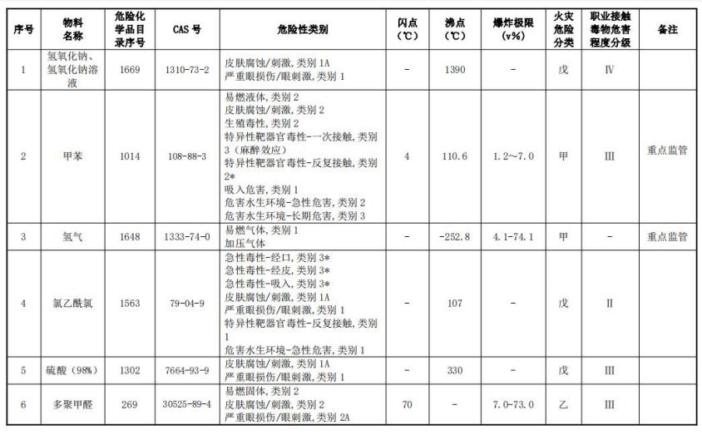

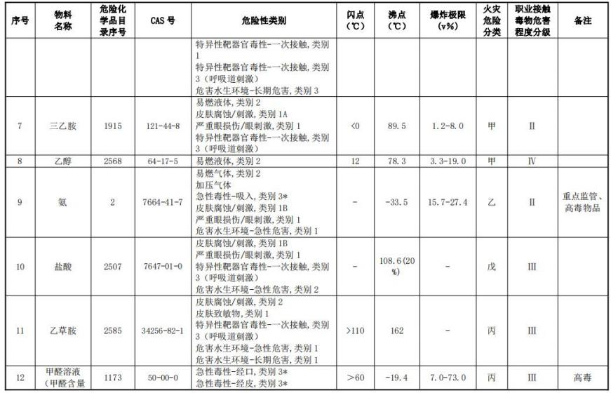

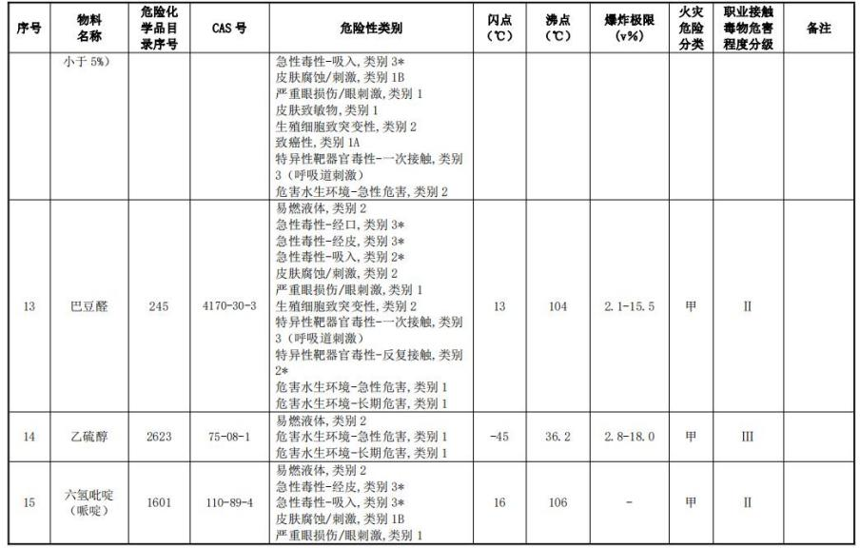

第一次修订

163

首建科技有限公司

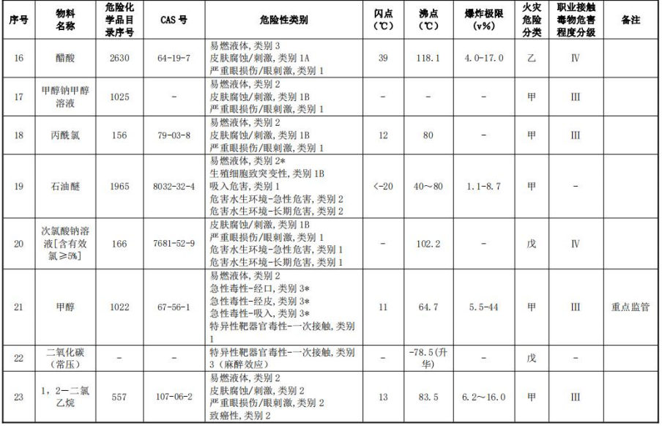

第一次修订

164

首建科技有限公司

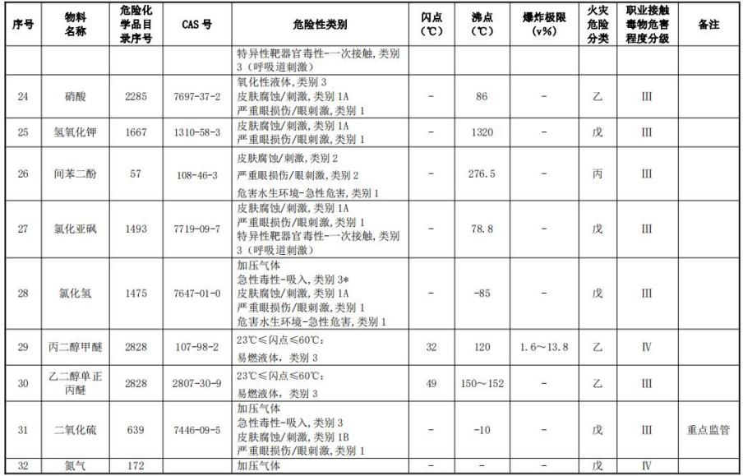

第一次修订

165

首建科技有限公司

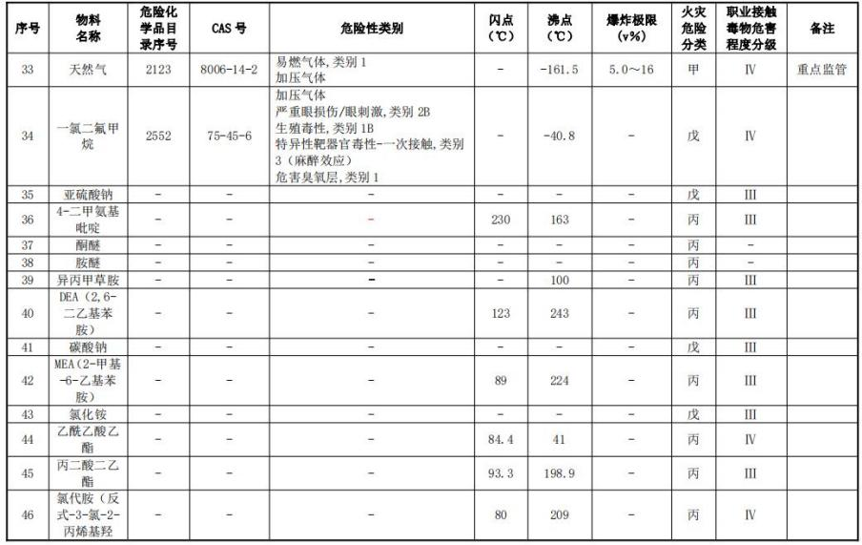

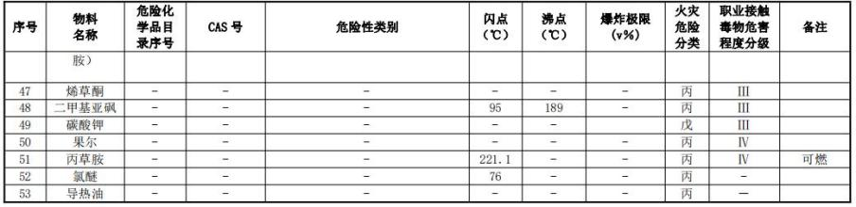

公司涉及物料中浓硝酸、浓硫酸、盐酸、醋酸属于腐蚀性酸性液体，丙酰氯、 乙硫醇、环己烷、异丙醇、正丁醇、甲醇、甲苯、二氯乙烷、石油醚属于易燃液 体；多聚甲醛、三聚氯氰属于易燃固体；液氨属于易燃高毒气体；氯乙酰氯属于 有毒物质。公司涉及的主要危险物理化性质见表 3.3-4~表 3.3-21。
表 3.3-4 甲醇有害特性及及安全信息表
标识 | 中文名： 甲醇 |  |  | 英文名：Methylalcohol；Methanol
 | 分子式：CH4O |  | 分子量：32.04 |  |  | CAS 号：67-56- 1
 | 危规号：32058
理化  性质 | 性状：无色澄清液体，有刺激性气味
 | 溶解性：溶于水，可混溶于醇、醚等多数有机溶剂。
 | 熔点 (℃) ：-97.8 | 沸点 (℃) ：64.8 |  |  | 相对密度 (水＝1) ：0.79 (－252℃)
 | 临界温度 (℃) ：240 | 临界压力 (MPa) ：7.95 |  |  | 相对密度 (空气＝1) ：1. 11
 | 燃烧热(KJ/mol)727 | 最小点火能 (mJ) ：0. 14 |  |  | 饱和蒸汽压(KPa) ：13.33(-257.9℃)
燃烧  爆炸  危险  性 | 燃烧性：易燃 |  | 燃烧分解产物：一氧化碳、二氧化碳
 | 闪点 (℃) ：11℃闭杯；16℃ 开杯 |  | 聚合危害：不聚合
 | 爆炸下限 (％) ：5.5 |  | 稳定性：稳定
 | 爆炸上限 (％) ：44 |  | 最大爆炸压力 (MPa) ：0.717
 | 引燃温度 (℃) ：538 |  | 禁忌物：酸类、酸酐、强氧化剂、碱金属
 | 危险特性：其蒸气与空气形成爆炸性混合物，遇明火、高热能引起燃烧爆炸。与氧 化剂能发生强烈反应。其蒸气比空气重，能在较低处扩散到相当远的地方，遇火源 引着回燃。若遇高热，容器内压增大，有开裂和爆炸的危险。燃烧时无光焰。能积 聚静电，引燃其蒸气。腐蚀某些塑料、橡胶和涂料。
消防措施：尽可能将容器从火场移至空旷处，喷水保持火场容器冷却，直至灭火结 束。处在火场中的容器若已变色或者从安全泄压装置中产生声音，应立即撤离。灭
火剂：抗溶性泡沫、干粉、二氧化碳、沙土。
毒性 | LD50：5628mg／kg(大鼠经口)；15800mg／kg(兔经皮)
对人  体危  害 | 侵入途径：皮肤接触、眼睛接触、吸入  健康危害：对呼吸道及胃肠道粘膜有刺激作用，对血管神经有毒作用，引起血管痉 挛，形成瘀血或出血对视神经和视网膜有特殊的选择作用，使视网膜因缺乏营养而 坏死。急性中毒：表现以神经系统症状、酸中毒和视神经炎为主，可伴有粘膜刺激 症状。病人有头痛、头晕、乏力、恶心、狂燥不安、共济失调、眼痛、复视或视物 模糊，对光反应迟钝，可因视神经炎的发展而失明等。
急救 | 皮肤接触：脱去污染的衣着，立即用流动清水彻底冲洗。注意患者保暖并且保持安 静。吸入、食入或皮肤接触该物质可引起迟发反应。确保医务人员了解该物质相关 的个体防护知识，注意自身防护；  眼睛接触：立即提起眼睑，用流动清水或生理盐水冲洗至少 15 分钟。  吸入：迅速脱离现场至空气新鲜处。必要时进行人工呼吸。就医。如果呼吸困难， 给予吸氧。如果患者食入或吸入该物质不要用口对口进行人工呼吸，可用单向阀小 型呼吸器或其他适当的医疗呼吸器。
防护 | 工程控制：生产过程密闭，加强通风。  呼吸系统防护：可能接触其蒸气时，应该佩带防毒面具。紧急事态抢救或逃生时， 建议佩带自给式呼吸器。  眼睛防护：佩戴安全化学防护镜。

防护服：穿相应防护服。
手防护：佩戴防护手套。
其他：工作现场严禁吸烟、进水、进食。工作后淋浴、更衣。进行就业前和定期的 体检。
泄漏  处理 | 迅速撤离泄漏污染区人员至安全区，并进行隔离，严格限制出入。切断火源。建议 应急处理人员戴自给正压式呼吸器，穿防毒服。不要直接接触泄漏物。尽可能切断 泄漏源，防止进入下水道、排洪沟等限制型空间。小量泄漏：用砂土或其他不燃材 料吸附或吸收。也可以用大量水冲洗，洗水稀释后放入废水系统。大量泄漏：构筑 围堤或挖坑收容。用泡沫覆盖，降低蒸汽灾害。用防爆泵转移至槽车或专用收集器 内，回收或运至废物处理场所处置。
贮运 | 储存于阴凉、通风仓间内。远离火种、热源。仓温不宜超过 30℃ ，防止阳光直射。 保持容器密封。应与氧化剂分开存放。存储间内的照明、通风等设施应采用防爆型， 开关设在仓外。配备相应品种和数量的消防器材。桶装堆垛不可过大，应留墙距、 顶距、柱距及必要的防火检查走道。
表 3.3-5 硫酸有害特性及及安全信息表
标 识 | 中文名：硫酸 |  | 英文名：Sulfuric acid
 | 分子式：H2SO4 |  | 分子量：98 08
 | 危规号：81007 | UN 编号：1830 | CAS 号：7664-93-9
理化  特性 | 外观与形状：纯品为无色透明油状液体， 无臭 |  | 溶解性：与水混溶
 | 熔点 (℃) 10 5℃ |  | 沸点 (℃) ：330
 | 相对密度： (空气=1) 3.4 |  | 饱和蒸气压 (kPa) 0. 13kPa( 145.8℃)
 | 临界压力 (MPa) ：无资料 |  | 临界温度 (℃) ：无资料
危险  特性 | 危险性类别：20(酸性腐蚀品) |  | 燃烧性：助燃
 | 自燃温度 (℃) ：无意义 |  | 闪点 (℃) ：无意义
 | 爆炸下限：无意义 |  | 爆炸上限：无意义
 | 火灾危险类别：戊 |  | 禁忌物：碱类、碱金属、水、强还原剂、 易燃或可燃物
 | 稳定性：稳定 |  | 聚合危害：不能出现
 | 燃烧 (分解) 产物：氧化硫
 | 危险特性：遇水大量放热, 可发生沸溅。与易燃物 (如苯) 和可燃物 (如糖、纤维 素等) 接触会发生剧烈反应，甚至引起燃烧。遇电石、高氯酸盐、雷酸盐、硝酸盐、 苦味酸盐、金属粉末等猛烈反应，发生爆炸或燃烧。有强烈的腐蚀性和吸水性。
 | 灭火方法：消防人员必须穿全身耐酸碱消防服。灭火剂：干粉、二氧化碳、砂土。 避免水流冲击物品，以免遇水会放出大量热量发生喷溅而灼伤皮肤。
 | 灭火剂：：干粉、二氧化碳、砂土。
毒理  性质 | LC50：510mg/m3 |  | IDLH：15mg/m3
 | PC-STEL：2mg/m3 |  | 毒性判别：易腐蚀液体
健康  危害 | 侵入途径：吸入、食入。
 | 健康危害：对皮肤、粘膜等组织有强烈的刺激和腐蚀作用。对眼睛可引起结膜炎、 水肿、角膜混浊，以致失明；引起呼吸道刺激症状，重者发生呼吸困难和肺水肿； 高浓度引起喉痉挛或声门水肿而死亡。 口服后引起消化道的烧伤以至溃疡形成。严 重者可能有胃穿孔、腹膜炎、喉痉挛和声门水肿、肾损害、休克等。慢性影响有牙 齿酸蚀症、慢性支气管炎、肺气肿和肺硬化。
急救 | 皮肤接触：脱去污染的衣着，立即用水冲洗至少 15 分钟。或用 2%碳酸氢钠溶液冲 洗。就医。  眼睛接触：立即提起眼睑，用流动清水或生理盐水冲洗至少 15 分钟。就医。

吸入：迅速脱离现场至空气新鲜处。呼吸困难时给输氧。给予 2-4%碳酸氢钠溶液雾 化吸入。就医。
食入：误服者给牛奶、蛋清、植物油等口服，不可催吐。立即就医。
泄漏  处理 | 疏散泄漏污染区人员至安全区，禁止无关人员进入污染区，建议应急处理人员戴好 面罩，穿化学防护服。合理通风，不要直接接触泄漏物，勿使泄漏物与可燃物质(木 材、纸、油等)接触，在确保安全情况下堵漏。喷水雾减慢挥发(或扩散) ，但不要对 泄漏物或泄漏点直接喷水。用沙土、干燥石灰或苏打灰混合，然后收集运至废物处 理场所处置。也可以用大量水冲洗，经稀释的洗水放入废水系统。如大量泄漏，利 用围堤收容，然后收集、转移、回收或无害处理后废弃。
包装  与储  运 | 本品铁路运输时限使用钢制企业自备罐车装运，装运前需报有关部门批准。铁路非 罐装运输时应严格按照铁道部《危险货物运输规则》中的危险货物配装表进行配装。 起运时包装要完整，装载应稳妥。运输过程中要确保容器不泄漏、不倒塌、不坠落、 不损坏。严禁与易燃物或可燃物、还原剂、碱类、碱金属、食用化学品等混装混运。 运输时运输车辆应配备泄漏应急处理设备。运输途中应防曝晒、雨淋，防高温。公 路运输时要按规定路线行驶，勿在居民区和人口稠密区停留。
表 3.3-6 氢氧化钠 (液碱) 有害特性及及安全信息表
标识 | 英文名：sodiun  hydroxide |  |  | 中文名：氢氧化钠 |  |  | 分子式：NaOH |  | 分子量：40.01
 | CAS 号：1310-73-2 |  | UN 编号：1823 |  |  | 危险货物编号：82001 |  | 类别：8.2 类碱性腐蚀品
理化  性质 | 外观与性状：白色不透明固体，易 潮解。 |  |  |  |  | 熔点(℃)：318.4 |  | 沸点(℃)：1390
 | 相对密度 (水=1) 2. 12 |  |  |  |  | 相对密度 (空气=1) 无资料
 | 主要用途 | 用于肥皂工业、石油精炼、造纸、人造丝、染色、制革、医药、有机合 成等。
 | 溶解性 | 易溶于水、乙醇、甘油，不溶于丙酮。
燃烧爆  炸危险  性 | 燃烧性：不燃 |  |  |  |  |  |  | 闪点 (℃) 无意义
 | 引燃温度 (℃) 无意义 |  |  |  |  | 爆炸极限 (V% ) 无意义
 | 危险特性 | 与酸发生中和反应并放热。遇潮时对铝、锌和锡有腐蚀性，并放出易燃 易爆的氢气。本品不会燃烧, 遇水和水蒸气大量放热, 形成腐蚀性溶液。 具有强腐蚀性。
 | 燃烧产物 | 可能产生有害的毒性烟雾。
 | 禁忌物 | 强酸、易燃或可燃物、二氧化碳、过氧化物、水。
 | 灭火方法 | 用水、砂土扑救，但须防止物品遇水产生飞溅，造成灼伤。
毒性及  健康危  害 | 环境标准 | 中国 MAC(mg/m3) |  |  | 0.5
 |  | TLVTN |  |  | OSHA 2mg/m3 ； ACGIH 2mg/m3
 | 急性毒性 | 无资料
 | 健康危害 | 有强烈刺激和腐蚀性。粉尘刺激眼和呼吸道，腐蚀鼻中隔；皮肤和眼直 接接触可引起灼伤；误服可造成消化道灼伤，粘膜糜烂、出血和休克。
包装与 储运 | 包装类别：O52 |  |  | 危险货物包装标志：8 ，符号：上黑下白，底色：上白黑下。
 | 包装方法 | 钢桶；螺纹口玻璃瓶、铁盖压口玻璃瓶、塑料瓶或金属桶 (罐) 外普通 木箱。
 | 储存注意事 项 | 储存于阴凉、干燥、通风良好的库房。远离火种、热源。库内湿度最好 不大于 85% 。包装必须密封，切勿受潮。应与易 (可) 燃物、酸类等分开 存放，切忌混储。储区应备有合适的材料收容泄漏物。

 | 运输注意事 项 | 铁路运输时，钢桶包装的可用敞车运输。起运时包装要完整，装载应稳 妥。运输过程中要确保容器不泄漏、不倒塌、不坠落、不损坏。严禁与 易燃物或可燃物、酸类、食用化学品等混装混运。运输时运输车辆应配 备泄漏应急处理设备。
防护措 施 | 工程控制：密闭操作。提供安全淋浴和洗眼设备。呼吸系统防护：可能接触其粉尘 时，必须佩戴头罩型电动送风过滤式防尘呼吸器。必要时，佩戴空气呼吸器。眼睛  防护：呼吸系统防护中已作防护。身体防护：穿橡胶耐酸碱服。手防护：戴橡胶耐 酸碱手套。  其他防护：工作场所禁止吸烟、进食和饮水，饭前要洗手。工作完毕，淋浴更衣。 注意个人清洁卫生。
泄漏处 置 | 隔离泄漏污染区，限制出入。建议应急处理人员戴防尘面具(全面罩) ，穿防酸碱工作 服。不要直接接触泄漏物。小量泄漏：避免扬尘，用洁净的铲子收集于干燥、洁净、 有盖的容器中也可以用大量水冲洗，洗水稀释后放入废水系统。大量泄漏：收集回 收或运至废物处理场所处置。
表 3.3-7 一氧化碳有害特性及及安全信息表
中文名称 | 一氧化碳 |  |  | 英文名称 | carbon monoxide
外观与性状 | 无色无臭气体 |  |  | 侵入途径 | 吸入
分子式 | CO | 分子量 | 28.01 | 引燃温度 | 610℃ |  | 闪点 | ＜-50℃
熔点 | - 199. 1℃ | 沸点 | - 191.4℃ | 蒸汽压 | 309kPa/- 180℃
相对密度 | 水=1 | 0.79 |  | 燃烧热 | -
 | 空气=1 | 0.97 |  | 临界温度 | - 140.2℃
爆炸极限 | 74.2%~12.5% |  |  | 灭火剂 | 雾状水、泡沫、干粉、二氧化碳
主要用途 | 用于化学合成，如合成甲醇、光气等，及用作精炼金属的还原剂。
物质危险类别 | 第 2. 1 类易燃气体 |  |  | 燃烧性 | 易燃
禁忌物 | 强氧化剂、碱类 |  |  | 溶解性 | 微溶于水，溶于乙醇、苯等多数有 机溶剂
毒理学数据 | LD50：无资料 |  |  | 废弃处理 | 焚烧法处置。
燃烧分解产物 | 二氧化碳 |  |  | UN 编号 | 1016 | CAS NO |  | 630-08-0
危险货物编号 | 21005 |  |  | 包装类别 | 052 | 包装方法 |  | 钢质气瓶
危险特性 | 是一种易燃易爆气体。与空气混合能形成爆炸性混合物，遇明火、高热能引起燃 烧爆炸。
灭火方法 | 切断气源。若不能切断气源，则不允许熄灭泄漏处的火焰。喷水冷却容器，可能 的话将容器从火场移至空旷处。
健康危害 | 一氧化碳在血中与血红蛋白结合而造成组织缺氧。急性中毒：轻度中毒者出现头痛头 晕、耳鸣、心悸、恶心、呕吐、无力，血液碳氧血红蛋白浓度可高于10％； 中度中毒 者除上述症状外，还有皮肤粘膜呈樱红色、脉快、烦躁、步态不稳、浅至中度昏迷， 血液碳氧血红蛋白浓度可高于 30％；重度患者深度昏迷、瞳孔缩小、肌张力增强、 频繁抽搐、大小便失禁、休克、肺水肿、严重心肌损害等，血液碳氧血红蛋白可高 于 50％。部分患者昏迷苏醒后，约经 2~60 天的症状缓解期后，又可能出现迟 发性脑病，以意识精神障碍、锥体系或锥体外系损害为主。慢性影响：能否造成慢 性中毒及对心血管影响无定论。

急救措施 | 吸入：迅速脱离现场至空气新鲜处。保持呼吸道通畅。如呼吸困难，给输氧。如 呼吸停止，立即进行人工呼吸和胸外心脏按压术。就医。
防护措施 | 工程控制：生产过程密闭，全面通风。呼吸系统防护：空气浓度超标时，佩戴自 吸过滤式防毒面具(半面罩) 。眼睛防护：高浓度接触时可戴化学安全防护眼镜。身  体防护：穿防静电工作服。手防护：带一般作业防护手套。其他防护：工作现场 严禁吸烟。实行就业前和定期的体验。避免高浓度吸入。进入罐、限制性空间或其 它高浓度区作业，须有人监护。
泄漏应急措施 | 迅速撤离泄漏污染区人员至上风处，并立即隔离 150m ，严格限制出入。切断火 源建议应急处理人员戴自给正压式呼吸器，穿防静电工作服。尽可能切断泄漏源。 合理通风，加速扩散。喷雾状水稀释、溶解。构筑围堤或挖坑收容产生的大量废 水。如有可能，将漏出气用排风机送至空旷地方或装设适当喷头烧掉。也可以用管 路导至炉中、凹地焚之。漏气容器要妥善处理，修复、检验后再用。
表 3.3-8 氯乙酰氯有害特性及及安全信息表

中文名 |  | 氯乙酰氯 | 别名 | 氯化氯乙酰，一氯乙酰氯
理化性质 |  | 分子式 C2H2 Cl2O；分子量 112 .95；熔点-22.5℃；沸点 107℃；相对密度 1： 1.5 (水) ，1 ：3.9 (空气) ；蒸气压 8.00kPa (41.5℃ )
 |  | 外观性状： 无色透明液体，有刺激性气味
 |  | 溶于丙酮，可混溶于乙醚
稳定性和危 险性 |  | 稳定性：稳定  危险性：受热或遇水分解放热，放出有毒的腐蚀性烟气。具有较强的腐蚀性。 燃烧 (分解) 产物：一氧化碳、二氧化碳、氯化氢。
毒理学 |  | 急性毒性：LD50120mg/kg (大鼠经口) ；LC501000ppm ，4 小时 (大鼠吸入)  健康危害：对眼睛、皮肤粘膜和呼吸道有强烈的刺激作用。吸入可能由于喉、 支气管的痉挛、水肿、炎症、化学性肺炎、肺水肿而致死。中毒表现有烧灼 感、咳嗽、喘息、喉炎、气短、头痛、恶心、呕吐。
安全防护措 施 |  | 呼吸系统防护：可能接触其蒸气或烟雾时，必须佩带防毒面具或供气式头盔。 紧急事态抢救或逃生时，建议佩带自给式呼吸器。  眼睛防护：戴化学安全防护眼镜。  防护服：穿工作服 (防腐材料制作) 。  手防护：戴橡皮手套。  其它：工作后，淋浴更衣。单独存放被毒物污染的衣服，洗后再用。保持良 好的卫生习惯。
应 急 措 施 | 急救措 施 | 皮肤接触：脱去污染的衣着，用肥皂水及清水彻底冲洗。若有灼伤，就医治 疗。  眼睛接触：立即提起眼睑，用流动清水或生理盐水冲洗至少 15 分钟。就医。  吸入：迅速脱离现场至空气新鲜处。保持呼吸道通畅。必要时进行人工呼吸。 就医。  食入：患者清醒时立即漱口，给饮牛奶或蛋清。就医。
 | 泄漏处 置 | 疏散泄漏污染区人员至安全区，禁止无关人员进入污染区，建议应急处理人 员戴自给式呼吸器，穿化学防护服。不要直接接触泄漏物，在确保安全情况 下堵漏。喷雾状水，减少蒸发。用沙土、干燥石灰或苏打灰混合，然后收集 运至废物处理场所处置。大量泄漏：利用围堤收容，然后收集、转移、回收 或无害处理后废弃。
 | 消防 | 干粉、砂土、二氧化碳、泡沫。禁止用水。

表 3.3-9 甲苯有害特性及及安全信息表

中文名 |  | 甲苯 | 英文名 | Toluene;Methyl Benzene
理化性质 |  | 分子式 C2H8 ；分子量 92. 15； 熔点-95℃；沸点 110 .4℃ ( 101 . 1kPa) ；相 对密度 3. 14 (蒸汽) ，0.866 (液态) ；蒸气压 4.89kPa (30℃)
 |  | 外观性状： 无色透明液体，易挥发，类似苯的气味
 |  | 不溶于水，溶于丙酮、二硫化碳、汽油，能与无水乙醇、乙醚、氯仿混合。
稳定性和危 险性 |  | 危险性：易燃，蒸汽能与空气形成爆炸性混合物，遇热或明火易着火、爆炸。  遇明火或与下列物质反应： (H2SO4+HNO3 ) 、N2O4 、AgClO4 、BrF3 、UF6 而爆炸。 加热放出刺激性烟雾。能与氧化物发生强烈反应。易产生和积聚静电。
毒理学 |  | 急性致死：大鼠经口半数致死剂量 (LD50 ) ：5000mg/kg；人吸入短时致死 浓度 (LCLo ) ：71.4g/m3  急性中毒表现： 甲苯对眼及上呼吸道粘膜有刺激作用，高浓度时对中枢神经 系统有麻醉作用。工业用甲苯中含有苯等杂质，需同时注意这些杂质对人体 的影响。 短期内吸入较高浓度甲苯可出现眼及上呼吸道明显的刺激症状、眼结膜及咽 部充血，头晕、头痛、恶心、呕吐、胸闷、四肢无力、意识模糊、步态蹒跚。 重症者可有躁动、抽搐或昏迷。  各种鱼类致死浓度：10.0~90.0mg/L。
安全防护措 施 |  | 工程控制：储存于阴凉、通风的库房内，远离热源、火种，避免阳光曝晒； 与氧化剂隔离储运。  呼吸系统防护：佩戴防毒面具。  眼睛防护：戴化学安全防护眼镜。  防护服：穿工作服 (防腐材料制作) 。  手防护：戴橡皮手套。  其它：搬运时轻装轻卸，防止容器受损。最好在户外存放或存放在易燃专用 库用，并与氧化剂隔绝。
应 急 措 施 | 急救措 施 | 应迅速将中毒患者移到新鲜空气处，根据病情对症治疗。
 | 泄漏处 置 | 首先应切断所有火源，戴好防毒面具和手套，用不燃性分散剂制成乳液刷洗， 也可以用沙土吸收，倒至空旷地掩埋。对污染地带进行通风， 蒸发残余液 体并排除蒸气。含甲苯的废水可采用生物法、浓缩废水焚烧等方法处理。
 | 消防 | 灭火：泡沫、二氧化碳、干粉、砂土。
表 3.3-10 硝酸有害特性及及安全信息表

中文名 | 硝酸 | 英文名 | Nitric acid
理化性质 | 分子式 HNO3 ；分子量 63；熔点-42℃；沸点 83℃；相对密度 1.4 (液态)； 蒸气压 387kPa (20℃)
 | 外观性状：黄色至无色液体，有刺激性气味
 | 与水混溶
稳定性和危 险性 | 危险性：加热时分解，产生有毒烟雾；强氧化剂，与可燃物和还原性物质发 生激烈反应，爆炸。强酸性，与碱发生激烈反应，腐蚀大多数金属 (铝及其 合金除外) ，生成氮氧化物，与许多常用有机物发生非常激烈反应，引起火 灾和爆炸危险。
毒理学 | 蒸汽对眼睛、呼吸道等的粘膜和皮肤有强烈刺激性。蒸汽浓度高时可引 起肺水肿。对牙齿具有腐蚀性。皮肤沾上可引起灼伤，腐蚀而留下疤痕，浓 硝酸腐蚀可达到相当深部。如进入咽部，对口腔以下的消化道可产生强烈的 腐蚀性烧伤，严重时发生休克致死。人在低于 30mg/m3 左右时未见明显损害。

 |  | 吸入可引起肺炎。
安全防护措 施 |  | 工程控制：严加密闭，提供充分的局部排风和全面通风。  呼吸系统防护：空气中浓度超标时，必须佩戴防毒面具。紧急事态抢救或撤 离时，应佩戴正压自给式呼吸器。  眼睛防护：戴化学安全防护眼镜。  防护服：穿橡胶耐酸碱防护服。  手防护：戴橡皮手套。  其它：工作现场严禁吸烟、进食和饮水。工作后淋浴更衣。保持良好的卫生 习惯。入高浓度区作业，应有监护。
应 急 措 施 | 急救措 施 | 立即脱离现场，至空气新鲜处，保持安静及保暖。溅入眼睛要用大量水冲洗 15 分钟以上，皮肤沾染应用大量水冲洗；如有灼伤应立即就医。
 | 泄漏处 置 | 撤离危险区域，应急处理人员戴自给正压式呼吸器，穿防酸碱工作服；切断 泄漏源，防止进入下水道。  小量泄漏：可将泄漏液收集在可密闭容器中或用沙土、干燥石灰、苏打灰混 合后回收，回收物应安全处置；  大量泄漏应构筑围堤或挖坑收容，用泵转移至槽车内，残余物回收运至废污 处理场所安全处置。
 | 消防 | 不燃。切断气源。喷水冷却容器。将容器从火场移至空旷处
表 3.3-11 二氯乙烷有害特性及及安全信息表

中文名 |  | 二氯乙烷 | 英文名 | 1 ，2-Dichlorochanc
理化性质 |  | 分子式 C2H4Cl2 ；分子量 98.97；熔点-35 .9℃；沸点 84.5℃；相对密度 1.257 (20/4℃) ；蒸气压 5.32kPa ( 10℃)
 |  | 外观性状：常温下为无色透明液体，易挥发，有类似三氯甲烷气味
 |  | 微溶于水，溶于乙醇、乙醚、丙醇、苯、氯仿，是油脂、蜡、生物碱、生胶、 天然树脂等的优良溶剂。
稳定性和 危险性 |  | 危险性：在常温干燥状态下稳定。在空气、水分及阳光照射下分解。160~ 175℃加压下生成乙二醇。在高温下 1 ，2-二氯乙烷裂变生成氯乙烯和氯化氢。
毒理学 |  | 急性毒性：人经口最低致死剂量 (LDLo ) ：500mg/kg ，1 次，人吸入中枢 神经系统多种变化。16000mg/m3 ，1 小时，大鼠经口半数致死剂量 (LD50 ) ： 680mg/kg。  中毒表现： 1 ，2-二氯乙烷蒸气有剧毒，能通过呼吸道吸入，也能经完好 的皮肤吸收中毒。主要引内脏 (肝、肾、和肾上腺) 与中枢神经系统的损害， 能造成眼、鼻和喉的刺激。从国外事故中经口致死的尸体剖检显示为肝坏死和 病灶性肾上腺变性和坏死。二氯乙烷的肝脏毒性主要由于毒物直接作用，并损 害肝细胞，造成肝细胞脂肪变性和营养不良，最终导致肝坏死。在 1 ，2-二氯 乙烷蒸气吸入中毒的过程中，毒物最先作用于神经系统和呼吸道，其次是实质 性的脏器。由于毒物作用于血管壁和尿毒症使血管通透性提高，加之血液凝固， 抗凝固系统异常，最终导致肺循环严重混乱。
安全防护 措施 |  | 工程控制：环境空气中的二氯乙烷最高值应控制在国家的有关规定限值之内。  呼吸系统防护：戴过滤式防毒面具。眼睛防护：戴化学安全防护眼镜。  身体防护：穿防静电工作服。手防护：戴耐腐蚀橡胶或聚氯乙烯塑料手套。  其他：凡从事二氯乙烷生产的工人就业前和就业后每隔 6 个月进行一次体检； 接触二氯乙烷的工人应经常食用高蛋白、维生素 C 含量高的饮食。
应 急 措 施 | 急救  措施 | 急性中毒事故发生后，对中毒者应立即施行人工呼吸，吸氧，必要时注射强心 剂。全身症状严重者，尚可用 10％葡萄糖酸钙静脉注射，或静脉滴注 5％葡 萄糖溶液，10％氯化钙溶液。经口误服二氯乙烷时，尽早大量用每升含 20g 活 性炭水、2％锻烧氧化镁或碳酸氢钠溶液洗胃，应用催吐剂。禁用磺安药及肾 上腺素。

 | 泄漏  处置 | 迅速撤离泄漏污染区人员至安全区，并进行隔离，严格限制出入。切断火源。 由于 1 ，2-二氯乙烷在环境中很稳定，可利用其易挥发的特点进行自然或人工 强制性挥发至大气中。当有大量气态 1 ，2-二氯乙烷挥发弥散时，应疏散污染 源下风向的人群，以防中毒。
 | 消防 | 喷水冷却容器，可能的话将容器从火场移至空旷处。处在火场中的容器若已变 色或从安全泄压装置中产生声音，必须马上撤离。灭火剂：泡沫、干粉、二氧 化碳、砂土。用水灭火无效。
表 3.3-12 盐酸有害特性及及安全信息表

中文名 |  | 盐酸 | 英文名 | Hydrochloricacid，  Hydrogenchloride
理化性质 |  | 分子式 HCl ；分子量 36.46；熔点- 114 .8℃；沸点 108 .6℃； 相对密度 1.2 (水=1) ，1.26 (空气=1 ) ；蒸气压 30.66kPa (21℃ )
 |  | 外观性状：无色或微黄色发烟液体，有刺鼻的酸味。
 |  | 与水混溶，工业级盐酸为 31~36%的氯化氢溶液
稳定性和危 险性 |  | 对大多数金属有强腐蚀性，与活泼金属粉末发生反应放出氢气；与氰化物能 产生剧毒的氰化氢气体；浓盐酸在空气中发烟，触及氨蒸汽生成白色烟雾。
毒理学 |  | 急性毒性 (氯化氢) 兔经口半数致死剂量 (LD50 ) ：900mg/kg；  大鼠吸入半数致死浓度 (LC50 ) ：3124×10-6mg/m3 ，1h；  对眼、呼吸道粘膜及皮肤有刺激作用。  短期接触可出现咽痛、咳嗽、窒息感。严重者可发生喉痉挛或肺水肿；与皮 肤接触能引起腐蚀性灼伤；对牙齿有酸蚀。
安全防护措 施 |  | 工程控制：密闭操作，注意通风。  呼吸系统防护：接触其烟雾时，佩戴过滤式防毒面具；紧急事态抢救时，应 佩戴正压自给式呼吸器。眼睛防护：戴化学安全防护眼镜。  身体防护：穿橡胶耐酸碱防护服。手防护：戴耐腐蚀橡胶手套。  其他：工作现场严禁吸烟、进食和饮水。工作后淋浴更衣。
应 急 措 施 | 急救措 施 | 吸入酸雾应立即脱离现场，安置休息并保暖；皮肤接触后应脱去污染的衣服， 用水迅速冲洗；误服后漱口，不要催吐，并给予医疗护理。
 | 泄漏处 置 | 迅速撤离泄漏污染区人员至安全区，应急处理人员戴正压自给式呼吸器。穿 防酸碱工作服。小量泄漏用沙土、干燥石灰或苏打灰混合，也可用水冲洗后 排入废水处理系统；大量泄漏应构筑围堤或挖坑收集，用泵转移至槽车内， 残余物回收运至废污处理场所安全处置。
 | 消防 | 用碱性物质如碳酸氢钠、碳酸钠、消石灰等中和。也可用大量水扑救。消防 人员应穿戴氧气防毒面具及全身防护服。
表 3.3-13 乙硫醇有害特性及及安全信息表

中文名 | 乙硫醇 | 英文名 | Ethyl mercaptan
理化性质 | 分子式 C2H6S ；分子量 62. 13；熔点- 147℃；沸点 35℃；密度 0.839g/cm3 ；闪 点-45℃
 | 外观性状：无色液体，有强烈的蒜味
 | 微溶于水，微溶于水，易溶于碱及乙醇、乙醚等有机溶剂。
稳定性和 危险性 | 其蒸气与空气形成爆炸性混合物，遇明火、高热极易燃烧爆炸。与氧化剂能发 生强烈反应。与次氯酸钙、氢氧化钙发生剧烈反应。其蒸气比空气重，能在较 低处扩散到相当远的地方，遇火源引着回燃。若遇高热，容器内压增大，有开 裂和爆炸的危险。
毒理学 | 本品有麻醉作用。中毒者可发生呕吐、腹泻，尿中出现蛋白、管型及血尿。LD50： 682mg/kg(大鼠经口)LC50：4420ppm 4 小时(大鼠吸入)

安全防护 措施 |  | 呼吸系统防护：空气中浓度超标时，应该佩带防毒面具。必要时建议佩带自给 式呼吸器。  眼睛防护：戴化学安全防护眼镜。  身体防护：穿相应的防护服。  手防护：戴防化学品手套。  其它：工作现场禁止吸烟、进食和饮水。及时换洗工作服。工作前后不饮酒， 用温水洗澡。进行就业前和定期的体检。
应 急 措 施 | 急救  措施 | 皮肤接触：脱去污染的衣着，用流动清水冲洗。  眼睛接触：立即提起眼睑，用大量流动清水彻底冲洗。  吸入：迅速脱离现场至空气新鲜处。呼吸困难时给输氧。必要时，立即进行人 工呼吸。就医。  食入：误服者给饮足量温水，催吐，就医。
 | 泄漏  处置 | 疏散泄漏污染区人员至安全区，禁止无关人员进入污染区，切断火源。建议应 急处理人员戴自给式呼吸器，穿一般消防防护服。在确保安全情况下堵漏。喷 水雾会减少蒸发，但不能降低泄漏物在受限制空间内的易燃性。用活性炭或其 它惰性材料吸收，然后收集运至废物处理场所处置。也可以用大量水冲洗，经 稀释的洗水放入废水系统。如大量泄漏，利用围堤收容，然后收集、转移、回 收或无害处理后废弃
 | 消防 | 泡沫、二氧化碳、干粉、砂土、1211 灭火剂。
表 3.3-14 乙酸有害特性及及安全信息表

中文名 |  | 乙酸 | 英文名 | acetic acid
理化性质 |  | 分子式 C2H4 O2；分子量 60.05；熔点- 16.7℃；沸点 118 . 1℃；相对密度 1.05 (水=1) ；蒸气压 1.52kPa (20℃)
 |  | 外观性状：无色透明液体，有刺激性酸味。
 |  | 溶于水、醚、甘油，不溶于二硫化碳。
危险性 |  | 易燃，其蒸气与空气可形成爆炸性混合物，遇明火、高热能引起燃烧爆炸。 与铬酸、过氧化钠、硝酸或其它氧化剂接触，有爆炸危险。具有腐蚀性。
毒理学 |  | 吸入本品蒸气对鼻、喉和呼吸道有刺激性。对眼有强烈刺激作用。皮肤接触， 轻者出现红斑，重者引起化学灼伤。误服浓乙酸，口腔和消化道可产生糜烂， 重者可因休克而致死。慢性影响：眼睑水肿、结膜充血、慢性咽炎和支气管 炎。长期反复接触，可致皮肤干燥、脱脂和皮炎。LD50：3530mg/kg(大鼠经 口)；1060mg/kg(兔经皮) 。LC50：13791mg/m3 ，1 小时(小鼠吸入)。
安全防护措 施 |  | 呼吸系统防护：空气中浓度超标时，应该佩戴自吸过滤式防毒面具(半面罩)。 紧急事态抢救或撤离时，佩戴空气呼吸器。  眼睛防护：戴化学安全防护眼镜。  身体防护：穿橡胶耐酸碱防护服。手防护：戴耐腐蚀橡胶手套。  其他：工作现场严禁吸烟。工作完毕，淋浴更衣。注意个人清洁卫生。
应 急 措 施 | 急救措 施 | 皮肤接触：立即脱去污染的衣着，用大量流动清水冲洗至少 15 分钟。就医。  眼睛接触：立即提起眼睑，用大量流动清水或生理盐水彻底冲洗至少 15 分 钟。就医。  吸入：迅速脱离现场至空气新鲜处。保持呼吸道通畅。如呼吸困难，给输氧。 如呼吸停止，立即进行人工呼吸。就医。  食入：误服者给饮大量温水，催吐，就医
 | 泄漏处 置 | 迅速撤离泄漏污染区人员至安全区，并进行隔离，严格限制出入。切断火源。 建议应急处理人员戴自给正压式呼吸器，穿防酸碱工作服。不要直接接触泄 漏物。尽可能切断泄漏源。防止流入下水道、排洪沟等限制性空间。小量泄 漏：用砂土、干燥石灰或苏打灰混合。大量泄漏：构筑围堤或挖坑收容。喷 雾状水冷却和稀释蒸汽、保护现场人员、把泄漏物稀释成不燃物。用防爆泵

第一次修订

176

首建科技有限公司

 |  | 转移至槽车或专用收集器内，回收或运至废物处理场所处置。
 | 消防 | 用水喷射逸出液体，使其稀释成不燃性混合物，并用雾状水保护消防人员。 灭火剂：雾状水、抗溶性泡沫、干粉、二氧化碳。
表 3.3-15 丙酰氯有害特性及及安全信息表

中文名 |  | 丙酰氯 | 英文名 | Propionyl chloride
理化性质 |  | 分子式 C3H5 ClO ；分子量 92.53； 熔点-94℃；沸点 80℃；相对密度 1.06 (水=1) ；
 |  | 外观性状：无色到浅黄色液体，有强烈刺激性气味。
 |  | 溶于水、乙醇。
危险性 |  | 遇明火，高热易燃。与氧化剂能发生强烈反应。遇水反应发热放出有毒的腐 蚀性气体，若遇高热，容器内压增大，有开裂和爆炸的危险。
毒理学 |  | 本品蒸气对呼吸道和眼有强烈的刺激性，吸入后引起咳嗽、呼吸困难。可致 皮肤灼伤。LD50：823mg/kg(大鼠经口)
安全防护措 施 |  | 呼吸系统防护：可能接触其蒸气时，应该佩带防毒面具或供气式头盔，紧急 事态抢救或逃生时，建议佩带自给式呼吸器。  眼睛防护：戴化学安全防护眼镜。  身体防护：穿相应的防护服。  手防护：戴防化学品手套。  其它：工作现场禁止吸烟、进食和饮水。及时换洗工作服。工作前后不饮酒， 用温水洗澡。进行就业前和定期的体检。
应 急 措 施 | 急救措 施 | 皮肤接触：脱去污染的衣着，用肥皂水及清水彻底冲洗。若有灼伤，就医治 疗。  眼睛接触：立即提起眼睑，用流动清水或生理盐水冲洗至少 15 分钟，就医。  吸入：迅速脱离现场至空气新鲜处，保持呼吸道通畅。必要时进行人工呼吸， 就医。  食入：患者清醒时立即漱口，给饮牛奶或蛋清。就医。
 | 泄漏处 置 | 疏散泄漏污染区人员至安全区，禁止无关人员进入污染区，切断火源，建议 应急处理人员戴自给式呼吸器，穿一般消防防护服，不要直接接触泄漏物， 在确保安全情况下堵漏，喷水雾能减少蒸发但不要使水进入储存容器内，用 沙土、干燥石灰或苏打灰混合，然后使用无火花工具收集运至废物处理场所 处置，也可以用大量水冲洗，经稀释的洗水放入废水系统。如大量泄漏，利 用围堤收容，然后收集、转移、回收或无害处理后废弃。
 | 消防 | 干粉、1211 灭火剂、二氧化碳、砂土，禁止用水
表 3.3-16 石油醚有害特性及及安全信息表

中文名 | 石油醚 | 英文名 | Petroleum ether
理化性质 | 熔点＜ -73℃；沸点 40- 80℃；相对密度 0.64-0 .66 (水=1 ) ；
 | 外观性状：无色透明液体，有煤油气味。
 | 不溶于水，溶于无水乙醇、苯、氯仿、油类等多数有机溶剂。
危险性 | 其蒸气与空气可形成爆炸性混合物，遇明火、高热能引起燃烧爆炸。燃烧时 产生大量烟雾。与氧化剂能发生强烈反应。高速冲击、流动、激荡后可因产 生静电火花放电引起燃烧爆炸。其蒸气比空气重，能在较低处扩散到相当远 的地方，遇火源会着火回燃。遇明火，高热易燃。与氧化剂能发生强烈反应。 遇水反应发热放出有毒的腐蚀性气体，若遇高热，容器内压增大，有开裂和 爆炸的危险。
毒理学 | 其蒸气或雾对眼睛、粘膜和呼吸道有刺激性。中毒表现可有烧灼感、咳嗽、 喘息、喉炎、气短、头痛、恶心和呕吐。本品可引起周围神经炎。对皮肤有

 |  | 强烈刺激性。LD50：40mg/kg(小鼠静注)LC50：3400ppm ，4 小时(大鼠吸入)。
安全防护措 施 |  | 呼吸系统防护：空气中浓度超标时，佩戴过滤式防毒面具 (半面罩) 。  眼睛防护：戴化学安全防护眼镜。  身体防护：穿防静电防护服。  手防护：戴橡胶耐油手套。  其它：工作现场禁止吸烟、进食和饮水。工作完毕，淋浴更衣。注意个人清 洁卫生。
应 急 措 施 | 急救措 施 | 皮肤接触：立即脱去污染的衣着，用肥皂水和清水彻底冲洗皮肤。就医。  眼睛接触：立即提起眼睑，用大量流动清水或生理盐水彻底冲洗至少 15 分 钟。就医。  吸入：迅速脱离现场至空气新鲜处。保持呼吸道通畅。如呼吸困难，给输氧。 如呼吸停止，立即进行人工呼吸。就医。  食入：用水漱口，给饮牛奶或蛋清。就医。
 | 泄漏处 置 | 迅速撤离泄漏污染区人员至安全区，并进行隔离，严格限制出入。切断火源。 建议应急处理人员戴自给正压式呼吸器，穿防静电工作服。尽可能切断泄漏 源。防止流入下水道、排洪沟等限制性空间。小量泄漏：用活性炭或其它惰 性材料吸收。也可以用不燃性分散剂制成的乳液刷洗，洗液稀释后放入废水 系统。大量泄漏：构筑围堤或挖坑收容。用泡沫覆盖，降低蒸气灾害。用防 爆泵转移至槽车或专用收集器内，回收或运至废物处理场所处置。
 | 消防 | 喷水冷却容器，可能的话将容器从火场移至空旷处。处在火场中的容器若已 变色或从安全泄压装置中产生声音，必须马上撤离。灭火剂：泡沫、二氧化 碳、干粉、砂土。用水灭火无效。
表 3.3-17 氨理化性质及危险特性一览表

标 识 | 中文名：氨 | 英文名：ammonia | 分子式：NH3 | 分子量：17.03
 | 危险性类别：有毒气体 |  | CAS 号：7664-41-7
理 化 性 质 | 外观与性状：无色有刺激性恶臭的气体 |  | 溶解性：易溶于水、乙醇、乙醚
 | 蒸气压(kPa) ：506.62kPa(4.7℃) |  | 稳定性：稳定
 | 沸点 (℃) ：-33.5 |  | 熔点(℃)：-77.7
 | 相对密度(水＝1) ：0.82kg/m3 (空气＝1) ：0.6kg/m3
健 康 危 害 | 侵入途径：吸入。  健康危害：低浓度氨对粘膜有刺激作用，高浓度可造成组织溶解坏死。  急性中毒：轻度者出现流泪、咽痛、声音嘶哑、咳嗽、咯痰等；眼结膜、鼻粘膜、咽 部充血、水肿；胸部 X 线征象符合支气管炎或支气管周围炎。中度中毒上述症状加剧， 出现呼吸困难、紫绀；胸部 X 线征象符合肺炎或间质性肺炎。严重者可发生中毒性肺 水肿，或有呼吸窘迫综合征，患者剧烈咳嗽、咯大量粉红色泡沫痰、呼吸窘迫、谵妄、 昏迷、休克等。可发生喉头水肿或支气管粘膜坏死脱落窒息。高浓度氨可引起反射性 呼吸停止。液氨或高浓度氨可致眼灼伤；液氨可致皮肤灼伤。
防 护 措 施 | 呼吸系统防护：空气中浓度超标时，建议佩戴过滤式防毒面具(半面罩) 。紧急事态抢 救或撤离时，必须佩戴空气呼吸器。  眼睛防护：戴化学安全防护眼镜。  身体防护：穿防静电工作服。  手防护：戴橡胶手套。  其它：工作现场严禁吸烟、进食和饮水。工作毕，淋浴更衣。保持良好的卫生习惯。
泄 漏 应 | 迅速撤离泄漏污染区人员至上风处，并立即进行隔离 150 米，严格限制出入，切断火 源。建议应急处理人员戴自给正压式呼吸器，穿防毒服。尽可能切断泄漏源。合理通 风，加速扩散。高浓度泄漏区，喷含盐酸的雾状水中和、稀释、溶解。构筑围堤或挖

急 | 坑收容产生的大量废水。如有可能，将残余气或漏出气用排风机送至水洗塔或与塔相 连的通风橱内。储罐区最好设稀酸喷洒设施。漏气容器要妥善处理，修复、检验后再 用。  废弃物处置方法：建议废料液用水稀释，加盐酸中和后，排入下水道。造纸、纺织、 肥料工业中的含氨废料回收使用。
急 救 | 皮肤接触：立即脱去被污染的衣着，应用 2%硼酸液或大量流动清水彻底冲洗。就医。  眼睛接触：立即提起眼睑，用大量流动清水或生理盐水彻底冲洗至少 15 分钟。就医。  吸入：迅速脱离现场至空气新鲜处。保持呼吸道通畅。如呼吸困难，给输氧。如呼吸 停止，立即进行人工呼吸。就医。
表 3.3-18 异丙醇有害特性及及安全信息表

中文名 |  | 异丙醇 | 英文名 | 2-propanol；isopropyl alcohol
理化性质 |  | 分子式 C3H8O；熔点-88.5℃；沸点 80.3℃；相对密度(水=1)0.79 ，相对密度(空 气=1)2.07；闪点 12℃
 |  | 外观性状：无色透明液体，有似乙醇和丙酮混合物的气味
 |  | 溶于水、醇醚、苯、氯仿等多数有机溶剂。
稳定性和 危险性 |  | 稳定。易燃，其蒸气与空气可形成爆炸性混合物。遇明火、高热能引起燃烧爆 炸。与氧化剂接触会猛烈反应。在火场中，受热的容器有爆炸危险。其蒸气比 空气重，能在较低处扩散到相当远的地方，遇明火会引着回燃。
毒理学 |  | 毒性：属微毒类。  急性毒性：LD505045mg/kg(大鼠经口)；12800mg/kg(兔经皮)；人吸入 980mg/m3 ×3~5 分钟，眼鼻粘膜轻度刺激；人经口 22.5ml 头晕、面红，吸入 2~ 3 小时后头痛、恶心。  亚急性和慢性毒性：大鼠吸入 1.0ppm×24 小时/日×3 个月，肝、肾功能异常； 大鼠吸入 8.4ppm×24 小时/日×3 个月，肝、肾严重损害。  致突变性：细胞遗传学分析：制酒酵母菌 200mmol/管。  致癌性：小鼠吸入 3000ppm×3~7 小时/日×5 日/周×5~8 月肿瘤发病率增高。
安全防护 措施 |  | 呼吸系统防护：空气中浓度超标时，应该佩戴过滤式防毒面罩(半面罩)。  眼睛防护：一般不需要特殊防护，高浓度接触时可戴化学安全防护眼镜。  身体防护：穿防静电工作服。  手防护：戴防化学品手套。  其它：工作现场严禁吸烟。保持良好的卫生习惯。
应 急 措 施 | 急救  措施 | 皮肤接触：脱去被污染的衣着，用肥皂水和清水彻底冲洗皮肤。  眼睛接触：提起眼睑，用流动清水或生理盐水冲洗。就医。  吸入：迅速脱离现场至空气新鲜处。保持呼吸道通畅。如呼吸困难，给输氧。 如呼吸停止，立即进行人工呼吸。就医。  食入：洗胃。就医。。
 | 泄漏  处置 | 迅速撤离泄漏污染区人员至安全区，并进行隔离，严格限制出入。切断火源。 建议应急处理人员戴自给正压式呼吸器，穿消防防护服。尽可能切断泄漏源， 防止进入下水道、排洪沟等限制性空间。小量泄漏：用砂土或其它不燃材料吸 附或吸收。也可以用大量水冲洗，洗液稀释后放入废水系统。大量泄漏：构筑 围堤或挖坑收容；用泡沫覆盖，降低蒸气灾害。用防爆泵转移至槽车或专用收 集器内。回收或运至废物处理场所处置。
 | 消防 | 尽可能将容器从火场移至空旷处。喷水保持火场容器冷却，直至灭火结束。处 在火场中的容器若已变色或从安全泄压装置中产生声音，必须马上撤离。灭火 剂：抗溶性泡沫、干粉、二氧化碳、砂土。

表 3.3-19 正丁醇有害特性及及安全信息表

中文名 |  | 正丁醇 | 英文名 | butyl alcohol；1-butanol
理化性质 |  | 分子式 C4H10O；分子量 74. 12；熔点-88.9℃；沸点 117.5℃；密度相对密度(水 = 1)0.81；相对密度(空气=1)2.55；闪点 35℃；蒸气压 0.82kPa/25℃
 |  | 外观性状：无色透明液体，具有特殊气味
 |  | 微溶于水，溶于乙醇、醚多数有机溶剂
稳定性和 危险性 |  | 稳定。易燃，其蒸气与空气可形成爆炸性混合物。遇明火、高热能引起燃烧爆 炸。与氧化剂接触会猛烈反应。在火场中，受热的容器有爆炸危险。
毒理学 |  | 毒性：属低毒类。  急性毒性：LD504360mg/kg(大鼠经口)；3400mg/kg(兔经皮)；LC5024240mg/m3， 4 小时(大鼠吸入)  亚急性毒性：大鼠、小鼠吸入 0.8mg/m3 ，24 小时/周，4 个月，肝皮肤功能异 常；人吸入 303×mg/m3 ×10 年，粘膜刺激，嗅觉减退；人吸入 606mg/m3 ×10 年， 红细胞数减少，偶见眼刺激症状；人吸入 150~780mg/m3 ×10 年，眼有灼痛感， 全身不适，角膜炎。
安全防护 措施 |  | 呼吸系统防护：一般不需要特殊防护，高浓度环境中可佩戴自吸过滤式防毒面 具(半面罩)。  眼睛防护：戴化学安全防护眼镜。  身体防护：穿相应的防护服。  手防护：戴一般作业防护手套。  其它：工作现场禁止吸烟、进食和饮水。及时换洗工作服。工作前后不饮酒， 用温水洗澡。进行就业前和定期的体检。
应 急 措 施 | 急救  措施 | 皮肤接触：脱去被污染的衣着，用肥皂水和清水彻底冲洗皮肤。就医。  眼睛接触：立即提起眼睑，用大量流动清水或生理盐水彻底冲洗至少 15 分钟。 就医。  吸入：迅速脱离现场至空气新鲜处。保持呼吸道通畅。如呼吸困难，给输氧。 如呼吸停止时，立即进行人工呼吸。就医。  食入：饮足量温水，催吐。就医。
 | 泄漏  处置 | 迅速撤离泄漏污染区人员至安全区，并进行隔离，严格限制出入。切断火源。 建议应急处理人员戴自给正压式呼吸器，穿消防防护服。尽可能切断泄漏源。 防止进入下水道、排洪沟等限制性空间。小量泄漏：用活性炭或其它惰性材料 吸收。也可以用大量水冲洗，洗水稀释后放入废水系统。大量泄漏：构筑围堤 或挖坑收容；用泡沫覆盖，降低蒸气灾害。用防爆泵转至槽车或专用收集器内， 回收或运至废物处理场所处置。
 | 消防 | 用雾状水保持火场容器冷却，用水喷射逸出液体，使其稀释成不燃性混合物， 并用雾状水保护消防人员。灭火剂：抗溶性泡沫、干粉、二氧化碳、雾状水、 1211 灭火剂、砂土。
表 3.3-20 乙醇有害特性及及安全信息表

中文名 | 乙醇 | 英文名 | ethyl alcohol；ethanol
理化性质 | 分子式 C2H6O；分子量 46.07；熔点- 114. 1℃；沸点 78.3℃；相对密度(水=1)0.79； 相对密度(空气=1) 1.59；闪点 12℃；蒸气压 5.33kPa/ 19℃
 | 外观性状：无色液体，有酒香
 | 与水混溶，可混溶于醚、氯仿、甘油等多数有机溶剂
稳定性和 危险性 | 稳定。易燃，其蒸气与空气可形成爆炸性混合物。遇明火、高热能引起燃烧爆 炸。与氧化剂接触发生化学反应或引起燃烧。在火场中，受热的容器有爆炸危 险。其蒸气比空气重，能在较低处扩散到相当远的地方，遇明火会引着回燃。
毒理学 | 毒性：属微毒类。

急性毒性：LD507060mg/kg(兔经口)；7340mg/kg(兔经皮)；LC5037620mg/m3 ， 10 小时(大鼠吸入)；人吸入 4.3mg/L×50 分钟，头面部发热，四肢发凉，头痛； 人吸入 2.6mg/L×39 分钟，头痛，无后作用。
刺激性：家兔经眼：500mg ，重度刺激。家兔经皮开放性刺激试验：15mg/24 小时，轻度刺激。
亚急性和慢性毒性：大鼠经口 10.2g/(kg · 天) ，12 周，体重下降，脂肪肝。
致突变性：微生物致突变：鼠伤寒沙门氏菌阴性。显性致死试验：小鼠经口 1~ 1.5g/(kg · 天)2 周，阳性。
生殖毒性：大鼠腹腔最低中毒浓度(TDL0) ：7.5g/kg(孕 9 天) ，致畸阳性。
致癌性：小鼠经口最低中毒剂量(TDL0) ：340mg/kg(57 周，间断) ，致癌阳性。
安全防护 措施 |  | 呼吸系统防护：一般不需要特殊防护，高浓度接触时可佩戴滤式防毒面罩(半 面罩)。  眼睛防护：一般不需特殊防护。  身体防护：穿防静电工作服。  手防护：戴一般作业防护手套。  其它：工作现场严禁吸烟。
应 急 措 施 | 急救  措施 | 皮肤接触：脱去被污染的衣着，用流动清水冲洗。  眼睛接触：提起眼睑，用流动清水或生理盐水冲洗。就医。  吸入：迅速脱离现场至空气新鲜处。就医。  食入：饮足量温水，催吐，就医。
 | 泄漏  处置 | 迅速撤离泄漏污染区人员至安全区，并进行隔离，严格限制出入。切断火源。 建议应急处理人员戴自给正压式呼吸器，穿消防防护服。不要直接接触泄漏物。 尽可能切断泄漏源，防止进入下水道、排洪沟等限制性空间。小量泄漏：用砂 土或其它不燃材料吸附或吸收。也可以用大量水冲洗，洗液稀释后放入废水系 统。大量泄漏：构筑围堤或挖坑收容；用泡沫覆盖，降低蒸气灾害。用防爆泵 转移至槽车或专用收集器内。回收或运至废物处理场所处置。
 | 消防 | 尽可能将容器从火场移至空旷处。喷水保持火场容器冷却，直至灭火结束。灭 火剂：抗溶性泡沫、干粉、二氧化碳、砂土。
表 3.3-21 多聚甲醛有害特性及及安全信息表

中文名 |  | 多聚甲醛 | 英文名 | polyformaldehyde
理化性质 |  | 分子式(CH2O)n ；熔点 120~170℃；沸点 35℃；密度相对密度(水=1) 1.39 ，相 对密度(空气=1) 1.03；闪点 70℃；蒸气压 0. 19kPa/25℃
 |  | 外观性状：低分子量的为白色结晶粉末，具有甲醛味
 |  | 不溶于乙醇，微溶于冷水，溶于稀酸、稀碱。
稳定性和 危险性 |  | 遇明火、高热或与氧化剂接触，有引起燃烧的危险。受热分解放出易燃气体能 与空气形成爆炸性混合物。粉体与空气可形成爆炸性混合物，当达到一定浓度 时，遇火星会发生爆炸。
毒理学 |  | 急性毒性：LD501600mg/kg(大鼠经口)
安全防护 措施 |  | 呼吸系统防护：佩带防尘口罩。必要时佩带防毒面具。  眼睛防护：戴安全防护眼镜。  防护服：穿相应的防护服。  手防护：戴防护手套。  其它：工作现场禁止吸烟、进食和饮水。工作后，淋浴更衣。注意个人清洁卫 生。
应 急 措 | 急救  措施 | 皮肤接触：脱去污染的衣着，用肥皂水及清水彻底冲洗。  眼睛接触：立即提起眼睑，用流动清水或生理盐水冲洗至少 15 分钟。就医。  吸入：迅速脱离现场至空气新鲜处。保持呼吸道能畅。呼吸困难时给输氧。呼 吸停止时，立即进行人工呼吸。就医。

施 |  | 食入：误服者给饮大量温水，催吐，就医。
 | 泄漏  处置 | 隔离泄漏污染区，周围设警告标志，切断火源。建议应急处理人员戴好防毒面 具，穿一般消防防护服。使用无火花工具收集于干燥净洁有盖的容器中，运至 废物处理场所。如果大量泄漏，用水打湿然后收容回收。
 | 消防 | 雾状水、泡沫、二氧化碳、干粉、砂土。
表 3.3-17 氢气理化性质及危险特性一览表

标 识 | 中文名：氢气 | 英文名：hydrogen | 分子式：H2 | 分子量：2.01
 | 危险性类别：易燃气体 |  | CAS 号：133-74-0
理 化 性 质 | 外观与性状：无色无味气体 |  | 溶解性：不溶于水，不溶于乙醇、乙醚
 | 蒸气压(kPa) ：13.33kPa/-257.9℃ |  | 稳定性：稳定
 | 沸点 (℃) ：-252.8 |  | 熔点(℃)：-259.2
 | 相对密度(水＝1) ：0.82kg/m3 (空气＝1) ：0.6kg/m3
健 康 危 害 | 侵入途径：吸入。  健康危害：本品在生理学上是惰性气体，仅在高浓度时，由于空气中氧分压降低才引 起窒息。在很高的分压下，氢气可呈现出麻醉作用。
防 护 措 施 | 呼吸系统防护：一般不需要特别防护，高浓度接触时可佩带空气呼吸器。  眼睛防护：一般不需要特别防护。  身体防护：穿防静电工作服。  手防护：戴一般作业防护手套。  其它：工作现场严禁吸烟。避免高浓度吸入。进入罐、限制性空间或其它高浓度区作 业，须有人监护。
泄 漏 应 急 | 迅速撤离泄漏污染区人员至上风处，并进行隔离，严格限制出入。切断火源。建议应 急处理人员戴自给正压式呼吸器，穿消防防护服。尽可能切断泄漏源。合理通风，加 速扩散。如有可能，将漏出气用排风机送至空旷地方或装设适当喷头烧掉，漏气容器 要妥善处理，修复、检验后再用。
急 救 | 吸入：迅速脱离现场至空气新鲜处。保持呼吸道通畅。如呼吸困难，给输氧。如呼吸 停止，立即进行人工呼吸。就医。  灭火方法：切断气源。若不能立即切断气源，则不允许熄灭正在燃烧的气体。喷水冷 却容器，可能的话将容器从火场移至空旷处。灭火剂：雾状水、泡沫、二氧化碳、干 粉。

3.4 生产工艺
3.4.1 甲草胺、乙草胺和丁草胺生产工艺及产排污环节简述
3.4.1.1 生产工艺流程
(1) 缩合反应
来自后续脱醛接收罐的循环苯胺 (主要成分为 2- 甲基-6- 乙基苯胺、 甲醛) 称重后投入缩合脱水釜内，再分别真空投入多聚甲醛和催化剂三乙胺。缓慢升温 至 90℃左右，保温 2.5 小时；然后使反应釜内由真空逐渐上升到-0.08MPa ，并将 釜温在 1 小时左右降至65℃，然后在 1.5 小时左右升温至 90℃时，保温保压 1.5 小时脱水；水蒸汽 (含少量甲醛、三乙胺等) 经冷凝后成为甲醛水转入脱水接受 罐，少量脱水真空废气 (G1- 1) 引入不含氯有机废气总管；将脱水甲叉真空转料 至脱醛釜，冲氮气至常压再减压至-0.09MPa ，在 2 小时左右升温至 100℃，保温 3.5 小时脱醛，然后冷却至 80℃左右时，充氮气至常压，将粗甲叉真空转入蒸发 器蒸发，气体部分经冷凝后即为精甲叉，少量蒸发真空废气 (G1-3) 引入不含氯 有机废气总管，蒸发器内蒸发釜残 (S1- 1) ，属于危险废物，转入铁桶内，送危 废综合焚烧处理设施处理。
循环苯胺的制备：将脱水接收罐内甲醛水全部真空转入萃取釜内，向苯胺计 量罐内加入新苯胺 (2- 甲基-6- 乙基苯胺) ，并全部转入萃取釜内，搅拌 20 分钟， 静置半小时以上时，打开放空，分掉下层废水 (W1- 1) 送危废综合焚烧处理设 施处理，减少原料苯胺中的杂质，上层萃取苯胺中转料至脱醛接收罐；脱醛产生 的甲醛气经冷凝吸收装置 (以脱醛接收罐内循环苯胺为吸收液) 处理后进入脱醛 接收罐，少量脱醛真空废气 (G1-2) 引入不含氯有机废气总管。
(2) 酰化反应
向酰化釜内投入规定量的氯乙酰氯，真空在-0.085MPa 时，滴加精亚胺，4 小 时左右滴加完毕，滴加到一半时，温度在 60℃左右，最后在 85℃左右，保温 20 分钟，泄压，立即转料至醇解釜。酰化反应产生少量酰化真空废气 (G1-4) ，采 用碱液喷淋，然后通过不低于 15m 排气筒排放。
(3) 醇解工序
在酰化物转料前，投入一定量的乙醇，并降温到 10℃左右；酰化物转入后， 搅拌约 1 小时，并降温到30℃左右；再向醇解釜内通氨，4 小时左右通完，控制

温度在 30℃~45℃之间，pH=7~8 时结束，继续搅拌 10 分钟，复测 pH=7~8 合格 后取样，测上层清液数据，合格后，准备转入脱醇釜。
醇油真空转入脱醇釜，搅拌，升温，乙醇气冷凝后打入粗乙醇储罐内，少量 脱醇真空废气 (G1-5) 引入不含氯有机废气总管，粗醇油真空转入水洗釜内，再 吸入碱洗废水，40-50℃下搅拌 30 分钟，静置 1 小时，将下层粗油泵入酸洗釜内， 然后将水及界面作为水洗废水 (W1-2) 泵入盐水储罐内，经酰胺三效蒸发装置 处理后冷凝水回用作碱洗用水，酰胺三效蒸发装置釜残 (S1-2) 属于危险废物， 暂存于危废暂存室内；酸洗釜内加入一定量的 5%盐酸 (或上批套用盐酸) ，泵 入粗油，30-50℃搅拌 1 小时，沉降 2 小时，把粗油分入碱洗釜内，水层套用结 束后，作为酸洗废水 (W1-3) 排入污水处理站。
将酸洗后的粗油分入碱洗釜内，搅拌，加少量液碱调 pH 值至 7~8，然后加入 水，40-50℃下继续搅拌 10 分钟，测 pH 值 7-8 后继续搅拌半小时，沉降 1 小时， 下层油转入脱溶釜内，水及界面为碱洗废水 (W1-4) 回用作水洗用水。
将粗油全部吸入脱水釜后，搅拌，升温至不超过 100℃ ，真空在-0.090MPa 以 上脱水，至无馏分时得到甲草胺原药。脱水产生的水蒸汽经冷凝后，废水(W1-5) 排入污水处理站，脱水真空废气 (G1-6) 引入不含氯有机废气总管。
(4) 乙醇精馏
将粗乙醇打入粗乙醇蒸馏釜蒸馏，进入分馏塔分馏，塔顶尾气经冷凝后进入 回流罐，塔底部分回流至蒸馏釜，分馏塔顶部和回流罐内单乙醇经冷却后进入分 子筛吸附装置脱水，然后富乙醇经蒸馏，分馏后，釜底即为精乙醇。精馏过程中 产生的真空废气 (G1-7) 引入不含氯有机废气总管，分子筛吸附产生的乙醇精馏 废水 (W1-6) 排入污水处理站处理，釜残 (S1-2) 属于危险废物，委托有资质 的企业处理处置。
其它醇类的精馏回收：异丙醇、乙醇分别与水混合后均存在共沸现象，异丙 醇精馏回收工艺与乙醇的基本相同，依托乙醇精馏回收装置；甲醇、丁醇与水不 存在共沸现象，精馏回收工艺与乙醇的不同，经蒸馏和分馏后即可制得满足该项 目生产工艺所需求的精醇，依托乙醇精馏回收装置的前端设备即可完成回收目 的。将粗醇打入粗醇蒸馏釜蒸馏，进入分馏塔分馏，塔顶尾气经冷凝后进入回流 罐，塔底部分回流至蒸馏釜，分馏塔顶部和回流罐内醇经冷却后制得精醇。精馏

过程中产生的不凝气 (G1-7) 引入不含氯有机废气总管，精馏废水 (W1-6) 排 入污水处理站处理，釜残 (S1-2) 属于危险废物，委托滨州市圣普森环保科技有 限公司处置。
甲草胺、异丙草胺产品更换系统清洗方式：该项目甲草胺、异丙草胺产品的 生产共用 1 套生产线，在产品更换时需对系统进行清洗，清洗方式为先蒸汽吹扫， 再水冲洗。该过程中产生的废水为设备冲洗废水，排入污水处理站处理，产生的 废气依托设备废气收集系统、经 RTO 装置燃烧、碱洗净化处理后排放。
乙草胺生产主要产污环节分析及治理措施见图 3.4- 1 。乙醇精馏回收工艺流 程及产污环节分析图见图 3.4-2 。 甲醇精馏回收工艺流程及产污环节分析图见图 3.4-3。

首建科技有限公司环境风险评估报告
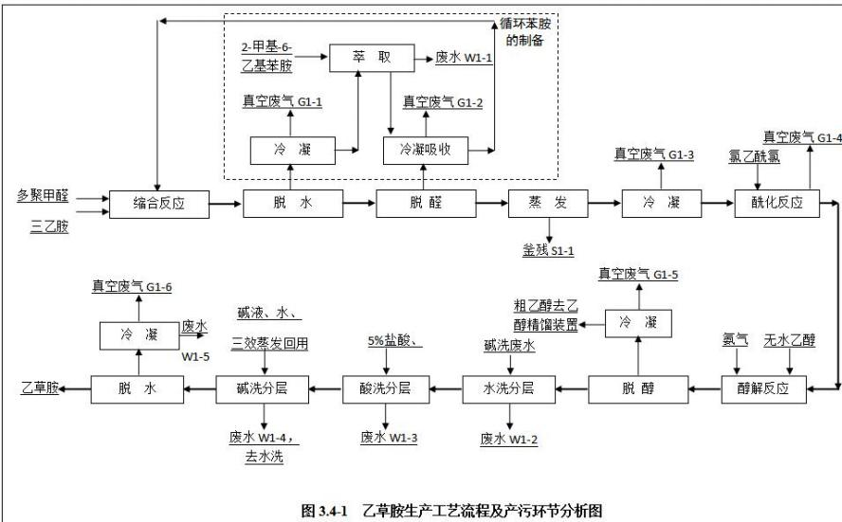

首建科技有限公司环境风险评估报告
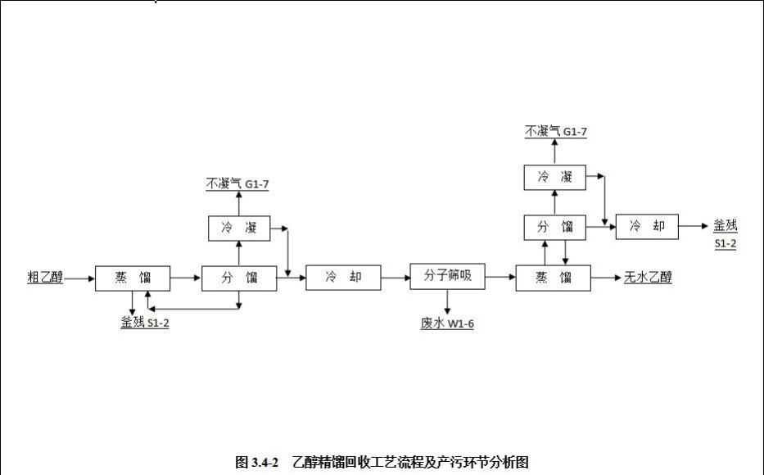

首建科技有限公司环境风险评估报告
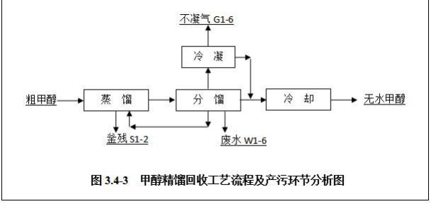
3.4.1.2 产污环节及排放去向
1 、乙草胺生产主要污染产生环节及治理措施见表 3.4- 1。

表 3.4-1 乙草胺生产主要污染产生环节及治理措施
类别 | 编号 | 名称 | 产生环节 | 性质 | 主要污染物/成分 | 治理措施
废气 | G1- 1 | 缩合脱水真空 废气 | 脱水 (缩合) | 有组织 | 甲醛、三乙胺 | 引入不含氯有机废气总管，经 RTO  (蓄热式热力氧化) 系统燃烧、碱  洗后排放
 | G1-2 | 脱醛真空废气 | 脱 醛 | 有组织 | 甲醛、三乙胺
 | G1-3 | 蒸发真空废气 | 蒸 发 | 有组织 | 甲醛
 | G1-4 | 酰化真空废气 | 酰化 | 有组织 | 氯化氢 | 经碱液吸收后，通过排气筒排放
 | G1-5 | 脱醇真空废气 | 脱 醇 | 有组织 | 乙醇、 甲缩醛二乙醇 | 引入不含氯有机废气总管，经 RTO  (蓄热式热力氧化) 系统燃烧、碱  洗后排放
 | G1-6 | 脱水真空废气 | 脱水 (碱洗) | 有组织 | 乙草胺
 | G1-7 | 乙醇精制不凝气 | 乙醇精制 | 有组织 | 乙醇、 甲缩醛二乙醇
废水 | W1- 1 | 萃取废水 | 萃 取 | 连续 | pH 、COD 、NH3-N 、SS、  甲醛、2- 甲基-6- 乙基苯胺、三乙胺等 | 自行处置或者委有资质单位处置。
 | W1-2 | 水洗废水 | 水 洗 | 连续 | pH 、COD 、NH3-N 、SS 、Cl- 、AOX 、2- 甲 基-6- 乙基苯胺、乙醇、三乙胺、氯化铵等 | 排入三效蒸发装置处理后， 回用作碱洗用水
 | W1-3 | 酸洗废水 | 酸 洗 | 连续 | pH 、COD 、NH3-N 、SS 、Cl- 、AOX、 2- 甲基-6- 乙基苯胺、乙醇、乙草胺等 | 排入污水处理站处理
 | W1-4 | 碱洗废水 | 碱 洗 | 连续 | pH 、COD 、NH3-N 、SS 、Cl- 、AOX、 2- 甲基-6- 乙基苯胺、乙醇、乙草胺等 | 回用作水洗用水
 | W1-5 | 脱水废水 | 脱水 (碱洗) | 连续 | pH 、CODcr 、NH3-N 、SS 、Cl- 、AOX、 2- 甲基-6- 乙基苯胺、乙醇、乙草胺等 | 排入污水处理站处理
 | W1-6 | 乙醇精制废水 | 乙醇精制  分子筛吸附 | 连续 | pH 、COD 、NH3-N 、SS 、乙醇、乙草胺等 | 排入污水处理站处理
固废 | S1- 1 | 蒸发釜残 | 蒸 发 | 危险废物 | 2- 甲基-6- 乙基苯胺、 甲叉、亚胺聚合物等 | 自行处置或者委有资质单位处置。
 | S1-2 | 乙醇精制釜残 | 乙醇精制  分子筛吸附 | 危险废物 | 乙醇、水、氯乙酸乙酯、 甲醛缩二乙醇等 | 自行处置或者委有资质单位处置。
 | S1-3 | 废分子筛 | 乙醇精制  分子筛吸附 | 危险废物 | 乙醇、水、氯乙酸乙酯、 甲醛缩二乙醇等 | 生产厂家回收再生

3.4.2 异丙甲草胺生产工艺及产排污环节简述
3.4.2.1 生产工艺流程
1 、脱氢反应
丙二醇甲醚经汽化后进入固定床催化脱氢，气相经冷凝后分离氢气，产生 的液相粗酮醚，加入一定量的水精馏分别得到精酮醚 (主要为 1- 甲氧基丙酮) 、 未反应的丙二醇甲醚，1- 甲氧基丙酮去加氢反应、未反应的丙二醇甲醚回用于脱 氢；氢气压缩净化后去加氢反应。
产生的精馏不凝气 (G2- 1) 引入不含氯有机废气总管；精馏废水 (W2- 1) 排入污水处理站处理。脱氢反应使用固定床脱氢塔，催化剂固定于塔内，催化 剂基本两年一换，由厂家负责回收再生利用。
2 、加氢反应
向加氢反应釜内通入氮气，置换出空气，将 1- 甲氧基丙酮和 2- 甲基-6- 乙基 苯胺原料按比例投料，以甲苯为溶剂、在温度 50℃时以 Pt/C 为催化剂在加氢釜 中发生加氢反应，生成粗胺醚(2- 甲基-6- 乙基-N- 1 ′- 甲基-2′- 甲氧基乙基苯胺)。 反应中维持加氢压力 0.6MPa ，温度 55~60℃之间。产生的加氢不凝气 (G2-2) ， 主要污染物为甲苯，引入不含氯有机废气总管。
反应完成后首先过滤分离出催化剂循环使用，然后转入调节釜加入适量碱 液(由片碱和水配置)调节至物料偏碱性后静置分层，下层水相作为废水(W2-2) 排入污水处理站处理，上层有机相转入脱溶釜，减压蒸馏脱出甲苯溶剂后即得 到精胺醚，经管道输送至酰化反应工段使用。减压蒸馏将排放少量的加氢后蒸 馏真空废气 (G2-3) ，主要污染物为甲苯。
加氢反应使用的催化剂基本两年一换，由厂家负责回收再生利用。
3 、酰化反应
精胺醚 (2- 甲基-6- 乙基-N- 1′- 甲基-2′- 甲氧基乙基苯胺) 和纯碱在以甲苯 为溶剂的情况下，滴加氯乙酰氯，温度 50℃时在反应釜中发生酰化反应，生成 异丙甲草胺苯油。酰化废气 (G2-4) 主要污染物为 CO2 、 甲苯、氯化氢，经碱 洗后通过排气筒外排。
反应完成后加入适量水洗涤，静置分层，下层水相作为废水 (W2-3) 排入 三效蒸发装置处理，上层有机相转入脱溶釜，减压蒸馏脱出甲苯溶剂后即得到

异丙甲草胺原药产品。
减压蒸馏将排放少量的酰化后蒸馏真空废气 (G2-5) ，主要污染物为甲苯， 引入不含氯有机废气总管。异丙甲草胺生产工艺流程及产污环节分析见图 3.4-4。
3.4.2.2 产污环节及排放去向
异丙甲草胺生产主要产污环节分析及治理措施见表 3.4-3。

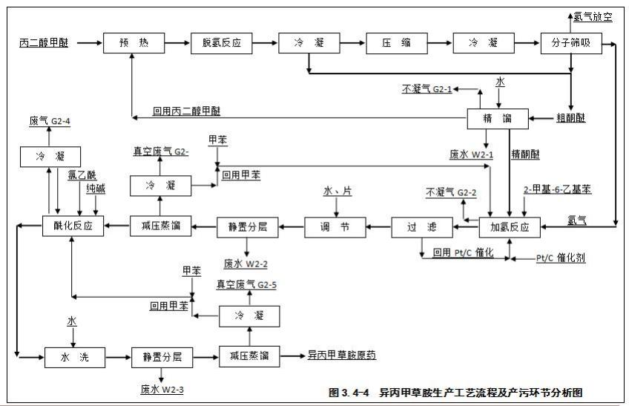

表 3.4-3 工艺产污环节及排放去向一览表

类别 | 编号 | 名称 | 产生环节 | 性质 | 主要污染物/成分 | 治理措施
废气 | G2- 1 | 精馏不凝气 | 精 馏 | 有组织 | 丙二醇甲醚、酮醚 | 引入不含氯有机废气总管， 经 RTO (蓄热式热力氧化) 系  统燃烧、碱洗后排放
 | G2-2 | 加氢不凝气 | 加氢反应 | 有组织 | 甲苯
 | G2-3 | 加氢蒸馏真空废气 | 加氢后蒸馏 | 有组织 | 甲苯
 | G2-5 | 酰化蒸馏真空废气 | 酰化后蒸馏 | 有组织 | 甲苯
 | G2-4 | 酰化废气 | 酰化冷凝 | 有组织 | CO2 、 甲苯、氯化氢 | 经碱洗后引入含氯有机废气  总管，委托滨州圣普森环保科  技有限公司焚烧处置
废水 | W2- 1 | 精馏废水 | 精 馏 | 连续 | pH 、COD、NH3-N 、SS 、丙二醇单甲 醚、 甲氧基丙酮等 | 排入污水处理站处理
 | W2-2 | 调节废水 | 调节后静置分层 | 连续 | pH 、COD、NH3-N 、SS 、丙二醇单甲 醚、 甲氧基丙酮、苯胺、 甲苯等
 | W2-3 | 水洗废水 | 水洗后静置分层 | 连续 | pH 、COD 、NH3-N 、SS 、Cl- 、AOX、 苯胺、异丙甲草胺等 | 经三效蒸发脱盐后，排入污水 处理站处理
固废 | S2- 1 | 废脱氢催化剂 | 脱氢反应 | 危险废物 | 催化剂 | 由生产厂家回收再生
 | S2-2 | 废分子筛 | 分子筛吸附 | 危险废物 | 分子筛 | 由生产厂家回收再生
 | S2-3 | 废 Pt/C 催化剂 | 加氢反应 | 危险废物 | Pt/C | 由生产厂家回收再生

3.4.3 丙草胺、二甲草胺生产工艺及产排污环节简述
3.4.3.1 生产工艺流程
丙草胺、二甲草胺的生产工艺流程及产污环节相同，仅生产原料不同，以二甲草胺为
例，分析其生产工艺路线、反应机理、工艺流程及其产污环节。
向酰化釜内投入计量好的胺醚、 甲苯和纯碱，搅拌均匀后，滴加计量好的氯乙酰氯， 发生酰氯化反应，滴加完毕后常压保温 10min ，合格之后，加水转入苯油分离罐、苯油沉 降罐，静置分层、沉降后，分掉水层，将油层泵入预热器。酰化废气 (G3- 1) 主要污染物 为 CO2 、甲苯和氯化氢等，经冷凝后，通过碱液喷淋处理后经排气筒排放；产生的水洗废 水 (W3- 1) 送苯油废水罐内暂存，经三效蒸发处理后，排入污水处理站处理。
沉降后的苯油经负压由预热器进入升膜蒸发器，加热至 135~ 145℃，蒸发出的气体在 气液分离器内分离，气相经三级冷凝后，苯油分离真空废气 (G3-2) 引入不含氯有机废气 总管。
液相为浓苯油，泵入内脱釜加热至 105~ 115℃，产生的气体主要为甲苯，经三级冷凝
后，脱溶真空废气 (G3-3) 引入不含氯有机废气总管。内脱釜剩余液体为二甲草胺原油， 去调配釜合格后转入储罐。
二甲草胺生产工艺流程及产污环节分析见图 3.4-5。

首建科技有限公司环境风险评估报告

第一次修订

195

首建科技有限公司

3.4.3.2 产污环节及排放去向
表 3.4-5 二甲草胺生产主要污染产生环节及治理措施

类 别 | 编号 | 名称 | 产生环 节 | 性质 | 主要污染物/成分 | 治理措施
废 气 | G3- 1 | 酰化废 气 | 酰化反 应 | 有组织 | CO2 、 甲苯、氯化氢 | 经碱液喷淋吸收后，引 入含氯有机废气总管
 | G3-2 | 分离真 空废气 | 气液分 离 | 有组织 | 甲苯 | 冷凝后，引入不含氯有  机废气总管，经 RTO  系统燃烧、碱洗后经  35m 高排气筒 P1 排放
 | G3-3 | 脱溶真 空废气 | 脱溶 | 有组织 | 甲苯
废 水 | W3- 1 | 水洗废 水 | 分离沉 降 | 连续 | pH 、CODcr 、NH3-N、 BOD5 、SS 、Cl-、  二甲草胺、胺醚、 甲 苯、氯乙酰氯等 | 经三效蒸发脱盐后，排 入污水处理站处理

3.4.4 含氟苯醚类产品 (乙氧氟草醚/果尔) 生产工艺及产排污环节简述
3.4.4.1 生产工艺流程
(1) 缩合反应
向缩合保温釜内投入氢氧化钾和甲苯，然后投片碱和间苯二酚逐渐升温预处 理，脱水脱甲苯，合格后补加二甲基亚砜和 3,4-二氯三氟甲基苯并加二甲基亚砜 (催化剂) 保温反应；保温合格后蒸馏，将过量 3,4-二氯三氟甲基苯和二甲基亚 砜蒸出由于含有少量水份，回收至预处理后使用，蒸馏不凝气 (G7-2) 引入含氯 有机废气总管，剩余缩合物加甲苯水洗分层至中性，然后脱出甲苯回收，缩合液 合格后加入二氯乙烷准备下一步反应。水洗废水 (W7- 1) 排入污水处理站处理， 脱溶不凝气 (G7-3) 引入不含氯有机废气总管。
(2) 硝化反应
将浓硫酸、浓硝酸混合后，滴加降温好的缩合液内进行硝化反应，合格后转 入水洗釜内水洗至中性，再转入蒸馏釜内脱溶出二氯乙烷，转入硝化结晶釜内进 行乙醇结晶，离心后母液蒸馏回收乙醇，硝化物加入甲苯溶解后转入醚化备入下 一工序。
水洗废水 (W7-2) 排入污水处理站处理，脱溶不凝气 (G7-4) 和蒸馏不凝 气 (G7-5) 收集经碱洗喷淋后引入含氯有机废气总管，蒸馏釜残 (S7- 1) 属于危 险废物，委托滨州市圣普森环保科技有限公司处置。
(3) 醚化反应
用乙醇和氢氧化钾配制醇钾液，将甲苯硝化物加入醚化反应釜内，并加入配 好的醇钾液反应，合格后加冰水分层，将冰水打入储罐内待处理，上层转入醚化 水洗釜内水洗至中性，然后转入蒸馏釜内脱溶出甲苯，醚化物加入乙醇进行结晶
离心后，进行干燥，制得乙氧氟草醚原药。
综合利用 2-氯-4-三氟甲基苯酚钾： 向冰水洗废水和水洗废水中滴加 30%盐
酸，合格后静置分层，废水 (W7-5) 去污水处理站处理，其余部分转入反应釜 内，滴加 2,4-二氯硝基苯、30%液碱，待反应完成后，水洗、静置分层，废水(W7-6) 去污水处理站处理，剩余部分作为原料加入醚化反应釜内。
脱溶不凝气 (G7-6) 和蒸馏不凝气 (G7-7) 引入不含氯有机废气总管，蒸馏 釜残(S7-2)属于危险废物，送危废综合焚烧处理设施处理处置。干燥废气(G7-8)

采用水吸收处理后排放。乙氧氟草醚生产工艺流程及产污环节分析见图 3.4-6。
3.4.4.2 产污环节及排放去向
表 3.4-6 乙氧氟草醚 (又名果尔) 生产主要污染产生环节及治理措施

类 别 | 编号 | 名称 | 产生环节 | 主要污染物/成分 | 治理措施
废 气 | G7- 1 | 预处理不凝 气 | 预处理 (缩 合) | 甲苯 | 引入不含氯有机 废气总管，  经 RTO (蓄热式  热力氧化) 系统  燃烧、碱洗后排  放
 | G7-3 | 脱溶不凝气 | 脱溶 (缩合) | 甲苯
 | G7-6 | 脱溶不凝气 | 脱溶 (醚化) | 甲苯
 | G7-7 | 蒸馏不凝气 | 蒸馏 (醚化) | 乙醇、 甲苯
 | G7-8 | 干燥废气 | 干燥 | 乙醇等
 | G7-2 | 蒸馏不凝气 | 蒸馏 (缩合) | 甲苯、二甲基亚砜、3,4-二氯 三氟甲基苯 | 经碱洗后，引入  滨州圣普森环保  科技有限公司焚  烧炉焚烧处置
 | G7-4 | 脱溶不凝气 | 脱溶 (硝化) | 二氯乙烷
 | G7-5 | 蒸馏不凝气 | 蒸馏 (硝化) | 乙醇、二氯乙烷
废 水 | W7- 1 | 水洗废水 | 水洗分层 (缩合) | pH、CODcr、NH3-N、BOD5、 SS 、Cl-、  甲苯、缩合物等 | 经预处理后，排  入污水处理站处  理
 | W7-2 | 水洗废水 | 水洗分层 (硝化) | pH、CODcr、NH3-N、BOD5、  SS 、Cl-、NO3- 、SO42- 、二氯 乙烷等 | 经预处理后，排  入污水处理站处  理
 | W7-3 | 水洗废水 | 冰水洗分层  (醚化) | pH、CODcr、NH3-N、BOD5、 SS 、Cl-、  乙醇、 甲苯、乙氧氟草醚等 | 回收 2-氯-4-三氟 甲基苯酚钾，  转化为硝化物回 用于生产
 | W7-4 | 水洗废水 | 水洗分层 (醚化) | pH、CODcr、NH3-N、BOD5、 SS 、Cl-、  乙醇、 甲苯、乙氧氟草醚等
 | W7-5 | 水洗废水 | 水洗分层 (酸化) | pH、CODcr、NH3-N、BOD5、 SS 、Cl-、  乙醇、 甲苯、乙氧氟草醚等 | 经预处理后，排  入污水处理站处  理
 | W7-6 | 水洗废水 | 水洗分层 (合成) | pH、CODcr、NH3-N、BOD5、 SS 、Cl-、  乙醇、 甲苯、乙氧氟草醚等 | 经预处理后，排  入污水处理站处  理
固 废 | S7- 1 | 釜残 | 蒸馏 (硝化) | 3,4-二氯三氟甲基苯、硝化 物、乙醇、二氯乙烷等 | 委托有资质单位  处置或者自行焚  烧处置
 | S7-2 | 釜残 | 蒸馏 (醚化) | 乙氧氟草醚、 甲苯、乙醇等
 | S7-3 | 浮渣 | 气浮预处理 | 甲苯、缩合物、乙氧氟草醚 等

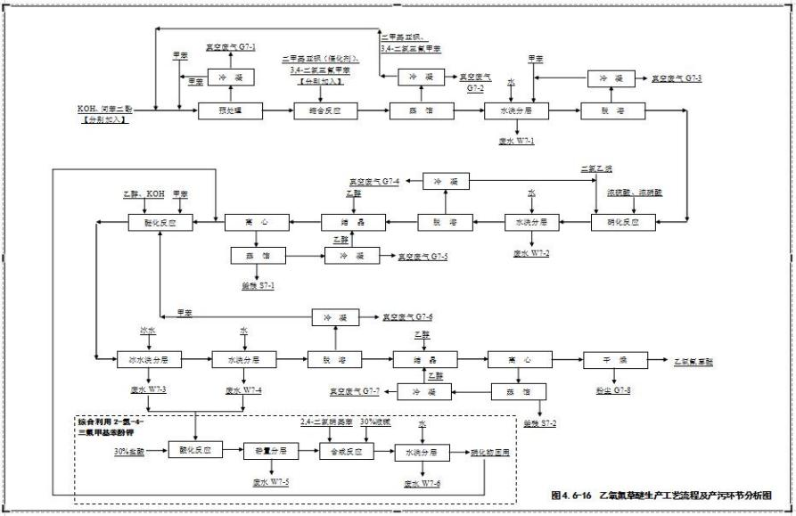

图 3.4-6 乙氧氟草醚工艺流程及产排污环节

3.4.5 环己烯酮类原药产品 (烯草酮) 生产工艺及产排污环节简述
3.4.5.1 生产工艺流程
(1) 合成硫醚醛
向硫醚醛反应釜内投入巴豆醛，巴豆醛先用真空泵抽入高位槽，然后放入硫 醚醛反应釜。三乙胺用真空泵抽到高位槽，然后缓慢放入硫醚醛反应釜。反应釜 室温搅拌，将乙硫醇 (桶装) 桶安装到自动恒压滴加装置上，在全密封的条件下 滴加乙硫醇，滴加完后用蒸汽升温至60℃，保温 4 小时，得到硫醚醛。
(2) 水解反应 (制备钠盐)
用泵将液碱打入液碱高位槽，开启真空，向钠盐合成釜内真空抽入乙酰乙酸 甲酯，排掉真空后，加入计量好的水，开启用冷冻盐水控温20℃ ，滴加液碱， 大约 2 小时左右将液碱滴完，保持温度在 20℃保温 6 小时。保温结束后，打开 放料阀，料液靠重力自流到下层的高位槽中备用 (反应釜共两层，硫醚醛反应釜 在上层) 。
(3) 加成反应 (制备庚烯酮)
经甲苯泵将中转罐中甲苯打入甲苯高位槽，开启真空将称量好的乙酸抽加到 高位槽中备用。将乙酰乙酸甲酯钠盐放入庚烯酮合成釜后，向釜内放入计量好的 甲苯和乙酸。开启循环水控温 50℃以下全封闭加入硫醚醛 (加硫醚醛会放热，
为了控温只能滴加) 。滴加完毕在 50℃保温 2h。
保温结束后，用转料泵将庚烯酮导入庚烯酮萃取釜中，从高位槽加入甲苯， 搅拌 30 分钟，静止分层 30 分钟后，分出下层废水 (W8- 1) ，然后向釜内加入 新鲜水二次萃取，分出二次废水 (W8-2) 。有机相经庚烯酮打料泵导入庚烯酮 脱溶釜中，开始减压回流脱水，大约脱水 3 小时。脱完水后继续真空减压脱出部 分甲苯，脱出的含水甲苯套用至庚烯酮萃取工段，脱溶后庚烯酮经无水庚烯酮泵 倒入庚烯酮高位槽备用。
(4) 合环反应
在全封闭条件下加入称量好的固体甲醇钠，用泵将甲苯打入甲苯高位槽，将 计量好的甲苯放入合环釜内，向高位槽中抽入称量好的丙二酸二甲酯，开启循环 水控制温度 40℃以下放入合环釜内。控制温度 40℃以下向釜内放入计量好的庚 烯酮，加完后在 40℃搅拌保温 1 小时，保温结束后，开启蒸汽升温至有馏分出

现，开始脱除含醇甲苯，一般常压脱醇 4-6 个小时，脱醇合格后，向釜内补加甲 苯，补加量等于蒸出的甲苯量。
(5) 酰化反应
开启循环水，待加成料液降至 50℃后，向丙酰氯计量槽内抽入称量好的丙酰 氯，开启循环水控制温度在 50℃以下滴加丙酰氯；丙酰氯滴加完毕后，通蒸汽 升温至 50℃保温 2 小时。保温结束后取样跟踪，跟踪合格后 (丙酰氯小于 2%) ， 开启用循环水降温至 50℃以下，经环化转料泵将料液倒入重排釜内。
(6) 重排反应
倒料结束后，向釜内放入二次水 (套用) ，搅拌 30 分钟后静止 30 分钟分层； 分出下层水层 (W8-3) ，然后向釜内加入新鲜水进行二次水洗，搅拌 30 分钟后 静止 30 分钟分层，分出二次水，二次水套用到一次水洗。打开投料口，人工加 入称量好的催化剂 DMAP (4-二甲氨基吡啶) ，通蒸汽升温至 90℃保温 6 小时。 保温结束后，将重排料液通过倒料泵导入水解釜。
(7) 水解脱羧
重排料液放料结束后，液碱打入液碱高位槽，开启搅拌，将二次水 (脱羧二 次水洗套用) 、液碱放入反应釜内。通蒸汽升温至 90℃保温 4 小时。保温结束 后，静止 30 分钟，分层。由于料的密度不同，通过静止会分成上下两层，上层 是甲苯层，下层是水层，下层水层打开阀门放入水解物受槽中，经重排转料泵打 入脱羧釜。上层甲苯相放入分层甲苯受槽，经分层甲苯泵倒入分层甲苯大罐，待 水洗、脱水、蒸馏后套用 (详见第 9 步甲苯回用) 。
用泵将水解物打入脱羧釜内，通盐水降温，用泵将盐酸打入盐酸高位槽，控 开启循环水控温 50℃以下将计量好的盐酸放入反应釜内。当盐酸加料结束后， 开启蒸汽保持 50℃保温 2 小时。用泵将甲苯打入甲苯高位槽，保温结束后，放 入计量好的甲苯，搅拌 30 分钟后静止 30 分钟，由于料的密度不同，通过静止会 分成上下两层，上层是甲苯层，下层是水层分层，分出废水后 (W8-4) ，向釜 内加入新鲜水进行二次水洗，搅拌 30 分钟后静止 30 分钟分层，分出二次水，二 次水套用到水解反应。上层油层经脱羧转料泵倒入脱溶釜，开启蒸汽升温，先常 压蒸馏溶剂，常压蒸馏到 120℃开始减压蒸馏溶剂，蒸馏终点温度 148℃，此过 程大概 3-5 小时。脱溶得到三酮，脱出溶剂甲苯循环套用。

(8) 合成烯草酮
依次抽入三酮、石油醚，利用釜内余压抽入称量好的氯代铵，40℃反应 3 小 时，反应结束后，静置分层，分出下层废水 (W8-5) 后，上层料层脱溶后得到 烯草酮，脱出溶剂石油醚循环套用。
(9) 甲苯回用
甲苯水洗：用泵将含醇甲苯打入甲苯萃取釜，加入水分层，将下层水层分入 甲醇废水受槽。再次加入水搅拌，通蒸汽升温至 40~50℃间保温 30 分钟，静止 30 分钟，分层，将下层水层分入废水受槽。三次水洗水 (W8-6) 去危险废物综 合焚烧装置焚烧处理。停止搅拌，打开釜底放料阀，开启相应机泵，将洗好甲苯 打入洗好甲苯蒸馏釜待脱水。
甲苯蒸馏：开启机泵打入分层甲苯和水洗甲苯，开启搅拌，反应釜夹套通蒸 汽升温，开启换热器冷却水，回流 3 个小时回流脱水至无水后，蒸出的水和含醇 水一起经精馏后去生化处理。打开甲苯接受罐阀门，控制蒸汽阀门，以放空不冒 料为原则蒸馏甲苯，保持蒸汽阀门打开，继续升温，温度升至 135℃左右，无馏 分时结束 (约 3 小时) ， 自然降温。将蒸出的甲苯打到合格甲苯贮罐，待套用。 处理一批甲苯放一次废渣，放废渣时自然降温到 100℃。
烯草酮项目工艺流程及产污环节见图 3.4-7。
3.4.5.2 产污环节及排放去向
表 3.4-7 乙氧氟草醚 (又名果尔) 生产主要污染产生环节及治理措施

类别 | 编号 | 名称 | 产生环节 | 主要成分 | 处理措施
废气 | G8- 1 | 庚烯酮合成废气 | 庚烯酮合成 | CO2，乙硫醇，甲醇， 乙酸，硫醚醛等 | 引入不含氯有机废  气总管，经 RTO(蓄  热式热力氧化) 系  统燃烧、碱洗后排  放
 | G8-2 | 庚烯酮脱溶废气 | 庚烯酮脱溶 | 甲苯
 | G8-3 | 脱醇废气 | 脱醇 | 甲苯，甲醇
 | G8-5 | 三酮脱羧废气 | 三酮脱溶 | 甲苯
 | G8-8 | 不凝气 | 甲苯回流脱 水 | 甲苯
 | G8-9 | 不凝气 | 甲苯蒸馏 | 甲苯
 | G8-4 | 酰化废气 | 酰化 | 甲苯、氯化氢 | 收集后经碱洗喷淋  处理后，引入含氯  有机废气总管，委  托滨州圣普森环保  科技有限公司焚烧  处理
 | G8-6 | 脱羧废气 | 脱羧反应 | CO2 ，HCl ， 甲醇
 | G8-7 | 脱溶不凝气 | 烯草酮脱溶 | 石油醚，氯代胺

废水 | W8- 1 | 庚烯酮废水 | 庚烯酮萃取 | 水，乙酸钠， 甲醇， 丙酮，甲苯，三乙胺 | 经三效蒸发脱盐  后，排入污水处理  站处理
 | W8-2 | 庚烯酮二次水洗 废水 | 庚烯酮 二次水洗 | 水，乙酸钠， 甲醇， 丙酮，甲苯，三乙胺
 | W8-3 | 酰化废水 | 酰化反应 | 水， 甲苯，丙酸钠， 氯化钠，焦油，甲醇
 | W8-4 | 脱羧废水 | 脱羧反应 | 水，氯化钠，焦油，  甲苯， 甲醇
 | W8-5 | 烯草酮废水 | 烯草酮合成 | 水，杂质
 | W8-6 | 含醇废水 | 水洗 | 水，甲醇，甲醇，甲 苯
固废 | S8- 1 | 釜残 | 甲苯蒸馏 | 焦油 | 送危废综合焚烧处 理设施处理

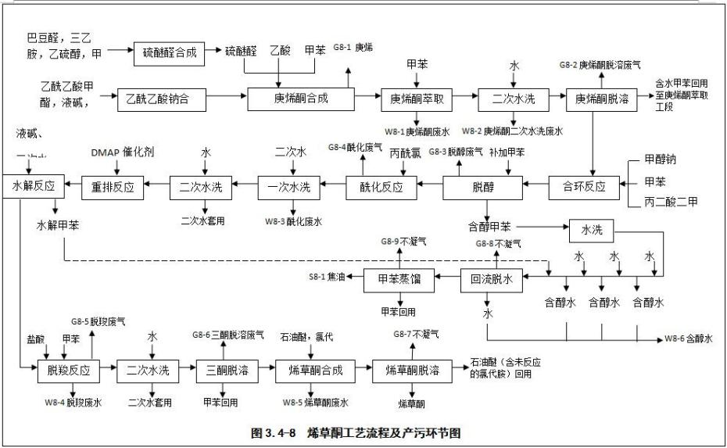

图 3.4-7 烯草酮工艺流程及产污环节图

3.4.7 污染物排放执行标准
表3.4-9 污染物排放执行标准

项目 | 执行标准 | 标准分级或分类
废气 | 《挥发性有机物排放标准第 6 部分：有机化工行业》  (DB37/2801.6—2018) | 表 1 及表 2 标准要求
 | 《石油化学工业污染物排放标准》 (GB31571-2015) | 表 4 标准要求
 | 《锅炉大气污染物排放标准》 (DB 37/2374-2018) | 表 1 标准要求
 | 《锅炉大气污染物排放标准》 (GB 13271-2014) | 表 3 标准要求
 | 《恶臭污染物排放标准》 (GB 14554-93) | 表 2 标准要求
 | 《危险废物焚烧污染控制标准》 (GB18484—2020) | 表 3 标准要求
 | 《区域性大气污染物综合排放标准》(DB37/2376-2019) | 表 1 重点控制区要求
废水 | 滨州市北城污水处理厂进水水质要求 | /
噪声 | 《工业企业厂界环境噪声排放标准》 (GB12348-2008) | 3 类区标准
固体废  物 | 一般固体废物执行《一般工业固体废物贮存和填埋污染控制 标准》 (GB18599-2020) 中的有关规定 | /
 | 危险废物执行《危险废物贮存污染控制标准》 (GB18597-2001) 及 2013 年修改单中有关规定
3.4.8 污染物排放达标分析
根据首建科技有限公司 2021 年排污许可证年度执行报告，厂区各污染源监测结果 及达标分析见表 3.4- 10~3.4-。
表 3.4-10 有组织废气污染物排放浓度监测数据统计表

排放口 编号 | 污染物种类 | 许可排放浓度限 值 (mg/m3 ) | 监测结果 (折标，小时浓度) ( mg/m3 ) |  |  | 超标 数据 数量 | 超标  率  (%)
 |  |  | 最小值 | 最大值 | 平均值
DA001 | 甲醇 | 50 | 2.2 | 5.5 | 3 | 0 | 0
 | 苯胺类 | 20 | 未检出 | 未检出 | 未检出 | 0 | 0
 | 氮氧化物 | 200 | 3. 12 | 129 | 16.2 | 0 | 0
 | 颗粒物 | 20 | 3.87 | 9.91 | 6.6 | 0 | 0
 | 挥发性有机 物 | 60 | 13.9 | 14.7 | 14. 1 | 0 | 0
 | 甲醛 | 5 | 0.264 | 0.288 | 0.271 | 0 | 0
 | 氯化氢 | 30 | 11.8 | 15.4 | 13.2 | 0 | 0

 | 1 ，2-二氯乙 烷 | 1 | 未检出 | 未检出 | 未检出 | 0 | 0
 | 二甲苯 | 8 | 0.022 | 0.054 | 0.031 | 0 | 0
 | 甲苯 | 5 | 0.014 | 0.054 | 0.027 | 0 | 0
 | 二噁英 | 0.4 | 0.0048 | 0.0086 | 0.0069 | 0 | 0
 | 二氧化硫 | 100 | 7 | 82.2 | 17.6 | 0 | 0
DA002 | 颗粒物 | 20 | 4.8 | 4.9 | 4.8 | 0 | 0
DA003 | 挥发性有机 物 | 60 | 23. 1 | 24.8 | 24.2 | 0 | 0
DA004 | 颗粒物 | 20 | 5.2 | 5.4 | 5.3 | 0 | 0
DA005 | 颗粒物 | 20 | 5.1 | 5.7 | 5.3 | 0 | 0
DA006 | 颗粒物 | 20 | 5.2 | 5.8 | 5.2 | 0 | 0
DA007 | 颗粒物 | 20 | 4.8 | 4.9 | 4.8 | 0 | 0
DA008 | 颗粒物 | 20 | 5.0 | 5.9 | 5.4 | 0 | 0
DA009 | 颗粒物 | 20 | 5.5 | 5.8 | 5.7 | 0 | 0
DA010 | 颗粒物 | 20 | 5.2 | 5.4 | 5.3 | 0 | 0
DA011 | 颗粒物 | 20 | 5.1 | 5.3 | 5.2 | 0 | 0
DA012 | 挥发性有机 物 | 60 | 39. 1 | 45.3 | 42.5 | 0 | 0
DA013 | 颗粒物 | 20 | 4.6 | 5.5 | 4.9 | 0 | 0
DA014 | 二噁英类 | 0.5 | 0.049 | 0. 13 | 0.086 | 0 | 0
 | 砷、镍及其化 合物 | 1 | 未检出 | 未检出 | 未检出 | 0 | 0
 | 颗粒物 | 20 | 0.01 | 17.6 | 3.49 | 0 | 0
 | 一氧化碳 | 80 | 未检出 | 未检出 | 未检出 | 0 | 0
 | 汞及其化合 物 | 0.1 | 0.036 | 0.052 | 0.044 | 0 | 0

 | 氟化氢 | 7 | 未检出 | 未检出 | 未检出 | 0 | 0
 | 二氧化硫 | 100 | 0.01 | 180 | 6.03 | 0 | 0
 | 氮氧化物 | 200 | 0.01 | 178 | / | 0 | 0
 | 铅及其化合 物 | 1 | 未检出 | 未检出 | 未检出 | 0 | 0
 | 镉及其化合 物 | 0.1 | 未检出 | 未检出 | 未检出 | 0 | 0
 | 铬、锡、锑、  铜、锰及其化 合物 | 4 | 未检出 | 未检出 | 未检出 | 0 | 0
 | 氯化氢 | 70 | 3.5 | 3.7 | 3.6 | 0 | 0
DA017 | 挥发性有机 物 | 60 | 25.2 | 28.9 | 27.3 | 0 | 0
DA018 | 挥发性有机 物 | 60 | 18. 1 | 19.6 | 18.7 | 0 | 0
 | 臭气浓度 | 800 | 417 | 550 | 425.3 | 0 | 0
 | 硫化氢 | 3 | 未检出 | 未检出 | 未检出 | 0 | 0
 | 氨 (氨气) | 20 | 3.26 | 3.33 | 3.30 | 0 | 0
DA019 | 臭气浓度 | 800 | 停产 | 停产 | 停产 | 0 | 0
 | 氨 (氨气) | 20 | 停产 | 停产 | 停产 | 0 | 0
 | 挥发性有机 物 | 60 | 停产 | 停产 | 停产 | 0 | 0
 | 硫化氢 | 3 | 停产 | 停产 | 停产 | 0 | 0
表 3.4-11 无组织废气污染物排放浓度监测数据统计表

序 号 | 生产设施/无组 织排放编号 | 污染物种 类 | 许可排放浓度限值  (mg/m3 ) | 浓度监测结果 (折标，小时 浓度，mg/m3 ) | 是否超标及 超标原因
1 | 厂界 | 氨(氨气) | 1 | 0.62 | 否
 |  | 苯胺类 | 0.4 | 0.0 | 否
 |  | 硫化氢 | 0.03 | 0.024 | 否

 |  | 挥发性有 机物 | 2 | 1.66 | 否
 |  | 二甲苯 | 0.2 | 0.0 | 否
 |  | 臭气浓度 | 20 | 17.0 | 否
 |  | 甲醛 | 0.2 | 0.0 | 否
 |  | 甲苯 | 0.2 | 0.0 | 否
 |  | 甲醇 | 12 | 5.0 | 否
 |  | 苯系物 |  | 0.0 | 否
 |  | 氯化氢 |  | 0. 153 | 否
由表 3.4- 10~3.4- 11 分析可知，厂区有组织废气及无组织废气均满足相应标准要求。 根据年度执行报告可知，厂区 2021 年有组织排放颗粒物 2.7506t/a 、NOx8.2573t/a 、 SO2 8.0278t/a、VOCs5.2682t/a，均满足排污许可量要求(颗粒物 10.07t/a、NOx100.66t/a、 SO250.33t/a 、VOCs25.93863t/a ) 。
表 3.4-12 废水污染物排放浓度监测数据统计表

排放口编 号 | 污染物种类 | 许可排放浓度限 值 (mg/L) | 浓度监测结果 (日均浓度,mg/L) |  |  | 超标 率
 |  |  | 最小值 | 最大值 | 平均值
DW001 | 甲醛 | 5 | 0. 12 | 0. 13 | 0. 12 | 0
 | 氯化物 (以 Cl-计) | 800 | 463.0 | 465.0 | 464.0 | 0
 | 可吸附有机卤化物 | 8 | 未检出 | 未检出 | 未检出 | 0
 | 有机磷农药 | 0.5 | 未检出 | 未检出 | 未检出 | 0
 | 悬浮物 | 400 | 12.0 | 14.0 | 13.0 | 0
 | 石油类 | 15 | 0. 15 | 0. 16 | 0. 15 | 0
 | pH 值 | 6.5-9.5 | 7.21 | 8.23 | 7.69 | 0
 | 总氮 (以 N 计) | 70 | 5.09 | 5.27 | 5. 16 | 0
 | 二甲苯 | 1 | 未检出 | 未检出 | 未检出 | 0

首建科技有限公司环境风险评估报告

 | 挥发酚 | 1 | 未检出 | 未检出 | 未检出 | 0
 | 化学需氧量 | 500 | 6.2 | 500.0 | 215.2 | 0
 | 苯系物 | 2.5 | 未检出 | 未检出 | 未检出 | 0
 | 甲苯 | 0.5 | 未检出 | 未检出 | 未检出 | 0
 | 氨氮 (NH3-N) | 45 | 0.002 | 44.2 | 18.9 | 0
 | 苯胺类 | 5 | 0. 16 | 0. 19 | 0. 17 | 0
 | 色度 | 64 | 5.0 | 5.0 | 5.0 | 0
 | 五日生化需氧量 | 300 | 83.3 | 85.8 | 84.9 | 0
 | 总磷 (以P 计) | 8 | 0. 12 | 0. 13 | 0. 12 | 0
由表 3.4- 12 分析可知，厂区废水经污水处理站处理后能够满足排污许可证及滨州 市北城污水处理厂进水水质要求。
根据2022 年 3 月 9 日山东智信达检测技术服务有限公司出具的首建科技有限公司 第一季度检测报告可知，厂界噪声昼间 58.3~59.6dB (A) ，夜间噪声 48.5~49.6dB (A) 能够满足《工业企业厂界环境噪声排放标准》 (GB12348-2008) 3 类区标准要求。

3.5 安全生产管理
本企业劳动定员为 435 人，公司实行董事长负责制，下设环保部，专门负责厂区 环保和安全事宜。专职安全、环保管理人员，具体负责公司日常的安全环保管理、检 查，事故隐患整改、安全教育组织培训，在一定程度上降低了事故发生的可能性。

4 现有环境风险防控与应急措施情况

4.1 现有环境风险防控

4.1.1 水环境风险防范措施
公司以“预防为主、防控结合”的指导思想，建立安全、及时、有效的污染综合预 防与控制体系，确保事故状态下的污水全部处于受控状态，事故废水得到有效处理后 达标排放，防止对周围地表水和地下水的污染。本公司水环境预防与控制体系划分为
三级，分别为：
第一级防控措施(即风险单元防控措施)是设置装置区导液系统(地沟)和罐区围堰， 罐区均设置围堰，装置区、罐区均设置导流沟。构筑生产过程中环境安全的第一层防 控网，将泄漏物料切换到处理系统，防止污染雨水和轻微事故泄漏造成的环境污染；
第二级防控措施(即厂区防控措施)是厂区事故水收集系统，厂区建有效容积有效 容积 3000m3 事故水池一座。对厂区雨水总排口和污水总排口设置切断措施，产生的 事故废水均依靠地势(即非动力自流方式)收集入事故水池中，待事故结束后通过密闭 管道送至公司现有污水处理站处理，现有事故水导排管道完全覆盖整个厂区，可将事 故废水污染控制在厂内，防止重大事故泄漏物料和污染消防水造成的环境污染。
第三级防控措施(即区域防控措施)是指与园区风险防控体系对接，产生的事故废 水及时通知园区并启动联动机制，包括园区雨水管道排放口处设置切断措施，在公司 事故废水泄漏入厂区外的情况下及时切断园区雨水管道闸门，防止废水进入地表水污 染环境。
厂区三级防控体系事故废水导向图 4. 1- 1。

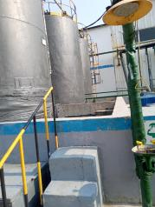
初期雨水

园区污水处理厂

雨水

清净雨水
事故废水
围堰

初期雨水收集池

厂区现有污水 处理站

事故水池

图 4.1-1 厂区事故废水收集系统示意图
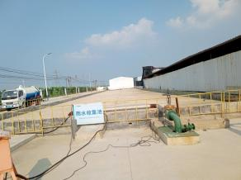
初期雨水收集池
罐区围堰及防火堤

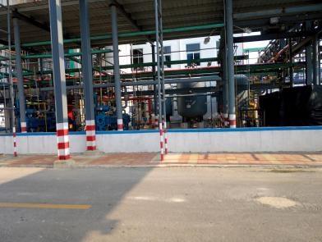

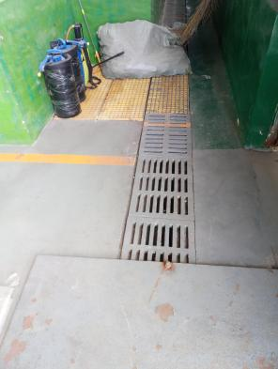
装置区围堰

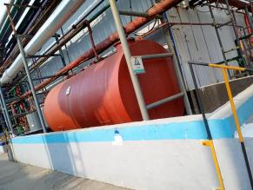
罐区围堰及防火堤

危废暂存间导排系统

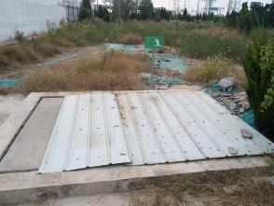
雨水排放口

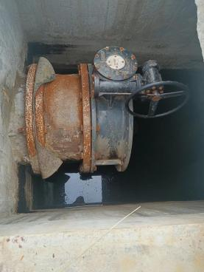
雨水排口截止阀

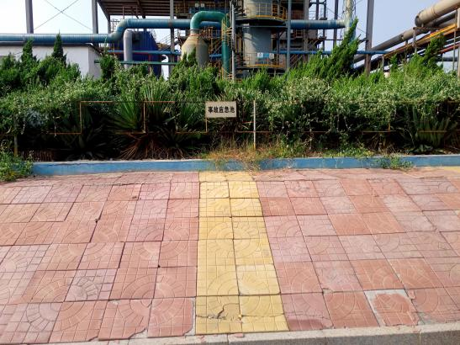

事故水池 (地埋式)

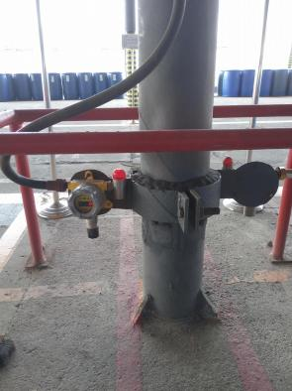
4.1.2 大气环境风险防范措施
废气末端治理措施必须确保日常运行，如发现人为原因不开启废气治理设施，责 任人应受行政和经济处罚，并承担事故排放责任及相应的法律责任。若末端治理措施 因故不能运行，则生产必须停止。为确保处理效率，在车间设备检修期间，末端处理 系统也应同时进行检修， 日常应有专人负责进行维护。
在装置区内可能泄漏和易积聚可燃气体的场所，如阀组、采样口、泵、低洼的沟、 坑、死角处等可能泄漏或容易积聚易燃、有毒气体的场所按《石油化工企业可燃气体
和有毒气体检测报警设计规范》设置了可燃气体检测报警器、有毒气体检测报警器。
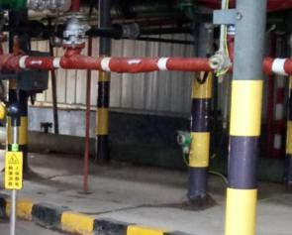

装置区有毒气体报警仪

原料仓库可燃有毒气体报警器

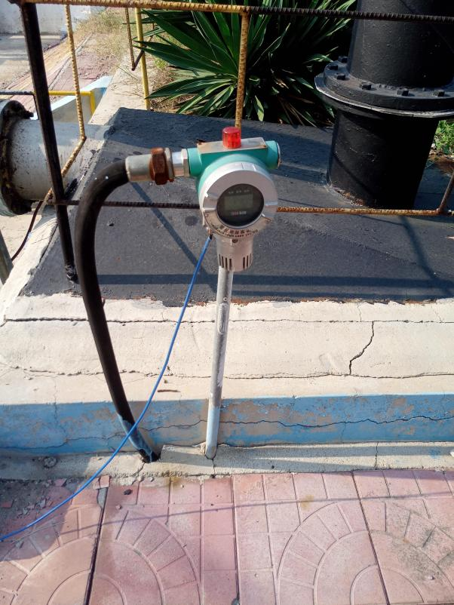
事故水池有毒气体报警仪

4.1.3 火灾及爆炸风险防范措施
1 、消防设施及措施

(1) 本企业室外消防水设计流量 30L/s ，室内消防水设计流量为 10L/s ，火灾持 续时间 3 小时，总消防水量 432m3 ，厂区内建有一座 3000m3 的消防循环水池，能够满 足厂区消防要求。
(2) 在装置区、泵罐区等场所配备消防炮、消防栓、手提式干粉灭火器、推车式
干粉灭火器等消防设备，并设有专门消防队。厂区消防设备配置情况见表 4. 1- 1。

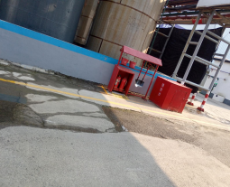
罐区灭火器、消防沙等

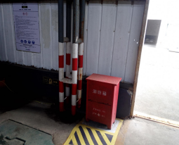
车间内灭火器

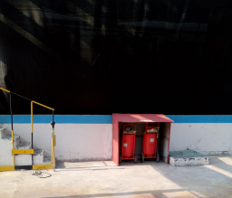
推车式干粉灭火器

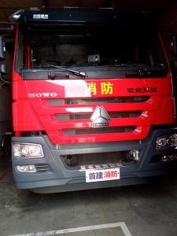
消防车

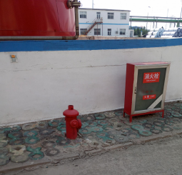
消火栓

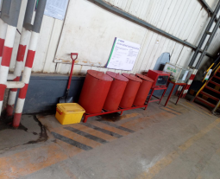
车间内消防沙及消防铲

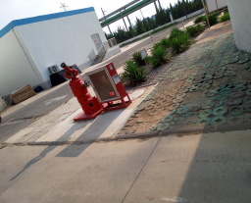
消防水炮

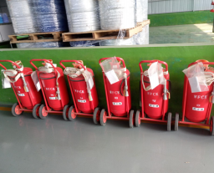
危废暂存间内灭火器

表 4.1-1 厂区消防设施配置情况一览表

序 号 | 名称 | 规格/型号 | 数量 | 存放位置 | 负责人 | 联系方式
1 | 消防车 | LLX5130GXFP  M(SG)5 | 1 辆 | 消防车库 | 王旭飞 | 13363776668
2 | 泡沫消防 车 | BX5270GXFPM1  20/HW5 | 1 辆 | 消防车库 | 王旭飞 | 13363776668
3 | 空气呼吸 器 | RH2KF | 3 套 | 应急战备室 | 王旭飞 | 13363776668
 |  |  | 3 套 | 应急战备室
 |  |  | 4 套 | 消防车内
4 | 防化服 | RFH- 11 | 4 套 | 应急战备室 | 王旭飞 | 13363776668
5 | 救火防护 服 | ZFMH-HT (A) | 5 套 | 应急战备室 | 王旭飞 | 13363776668

 |  |  | 19 套 | 消防车、车库 服装柜
6 | 防毒面具 | TFIP-A-3 | 9 套 | 应急战备室 | 王旭飞 | 13363776668
7 | 防毒口罩 | LA-2006-0384 | 10 个 | 应急战备室 | 王旭飞 | 13363776668
8 | 医用氧气 袋 | 常规 | 1 个 | 应急战备室 | 王旭飞 | 13363776668
9 | 消防头盔  (防 爆  灯) | CXYFMZ- 1 | 4 套 | 应急战备室 | 王旭飞 | 13363776668
 |  |  | 8 套 | 消防车
10 | 防高温手 套 | 常规 | 12 套 | 应急战备室 | 王旭飞 | 13363776668
11 | 消防腰带 | 常规 | 12 条 | 应急战备室 | 王旭飞 | 13363776668
12 | 消防靴 | ZFMH-HT (A) | 12 双 | 应急战备室 | 王旭飞 | 13363776668
 |  |  | 11 双 | 消防车、车库服装 柜
13 | 消防员安 全绳 | 常规 | 12 根 | 应急战备室 | 王旭飞 | 13363776668
14 | 消防员呼 救器 | RHJ200-C | 6 部 | 应急战备室 | 王旭飞 | 13363776668
15 | 消防腰斧 | 常规 | 6 把 | 应急战备室 | 王旭飞 | 13363776668
16 | 分水器 | / | 4 个 | 消防车内 | 王旭飞 | 13363776668
17 | 80#快接水 带 | / | 8 盘 | 消防车内 | 王旭飞 | 13363776668
18 | 6m 伸缩梯 | 常规 | 1 架 | 消防车顶 | 王旭飞 | 13363776668
 |  |  | 1 架 | 消防车顶
19 | 单杠收缩 梯 | 常规 | 1 架 | 消防车车顶 | 王旭飞 | 13363776668
20 | 消火栓扳 手 | 常规 | 5 个 | 应急战备室 | 王旭飞 | 13363776668
21 | 65#消防水 带 | 13-65-25 | 4 盘 | 应急战备室 | 王旭飞 | 13363776668
22 | 直流水枪 头 | 常规 | 5 支 | 应急战备室 | 王旭飞 | 13363776668
23 | 散花枪头 | 常规 | 2 支 | 应急战备室 | 王旭飞 | 13363776668
24 | 折叠担架 | 常规 | 1 付 | 应急战备室 | 王旭飞 | 13363776668
2 、检测报警系统设置
压力检测、报警设施：公司各主要物料传输、中间罐、储罐区、各物料泵出口、

公用工程系统等设有现场、远传压力检测、报警与连锁设施。
温度、流量检测、报警设施：公司各操作位置设有温度远传点并设置温度报警与 连锁；各物料泵出口等操作位置流量检测显示、流量报警及连锁设施。
生产装置区及罐区安装可燃、有毒气体监测报警仪，监测报警后停止泄漏段物料 输送及生产，防止可燃、有毒有害气体继续泄漏扩散。气体报警仪设置情况见表 4. 1-2。
表 4.1-2 气体报警仪设置情况一览表

序号 | 所在车间 | 名称 | 检测因子 | 数量 (个)
1 | 乙草胺车间 | 有毒气体报警仪 | 氨气 | 10
 |  | 可燃气体报警仪 | 乙醇 | 4
 |  |  | 甲苯 | 1
 |  |  | 甲醛 | 1
 |  |  | 苯胺 | 2
2 | 丙草胺车间 | 可燃气体报警仪 | 甲苯 | 8
 |  |  | 苯胺 | 4
 |  |  | 天然气 | 3
 |  |  | 一氧化碳 | 2
3 | 果尔车间 | 可燃气体报警仪 | 甲苯 | 14
 |  |  | 乙醇 | 3
 |  |  | 二氯乙烷 | 2
4 | 异丙甲车间 | 可燃气体报警仪 | 氢气 | 7
 |  |  | 甲苯 | 10
5 | 烯草酮小线 | 可燃气体报警仪 | 石油醚 | 4
 |  |  | 甲苯 | 8
 |  |  | 巴豆醛 | 1
 |  |  | 三乙胺 | 1
 |  |  | 甲醇 | 1
6 | 烯草酮大线 | 可燃气体报警仪 | 甲苯 | 15
 |  |  | 乙硫醇 | 1
 |  |  | 硫醚醛 | 1
 |  |  | 石油醚 | 3
7 | 动力车间 | 有毒气体报警仪 | 氨气 | 26
8 | 原料仓库 | 可燃气体报警仪 | 氟苯 | 1
 |  |  | 三乙胺 | 1
 |  |  | 巴豆醛 | 1
 |  |  | 六氢吡啶 | 1
 |  |  | 环己烷 | 1
 |  |  | 氯代氨 | 1

第一次修订

219

首建科技有限公司

首建科技有限公司环境风险评估报告

 |  |  | 甲醇钠 | 1
 |  |  | 乙硫醇 | 1

4.1.4 防腐蚀风险防范措施
(1) 装置区地面均采用防腐、防渗地坪。
(2) 罐区采用钢筋混凝土基础，并作防渗、防腐处理；事故水池、污水处理站构 筑物采用钢筋混凝土基础，并作防渗处理。
(3) 装置区、操作间等操作人员配备必要的劳动防护用品，包括工业安全帽、防 护手套等。
(4) 根据接触介质性质、操作条件 (温度、压力等) ，按相应的规范要求选取不 同系列不锈钢或其它高级合金钢耐腐蚀材料。设备外表面防腐按《石油化工设备和管 道涂料防腐蚀技术规范》等规范要求进行，对金属容器外表面、管架等喷防腐涂料进 行保护。

4.1.5 危险废物管理防范措施
厂区目前设置一座危废暂存间，危险废物暂存间严格按照《危险废物贮存污染控 制标准》 (GB18597-2001) 进行建设，贮存场所根据《环境保护图形标志－固体废物 贮存 (处置) 场》 (GB15562.2- 1995) 设立专用标志。
企业严格管理危险废物，落实了《中华人民共和国固体废物污染环境防治法》 (2020 年修订) 中相关要求。
(1) 企业建立、健全污染环境防治责任制度，采取防治工业固体废物污染环境的 措施。
(2) 按照国家有关规定制定了危险废物管理计划，危险废物管理计划包括减少危 险废物产生量和降低危险废物危害性的措施以及危险废物贮存、利用、处置措施。
(3) 厂区危废分区存放，严禁将不相容危废混合存放；
(4) 按照国家有关规定填写、运行危险废物电子或者纸质转移联单；
(5) 禁止将危险废物提供或者委托给无许可证的单位或者其他生产经营者从事 收集、贮存、利用、处置活动。 目前企业将厂区产生的危废均委托有资质单位处置；
(6) 定期开展危险废物意外事故防范应急演练，加强对企业员工危废管理知识培 训。

第一次修订

220

首建科技有限公司

4.2 现有应急物资与装备、救援队伍情况、应急措施

4.2.1 现有应急物资与装备
现有应急物资与装备详见表 4.2- 1。
表 4.2-1 应急设施、器材及防护用品一览表

序 号 | 名称 | 数量 | 地点 | 管理人 | 联系电话
1 | 沙袋 | 70 | 丙草胺车间 | 苏智峰 | 15169906345
 |  | 141 | 果尔车间 | 崔新滨 | 13954384446
 |  | 220 | 烯草酮车间 | 李延同 | 18054353044
 |  | 122 | 动力车间 | 马殿全 | 13465078046
 |  | 347 | 水固气车间 | 李杰 | 15865211543
 |  | 58 | 合成厂 | 王新国 | 13589738958
2 | 铁锨 | 6 | 丙草胺车间 | 苏智峰 | 15169906345
 |  | 5 | 果尔车间 | 崔新滨 | 13954384446
 |  | 10 | 烯草酮车间 | 李延同 | 18054353044
 |  | 2 | 动力车间 | 马殿全 | 13465078046
 |  | 2 | 水固气车间 | 李杰 | 15865211543
3 | 应急药箱 | 1 | 丙草胺车间 | 苏智峰 | 15169906345
 |  | 1 | 果尔车间 | 崔新滨 | 13954384446
 |  | 1 | 烯草酮车间 | 李延同 | 18054353044
 |  | 1 | 动力车间 | 马殿全 | 13465078046
 |  | 1 | 水固气车间 | 李杰 | 15865211543
4 | 塑料布 | 100m2 | 丙草胺车间 | 苏智峰 | 15169906345
 |  | 50m2 | 果尔车间 | 崔新滨 | 13954384446
 |  | 100m2 | 烯草酮车间 | 李延同 | 18054353044
 |  | 50m2 | 动力车间 | 马殿全 | 13465078046
5 | 自吸泵 | 1 | 丙草胺车间 | 苏智峰 | 15169906345
 |  | 2 | 果尔车间 | 崔新滨 | 13954384446
 |  | 2 | 烯草酮车间 | 李延同 | 18054353044
 |  | 1 | 动力车间 | 马殿全 | 13465078046
 |  | 2 | 水固气车间 | 李杰 | 15865211543
6 | 编织袋 | 100 | 丙草胺车间 | 苏智峰 | 15169906345
 |  | 50 | 果尔车间 | 崔新滨 | 13954384446
 |  | 20 | 烯草酮车间 | 李延同 | 18054353044
 |  | 20 | 水固气车间 | 李杰 | 15865211543
7 | 雨衣 | 6 | 丙草胺车间 | 苏智峰 | 15169906345
 |  | 5 | 果尔车间 | 崔新滨 | 13954384446
 |  | 10 | 烯草酮车间 | 李延同 | 18054353044

第一次修订

221

首建科技有限公司

 |  | 3 | 动力车间 | 马殿全 | 13465078046
 |  | 5 | 水固气车间 | 李杰 | 15865211543
8 | 雨鞋 | 6 | 丙草胺车间 | 苏智峰 | 15169906345
 |  | 5 | 果尔车间 | 崔新滨 | 13954384446
 |  | 10 | 烯草酮车间 | 李延同 | 18054353044
 |  | 3 | 动力车间 | 马殿全 | 13465078046
 |  | 5 | 水固气车间 | 李杰 | 15865211543
9 | 防水防爆手  电 | 1 | 丙草胺车间 | 苏智峰 | 15169906345
 |  | 3 | 烯草酮车间 | 李延同 | 18054353044
 |  | 1 | 动力车间 | 马殿全 | 13465078046
10 | 防爆对讲机 | 6 | 丙草胺车间 | 苏智峰 | 15169906345
11 | 应急灯 | 1 | 烯草酮车间 | 李延同 | 18054353044
12 | 洗眼器 | 1 | 丙草胺车间 | 苏智峰 | 15169906345
 |  | 1 | 果尔车间 | 崔新滨 | 13954384446
 |  | 1 | 烯草酮车间 | 李延同 | 18054353044
 |  | 1 | 动力车间 | 马殿全 | 13465078046
 |  | 1 | 水固气车间 | 李杰 | 15865211543
13 | 防汛沙 | 6m3 | 丙草胺车间 | 苏智峰 | 15169906345
14 | 救生绳 | 20m | 丙草胺车间 | 苏智峰 | 15169906345
15 | 防水电缆 | 100m | 烯草酮车间 | 李延同 | 18054353044
16 | 沙土 | 2m3 | 水固气车间 | 李杰 | 15865211543
 |  | 50kg | 果尔车间 | 崔新滨 | 13954384446
17 | 水桶 | 2 | 水固气车间 | 李杰 | 15865211543
18 | 水带 | 100m | 水固气车间 | 李杰 | 15865211543
19 | 白灰 | 50kg | 果尔车间 | 崔新滨 | 13954384446
20 | 水泥 | 50kg | 果尔车间 | 崔新滨 | 13954384446
此外，企业已与山东滨农科技有限公司签订应急救援协议。

4.2.2 救援队伍情况
公司救援队伍各小组人员名单及联系电话见表 4.2-2。
表 4.2-2 各小组人员名单及联系电话一览表

应急职务 |  | 公司职务 | 负责人 | 联系方式
应急指挥 中心 | 应急指挥中心总指挥 | 董事长 | 沈晓峰 | 18860527716
 | 应急指挥中心副总指 挥 | 总经理 | 李建军 | 18705433399
 | 组员 | 副总经理 | 张纹 | 13371335305
 |  | 技术副总 | 李科 | 18860561896
 |  | 生产总监 | 张伟 | 13792258049
 |  | 制剂厂厂长 | 邹淑芳 | 15966373702

第一次修订

222

首建科技有限公司

 |  | 合成厂厂长 | 王新国 | 13589738958
污染处置 组 | 组长 | 环保部部长 | 李长军 | 18006399535
 | 组员 | 安保科主管 | 吴希煊 | 18954333933
 | 组员 | 安保科 | 李长振 | 15065264064
 | 组员 | 安保科 | 赵卫山 | 13406159516
 | 组员 | 安保科 | 李喜泉 | 13355434708
 | 组员 | 安保科 | 张新镇 | 15054399493
抢险救援 组 | 组长 | 工程部副部长 | 夏洪明 | 13589429971
 | 组员 | 机修 | 石涛 | 15376269094
 | 组员 | 机修 | 张俊伟 | 15563000768
 | 组员 | 机修 | 赵新房 | 13589709002
 | 组员 | 设备科 | 刘春成 | 13841966309
 | 组员 | 设备保障车间 | 张玉杰 | 13563078476
医疗救护 组 | 组长 | 医务室 | 于倩 | 13306498242
 | 组员 | 质管部 | 陈树辉 | 15254329936
 | 组员 | 质管部 | 胡艳青 | 13793878984
 | 组员 | 质管部 | 孙春香 | 15865193669
 | 组员 | 质管部 | 单守敏 | 15954739671
 | 组员 | 质管部 | 苟昕雨 | 18561237135
后勤保障 组 | 组长 | 车间主任 | 于禄禄 | 18366813177
 | 组员 | 仓储中心 | 吴建国 | 13854329309
 | 组员 | 仓储中心 | 张俊刚 | 13455431952
 | 组员 | 仓储中心 | 初丙建 | 15263015658
 | 组员 | 仓储中心 | 王岩彬 | 13589718577
 | 组员 | 厂办人员 | 王金环 | 1356211543
应急监测 组 | 组长 | 车间主任 | 李杰 | 15865211543
 | 组员 | 车间副主任 | 李儒星 | 18105436817
 | 组员 | 水固气 | 尹宪宗 | 15554362866
 | 组员 | 水固气 | 王荣波 | 15006953528
 | 组员 | 水固气 | 董江鲁 | 13675436248
 | 组员 | 厂办 | 张保亮 | 17362006700
现场指挥 部 | 发生事故时，以应急救援领导小组为基础，在事故现场设立公司现场指挥部，  由公司总经理任总指挥) ，技术总监任副总指挥，全面负责应急救援指挥工 作。
公司24h值班电话 |  |  |  | 2222911

4.2.3 外部救援
外部救援电话见表 4.2-3。
表 4.2-3 外部救援电话一览表

首建科技有限公司环境风险评估报告

单位 | 支持方式/能力 | 联系电话
消防 | 消防 | 119
急救 | 急救 | 120
报警 | 报警 | 110
滨州市应急管理局 | 救援指导 | 0543-3165000
滨城区应急管理局 | 救援指导 | 0543-3336275
滨州市生态环境局 | 救援指导 | 0543-3186800
滨州市生态环境局滨城分局 | 救援指导 | 0543-3157161
滨城区公安局 | 治安警戒 | 0543-2115417
滨城区应急救援中心 | 救援指导 | 0543-3197001
滨城区交通运输局 | 交通管制 | 0543-3156610
滨州市滨城区化工园 | 办公室 | 0543-3197167
滨农科技消防队 | 救援互助 | 0543-5087119
友泰科技消防队 | 救援互助 | 0543-8176119

4.2.4 应急措施

4.2.4.1 危险物料、液态危险废物泄漏应急措施
(1) 泄漏源控制
生产过程中可通过关闭有关阀门、停止作业，并采用合适的材料和技术手段堵住 漏处；若液态危险废物泄漏，首先采取围堰堵截的方式，使泄漏物不外流，控制污染 物扩散，确保总排口阀门处于关闭状态，如果发生大型泄漏或火灾事故，启用事故应 急池导流设施将物料或消防水引入事故水池。
(2) 泄漏物处理
① 少量泄漏用不可燃的吸收物质包容和收集泄漏物 (如沙子、泥土) ，并放在容 器中等待处理；② 大量泄漏可采用围堤堵截、覆盖、收容等方法，并采取以下措施：
A 立即报警：工作人员及时向公司相关部门报告；
B 现场处置：在做好自身防护的基础上，快速实施救援，控制事故发展，并将伤 员救出危险区，组织群众撤离，消除事故隐患；
C 紧急疏散：建立警戒区，将与事故无关的人员疏散到安全地点；
D 现场急救：救护组选择有利地形设置急救点，做好自身及伤员的个体防护，防 止发生继发性损害；

E 配合有关部门的相关工作。
③ 泄漏处理时注意事项：
A 进入现场人员必须配备必要的个人防护器具；
B 严禁携带火种进入现场；
C 应急处理时不要单独行动。

4.2.4.2 储罐泄漏应急措施
①关闭罐区内雨排水阀门和污水阀门，视事故情况启动“三级”防控系统；
②工艺物料路线阀门关闭，将罐内物料抽出，倒罐、清罐；现场操作人员必须佩 戴防毒面具；
③将泄漏在罐区围堰内 ( 一级防控系统) 的物料收集，清理防控系统，将清理出 的物料送入储罐，现场操作人员必须佩戴防毒面具；
④将泄漏于事故池 (二防控系统) 的物料收集，现场操作人员必须佩戴防毒面具；
⑤切断周围火源；
⑥定期清理罐区防渗收集系统收集出的污染物，送处理装置处理。

4.2.4.3 生产装置泄漏、火灾爆炸事故应急措施
①关闭进料线阀门，切断进料；
②启动连锁控制系统紧急停车，用泵疏导液体物料进相应的储存设施；
③切断周围一切火源；
④视事故发生情况启动“三级”防控系统；
⑤视其爆炸破坏地面防渗层情况采取防止地下水污染应急措施。

4.2.4.4 装卸车栈台缓冲罐泄漏事故应急措施
①关闭原料路线阀门，将罐内物料抽出，倒罐、清罐；现场操作人员必须佩戴防 毒面具；
②泄漏在栈台内的物料等收集、回收；
③将泄漏后通过截流沟进入通过排至罐区与装卸栈台合用的收集池内的物料等 收集、回收；
④装车站台停止其它作业；

⑤切断周围火源；
⑥设置警戒区，疏散无关工作人员；
⑦将装有物料的罐车调离泄漏区域。

4.2.4.5 火灾爆炸事故现场消防应急措施
①启动装置区消防设施灭火；
②启动消防水喷淋、水雾隔离火源、热源；
③设置危险区域线，维持现场灭火救援秩序；
④用喷雾水枪驱散泄漏气体，抢救负伤人员到安全区；
⑤疏散周边人员，掩护抢修人员在实施现场应急处理。

4.2.4.6 事故连锁反应控制措施
①当装置中的设备发生火灾、爆炸事故时，装置操作人员根据相关安全操作规程， 启动连锁设施或人工操作紧急切断装置 (或设备) 的物料供应，同时采取措施卸掉事 故设备下游的物料，卸入相关储罐。
②启动事故装置周围消防设施灭火，同时启动水喷淋系统隔热降温，控制火源热 源扩散。
③事故设备周围装置或设施进入预警状态，根据事态发展，视情况采取相应的紧 急停产、卸料、放空等措施，将火灾、爆炸事故的运行控制在一定的范围内。

4.2.4.7 非正常工况
1 、开停工、检修
扩散途径：大气、地表、管道。
风险防控：严格按照开停工及检修操作规程操作。
应急措施：按该公司突发环境事件急预案行动。
应急资源：灭火器、消防栓等消防器材。现场有毒气体监测报警仪、防毒面具、 防护服、呼吸器等装备。岗位操作工培训相关应急知识、技能。
2 、治污设施故障
1) 废气治理设施故障
①若废气处理装置出现异常无法正常运行时，发现人员应立刻通知抢修部门对装

置进行抢修，并通知各产生废气的生产岗位停止生产，关闭通往废气管各阀门。
②抢修部门接到通知后，及时到达现场进行抢修，判断故障原因，并及时修复， 使之正常运行。
③抢修期间，环保人员及时对各生产岗位进行巡回检查，确保无废气外漏。
④抢修结束后，废气处理装置运行正常后，恢复生产。
⑤若各支路风机出现事故，操作人员根据风量大小视情况通知相关生产岗位停止 生产，并关闭相应阀门，通知抢修部门抢修，修复后恢复生产。
⑥若废气预处理装置出现故障，操作人员视影响程度责令相应岗位停止生产，待 修复后恢复生产。
⑦应急领导小组组织人员调查起因，编写汇报材料，并针对事故原因及时总结改 进。
2) 废水治理设施故障
公司配套建设有效容积 3000m3 事故水池和，污水处理站故障时通过事故水导排 系统将生产废水导入事故水池内，污水处理站恢复正常运行后，再将废水渐次泵入污 水处理站处理。

4.2.4.8 水体环境污染事件应急措施
水体环境污染事件处置流程如下：
1) 现场人员及时向公司领导报告事件信息，切换事故区事故废水导排阀门，关 闭装置区雨水排放阀，启动三级防控措施。
2) 指挥部成员及各专业救援抢险队迅速赶到事件现场，根据指挥部的指令执行 应急救援的职责。
3) 抢险救援组人员佩戴好防护用具，迅速组织查明有害液体流失的部位和原因， 组织采取切断泄漏源，避免污染大范围扩散。
4) 应急监测相关监测人员到达现场后，要根据废水排放走向跟踪监测受污染水 体的污染状况，及时将情况汇报指挥部。
5) 当局势难以控制或者力量不足需救援时， 由现场总指挥决定向外报警求援。 此外，水体污染事故处置时注意事项还包括。

1)对泄漏的应急处置，应注意根据其所含化学物质危险特性，采取吸附处置措施。
2) 对于易挥发危险物料，可用抗溶性泡沫或其他物料覆盖外泄的物料，降低物料 向大气的蒸发速度。
3) 现场人员配戴相应有效的防护器具，使用防爆抢险、回收设备、器具。
4) 有影响邻近企业时，现场指挥部及时通知其进行疏散。
5) 需要时，向邻近企业请求设备、器材和技术支援。
6) 必要时，向政府有关部门报告并请求增援。
7) 现场清理泄漏物料时，将冲洗的污水排入事故池；清理时可咨询有关专家，决 定安全和最佳方法后进行，必要时由具备资质的清洗机构清洗。

4.2.4.9 大气环境污染事件应急措施
1) 现场操作人员立即切断与生产系统联系的进出口阀门，停止上料、卸料，停止 生产设备。立即通知值班领导，拨打公司报警电话。
2) 抢险救援组人员佩戴空气呼吸器、防护服等防护用品，切断泄漏源。
3) 污染处置组人员立即疏散现场无关人员，确定警戒和疏散范围。
4) 医疗救护组人员积极抢救受伤和被困人员。
5) 后勤保障组落实加强现场人员个体防护，配置相应的个体防护用品。
6) 应急监测组人员按照监测方案确定的监测因子，对空气、水体进行监测。

4.2.4.10 土壤环境污染事件应急措施
(1) 现场操作人员立即切断与生产系统联系的进出口阀门，停止上料、卸料，停 止生产设备。立即通知值班领导，拨打公司报警电话。
(2) 抢险救援组人员佩戴空气呼吸器、防护服等防护用品，切断泄漏源。
(3) 医疗救护组人员积极抢救受伤和被困人员。
(4) 后勤保障组落实加强现场人员个体防护，配置相应的个体防护用品。
(5) 应急监测组按照监测方案确定的监测因子配合第三方监测单位，对土壤进行 监测。
(6) 根据监测结果确定是否开展土壤修复等工作。

4.2.4.11 地下水污染事故应急措施
地下水污染事故主要是由于危险物料的跑冒滴漏、废水管线和污水池等破裂导 致。发生地下水泄漏时具体应急措施如下：
①企业人员发现管线破裂泄漏或危险物料泄漏后立刻上报部门主管，管线破裂应 立即停止动力输送，减少泄漏，再做进一步维修处理，不至于污染附近地表水体或渗 漏污染土壤和地下水。对危险物料采取封闭、截流等措施，然后将危险物料收集处理。
②如不能及时修理，应将情况立刻报告紧急应变指挥机构，事故总指挥或事故现 场指挥根据应急响应程序启动应急程序，并考虑紧急停产；立即联系外部维保单位对 设备进行维修；
③必要时利用厂区地下水监控井或者根据泄漏位置临时设置地下水监控井，监测 地下水水质情况；
④做好地下水水质跟踪监测，记录厂区地下水水质变化情况。

4.2.4.12 危险废物环境污染事件应急措施
危险废物意外事故，是指在公司危险废物的产生、收集、贮存、运输、处置等环 节上，出现了危险废物的流失、泄漏、反应、扩散等情况，即将造成或已经造成环境 污染、人员伤害等情况。针对厂区产生的危废种类和性质，厂区涉及的危废在管理过
程中存在泄漏以及火灾的风险。
危险废物意外事故发生时：
1) 现场操作人员立即通知值班领导，拨打公司报警电话。
2) 抢险救援组人员佩戴空气呼吸器、防护服等防护用品，切断泄漏源。
3) 医疗救护组人员积极抢救受伤和被困人员。
4) 后勤保障组落实加强现场人员个体防护，配置相应的个体防护用品。
5) 应急监测组人员按照监测方案确定的监测因子，对空气、水体、土壤等进行监

。
测

5 突发环境事件危害后果分析

5.1 风险情景分析

5.1.1 事故统计分析
(1) 物料的泄漏事故
物料泄漏主要以塑料桶或包装袋以及其他设备破损引起的。参照国际上和国内先 进化工企业，泄漏事故概率统计调查分析，此类事故发生概率国外先进的化工企业为 0.0541 次/年，而国内较先进的化工企业约为 0.2~0.4 次/年。国外先进化工企业的泄
漏事故类型、原因及概率统计分析见表 5. 1- 1 和 5. 1-2。
表 5.1-1 物料泄漏事故类型统计表
序号 | 事故 | 发生概率 (次/年)
1 | 管道输送泄漏 | 1.25×10-2
2 | 泵泄漏 | 1.67×10-2
3 | 装置泄漏 | 1.67×10-2
4 | 其他 | 8.34×10-3
表 5.1-2 物料泄漏事故原因分析
序号 | 事故原因 | 发生概率 (次/年) | 占比例 (%)
1 | 垫圈破损 | 2.5×10-2 | 46. 1
2 | 仪表失灵 | 8.3×10-3 | 15.4
3 | 连接密封不良 | 8.3×10-3 | 15.4
4 | 泵故障 | 4.2×10-3 | 7.7
5 | 人为事故 | 8.3×10-3 | 15.4
合计 |  | 5.41×10-2 | 100
(2) 火灾或爆炸事故
发生火灾或爆炸事故的潜在因素分为物质因素和诱发因素，其中物质因素主要涉 及物质的危险性、物质系数以及危险物质是否达到一定的规模，它们是事故发生的内 在因素，而诱发因素是引起事故的外在动力，包括生产装置设备的工作状态，以及环 境因素、人为因素和管理因素。公司发生火灾和爆炸的主要原因见下表。一般来说， 火灾或爆炸事故常常属于重大事故。但随着企业运行管理水平以及装置性能的提高， 以及采取有效的防火防爆措施，火灾爆炸事故发生的概率是很低的。参照化工行业重 大事故的概率分类，国内外先进化工企业重大事故发生的概率为 3. 125×10 -3 ~1× 10 -2
次/年，即在装置寿命 (32 年) 内不会发生重大事故，国内较先进化工企业为 1 × 10 -2 ~
3. 125×10 -2 次/年，即在装置寿命 (32 年) 内有可能发生一次重大事故。火灾爆炸事

故原因分析具体见表 5. 1-3。
表 5.1-3 火灾爆炸事故原因分析一览表
序号 | 事故原因
1 | 明火 | 生产过程中的焊接和切割动火作业、现场吸烟、激动车辆喷烟 排火等。为导致火灾爆炸事故最常见、最直接的原因。
2 | 违章作业 | 违章指挥、违章操作、误操作、擅离工作岗位、纪律松弛及思  想麻痹等行为是导致火灾爆炸事故的重要原因，违章作业直接 或间接引起火灾爆炸事 故占全部事故的 60%以上。
3 | 设备、设施质量缺陷或故障 | 电气设备设施：选用不当、不满足防火要求，存在质量缺陷储 运设备设施：储设施主体选材、制造安装中存在质量缺陷或受 腐蚀、老 化极不正常操作而引起泄漏，附件和安全装置存在质  量缺陷和被损坏。
4 | 工程技术和设计缺陷 | 建筑物布局不合理，防火间距不够建筑物的防火等级达不到要 求消防设施不配套装卸工艺及流程不合理。
5 | 静电、放电 | 油品在装卸、输送作业中， 由于流动和被搅动、冲击、易产生 和积聚静电，人体携带静电。
6 | 雷击及杂散电流 | 建筑物、储罐的防雷设施不齐备或防雷接地措施不足杂散电流 窜入危险作业场所。
7 | 其他原因 | 撞击摩擦、交通事故、人为蓄意破坏及自然灾害等。
表 5.1-4 重大事故概率分析
分类 | 情况说明 | 定义 | 事故概率 (次/年)
0 | 极端少 | 从不发生 | 3. 125×10-3
1 | 少 | 装置寿命内从不发生 | 3. 125×10-3~ 1×10-2
2 | 不大可能 | 装置寿命内发生一次 | 1×10-2~3. 125×10-2
3 | 也许可能 | 装置寿命内发生一次以上 | 0.03125~0. 10
4 | 偶然 | 装置寿命内发生几次 | 0. 10~0.3333
5 | 可能 | 预计一年发生一次 | 0.3333~ 1
6 | 频发 | 预计一年发生一次以上 | 1
比较各类事故对环境影响的可能性和严重性，5 类污染事故的排列次数见下表。 火灾事故排出的烟雾和炭粒会直接影响周围居住区及植物，其可能性排列在第 1 位， 但因属于暂时性危害，严重性被列于最后。有毒液体泄漏事故较为常见，水体和土壤 的污染会引起许多环境问题，因此可能性和严重性均居第 2 位。爆炸震动波可能会使 10km 以内的建筑物受损，其严重性居第 1 位。据记载特大爆炸事故中 3t 重的设备碎 片会飞出 1000m 以外，故爆炸飞出物对环境的威胁也是有的。据国内 35 年以来的统 计，有毒气体外逸比较容易控制，故对环境产生影响的可能性最小，但如果泄漏量大， 则造成严重性是比较大的。

表 5.1-5 污染事故可能性、严重性排序表
序号 | 污染事故类型 | 可能性排序 | 严重性排序
1 | 着火燃烧后烟雾影响环境 | 1 | 5
2 | 爆炸碎片飞出界外影响环境造成损失 | 4 | 4
3 | 有毒气体外逸污染环境 | 5 | 3
4 | 燃爆或泄漏后有毒液体流入周围环境造成污染 | 2 | 2
5 | 爆炸震动波及界外环境造成损失 | 3 | 1

5.1.2 国内外同类企业突发环境事件
收集国内同类环境风险物质突发环境事件结果见表 5. 1-6。

表 5.1-6 同类环境风险物质突发环境事件
年份 | 风险  物质 | 地点 | 发生部位/场 所 | 引发原因 | 影响  范围 | 事件损失 | 事件影响等
2013.6. 13 | 液氨 | 吉林省长春市宝源 丰禽业有限公司 | 冷库和螺旋  速冻机液氨  输送和回收  管线 | 配电室短路引燃可燃物，火势蔓延 至氨设备及管线引发物理爆炸 | 厂区及周边大 气环境 | -- | 造成重大人员伤 亡
2008.3.23 | 氯化亚砜 | 某农药厂原药车间 | 输送氯化亚 砜的管道 | 氯化亚砜输送管道年久老化，生产 前未进行管道检查，车间内无机械 通风设备，现场工人为戴防毒口罩 或面具。 | 大气环境 | 氯化亚砜泄漏 导致 5 名 员工 出现不同程度 的 呼 吸 道 中 毒 症状。 | --
2004.8. 12 | 盐酸 | 某电厂化学分厂酸 站 | 盐酸罐排污  管与罐体连  接处 | 罐底部橡胶与罐体脱落，盐酸与钢 制罐体接触发生置换反应，产生的 气体与空气混合达到爆炸极限，遇 气割明火发生爆炸。 | 大气环境 | -- | 造成 1 人死亡、1 人重伤
2008.8.2 | 甲醇 | 贵州兴华化工有限 责任公司 | 甲醇储  罐区 | 甲醇罐惰性气体保护建设过程中， 违规操作，致使空气进入罐内，发 生爆炸。 | 厂区及周边大 气环境 | 3500m3 甲醇爆 炸燃烧 | --
1989.7. 17 | 甲苯 | 福建省厦门电化厂 | 甲苯储罐 | 废甲苯储罐动火焊接前，废储罐与 生产系统没有有效隔绝，所在区域 由于违规操作空气中甲苯浓度很 高与空气混合达到爆炸极限，焊接 作业时发生爆炸。 | 大气环境 | 发生燃爆事故 | 造成 3 人死亡、2 人重伤

5.1.3 提出所有可能突发环境事件情景件
分析公司厂区内现有涉环境风险物质的各个生产装置、罐区、装卸区、作业场所 和危险废物贮存设施 (场所) 的环境风险防控措施，结合表 5. 1-6 提出公司主要的突 发环境事件情景分析见表 5. 1-7。
综合公司装置区、储罐区、公用工程区等风险源以及风险物质情况，公司可能发
生的不同级别突发环境时间汇总见表 5. 1-8。
表 5.1-8 公司可能发生的突发环境事件一览表
事件等级 | 事件内容
车间级事件 (Ⅲ级) | ①发生小型泄漏，物料未流出围堰或岗位周边 10m 范围，且泄漏液并未下渗， 泄漏物料挥发有害气体未超标的；  ②因厂内废气处理设施故障，使工艺废气未能及时处理，导致车间废气聚集， 需转移疏散车间内员工的；  ③仓库内发生小型火灾，灭火器及时灭火可消除环境污染隐患的；  ④阀门松动、管线裂缝等。
公司级事件 ( Ⅱ级) | ①厂区储罐泄漏事故，导致泄漏液流出车间或者罐区围堰，但仍控制在厂区内；  ②因厂内废气处理设施故障，使工艺废气未能及时处理，或者物料泄漏未及时 收集，挥发产生的有害气体导致厂区废气聚集影响员工身体，需要转移公司员 工的；  ③公司污水收集管网、集水池或者事故水池等发生破裂，导致废水泄漏，但仍 控制在厂区内；  ④发生小型可控火灾事件，消防废水全部进入厂区收集系统；  ⑤因公司生产装置、管道、阀门、泵等失灵或故障，导致化学品泄漏，但泄漏 液并未下渗的；  ⑥因环境事故造成人员受轻伤且未引发纠纷的突发环境事件。
社会级事件 ( Ⅰ级) | ①因厂内发生化学品泄漏事故，处理不慎或者发现不及时导致泄漏液排出厂 外，造成环境污染的；  ②罐区或装置区大量物料泄漏而引发火灾爆炸或中毒等事件；  ③因厂内废气处理设施故障，使工艺废气未能及时处理，导致厂区周边的废气 浓度超标，影响周边居民正常生活、需转移周边居民的；  ④在公司级事件及车间级事件发生人员重伤、死亡的。

5.1.4 释放环境风险物质的扩散途径
各生产装置区、输气管线装置区涉及的易燃易爆以及有毒气态物质为液氨、酸性 气等因事故发生泄漏，将弥散在空气中，将通过扩散的方式对周围的大气环境产生一 定影响；若遇明火将会引发火灾，发生次生灾害，火灾燃烧时产生的烟气为伴生污染 物，有机原料等物质燃烧在放出大量辐射热的同时，还散发出大量的浓烟、CO 等有 毒有害气体，对火场周围人员的生命安全和周围的大气环境质量造成一定的污染和危 害。火灾事故严重而措施不当时，可能引起爆炸等连锁效应。

公司设完善的环境防控措施， 日常运行过程中生产废水、初期雨水及清净下水可 全部收集至污水处理站处理，事故状态下各生产装置区泄漏物可得到有效收集。公司 设初期雨水池，雨水管网设切断阀，非连续雨天完全处于关闭状态。故事故状态下污 染物的泄漏主要考虑：浓硝酸、丙酰氯、乙硫醇、醋酸、环己烷、多聚甲醛、氯乙酰 氯、三聚氯氰、异丙醇、正丁醇、 甲醇、二氯乙烷、 甲苯、液氨、浓硫酸、石油醚、 盐酸等发生大量泄漏，事故废水通过管网，排放至公司污水处理站处理而产生的负荷 冲击。

表 5.1-7 公司突发环境事件情景分析
序号 | 事件 | 风险物质 | 发生部位/场 所 | 事件起因 | 影响范围 | 事件影响及损 失的最坏情景
1 | 火灾、爆炸、 泄 漏 等 生 产 安 全 事 故 及 可 能 引 起 的 次生、衍生厂 外 环 境 污 染 及 人 员伤 亡 事故 | 乙醇、 甲苯、 二氯乙烷、石  油醚、丙酰 氯、乙硫醇、 醋酸、环己 烷、异丙醇、  正丁醇、氯乙 酰氯、 甲醇 | 罐及装置区 | 1.设备本身材质不符合要求；2.使用过程中维护不力、罐体、物料管 线、连接法兰及其相关设施由于制造缺陷受腐蚀，法兰未紧固和施 工质量不符合要求等原因；3.夏季没有采取可靠的降温措施等，若 遇高热，容器内压增大，导致罐体开裂或爆炸等导致物料泄漏。 | 水环境、大 气环境 | 造成水环境和 大气环境污染
 |  | 液氨 | 罐及装置区 | 1.设备本身材质不符合要求；2.使用过程中维护不力、罐体、物料管  线、连接法兰及其相关设施由于制造缺陷受腐蚀，法兰未紧固和施  工质量不符合要求等原因；3.夏季没有采取可靠的降温措施等，若 遇高热，容器内压增大，导致罐体开裂或爆炸等导致物料泄漏。 | 水环境、大 气环境 | 造成水环境和 大气环境污染
 |  | 液碱、浓硝 酸、盐酸 | 罐及装置区 | 1.设备本身材质不符合要求；2.使用过程中维护不力、罐体、物料管 线、连接法兰及其相关设施由于制造缺陷受腐蚀，法兰未紧固和施 工质量不符合要求等原因；3.夏季没有采取可靠的降温措施等，若 遇高热，容器内压增大，导致罐体开裂或爆炸等导致物料泄漏。 | 水环境、大 气环境 | 造成水环境和 大气环境污染
 |  | 危险废物 | 危废暂存间、 危废转移途 中 (厂区内) | 1.危废间老化不能满足防漏、防风、防雨要求，雨天发生危废泄漏 事件；2.危险废物贮存设施至压滤设施管线出现破损造成污泥泄漏； 3.危废在转移过程中，外部包装破损，发生泄漏；4.危废在贮存过程 中， 由于外部包装老化造成危废的泄漏；可燃、易燃危废遇明火等 发生火灾事故。 | 水环境、大 气环境 | 造成水环境和 大气环境污染
 |  | 硫酸 | 硫酸储罐 | 罐体或阀门破裂导致泄漏。 | 水环境、大 气环境 | 造成水环境和 大气环境污染
2 | 环境风险防  控设施失灵  或非正常操  作 (如雨水阀  门不能正常 | 事故废水、消 防水等 | 罐区、生产装 置区域 | 1.如雨水阀门不能正常关闭，罐区、生产装置泄漏物及事故消防水 通过雨水管网外排厂区，进入厂外秦台河水体环境。 2.事故池入水口阀门不能正常打开，消防水泄漏后排出厂界。 | 水环境、土 壤环境 | 造成水环境和 土壤环境污染
 |  | 有毒气体 | 罐区、生产装 置区域等 | 操作不当等原因导致工艺废气、酸性气体、污水站产生的硫化氢等 有毒气体排入外环境。 | 厂区及周 边大气环 | 造成大气环境 污染

 | 关闭，化工行  业火炬意外 灭火) |  |  |  | 境
3 | 各种自然灾  害、极端天气  或不利气象  条件 | 被污染的雨 水 | 各装置区、罐 区等 | 易燃及有毒液体等泄漏，遇暴雨因厂区事故水池收集不足，经雨排 口排出厂界 | 水环境 | 造成水环境污 染

5.2 突发环境事件情景源强分析
根据重大危险源的主要工艺参数、物质危险特性、有毒有害特性，以及国内外石油 化工风险事故的调查分析，同时结合公司所在区域环境敏感点的特征及分布，确定公司 环境风险最大可信事故为：
1) 厂内液氨管线断裂，氨气直接进入环境空气向周围环境扩散。事故发生后自控 系统立即启动，切断泄漏源，在 30min 内泄漏得到完全控制。
2) 厂区 100m3 盐酸储罐泄漏，泄漏盐酸挥发产生酸性气对周边环境造成污染。
3) 甲苯、 甲醇储罐与管线连接处断裂，导致甲苯、 甲醇泄漏、扩散以及泄漏物料 发生火灾情况下次生污染物，对环境造成污染，对人体健康产生危害。
事故概率可以通过事故树分析，确定顶上事件后用概率计算法求得，也可以通过同 类装置事故调查给出概率统计值。
本次事故发生概率主要类比《建设项目环境风险评价技术导则》 (HJ169-2018)
附录 E 中提供的事故概率推荐值。
表 5.2-1 用于重大危险源定量风险评价的泄漏概率表
部件类型 | 泄漏模式 | 泄漏频率
反应器/工艺储罐/气体储罐/塔器 | 泄漏孔径为 10 mm 孔径 | 1.00×10-4 /a
 | 10 min 内储罐泄漏完 | 5.00×10-6 /a
 | 储罐全破裂 | 5.00×10-6 /a
常压单包容储罐 | 泄漏孔径为 10 mm 孔径 | 1.00×10-4 /a
 | 10 min 内储罐泄漏完 | 5.00×10-6 /a
 | 储罐全破裂 | 5.00×10-6/ a
常压双包容储罐 | 泄漏孔径为 10 mm 孔径 | 1.00×10-4 /a
 | 10 min 内储罐泄漏完 | 1.25×10-8 /a
 | 储罐全破裂 | 1.25×10-8 /a
常压全包容储罐 | 储罐全破裂 | 1.00×10-8 /a
内径≤75mm 的管道 | 泄漏孔径为 10%孔径 | 5.00×10-6 / (m·a)
 | 全管径泄漏 | 1.00×10-6 / (m·a)
75mm＜内径≤150mm 的管道 | 泄漏孔径为 10%孔径 | 2.00×10-6 / (m·a)
 | 全管径泄漏 | 3.00×10-7 / (m·a)
内径＞150mm 的管道 | 泄漏孔径为 10%孔径 (最大 50  mm ) | 2.40×10-6 / (m·a ) *
 | 全管径泄漏 | 1.00×10-7 / (m·a)

泵体和压缩机 | 泵体和压缩机最大连接管泄漏孔 径为 10%孔径 (最大 50 mm) | 5.00×10-4 /a
 | 泵体和压缩机最大连接管全管径 泄漏 | 1.00×10-4 /a
装卸臂 | 装卸臂连接管泄漏孔径为 10%孔 径 (最大 50 mm) | 3.00×10-7 /h
 | 装卸臂全管径泄漏 | 3.00×10-8 /h
装卸软管 | 装卸软管连接管泄漏孔径为 10% 孔径 (最大 50mm) | 4.00×10-5 /h
 | 装卸软管全管径泄漏 | 4.00×10-6 /h
注：以上数据来源于荷兰TNO 紫皮书 (Guidelines for Quantitative )以及
Reference Manual Bevi Risk Assessments；
*来源于国际油气协会 (International Association of Oil &Gas Producers ) 发布的 Risk Assessment Data Directory (2010 ，3)。
厂区储罐与管线接口管径小于 75mm ，考虑管径泄漏孔径为 10% (以 7.5mm 计) (全管径泄漏) ，本次取内径泄漏孔径为 10%孔径泄漏的概率：5.00×10-6/ (m·a) 。

5.2.1 液氨漏事故
(1) 物料泄漏源强计算
厂区液氨以压力储罐存储，损坏类型是其储罐与管线连接处断裂，裂口尺寸取管 径的 10％，设定泄漏孔径为 7.5mm ，事故发生后，应急系统启动 (罐区配套水喷淋系 统) ，假定发生泄漏处 10min 之内即可处理，且事故在 5min 内得到控制。根据《建 设项目环境风险评价技术导则》 (HJ169-2018) 附录 F 中推荐泄漏液体蒸发速率公式 进行计算。
Q = Cd Aπ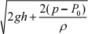

式中：Q——液体泄漏速度，kg/s；
Cd——液体泄漏系数，按 0.65 选取 (假设为圆形裂口) ；
A——裂口面积，0.00004m2；
ρ——泄漏液体密度，kg/m3 ；ρ氨=603kg/m3；
P——容器内介质压力，Pa；
P0——环境压力，Pa；
g——重力加速度；
h——裂口之上液位高度，m (本项目按 0.5m 考虑) 。

液氨泄漏情况见表 5.2-2。
表 5.2-2 项目液氨储罐泄漏量计算一览表

泄漏源 | 温度 (K) | 容器内压 力 (Pa) | 环境压 力 (Pa) | 裂口孔径 ( mm ) | 液氨密度 (kg/m3 ) | 裂口 形状 | 液体泄 漏系数 | 泄漏速率 (g/s ) | 泄漏持续  时间  ( min ) | 泄漏量 (kg)
液氨罐 | 303 | 120000 | 101325 | 7.5 | 603 | 圆形 | 0.65 | 132.8 | 10 | 79.68
通过上述计算，液氨储罐发生泄漏时液氨的泄漏速率为 132.8g/s ，泄漏时间持续 10min 时，总的泄漏量为 79.68kg。
由于液氨为压力液化储存，因此，泄漏的液氨在泄漏口会立即挥发，其挥发量按
下式计算：
Q1=QL ×Fv
式中：Q1——液体闪蒸速率，kg/s；
QL——物质泄漏速率，kg/s；
Fv——蒸发的液体占液体总量的比例；按下式计算
Fv = C TL 一 Tb
p Hv
式中：Cp——液体的定压比热，J/ (kg ·K) ；
TL——泄漏前液体的温度，K；
Tb——液体在常压下的沸点，K；
Hv ——液体的气化热，J/kg。
由上式计算的 FV 一般都在0~1之间，这种情况下一部分液体将作为极小的分散 液滴保留在蒸汽云中。随着与具有环境温度的空气混合，部分液滴将蒸发。如果来自 空气的热量不足以蒸发所有液滴，部分液体将降落地面形成液池。
对于液体是否被带走目前尚没有可接受的模型。有关实验表明，如果 FV 值大于 0.2 ，则液池不太可能形成。当 FV 小于 0.2 时，可以假定带走流体与 FV 成线性关系。
FV=0 ，没有流体被带走；FV=0. 1 ，有 50%液体被带走等。
因此，考虑到液滴被带走的量，闪蒸带走的液体量按下试计算：
(1) 当 Fvap≤0.2 时，D=5×Fvap×QL ，地面液池内液体量：Ds ＝ (1-5×Fvap ) ×QL。
(2) 当 Fvap≥0.2 时，液体被全部带走，地面无液池形成。
液氨在常压下的沸点为-33.5℃，液体定压比热为 4600J/ (kg ·K) ，液体气化热为

1371168.5J/kg 。经计算，在上述泄漏情况下，液氨会全部挥发。
考虑到企业对液氨储罐泄漏采取了泄漏气体报警和自动水喷淋吸收等应急措施， 有 50%的氨气被水吸收，仍有 50%的氨气挥发到大气中。因此，液氨泄漏事故液氨的 挥发量按 50%挥发考虑，挥发量为 66.4g/s ，挥发时间按 15min 计算，为 59.76kg。
(2) 预测模式
根据《建设项目环境风险评价技术导则》 (HJ169-2018) 附录 G ，计算可得氨气 泄漏后扩散气体理查德森数 Ri (NH3 ) =-0.008＜1/6 ，为轻质气体，因此本次评价选择 AFTOX 模型进行预测。
(3) 事故气象条件
根据《建设项目环境风险评价技术导则》 (HJ169-2018) ，选取最不利气象条件 进行后果预测。最不利气象条件选取 F 稳定度，1.5m/s 风速，温度 25℃，相对湿度 50%。
(4) 预测范围与计算点
预测范围
预测范围选取以泄漏源 (UTM：590705.21 m，4149393.37m) 为中心，边长 5000m 的矩形范围。
①预测点
预测下风向达到不同毒性终点浓度的影响范围。
②特殊计算点
预测的特殊计算点见表 5.2-3。
表 5.2-3 项目特殊计算点表

编号 | 名称 | 方位 | 与厂界距离 (m ) | 坐标X (m ) | 坐标Y ( m )
1 | 罗家堡村 | ESE | 810 | 591947.84 | 4148963. 16
(5) 预测结果
液氨泄漏时预测结果见表 5.2-4~表 5.2-5。
表 5.2-4 下风向最大安全距离一览表 (最不利气象条件)

污染物 | 风速[m/s] | 稳定度 | 毒性终点浓度 | 对应安全距离 m
氨 | 1.5 | F | 毒性终点浓度- 1 (770mg/m3 ) | 95.771
 |  |  | 毒性终点浓度-2 (110mg/m3 ) | 342.89

表 5.2-5 液氨泄漏情况下敏感点最大浓度预测结果一览表

气象 | 敏感点  名称 | 评价标准 (mg/m3 ) | 超标时段  ( s ) | 持续超标时间  ( s ) | 预测最大浓度 mg/m3
在最不  利气象  条件 | 罗家堡村 | 770 | 未超标 | 未超标 | 5.31E- 12
 |  | 110 | 未超标 | 未超标

5.2.2 盐酸泄漏事故
(1) 物料泄漏源强计算
损坏类型是其与管线连接处断裂，裂口尺寸取管径的 10％ ，设定泄漏孔径为 7.5mm ，事故发生后，应急系统启动 (用砂土或干燥石灰覆盖) ，假定发生泄漏处 10 分钟之内即可处理，30%盐酸泄漏事故源强的确定采用其泄漏速度及蒸发量利用《建 设项目环境风险评价技术导则》 (HJ169-2018) 附录 F 中推荐的液体泄流及泄漏液体 蒸发速率公式进行计算，由于泄漏时环境温度小于盐酸沸点，因此液体蒸发仅考虑质 量蒸发。
QL = Cd Aπ2(P P0 ) + 2gh
式中，QL——液体泄漏速度，kg/s；
P——容器内介质压力 107480.3Pa；
P0——环境压力，101325Pa；
ρ——泄漏液体密度，1260kg/m3；
g——重力加速度，9.81m/s2；
h——裂口之上液位高度，0.5m；
Cd——液体泄漏系数，取 0.65 (假设为圆形孔) ；
A——漏口面积，0.00004m2；
经计算，盐酸泄漏速率为 0. 145kg/s ，10min 内泄漏总量约为 86.98kg。 本法的限制条件：液体在喷口内不应有急剧蒸发。
质量蒸发估算
当热量蒸发结束后，转由液池表面气流运动使液体蒸发，称之为质量蒸发。其蒸 发速率按下式计算：
Q3 = p r

式中：Q3——质量蒸发速率，kg/s；
P——液体表面蒸气压，30660Pa；
R——气体常数，8.314J/(mol ·K)；
T0——环境温度，298K；
M——物质的摩尔质量，0.0365kg/mol；
μ——风速，1.5m/s；
r——液池半径，2.5m；
α ，n——大气稳定度系数，α=4.685×10-3 ，n=0.25。
计算参数见表 5.2-6。
表 5.2-6 盐酸储罐泄漏量及蒸发量计算参数

物质 | 介质压 力，Pa | 环境压 力，Pa | 液体密 度；kg/m3 | 裂口之  上液位  高度，m | 漏口面 积，m2 | 表面蒸 气压，Pa | 摩尔质 量，  kg/mol | 液池半 径，m | 蒸发时 间，s
盐酸 | 107480.3 | 101325 | 1260 | 0.5 | 0.00004 | 30660 | 0.0365 | 2.5 | 1800
根据计算可知，30%盐酸泄漏速度为 0. 145kg/s ，10min 内泄漏量为 86.98kg；蒸发 速率为 0.016kg/s ，蒸发总量为 28.8kg。
(2) 预测模式
根据《建设项目环境风险评价技术导则》 (HJ169-2018) 附录 G ，计算可得氯化 氢泄漏后扩散气体理查德森数 Ri (HCl) = 0.049＜1/6 ，为轻质气体，因此本次评价选 择 AFTOX 模型进行预测。
(3) 事故气象条件
根据《建设项目环境风险评价技术导则》 (HJ169-2018) ，选取最不利气象条件 进行后果预测。最不利气象条件选取 F 稳定度，1.5m/s 风速，温度 25℃，相对湿度 50%。
(4) 预测范围与计算点
预测范围选取以泄漏源 (UTM：590705.21 m，4149393.37m) 为中心，边长 5000m 的矩形范围。
①预测点
预测下风向达到不同毒性终点浓度的影响范围。
②特殊计算点
预测的特殊计算点见表 5.2-7。

表 5.2-7 项目特殊计算点表

编号 | 名称 | 方位 | 与厂界距离 (m ) | 坐标X ( m ) | 坐标Y  ( m )
1 | 罗家堡村 | ESE | 810 | 591947.84 | 4148963. 16
(5) 预测结果
盐酸泄漏时预测结果见表 5.2-8~表 5.2-9。
表 5.2-8 下风向最大安全距离一览表 (最不利气象条件)

污染物 | 风速[m/s] | 稳定度 | 毒性终点浓度 | 对应安全距离 m
HCl | 1.5 | F | 毒性终点浓度- 1 (150mg/m3 ) | 0
 |  |  | 毒性终点浓度-2 (33mg/m3 ) | 0
表 5.2-9 液氨泄漏情况下敏感点最大浓度预测结果一览表

气象 | 敏感点  名称 | 评价标准 (mg/m3 ) | 超标时段  ( s ) | 持续超标时间  ( s ) | 预测浓度 mg/m3
在最不  利气象  条件 | 罗家堡村 | 150 | 未超标 | 未超标 | 0
 |  | 33 | 未超标 | 未超标

5.2.3 甲苯泄漏事故
(1) 物料泄漏源强计算
根据事故统计，典型的损坏类型是储罐与其输送管道的连接处 (接头) 泄漏，裂 口尺寸取管径的 10%或 100%。本次评价设定破损程度为接管口径的 100% ，即设定甲 苯泄漏孔径为 75mm ，事故发生后安全系统报警，在 10min 内泄漏得到控制。
甲苯沸点 (110.6℃) 大于环境温度，应按液体泄漏公式计算，液体蒸发仅考虑质 量蒸发。本次甲苯泄漏事故工况源强的确定采用《建设项目环境风险评价导则》
(HJ169-2018)附录 F(规范文件) 中推荐的液体泄漏速率计算公式进行估算，公式如下：
QL = Cd Aπ2(P P0 ) + 2gh
式中：QL--液体泄漏速度，kg/s；
Cd--液体泄漏系数，取 0.65 (假设为圆形孔) 。
A--裂口面积，m2 ；0.0044
ρ--液体密度，kg/m3 ；0.866
P--容器内介质压力，Pa；122563
P0--环境压力，Pa；101325

g --重力加速度 m2/s ；9.81
h --裂口之上液位高度，m 。2.5
经计算甲苯储罐泄漏速率为 QL 为 24.53kg/s ，泄漏时间为 10min ，泄漏量为 14718.6kg。
质量蒸发估算
当热量蒸发结束后，转由液池表面气流运动使液体蒸发，称之为质量蒸发。其蒸
发速率按下式计算：
Q3 = p r
式中：Q3——质量蒸发速率，kg/s；
P——液体表面蒸气压，4890Pa；
R——气体常数，8.314J/(mol ·K)；
T0——环境温度，298K；
M——物质的摩尔质量，0.0922kg/mol；
μ——风速，1.5m/s；
r——液池半径，6.5m；
α ，n——大气稳定度系数，α=4.685×10-3 ，n=0.25。
计算参数见表 5.2- 10。
表 5.2-10 甲苯储罐泄漏量及蒸发量计算参数

物质 | 介质压 力，Pa | 环境压 力，Pa | 液体密 度；kg/m3 | 裂口之  上液位  高度，m | 漏口面 积，m2 | 表面蒸 气压，Pa | 摩尔质 量，  kg/mol | 液池半 径，m | 蒸发时 间，s
甲苯 | 122563 | 101325 | 866 | 2.5 | 0.0044 | 4890 | 0.0922 | 2.5 | 1800
根据计算可知，甲苯泄漏速度为 24.53kg/s ，10min 内泄漏量为 14718.6kg；蒸发速 率为 0.04kg/s ，30min 内蒸发总量为 72kg。
火灾伴生/次生污染物产生量估算
甲苯发生火灾时一氧化碳产生量
甲苯火灾伴生/次生一氧化碳产生量按下式计算：
G一氧化碳 = 2330qCQ
式中：G 一氧化碳——一氧化碳产生量，kg/s；

C——物质中碳含量，取 91%；
q——化学不完全燃烧量，取 10.0%；
Q——参与燃烧的物质量，根据上文分析甲苯泄漏量为 14718.6kg ，泄漏量 10%参与燃烧，则参与燃烧的质量为 0. 15t ，10min 内得到控制，则参与燃烧的物质量 为 0.00025t/s。
经计算，一氧化碳产生量为 5.3kg/s。
(2) 预测与评价
一、泄漏后甲苯挥发及火灾次生 CO 预测与评价
1) 模型选取
根据《建设项目环境风险评价技术导则》 (HJ169-2018) 附录 G ，计算可得 CO 泄漏后扩散气体理查德森数 Ri (CO) =-0.04≤ 1/6 ，甲苯扩散气体理查德森数 Ri (甲苯) =0.09≤ 1/6 ， 甲苯与 CO 均为轻质气体，因此本次评价选择 AFTOX 模型进行预测， AFTOX 模型适用于平坦地形下中质气体和轻质气体排放以及液池蒸发气体的扩散模 拟，可模拟连续排放和瞬时排放，液体或气体，地面源或高架源，点源或面源的指定 位置浓度，下风向最大浓度及其位置等，可满足本次评价需求。
2) 气象条件
根据《建设项目环境风险评价技术导则》 (HJ169-2018) ，选取最不利气象条件 进行后果预测。最不利气象条件选取 F 稳定度，1.5m/s 风速，温度 25℃，相对湿度 50%。
3) 预测时段
预测时段为泄漏事故开始后的 30min。
4) 预测源强
根据前述分析，甲苯泄漏燃烧次生 CO 产生速率为 5.3kg/s ，产生量 9540kg 。甲苯 蒸发速率 0.04kg/s ，蒸发量为 72kg。
5) 预测范围与计算点
预测范围
预测范围选取以泄漏源 (UTM：590705.21 m，4149393.37m) 为中心，边长 5000m 的矩形范围。
①预测点
预测下风向达到不同毒性终点浓度的影响范围。
②特殊计算点

预测的特殊计算点见表 5.2- 11。
表 5.2-11 特殊计算点表

编号 | 名称 | 方位 | 与厂界距离 (m ) | 坐标X ( m ) | 坐标Y  ( m )
1 | 罗家堡村 | ESE | 810 | 591947.84 | 4148963. 16
6) 预测结果
甲苯泄漏后预测结果见表 5.2- 12~表 5.2- 13。
表 5.2-12 甲苯泄漏后下风向最大安全距离一览表 (最不利气象条件)

污染物 | 风速[m/s] | 稳定度 | 毒性终点浓度 | 对应安全距离 m
CO | 1.5 | F | 毒性终点浓度- 1 (380mg/m3 ) | 2473.334
 |  |  | 毒性终点浓度-2 (95mg/m3 ) | 6980.259
甲苯 |  |  | 毒性终点浓度- 1 (14000mg/m3 ) | 0
 |  |  | 毒性终点浓度-2 (2100mg/m3 ) | 0
表 5.2-13 甲苯泄漏后敏感点最大浓度预测结果一览表

气象 | 敏感点  名称 | 污染物 | 评价标准 ( mg/m3 ) | 超标时段  ( s ) | 持续超标时间  ( s ) | 预测最大浓 度 mg/m3
在最不  利气象  条件 | 罗家堡村 | CO | 380 | 未超标 | 未超标 | 4.24E- 10
 |  |  | 95 | 未超标 | 未超标
 |  | 甲苯 | 14000 | 未超标 | 未超标 | 3.20E- 12
 |  |  | 2100 | 未超标 | 未超标
根据上述预测分析，液氨、盐酸、 甲苯泄漏后在最不利情况下均未出现大气毒性 终点浓度，甲苯泄漏火灾次生 CO 在最不利气象条件下，最大安全距离为 6980.259m。

5.2.4 甲醇泄漏事故
(1) 泄漏源强计算
损坏类型是其与管线连接处断裂，设定泄漏孔径为 20mm ，事故发生后，应急系 统启动 (用砂土或干燥石灰覆盖) ，假定发生泄漏处 10 分钟之内即可处理，甲醇泄漏 事故源强的确定采用其泄漏速度及蒸发量利用《建设项目环境风险评价技术导则》 (HJ169-2018) 附录 F 中推荐的液体泄流及泄漏液体蒸发速率公式进行计算，由于泄 漏时环境温度小于甲醇沸点，因此液体蒸发仅考虑质量蒸发。
QL = Cd Aπ2(P P0 ) + 2gh

式中，QL——液体泄漏速度，kg/s；
P——容器内介质压力 105175Pa；
P0——环境压力，101325Pa；
ρ——泄漏液体密度；790kg/m3；
g——重力加速度，9.81m/s2；
h——裂口之上液位高度，0.5m；
Cd——液体泄漏系数，取 0.65 (假设为圆形孔) ；
A——漏口面积，0.0002m2 ；全部破裂。
经计算，甲醇泄漏速率为 0.49kg/s ，10min 内泄漏总量约为 292. 11kg。
质量蒸发估算
当热量蒸发结束后，转由液池表面气流运动使液体蒸发，称之为质量蒸发。其蒸 发速率按下式计算：
Q3 = p r
式中：Q3——质量蒸发速率，kg/s；
P——液体表面蒸气压，13330Pa；
R——气体常数，8.314J/(mol ·K)；
T0——环境温度，298K；
M——物质的摩尔质量，0.032kg/mol；
μ——风速，1.5m/s；
r——液池半径，4.7m；
α ，n——大气稳定度系数，α=4.685×10-3 ，n=0.25。
计算参数见表 5.2- 14。
表 5.2-14 甲醇储罐泄漏量及蒸发量计算参数

参数 | 介质压 力，Pa | 环境压 力，Pa | 液体密 度；kg/m3 | 裂口之  上液位  高度，m | 漏口面 积，m2 | 表面蒸 气压，Pa | 摩尔质 量，  kg/mol | 液池半 径，m | 蒸发时 间，s
值 | 105175 | 101325 | 790 | 0.5 | 0.0002 | 13330 | 0.032 | 4.7 | 1800
根据计算可知，甲醇泄漏速度为 0.45kg/s ，10min 内泄漏量为 292. 11kg；蒸发速率 为 0.021kg/s ，蒸发总量为 37.02kg。
火灾伴生/次生污染物产生量估算

甲醇发生火灾时一氧化碳产生量
甲苯火灾伴生/次生一氧化碳产生量按下式计算：
G一氧化碳 = 2330qCQ
式中：G 一氧化碳——一氧化碳产生量，kg/s；
C——物质中碳含量，取 37.5%；
q——化学不完全燃烧量，取 5%；
Q——参与燃烧的物质量，根据上文分析甲醇泄漏量为 292. 11kg ，假设全 部参与燃烧 ，燃烧的质量为 0.29t ， 10min 内得到控制 ，则参与燃烧的物质量为 0.00048t/s。
经计算，一氧化碳产生量为 0.02kg/s。
(2) 预测与评价
一、泄漏后甲醇挥发及火灾次生 CO 预测与评价
1) 模型选取
根据《建设项目环境风险评价技术导则》 (HJ169-2018) 附录 G ，计算可得 CO 泄漏后扩散气体理查德森数 Ri (CO) ≤ 1/6 ， 甲醇扩散气体理查德森数 Ri (甲醇) =0.04≤ 1/6 ， 甲醇与 CO 均为轻质气体，因此本次评价选择 AFTOX 模型进行预测， AFTOX 模型适用于平坦地形下中质气体和轻质气体排放以及液池蒸发气体的扩散模 拟，可模拟连续排放和瞬时排放，液体或气体，地面源或高架源，点源或面源的指定 位置浓度，下风向最大浓度及其位置等，可满足本次评价需求。
2) 气象条件
根据《建设项目环境风险评价技术导则》 (HJ169-2018) ，选取最不利气象条件 进行后果预测。最不利气象条件选取 F 稳定度，1.5m/s 风速，温度 25℃，相对湿度 50%。
3) 预测时段
预测时段为泄漏事故开始后的 30min。
4) 预测源强
根据前述分析，甲醇泄漏燃烧次生 CO 产生速率为 0.02kg/s ，产生量 36kg 。甲醇 蒸发速率 0.021kg/s ，蒸发量为 37.8kg。
5) 预测范围与计算点
预测范围

预测范围选取以泄漏源 (UTM：590705.21 m，4149393.37m) 为中心，边长 5000m 的矩形范围。
①预测点
预测下风向达到不同毒性终点浓度的影响范围。
②特殊计算点
预测的特殊计算点见表 5.2- 15。
表 5.2-15 特殊计算点表

编号 | 名称 | 方位 | 与厂界距离 (m ) | 坐标X ( m ) | 坐标Y ( m )
1 | 罗家堡村 | ESE | 810 | 591947.84 | 4148963. 16
6) 预测结果
甲醇泄漏后预测结果见表 5.2- 16~表 5.2- 17。
表 5.2-16 甲醇泄漏后下风向最大安全距离一览表 (最不利气象条件)

污染物 | 风速[m/s] | 稳定度 | 毒性终点浓度 | 对应安全距离 m
CO | 1.5 | F | 毒性终点浓度- 1 (380mg/m3 ) | 56.887
 |  |  | 毒性终点浓度-2 (95mg/m3 ) | 157.234
甲醇 |  |  | 毒性终点浓度- 1 (9400mg/m3 ) | 0
 |  |  | 毒性终点浓度-2 (2700mg/m3 ) | 0
表 5.2-18 甲醇泄漏后敏感点最大浓度预测结果一览表

气象 | 敏感点  名称 | 污染物 | 评价标准 ( mg/m3 ) | 超标时段  ( s ) | 持续超标时间  ( s ) | 预测最大浓 度 mg/m3
在最不  利气象  条件 | 罗家堡村 | CO | 380 | 未超标 | 未超标 | 1.31E-09
 |  |  | 95 | 未超标 | 未超标
 |  | 甲醇 | 9400 | 未超标 | 未超标 | 1.43E-09
 |  |  | 2700 | 未超标 | 未超标
根据上述预测分析，液氨、盐酸、 甲苯、 甲醇泄漏后在最不利情况下均未出现大 气毒性终点浓度， 甲苯泄漏火灾次生 CO 在最不利气象条件下，最大安全距离为 6980.259m。

6 现有环境风险防控和应急措施差距分析

6.1 环境风险管理制度
1 、该厂针对厂内环境风险单元编制并修订了《突发环境事件应急预案》，建立了 环境风险防控和应急措施制度，明确了环境风险防控重点岗位的责任机构，该应急预 案将与该风险评估报告一同备案。
2 、该厂应急预案体系中，应急救援组织机构中技术组协助指挥部做好事件报警、 通报及处置工作；向周边企业、村落提供本单位有关危险物质特性、应急措施、救援 知识等；疏散组根据现场情况判断是否需要人员紧急疏散和抢救物资，如需紧急疏散 须及时规定疏散路线和疏散路口；并及时协助厂内员工和周围人员及居民的紧急疏散 工作。
3、定期对职工开展环境风险和环境应急管理宣传和培训。在厂区内张贴应急救援 机构和人员、风险物质危险特性、急救措施、风险事故内部疏散路线等标识牌。定期 开展安全生产动员大会；定期组织员工进行专题培训，形式有内部专家培训讲座及外 部培训班等。
环境风险防控重点岗位的责任人已明确，已制定定期巡检和维护责任制度。

6.2 环境风险防控措施
对照《企业突发环境事件风险评估指南 (试行) 》 (环办[2014]34 号) 和《企业 突发环境事件风险分级方法》 (HJ 941-2018) 等相关要求，企业现有环境风险防控与
应急措施具体见表 6.2- 1 和 6.2-2。
表 6.2-1 现有水环境风险防控与应急措施差距分析
评估指标 | 评估依据 | 企业现状 | 差距及问题
截留措施 | (1) 环境风险单元设防渗漏、防腐蚀、 防淋溶、防流失措施；  (2) 装置围堰与罐区防火堤 (围堰) 外 设排水切换阀，正常情况下通向雨水系 统的阀门关闭，通向事故存液池、应急 事故水池、清净废水排放缓冲池或污水 处理系统的阀门打开；  (3) 前述措施日常管理及维护良好，有 专人负责阀门切换，保证初期雨水、泄 漏物和受污染的消防水排入污水系统。 | 厂区装置区、危废暂存间、 罐区等均进行了防渗处理； 装置区、危废间设有导流 沟、储罐区设有围堰；装置 围堰与罐区防火堤 (围堰) 外设排水切换阀，正常情况 下通向雨水系统的阀门关 闭，通向初期雨水池和事故 水池的阀门打开。 | 满足要求
 | 有任意一个环境风险单元 (包括可能发 生液体泄漏或产生液体泄漏物的危险废

 | 物贮存场所) 的截流措施不符合上述任 意一条要求的。
事故水 收集措施 | ( 1 ) 按相关设计规范设置应急事故水 池、事故存液池或清净废水排放缓冲池 等事故排水收集设施，并根据下游环境 风险受体敏感程度和易发生极端天气情 况，设置事故排水收集设施的容量；  (2) 确保事故排水收集设施在事故状态 下能顺利收集泄漏物和消防水， 日常保 持足够的事故排水缓冲容量；  (3) 通过协议单位或自建管线，能将所 收集物送至厂区内污水处理设施处理。 | 厂区现有事故水池有效容 积为 3000m3 ，事故水池容 积满足厂区事故废水存储 要求，事故状态下事故废水 通过管线汇入事故水池，事 故水池水能够泵入厂区污 水处理站处理。 | 满足要求
 | 有任意一个环境风险单元的事故排水收 集措施不符合上述任意一条要求的。
清净废水 系统风险 防控措施 | (1) 不涉及清净废水；  (2) 厂区内清净废水均进入废水处理系 统；或清污分流，且清净废水系统具有 下述所有措施：  ①具有收集受污染的清净废水的缓冲池 (或收集池) ，池内日常保持足够的事 故排水缓冲容量；池内设有提升设施或 通过自流，能将所收集物送至厂区内污 水处理设施处理；且②具有清净废水系 统的总排口监视及关闭设施，有专人负 责在紧急情况下关闭清净废水总排口，  防止受污染的清净废水和泄  漏物进入外环境。 | 厂区内清净废水均进入废 水处理系统 | 满足要求
 | 涉及清净废水，有任意一个环境风险单 元的清净废水系统防控措施但不符合上 述 (2) 要求的
雨水排水系  统风险防控  措施 | (1) 厂区内雨水均进入废水处理系统； 或雨污分流，且雨排水系统具有下述所 有措施： ①具有收集初期雨水的收集池 或雨水监控池；池出水管上设置切断阀， 正常情况下  阀门关闭，防止受污染的水外排；池内 设有提升设施，能将所集物送至厂区内 污水处理设施处理； ②具有雨水系统总排口 (含泄洪渠) 监 视及关闭设施，在紧急情况下有专人负 责关闭雨水系统总排口 (含与清净废水 共用一套排水系统情况) ，防止雨水、 消防水和  泄漏物进入外环境； | 雨污分流，厂区设初期雨水 池收集初期雨水、雨水，防 止受污染的水外排；雨水排 放口具有关闭设施，有专人 负责，在紧急情况下关闭雨 水排口，防止雨水、消防水 和泄漏物进入外境 | 满足要求

第一次修订

252

首建科技有限公司

 | 2)如果有排洪沟，排洪沟不通过生产区和 罐区，具有防止泄漏物和受污染的消防 水流入区域排洪沟的措施。
 | 不符合上述要求的
生产废水处  理系统风险  防控措施 | (1) 无生产废水产生或外排；或  (2) 有废水产生或外排时：  ①受污染的循环冷却水、雨水、消防水 等排入生产污水系统或独立处理系统；  ②生产废水排放前设监控池，能够将不 合格废水送废水处理设施处理；  ③如企业受污染的清净废水或雨水进入 废水处理系统处理，则废水处理系统应 设置事故水缓冲设施；  ④具有生产废水总排口监视及关闭设 施，有专人负责启闭，确保泄漏物、受 污染的消防水、不合格废水不排出厂外。 | 有废水产生或外排时： ①受污染的雨水、消防水等 排入生产污水系统； ②生产废水排放前设监控 池，能够将不合格废水送废 水处理设施重新处理； ③进入废水处理系统前设 有应急池和初期雨水池； ④生产废水总排口有监视 及关闭设施，污水站专人负 责启闭，确保泄漏物、受污 染的消防水、不合格废水不 排出厂外 | 满足要求
 | 涉及废水产生，但不符合上述 (2) 中任 意一条要求的
废水排放 去向 | 无生产废水产生或外排 | 废水工业废水集中处理厂 深度处理 | 满足要求
(1) 依法获取污水排入排水管网许可， 进入城镇污水处理厂；或
(2) 进入工业废水集中处理厂；或 (3) 进入其他单位
(1) 直接进入海域或进入江、河、湖、 库等水环境；或
(2) 进入城市下水道再入江、河、湖、 库或再进入海域；或
(3) 未依法取得污水排入排水管网许 可，进入城镇污水处理厂；或
(4) 直接进入污灌农田或蒸发地
厂内危险废 物环境管理 | 不涉及危险废物的；  针对危险废物分区贮存、运输、利用、 处置具有完善的专业设施和风险防控环 境管理措施 | 具备完善的危险废物贮存  设施和风险防控措施，严格  按要求委托有资质单位处  置 | 满足要求
 | 不具备完善的危险废物贮存、运输、利 用、处置设施和风险防控措施
近 3 年内突 发水环境事 件发生情况 | 发生过特别重大及重大等级突发水环境 事件的 | 未发生突发水环境 事件 | 满足要求
 | 发生过较大等级突发水环境事件的
 | 发生过一般等级突发水环境事件的
 | 未发生突发水环境事件的
表 6.2-2 现有大气环境风险防控与应急措施差距分析
评估指标 | 评估依据 | 企业现状 | 差距及问题
毒性气体 | 1) 不涉及附录 A 中有毒有害气体 | 企业采取的大气风险防 | 满足要求

第一次修订

253

首建科技有限公司

泄漏监控 预警措施 | 的；  2) 根据实际情况，具有针对有毒 有害气体 (如硫化氢、氰化氢、氯 化氢、光气、氯气、氨气、苯等) 设置生产区域或厂界泄漏监控预 警措施。 | 控措施为废气收集后通 过处理后有组织排放， 公司废气产排浓度小， 厂区生产区域及暂存区 域设有可燃气体报警装 置和有毒气体检测装置
 | 不具备生产区域或厂界有毒有害 气体泄漏监控预警措施的
防护距离符 合情况 | 符合环评及批复文件防护距离要 求的 | 符合环评及批复文件防 护距离要求 | 满足要求
 | 不符合环评及批复文件防护距离 要求的
近 3 年内突  发大气环境  事件发生情  况 | 发生过特别重大或重大等级突发 大气环境事件的 | 未发生大气环境事件 | 满足要求
 | 发生过较大等级突发大气环境事 件的
 | 发生过一般等级突发大气环境事 件的
 | 未发生过突发大气环境事件的

6.3 环境应急资源
1 、已经配备了必要的应急物资和应急设备；
2 、公司已设置了应急救援队伍；
3、外部救援机构均为政府职能部门或服务性机构，公司虽已与有关部门签订应急 救援协议或互救协议，一旦发生突发环境事件，通过信息传递需要实施外部救援时， 相关部门本着“以人为本，快速响应”的原则，有责任和义务对本公司进行应急救援。

6.4 需要整改的短期、中期和长期项目内容
公司应进一步完善厂区突发环境事件应急的能力和措施，根据其危害性、紧迫性
和治理时间的长短，分别按短期、中期和长期提出需要完成整改的期限，详见表 6.4- 1
表 6.4-1 需要整改的短期、中期和长期项目内容
整改  期限 | 整改内容 | 责任人 | 完成  时限
短期 | 检查应急物资储备情况，按需购置补充或替换 | 李建军 | 3 个月内
中期 | 加强相关人员的培训，进一步提高相关人员预防、应急的能力。 丙草胺原药存入采取防渗措施的仓储区。 |  | 6 个月内
远期 | 生产装置区、危废暂存间、罐区检修排查按需进行跑冒滴漏及 防腐修补，加强人员培训，定期组织演练计划。完善厂区内三 级防控措施，完善厂区应急水池设置。 |  | 6 个月以上

7 完善环境风险防控和应急措施的实施计划
为深入贯彻落实科学发展观，进一步完善环境风险防控与应急措施，有效防范和 妥善应对突发环境事件，紧紧围绕“全面推进、突出重点、建设队伍、提高素质、搞 好演练”的总体思路，结合本公司实际情况，并制定完善环境风险防控与应急措施的 实施计划。
企业环境风险防控和应急措施的实施计划见表 7. 1- 1。
表 7.1-1 环境风险防控和应急措施的实施计划
期限 | 实施计划 | 责任人 | 完成  时限
短期 | 明确环境风险防控重点岗位的责任机构，落实到人，开展定期巡检 和维护工作。完善应急物资。 | 李建军 | 3 个月内
中期 | 对环境风险防控重点岗位进行定期巡检和维护工作，对不达标的应 急设施进行整治。丙草胺原药存入采取防渗措施的仓储区。 |  | 6 个月内
远期 | 定期对职工开展环境风险和环境应急管理宣传和培训，向周边企 业、村落提供本单位有关危险物质特性、应急措施、救援知识等。 完善厂区内三级防控措施，完善厂区应急水池设置。 |  | 6 个月以 上

8 企业突发环境事件风险等级

8.1 企业突发环境事件风险等级划分流程
企业突发环境事件风险等级划分流程见图 8. 1- 1。
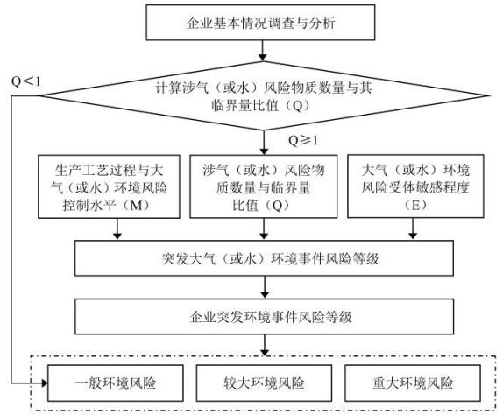
图 8.1-1 企业突发环境事件风险等级划分流程图

8.2 突发大气环境事件风险分级

8.2.1 涉及气风险物质数量与临界量比值 (Q)
根据物料危险特性，参照《企业突发环境事件风险分级方法》 (HJ941-2018) 中 突发环境事件涉及风险物质及临界量清单中突发环境事件涉及气风险物质及临界量清
单，厂区主要涉及环境大气风险物质数量及临界量比值见表 8.2- 1。
表 8.2-1 厂区主要涉及大气环境风险物质数量及临界量比值一览表
物料名称 | 最大贮存量(t) | 临界量(t) | 比值
浓硝酸 | 4 | 7.5 | 0.53
丙酰氯 | 7 | 5 | 1.4
乙硫醇 | 4 | 10 | 0.4

首建科技有限公司环境风险评估报告

醋酸 | 7 | 10 | 0.7
环己烷 | 1 | 10 | 0.1
氯乙酰氯 | 50 | 5 | 10
异丙醇 | 10 | 10 | 1
正丁醇 | 10 | 10 | 1
甲醇 | 50 | 10 | 5
浓硫酸 | 70 | 10 | 7
乙醇 | 90 | 500 | 0. 18
二氯乙烷 | 75 | 7.5 | 10
甲苯 | 230 | 10 | 23
石油醚 | 80 | 10 | 8
30%盐酸 | 150 | 7.5 (37%) | 16.22
液氨 | 15 | 5 | 3
氢气 | 0.36 | 10 | 0.04
间苯二酚 | 15 | 100 | 0. 15
巴豆醛 | 5 | 50 | 0.1
六氢吡啶 | 1 | 50 | 0.02
比值加和 | 87.84
根据《企业突发环境事件风险分级方法》 (HJ941-2018) ： (1) 当企业只涉及一 种风险物质时，该物质的数量与其临界量的比值，即为 Q； (2) 企业存在多种风险物 质时，则按下式计算。
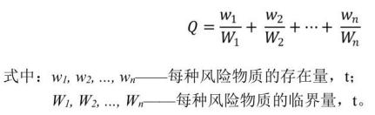
按照数值大小，将 Q 划分为 4 个水平：
①Q＜1 ，以 Q0 表示，企业直接评为一般环境风险等级；
②1≤Q＜10 ，以 Q1 表示；
③10≤Q＜100 ，以 Q2 表示；
④Q≥100 ，以 Q3 表示；
(2) 企业环境风险物质数量与临界量比值确定结果

根据《企业突发环境事件风险分级方法》 (HJ941-2018) ，公司 Q=87.84＜100， 以 Q2 表示。

8.2.2 大气环境风险受体敏感程度 (E) 评估
根据《企业突发环境事件风险分级方法》 (HJ941-2018) ，环境风险受体类型判
定依据见表 8.2-2。
表 8.2-2 大气环境风险受体敏感程度类型判定依据
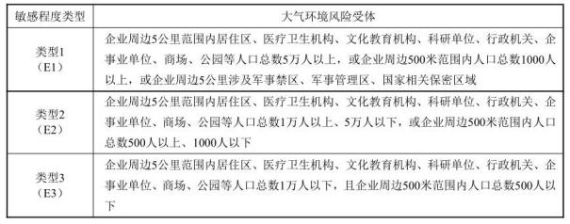
本企业周边 5km 范围内居民总人口 22865 人，企业周边 500m 范围内主要为企业 自身员工，数量为 435 人。因此公司大气环境风险受体类型为 E2 类别。

8.2.3 生产工艺过程与大气环境风险控制水平 (M) 评估
1 、企业生产工艺评估依据及得分情况
根据《企业突发环境事件风险分级方法》 (HJ941-2018) ，企业生产工艺评估依
据及得分情况见表 8.2-3。
表 8.2-3 企业生产工艺过程评估
评估依据 | 分值 | 企业情况 | 得分
涉及光气及光气化工艺、电解工艺 (氯 碱) 、氯化工艺、硝化工艺、合成氨工 艺、裂解 (裂化) 工艺、氟化工艺、加 氢工艺、重氮化工艺、氧化工艺、过氧 化工艺、胺基化工艺、磺化工艺、聚合 工艺、烷基化工艺、新型煤化工工艺、  电石生产工艺、偶氮化工艺 | 10/每套 | 加氢工艺 1 套，硝化工艺 1 套 | 20
其他高温或高压、涉及易燃易爆等物质 的工艺过程 | 5/每套 | 公司涉高温高压、易燃易爆物 质的工艺过程 4 套； | 20
具有国家规定限期淘汰的工艺名录和 设备 | 5/每套 | 企业不存在国家规定限期淘汰 的工艺和设备。 | 0
不涉及以上危险工艺过程或国家规定 | 0 | / | /

第一次修订

258

首建科技有限公司

首建科技有限公司环境风险评估报告

的禁用工艺/设备
合计 | / | / | 40
根据要求，该指标分值最高为 30 分。
2 、大气环境风险防控措施及突发大气环境事件发生情况
根据《企业突发环境事件风险分级方法》 (HJ941-2018) 及生态环境部“关于企 业突发环境事件风险分级方法咨询的回复 (2021-03-22) ”，“有毒有害气体是指附 录 A 中第一部分有毒气态物质；企业里涉及有盐酸、氨水物质，不需要考虑此项得分 (只有毒有害气体得分) 。 ”企业大气环境风险防控措施及突发大气环境事件发生情
况评估依据及得分情况见表 8.2-4。
表 8.2-4 企业大气环境风险防控措施及突发大气环境事件发生情况
评估指标 | 评 估 依 据 | 分值 | 企业情况 | 得分
毒性气体 泄漏监控 预警措施 | (1) 不涉及附录 A 中有毒有害气 体的；或  (2) 根据实际情况具备有毒有害 气体 (如硫化氢、氰化氢、氯化氢、 光气、氯气、氨气、苯等) 厂界泄 漏监控泄漏预警系统的 | 0 | 公司不涉及附录 A 中有 毒有害气体；企业罐区、 装置区均安装有毒气体  报警仪，公司配备有毒气 体便携式检测装置 | 0
 | 不具备厂界有毒有害气体泄漏报 警系统的 | 25
符合防护 距离情况 | 符合环评及批复文件防护距离的 要求 | 0 | 卫生防护距离范围内无  固定居民点，符合环评批  复卫生防护距离的要求 | 0
 | 符合环评及批复文件防护距离的 要求 | 25
近三年内 突发大气 环境事件 发生情况 | 发生过特别重大的或重大等级突 发大气环境事件的 | 20 | 本企业近三年内未发生 过突发大气环境事件 | 0
 | 发生过较大等级突发大气环境事 件的 | 15
 | 发生过一般等级突发大气环境事 件的 | 10
 | 未发生过突发大气环境事件的 | 0
合计 |  | / | / | 0
将企业生产工艺过程、大气环境风险防控措施及突发大气环境事件发生情况各项 指标评估分值累加，得出生产工艺过程与大气环境风险控制水平值。企业大气环境风
险防控措施及突发大气环境事件发生情况评估得分为 M=30+0=30。
3 、企业生产工艺与大气环境风险控制水平
根据《企业突发环境事件风险分级方法》 (HJ941-2018) ，企业生产工艺与环境

第一次修订

259

首建科技有限公司

风险控制水平见表 8.2-5。
表 8.2-5 企业生产工艺过程与环境风险控制水平类型划分
生产工艺与环境风险控制水平值 | 生产工艺过程与环境风险控制水平类型 | 公司工艺过程与环 境风险控制水平
M＜25 | M1 类水平 | M3 类水平
25≤M＜45 | M2 类水平
45≤M＜65 | M3 类水平
M≥65 | M4 类水平
根据《企业突发环境事件风险分级方法》 (HJ941-2018) ，企业生产工艺与大气
环境风险控制水平为 M2 类。

8.2.4 企业大气突发环境事件风险等级确定
综上所述，首建科技有限公司大气环境风险物质数量与临界量比Q=87.84 (Q2) ， 生产工艺过程与环境风险控制水平为 M2 ，环境风险受体类型为 E2 ，根据《企业突发 环境事件风险分级方法》 (HJ941-2018) ，企业周边环境风险受体属于类型 2 时，按 表 8.2-6 确定环境风险等级。根据上述辨识结果，首建科技有限公司大气环境风险等
级为较大环境风险 (Q2M2E2) 。
表 8.2-6 企业突发环境事件风险分级矩阵表
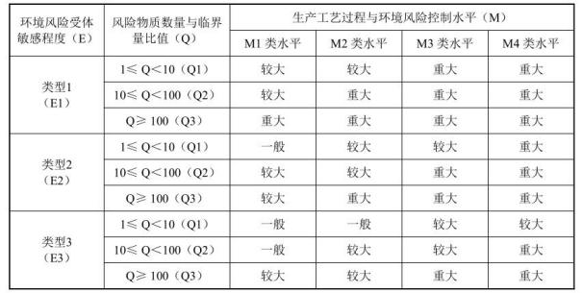

8.3 突发水环境事件风险分级

8.3.1 涉及水环境风险物质数量与临界量比值 (Q)
根据物料危险特性，参照《企业突发环境事件风险分级方法》 (HJ941-2018) 中
突发环境事件涉及水风险物质及临界量清单，厂区涉及主要水环境风险物质数量及临

界量比值见表 8.3- 1。
表 8.3-1 厂区涉及主要水环境风险物质数量及临界量比值一览表
物料名称 | 最大贮存量(t) | 临界量(t) | 比值
浓硝酸 | 4 | 7.5 | 0.53
丙酰氯 | 7 | 5 | 1.4
乙硫醇 | 4 | 10 | 0.4
醋酸 | 7 | 10 | 0.7
环己烷 | 1 | 10 | 0.1
多聚甲醛 | 80 | 1 | 80
氯乙酰氯 | 50 | 5 | 10
三聚氯氰 | 100 | 10 | 10
异丙醇 | 10 | 10 | 1
正丁醇 | 10 | 10 | 1
甲醇 | 50 | 10 | 5
浓硫酸 | 70 | 10 | 7
乙醇 | 90 | 500 | 0. 18
二氯乙烷 | 75 | 7.5 | 10
甲苯 | 230 | 10 | 23
石油醚 | 80 | 10 | 8
30%盐酸 | 150 | 7.5 (37%) | 16.22
液氨 | 15 | 5 | 3
间苯二酚 | 15 | 100 | 0. 15
巴豆醛 | 5 | 50 | 0.1
六氢吡啶 | 1 | 50 | 0.02
高浓废水 | 356.35 | 10 | 35.64
比值加和 | 213.44
根据《企业突发环境事件风险分级方法》 (HJ941-2018) ： (1) 当企业只涉及一 种风险物质时，该物质的数量与其临界量的比值，即为 Q； (2) 企业存在多种风险物 质时，则按下式计算。

按照数值大小，将 Q 划分为 4 个水平：
①Q＜1 ，以 Q0 表示，企业直接评为一般环境风险等级；
②1≤Q＜10 ，以 Q1 表示；
③10≤Q＜100 ，以 Q2 表示；
④Q≥100 ，以 Q3 表示；
(2) 企业水环境风险物质数量与临界量比值确定结果
根据《企业突发环境事件风险分级方法》 (HJ941-2018) ，公司 Q=213.44＞100， 以 Q3 表示。

8.3.2 水环境风险受体敏感程度 (E) 评估
根据《企业突发环境事件风险分级方法》 (HJ941-2018) ，水环境风险受体类型
判定依据见表 8.3-2。
表 8.3-2 水环境风险受体敏感程度类型判定依据
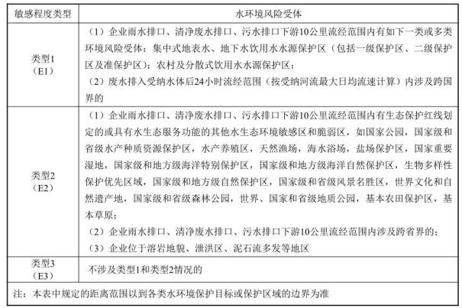

第一次修订

262

首建科技有限公司

根据《企业突发环境事件风险分级方法》 (HJ941-2018) 相关内容可知，公司水 环境风险受体敏感程度不涉及类型 1 和类型 2 所述情况，水环境风险受体类型为 E3
类别。

8.3.3 生产工艺过程与水环境风险控制水平 (M) 评估
1 、企业生产工艺评估依据及得分情况
根据《企业突发环境事件风险分级方法》 (HJ941-2018) ，企业生产工艺评估依
据及得分情况见表 8.3-3。
表 8.3-3 企业生产工艺过程评估
评估依据 | 分值 | 企业情况 | 得分
涉及光气及光气化工艺、电解工艺 (氯 碱) 、氯化工艺、硝化工艺、合成氨工 艺、裂解 (裂化) 工艺、氟化工艺、加 氢工艺、重氮化工艺、氧化工艺、过氧 化工艺、胺基化工艺、磺化工艺、聚合 工艺、烷基化工艺、新型煤化工工艺、  电石生产工艺、偶氮化工艺 | 10/每套 | 加氢工艺 1 套，硝化工艺 1 套 | 20
其他高温或高压、涉及易燃易爆等物质 的工艺过程 | 5/每套 | 公司涉高温高压、易燃易爆物 质的工艺过程 4 套； | 20
具有国家规定限期淘汰的工艺名录和 设备 | 5/每套 | 企业不存在国家规定限期淘汰 的工艺和设备。 | 0
不涉及以上危险工艺过程或国家规定 的禁用工艺/设备 | 0 | / | /
合计 | / | / | 40
根据要求，该指标分值最高为 30 分。
2 、水环境风险防控措施及突发水环境事件发生情况
根据《企业突发环境事件风险分级方法》 (HJ941-2018) ，企业水环境风险防控
措施及突发水环境事件发生情况评估依据及得分情况见表 8.3-4。
表 8.3-4 企业水环境风险防控措施及突发水环境事件发生情况
评估指标 | 评估依据 | 分值 | 企业情况 | 得分
截流措施 | (1) 环境风险单元设防渗漏、防腐蚀、防淋溶、 防流失措施；且  (2) 装置围堰与罐区防火堤 (围堰) 外设排水 切换阀，正常情况下通向雨水系统的阀门关闭， 通向事故存液池、应急事故水池、清净下水排 放缓冲池或污水处理系统的阀门打开；且  (3) 前述措施日常管理及维护良好，有专人负 责阀门切换或设置自动切换设施，保证初期雨 | 0 | 装置区设置有防泄漏围 堰，罐区设置有防火堤； 各项措施均按规范要求 进行设计施工。  装置防泄漏围堰和罐区 防火堤的至雨水阀门关 闭。能够保证初期雨水、 泄漏物和受污染的消防 | 0

第一次修订

263

首建科技有限公司

 | 水、泄漏物和受污染的消防水排入污水系统。 |  | 水排入污水系统。
 | 有任意一个环境风险单元 (包括可能发生的液 体泄漏或产生液体泄漏物的危险废物贮存场 所) 的截流措施不符合上述任意一条要求的。 | 8
事故废水 收集措施 | (1) 按相关设计规范设置应急事故水池、事故 存液池或清净下水排放缓冲池等事故排水收集 设施，并根据相关设计规范、下游环境风险受 体敏感程度和易发生极端天气情况，设置事故 排水收集设施的容量；且  (2) 确保事故排水收集设施在事故状态下能顺 利收集泄漏物和消防水， 日常保持足够的事故 水缓冲量；且  (3) 通过协议单位或自建管线，能将所收集废 水送至厂内污水处理设施。 | 0 | 企 业 建 有 容 积 3000m3 事故水池， 日常保持足 够 的 事 故 排 水 缓 冲 容 量，事故废水可通过自 流式收集入事故水池， 事故废水可以通过管线 进入污水处理站处理。 | 0
 | 有任意一个环境风险单元 (包括可能发生的液 体泄漏或产生液体泄漏物的危险废物贮存场 所) 的事故排水收集措施不符合上述任意一条 要求的。 | 8
清净废水  系统防控  措施 | (1) 不涉及清净废水；或  (2) 厂区内清净废水均进入废水处理系统；或 清污分流，且清净废水系统具有下述所有措施：  ①具有收集受污染的清净废水的缓冲池 (或收集 池) ，池内日常保持足够的事故排水缓冲容量； 池内设有提升设施，能将所集物送至厂区内污水 处理设施处理；且  ②具有清净废水系统的总排口监视及关闭设 施，有专人负责在紧急情况下关闭清净下水总 排口，防止受污染的雨水、清净下水、消防水 和泄漏物进入外环境。 | 0 | 公司厂区雨水外排口闸  板、雨水至雨水监控池  闸板常期处于关闭状  态，项目雨水排入雨水  收集池，初期雨水用泵  提升送入厂区污水处理  设施进行预处理后，管  输滨州市北城污水处理  厂进行集中处理；其他  监控无污染雨水则通过  打开雨水外排口闸板外  排进入秦台河。 | 0
 | 涉及清净废水，有任意一个环境风险单元的清 净废水系统防控措施但不符合上述2) 要求的。 | 8
雨排水系  统防控措  施 | (1) 厂区内雨水均进入废水处理系统；或雨污 分流，且雨排水系统具有下述所有措施：  ①具有收集初期雨水的收集池或雨水监控池；池 出水管上设置切断阀，正常情况下阀门关闭，防 止受污染的雨水外排；池内设有提升设施，能将 所集物送至厂区内污水处理设施处理；且  ②具有雨水系统外排总排口 (含泄洪渠) 监视 | 0 | 厂区雨污分流，厂区雨 水总排口设排水闸板，有 专人负责在紧急情况下 关闭雨水排口，防止雨 水、消防水和泄漏物进 入外环境。 | 0

第一次修订

264

首建科技有限公司

 | 及关闭设施，有专人负责在紧急情况下关闭雨 水排口 (含与清净下水共用一套排水系统情 况) ，防止雨水、消防水和泄漏物进入外环境； (2) 如果有排洪沟，排洪沟不通过生产区和罐 区，具有防止泄漏物和受污染的消防水流入区 域排洪沟的措施。
 | 不符合上述要求的。 | 8
生产废水 处理系统 防控措施 | 1) 无生产废水产生或外排；或  2) 有废水产生或外排时：  ①受污染的循环冷却水、雨水、消防水等排入生 产污水系统或独立处理系统；且  ②生产废水排放前设监控池，能够将不合格废 水送废水处理设施处理；且  ③如企业受污染的清净废水或雨水进入废水处 理系统处理，则废水处理系统应设置事故水缓 冲设施；  ④具有生产废水总排口监视及关闭设施，有专 人负责启闭，确保泄漏物、受污染的消防水、 不合格废水不排出厂外。 | 0 | 企业所有排放至污水系  统的废水均由本企业污  水处理系统处理达标后  再送至滨州市北城污水  处理厂，厂区内设有容  积 3000m3 事故水池，能  够保证泄漏物和受污染  的消防水排入污水系  统，具有生产废水总排 口在线监测设备。 | 0
 | 涉及废水产生或外排，但不符合上述 2) 中任 意一条要求的。 | 8
废水排放 去向 | 无生产废水产生或外排； | 0 | 企业所有排放至污水系 统的废水均有本企业污 水处理系统处理达标后 再送至滨州市北城污水  处理厂。 | 6
 | (1) 依法获取污水排入排水管网许可，进入城 镇污水处理厂；或  (2) 进入工业废水集中处理厂；或  (3) 进入其他单位 | 6
 | (1) 直接进入海域或进入江、河、湖、库等水 环境；或  (2) 进入城市下水道再进入江、河、湖、库或 再进入海域；或  (3) 未依法取得污水排入排水管网许可，进入 城镇污水处理厂；或  (4) 直接进入污灌农田或蒸发地 | 12
厂内危险  废物环境  管理 | (1) 不涉及危险废物的；或  (2) 针对危险废物分区储存、运输、利用、处 置具有完善的专业设施和风险防控措施 | 0 | 本公司建有危废暂存间 1 座，用于存放危险废 物。危废间内设置围堰 和导排系统，定期委托 有资质单位清运处置或  自行焚烧处置。 | 0
 | 不具备完善的危险废物贮存、运输、利用、处 置设施和风险防控措施 | 10
近 3 年内  突发水环  境发生情  况 | 发生过特别重大的或重大等级突发水环境事件 的 | 8 | 近 3 年未发生突发水环 境事件 | 0
 | 发生过较大等级突发水环境事件的 | 6
 | 发生过一般等级突发水环境事件的 | 4

第一次修订

265

首建科技有限公司

首建科技有限公司环境风险评估报告

 | 未发生过突发水环境事件的 | 0
合计 |  | 40 | / | 6
根据上述内容可知，企业水环境风险防控措施及突发水环境事件发生情况评估得 分为 6。
3 、企业生产工艺与水环境风险控制水平
将企业生产工艺过程、水环境风险控制措施及突发水环境事件发生情况各项指标 评估分值累加，得出生产工艺过程与水环境风险控制水平值。企业生产工艺与环境风 险控制水平总分值为 36 。根据《企业突发环境事件风险分级方法》 (HJ941-2018) ，
企业生产工艺与环境风险控制水平见表 8.3-5。
表 8.3-5 企业生产工艺过程与环境风险控制水平类型划分
生产工艺与环境风险控制水平值 | 生产工艺过程与环境风险控制水平类型 | 公司工艺过程与环 境风险控制水平
M＜25 | M1 类水平 | M2 类水平
25≤M＜45 | M2 类水平
45≤M＜65 | M3 类水平
M≥65 | M4 类水平
根据《企业突发环境事件风险分级方法》 (HJ941-2018) ，企业生产工艺与水环
境风险控制水平为 M2 类。

8.3.4 企业水突发环境事件风险等级确定
综上所述，首建科技有限公司水环境风险物质数量与临界量比Q=213.44 (Q3) ， 生产工艺过程与环境风险控制水平为 M2 ，环境风险受体类型为 E3 ，根据《企业突发 环境事件风险分级方法》 (HJ941-2018) ，企业周边环境风险受体属于类型 3 时，按 表 8.3-6 确定环境风险等级。根据上述辨识结果，首建科技有限公司水环境风险等级
为较大环境风险 (Q3M2E3) 。
表 8.3-6 企业突发环境事件风险分级矩阵表

本公司同时涉及突发大气和水环境事件的企业，确定为本公司突发环境事件风险 等级为较大突发环境事件风险等级[较大-大气 (Q2M2E2) +较大-水 (Q3M2E3) ]。
根据《企业突发环境事件风险分级方法》 (HJ941-2018) ，企业突发环境事件风 险等级为较大。

8.4 危险化学品重大危险源辨识
根据《危险化学品重大危险源辨识》 (GB18218-2018) ，公司重大危险源辨识情
况见表 8.4- 1。
表 8.4-1a 厂区主要环境风险物质数量及临界量比值一览表

物料名称 | 位置 | 最大贮存量(t) | 临界量(t) | 比值 | 重大  危险源
浓硝酸 | 原料仓库 | 4 | 7.5 | 0.53 | 否
丙酰氯 |  | 7 | 5 | 1.4 | 是
乙硫醇 |  | 4 | 10 | 0.4 | 否
醋酸 |  | 7 | 10 | 0.7 | 否
环己烷 |  | 1 | 10 | 0.1 | 否
多聚甲醛 |  | 80 | 1 | 80 | 是
氯乙酰氯 |  | 50 | 5 | 10 | 是
三聚氯氰 |  | 100 | 10 | 10 | 是
异丙醇 |  | 10 | 10 | 1 | 是
正丁醇 |  | 10 | 10 | 1 | 是
甲醇 |  | 10 | 10 | 1 | 是

第一次修订

267

首建科技有限公司

表 8.4-1b 厂区主要环境风险物质数量及临界量比值一览表

序号 | 车间名称 | 原料 (产品) 名称 | 存储量 | 储罐形式 | 规格 | 罐 区
1 | 乙氧氟草 醚 (又名 果尔) 车 间(新线) | 浓硫酸 | 30t | 卧罐 | 1×20m3 | 醚化北小罐区
 |  | 30%液碱 | 15t | 立罐 | 1×15m3 | 缩合北小罐区、醚化 北小罐区各一个
 |  | 乙醇 | 60t | 立罐 | 1×100m3 | 缩合东罐区
 |  | 3,4 二氯三氟甲苯 | 60 | 立罐 | 1×55m3 | 缩合东罐区
 |  | 二氯乙烷 | 45 | 立罐 | 1×55m3 | 缩合东罐区
 |  | 氢气 | 0.36 | 压力罐车 | / | 氢气棚
 |  | 甲苯 | 50 | 立罐 | 1×200m3 | 缩合东罐区
2 | 烯草酮车 间(南线) | 30%液碱 | 40t | 卧罐 | 2×50m3 | 车间液碱罐区
 |  | 石油醚 | 20t | 卧罐 | 1×30m3 | 车间溶剂罐区
 |  | 甲苯 | 25t | 卧罐 | 1×30m3
 |  | 30%盐酸 | 100t | 立罐 | 1×100m3 | 车间盐酸罐区
 |  | 循环甲苯 | 50t | 立罐 | 5×15m3 | 车间小罐区
 |  | 循环石油醚 | 20t | 立罐 | 2×15m3
 |  | 甲醇 | 40t | 立罐 | 2×30m3
3 | 丙草胺车 间 | 甲苯 | 15t | 立罐 | 1×20m3 | 车间罐区
 |  | 丙草胺原药 | 30t | 立罐 | 2×20m3 | 车间罐区
4 | 烯草酮车 间(北线) | 30%液碱 | 40t | 卧罐 | 1×50m3 | 车间液碱罐区
 |  | 石油醚 | 20t | 卧罐 | 1×12m3 | 车间北罐区
 |  | 甲苯 | 10t | 卧罐 | 1×15m3
 |  | 30%盐酸 | 50t | 立罐 | 2×25m3
 |  | 循环甲苯 | 50t | 立罐 | 5×15m3
 |  | 循环石油醚 | 20t | 立罐 | 2×12m3
5 | 乙氧氟草  醚车间  (老线) | 甲苯 | 30t | 立罐 | 1×40m3 | 车间罐区
 |  | 浓硫酸 | 40t | 卧罐 | 1×30m3 | 车间硫酸罐区
 |  | 二氯乙烷 | 30t | 立罐 | 1×30m3 | 车间西南罐区
 |  | 乙醇 | 30t | 立罐 | 1×40m3
 |  | 30%液碱 | 20t | 立罐 | 1×20m3 | 车间北罐区
6 | 动力车间 | 液氨 | 15t | 卧罐 | 3×4.5m3 | 动力车间
由表 8.4- 1 可知，公司原料仓库，乙氧氟草醚车间 (新线) 醚化北小罐区、缩合 东罐区，烯草酮车间 (南线) 车间盐酸罐区、车间溶剂罐区、车间小罐区，丙草胺车
间车间罐区，烯草酮车间 (北线) 车间北罐区，乙氧氟草醚车间 (老线) 车间罐区、

车间硫酸罐区、车间西南罐区，动力车间液氨罐区构成重大危险源，公司重大危险源 分布见附图 8。

Ⅳ 环境应急资源调查报告

目录

1 调查概要 271

2 调查过程及数据核实 271

3 调查结果与结论 272

4 附件 274

根据《环境应急资源调查指南 (试行) 》 (环办应急〔2019〕17 号) ，企 业需开展环境应急资源调查，收集和掌握本地区、单位第一时间可以调用的环境 应急资源状况，建立健全重点环境应急资源信息库，加强环境应急资源储备管理， 促进环境应急预案质量和环境应急能力提升。环境应急资源调查应遵循客观、专 业、可靠的原则。调查内容包括发生或可能发生突发环境事件时，第一时间可以 调用的环境应急资源情况，包括可以直接使用或可以协调使用的环境应急资源， 并对环境应急资源的管理、维护、获得方式与保存时限等进行调查。

1 调查概要
本次环境应急资源调查主体为首建科技有限公司，公司位于滨州市滨城区滨 北办新永莘路南侧。厂区北侧为永莘路，东侧为山东亿尔化学有限公司，南侧为 山东侨昌现代农业有限公司，西侧隔渤海二路为滨州市洪源钛业有限公司。距离 厂区最近的环境敏感目标为厂址东南侧约 800m 的罗堡村。目前厂区建设有异丙 甲草胺车间 (异丙甲草胺装置一套) 、丙草胺车间 (丙草胺装置一套) 、氯醚生 产车间 (氯醚装置一套、暂未建成投产) 、烯草酮小线生产车间 (烯草酮生产装 置一套) 、烯草酮大线车间 (烯草酮大线生产装置一套) 、乙草胺车间 (乙草胺 装置一套、醇回收装置一套、氯化铵回收装置一套) 、果尔车间 (果尔生产装置 一套) 。
本次环境应急资源调查基准时间为 2022 年，调查工作起止时间为 2022 年 8 月 15 日至 2022 年 8 月 25 日。

2 调查过程及数据核实
调查发生突发环境事件时，第一时间可以调用的环境应急资源情况，包括可 以直接使用或可以协调使用的环境应急资源，并对环境应急资源的管理、维护、 获得方式与保存时限等进行调查。自储、代储、协议储备的环境应急资源，对能 够用于环境应急的产品、原料、辅料进行调查。本次环境应急资源具体调查过程 如下：
(1) 制定调查方案
收集分析环境风险评估、应急预案、演练记录、事件处置记录和历史调查、 日常管理资料，确定本次调查的目标、对象、范围、方式、计划等，明确人员和
任务。

(2) 安排部署调查
通过印发通知、组织培训、召开会议等形式，安排部署调查任务，使调查人 员了解调查内容和时间安排，掌握调查技术路线和调查技术重点。
(3) 信息采集及数据核实
调查人员按照调查方案，采取填表调查、问卷调查、实地调查等相结合的方 式收集有关信息，填写调查表格，重点环境应急资源进行现场勘查。汇总收集到 的信息，通过逻辑分析、人员访谈、现场抽查等方式，查验数据的完备性、真实 性、有效性。
(4) 编写调查报告
调查报告包括调查概要、调查过程及数据核实、调查结果与结论，并附以环 境应急资源信息清单、分布图等必要的文件。
(5) 建立信息档案
汇总整理调查成果，建立资源清单、调查报告、管理制度等调查信息档案。 实现调查信息的结构化、数据化、信息化。

3 调查结果与结论
本次环境应急资源调查结果详见表 3- 1 环境应急资源调查报告表。
表 3-1 环境应急资源调查报告表
1.调查概述
调查开始时间 | 2022 年 8 月 15 日 | 调查结束时间 | 2022 年 8 月 25 日
调查负责人姓名 | 李建军 | 调查联系人/电话 | 李长军 18006399535
调查过程 | (1) 制定调查方案  收集分析环境风险评估、应急预案、演练记录、事件处置记录和历史调 查、日常管理资料，确定本次调查的目标、对象、范围、方式、计划等， 明确人员和任务。  (2) 安排部署调查  通过印发通知、组织培训、召开会议等形式，安排部署调查任务，使调 查人员了解调查内容和时间安排，掌握调查技术路线和调查技术重点。 (3) 信息采集及数据核实  调查人员按照调查方案，采取填表调查、问卷调查、实地调查等相结合 的方式收集有关信息，填写调查表格，重点环境应急资源进行现场勘查。 汇总收集到的信息，通过逻辑分析、人员访谈、现场抽查等方式，查验 数据的完备性、真实性、有效性。  (4) 编写调查报告  调查报告包括调查概要、调查过程及数据核实、调查结果与结论，并附

以环境应急资源信息清单、分布图等必要的文件。
(5) 建立信息档案
汇总整理调查成果，建立资源清单、调查报告、管理制度等调查信息档 案。实现调查信息的结构化、数据化、信息化。
2.调查结果 (调查结果如果为“有” ，应附相应调查表)
应急资源情况 | 资源品种：40 种；  是否有外部环境应急支持单位：√有 1 家； □无
3.调查质量控制与管理
是否进行了调查信息审核： √ 有； □无
是否建立了调查信息档案： √ 有； □无
是否建立了调查更新机制： √ 有； □无
4.资源储备与应急需求匹配的分析结论
□完全满足； □满足；√ |  | 基本满足； □ 不能满足
5. 附件
附件 1 环境应急资源/信息汇总表
附件 2 环境应急资源单位内部分布图
附件 3 环境应急资源管理、维护及更新制度
附件 4 环境应急管理制度

4 附件

附件 1 环境应急资源/信息汇总表
环境应急资源/信息汇总表
调查人及联系方式：李长军 18006399535 审核人及联系方式：李建军 18954390566

企事业单位基本信息
单位  名称 | 首建科技有限公司
物资库 位置 | 罐区、仓库、办公室、装置区 |  |  |  | 经纬度 |  | E118.025°  N37.488°
负责人 | 姓名 | 李建军 |  | 联系人 | 姓名 |  | 李长军
 | 联系方式 | 18705433399 |  |  | 联系方式 |  | 18006399535
环境应急资源信息
序号 | 名称 |  | 型号/规格 |  | 储备量 | 主要功能 |  | 备注
1 | 消防车 |  | LLX5130GXFPM(SG)5/BX527 0GXFPM120/HW5 |  | 2 辆 | 消防灭火 |  | /
2 | 空气呼吸器 |  | RH2KF |  | 10 套 | 安全防护
3 | 防化服 |  | RFH- 11 |  | 4 套 | 安全防护 |  | /
4 | 救火防护服 |  | ZFMH-HT (A) |  | 24 套 | 安全防护 |  | /
5 | 防毒面具 |  | TFIP-A-3 |  | 9 套 | 安全防护 |  | /
6 | 防毒口罩 |  | LA-2006-0384 |  | 10 个 | 安全防护 |  | /
7 | 医用氧气袋 |  | 常规 |  | 1 个 | 人员救治 |  | /
8 | 消防头盔 (防爆灯) |  | CXYFMZ- 1 |  | 12 | 安全防护 |  | /
9 | 防高温手套 |  | 常规 |  | 12 套 | 安全防护 |  | /
10 | 消防腰带 |  | 常规 |  | 12 条 | 消防工具 |  | /
11 | 消防靴 |  | ZFMH-HT (A) |  | 23 双 | 消防工具 |  | /
12 | 消防员安全绳 |  | 常规 |  | 12 根 | 消防工具 |  | /
13 | 消防员呼救器 |  | RHJ200-C |  | 6 部 | 消防工具 |  | /
14 | 消防腰斧 |  | 常规 |  | 6 把 | 消防工具 |  | /
15 | 分水器 |  | / |  | 4 个 | 消防灭火 |  | /
16 | 80#快接水带 |  | / |  | 8 盘 | 消防灭火 |  | /
17 | 6m 伸缩梯 |  | 常规 |  | 2 架 | 消防灭火 |  | /
18 | 单杠收缩梯 |  | 常规 |  | 1 架 | 应急处置 |  | /
19 | 消火栓扳手 |  | 常规 |  | 5 个 | 应急处置 |  | /
20 | 65#消防水带 |  | 13-65-25 |  | 4 盘 | 消防灭火 |  | /
21 | 直流水枪头 |  | 常规 |  | 5 支 | 消防灭火 |  | /

22 | 散花枪头 |  | 常规 |  | 2 支 | 消防灭火 | /
23 | 折叠担架 |  | 常规 |  | 2 架 | 人员救护 | /
24 | 沙袋 |  | / |  | 958 | 应急处置 | /
25 | 铁锨 |  | / |  | 25 | 应急处置 | /
26 | 应急药箱 |  | / |  | 5 | 人员救护 | /
27 | 自吸泵 |  | / |  | 8 | 应急处置 | /
28 | 防水防爆手电 |  | / |  | 5 | 照明 | /
29 | 防爆对讲机 |  | / |  | 6 | 通讯 | /
30 | 应急灯 |  | / |  | 1 | 照明 | /
31 | 洗眼器 |  | / |  | 5 | 人员救护 | /
32 | 防汛沙 |  | / |  | 6m3 | 应急处置 | /
33 | 救生绳 |  | / |  | 20m | 人员救护 | /
34 | 防水电缆 |  | / |  | 100m | 应急处置 | /
35 | 沙土 |  | / |  | 2m3 | 应急处置 | /
36 | 水桶 |  | / |  | 2 | 应急处置 | /
37 | 水带 |  | / |  | 100m | 应急处置 | /
38 | 白灰 |  | / |  | 50kg | 应急处置 | /
39 | 水泥 |  | / |  | 50kg | 应急处置 | /
40 | 柴油发电机 |  | / |  | / | 应急发电 | /
环境应急支持单位信息
序号 | 类别 | 单位名称 |  | 主要能力
1 | 应急救援单位 | 山东滨农科技有限 公司 |  | 协助建立交通管制区域，协助疏散转移受威  胁人员至安全紧急避险场所，助调运重要生  活必需品

附件 2 环境应急资源单位内部分布图
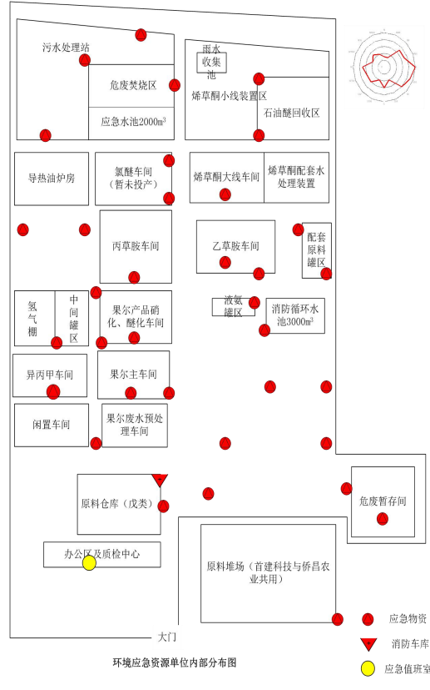

附件 3 环境应急资源管理、维护及更新制度

首建科技有限公司环境应急资源管理、维护及更新制度
为加强对环境风险的防控，有效提升我单位环境安全水平，避免或减少突发环境 事件的发生，同时确保我企业发生突发环境事件时，能快速有效处置，避免发生重大 环境污染事故，结合我企业实际，特制定本制度。
一、建立环境应急目标责任制。每年制定环境应急目标，我单位的环境应急目标 为本年度不发生突发环境事件。并将此目标列入我单位环保目标责任状中，年终按责 任状内容进行考核。
二、建立环境风险定期巡查制度。副总指挥要定期对我单位的环境风险点进行巡
查，发现问题，立即责令限期整改，并上报总指挥。
三、建立突发环境事件报告和处置制度。一旦发生突发环境事件，应立即启动本 单位突发环境事件应急预案，在迅速实施救援的同时，按规定，及时将信息上报有关 职能部门。
四、建立环境应急物资库专人负责制。单独设立专门的应急物资储备仓库，做到“专 业管理、保障急需、专物专用” 。专门管理人员的手机必须 24 小时开机，保持通讯联 络的畅通。配足所有应急物资、应急装备，并实施物资、装备的分类储存、堆放。根 据所储存物资、装备的特性，定期进行流转或更新，储量不足时应及时增加，确保应 急物资足额、有效。
并建立应急物资管理台账。在发生突发环境事件后，应根据我单位应急管理人员 指令，立即组织应急物资、装备的调拨，立即组织人员以最快的时间携带应急物资、 装备赶赴现场进行现场应急处置。
五、建立环境应急档案管理制度。应急物资库储备物资，每年组织的环境安全培 训及突发环境事件演练，均要建立相关台帐，并及时按要求规范归档。

附件 4 环境应急管理制度
首建科技有限公司环境应急管理制度
一、应急机构及联系方式
公司应急组织机构设立应急领导小组和领导小组办公室，领导小组办公室设在环 保部。领导小组办公室下设污染处置组、抢险救援组、医疗救护组、应急监测组、后 勤保障组共计 5 支应急救援小组。
应急领导小组由董事长担任组长，总经理担任副组长，副总经理、生产总监、制 剂厂厂长、合成厂厂长担任应急领导小组成员。
专家组由企业根据事件严重程度决定是否聘请，非企业常设应急小组。主要负责 对事件信息进行分析、评估，提出应急处置方案和建议；根据事件进展情况和形势动 态，提出相应的对策和意见；对突发环境事件造成的环境污染进行定性和定量监测， 鉴别污染物的种类、性质及危害程度，提供预警等级建议和环境污染监测数据，及时 报告污染情况的动态发展，预测突发环境事件的污染范围和发展趋势，提供决策依据； 指导各应急分组进行应急处理与处置；指导环境应急工作的评价，进行事件中长期环 境影响评估。
发生事故时，以应急领导小组为基础，在事故现场设立应急指挥部，由公司董事 长任总指挥 (或委任其他人) ，总经理任副总指挥，全面负责应急救援指挥工作，应 急指挥部设在事故发生现场周边安全区域，指挥全公司统一行动。现场指挥部其他人
员由总指挥根据现场情况临时确立。公司应急组织体系见图 4- 1。
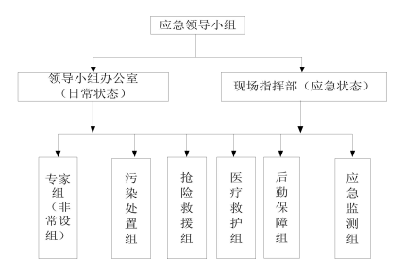
图 4-1 应急预案体系

各小组负责人及联系电话见表 4- 1。
表 4-1 各小组负责人名单及联系电话一览表
应急职务 |  | 公司职务 | 负责人 | 联系方式
应急指挥 中心 | 应急指挥中心总指挥 | 董事长 | 沈晓峰 | 18860527716
 | 应急指挥中心副总指挥 | 总经理 | 李建军 | 18705433399
 | 组员 | 副总经理 | 张纹 | 13371335305
 |  | 技术副总 | 李科 | 18860561896
 |  | 生产总监 | 张伟 | 13792258049
 |  | 制剂厂厂长 | 邹淑芳 | 15966373702
 |  | 合成厂厂长 | 王新国 | 13589738958
污染处置 组 | 组长 | 环保部部长 | 李长军 | 18006399535
 | 组员 | 安保科主管 | 吴希煊 | 18954333933
 | 组员 | 安保科 | 李长振 | 15065264064
 | 组员 | 安保科 | 赵卫山 | 13406159516
 | 组员 | 安保科 | 李喜泉 | 13355434708
 | 组员 | 安保科 | 张新镇 | 15054399493
抢险救援 组 | 组长 | 工程部副部长 | 夏洪明 | 13589429971
 | 组员 | 机修 | 石涛 | 15376269094
 | 组员 | 机修 | 张俊伟 | 15563000768
 | 组员 | 机修 | 赵新房 | 13589709002
 | 组员 | 设备科 | 刘春成 | 13841966309
 | 组员 | 设备保障车间 | 张玉杰 | 13563078476
医疗救护 组 | 组长 | 医务室 | 于倩 | 13306498242
 | 组员 | 质管部 | 陈树辉 | 15254329936
 | 组员 | 质管部 | 胡艳青 | 13793878984
 | 组员 | 质管部 | 孙春香 | 15865193669
 | 组员 | 质管部 | 单守敏 | 15954739671
 | 组员 | 质管部 | 苟昕雨 | 18561237135
后勤保障 组 | 组长 | 车间主任 | 于禄禄 | 18366813177
 | 组员 | 仓储中心 | 吴建国 | 13854329309
 | 组员 | 仓储中心 | 张俊刚 | 13455431952
 | 组员 | 仓储中心 | 初丙建 | 15263015658
 | 组员 | 仓储中心 | 王岩彬 | 13589718577
 | 组员 | 厂办人员 | 王金环 | 1356211543
应急监测 组 | 组长 | 车间主任 | 李杰 | 15865211543
 | 组员 | 车间副主任 | 李儒星 | 18105436817
 | 组员 | 水固气 | 尹宪宗 | 15554362866
 | 组员 | 水固气 | 王荣波 | 15006953528
 | 组员 | 水固气 | 董江鲁 | 13675436248
 | 组员 | 厂办 | 张保亮 | 17362006700
现场指挥 | 发生事故时，以应急救援领导小组为基础，在事故现场设立公司现场指挥部，

部 | 由公司总经理任总指挥) ，技术总监任副总指挥，全面负责应急救援指挥工作。
公司24h值班电话 |  | 2222911
二、指挥机构及职责
1 、应急领导小组主要职责
1) 贯彻执行国家、当地政府、上级有关部门关于环境安全的方针、政策及规定；
2) 组织制定突发环境事件应急预案；
3) 组建突发环境事件应急救援队伍；
4) 负责应急防范设施 (备) (如应急监测仪器、防护器材、救援器材和应急交通
工具等) 的建设； 以及应急救援物资；
5) 检查、督促做好突发环境事件的预防措施和应急救援的各项准备工作，督促、 协助有关部门及时消除有毒有害物质的跑、冒、滴、漏；
6) 负责组织预案审批与更新 (企业应急领导小组负责审定企业内部各级应急预
案) ；
7) 负责组织外部评审；
8) 批准本预案的启动与终止；
9) 确定现场指挥人员；
10) 协调事件现场有关工作；
11) 负责应急队伍的调动和资源配置；
12) 突发环境事件信息的上报及可能受影响区域的通报工作；
13) 负责应急状态下请求外部救援力量的决策；
14) 接受上级应急救援指挥机构的指令和调动，协助事件的处理；配合有关部门 对环境进行修复、事件调查、经验教训总结；
15) 负责保护事件现场及相关数据；
16) 有计划地组织实施突发环境事件应急救援的培训，根据应急预案进行演练， 向周边企业、村落提供本单位有关危险物质特性、救援知识等宣传材料。
2 、领导小组办公室
领导小组办公室设立在环保部，负责应急领导小组日常的联络、组织协调工作。 领导小组办公室主任：环保部部长
成 员：环保部所有人员
职 责：

1) 接受公司事故、事件的报告，请示应急领导小组启动事故应急预案；
2) 负责通知领导小组成员和各专业组人员到指定地点集合；
3) 传达应急领导小组下达的各项命令，通知抢险救灾人员赶赴事故现场；
4) 在事故应急过程中，负责各专业组的碰头会，协调各专业组、各成员部门的抢 险救援工作，报告上级；
5) 组织、协调对外请求援助等相关事宜，负责事故的上报工作；
6) 落实上级 (公司、地方政府) 有关指示和批示，对内通报事故抢救进展情况， 并做好相关记录；组织公司各类事故应急预案演练，监督各部门事故演练。
7) 负责对员工进行安全培训，并向周边相关单位进行宣传工作。
3 、现场指挥部
发生事故时，以应急领导小组为基础，在事故现场设立应急指挥部，由公司董事 长任总指挥，总经理任副总指挥，全面负责应急救援指挥工作，应急指挥部设在事故 发生现场周边安全区域，指挥全公司统一行动。
指挥机构分工及主要责任：
总指挥：董事长
确定现场指挥人员，全面负责各小组应急指挥工作；
调动人员、物资，并发布应急指令；
接受政府的指令和调动；
负责突发环境事件信息的上报工作。
副总指挥：总经理
负责具体落实各应急小组应急工作；
负责各应急小组组长工作任务分配；
协调事故现场有关工作；
组织应急预案的演练；
负责事故现场保护及相关数据收集；
负责事故原因调查、事故总结。
4 、应急救援专业队的组成、分工及职责
1) 污染处置组
负责人：李长军
组员：吴希煊、李长振、赵卫山、李喜泉、张新镇

应急职责：收集汇总相关数据，组织进行技术研判，开展事态分析；迅速组织切 断污染源，分析污染途径，明确防止污染物扩散的程序；明确不同情况下的现场处置 人员须采取的个人防护措施；组织建立现场警戒区和交通管制区域，确定重点防护区 域，确定受威胁人员疏散的方式和途径，疏散转移受威胁人员至安全紧急避险场所； 并负责公司对外的联络、协调工作。
日常职责：学习消防知识，熟悉应急设备使用方法，定期开展演练。定期进行泄 漏、火灾等事故的演练，根据演练效果及时调整修改预案内容。
2) 抢险救援组
负责人：夏洪明
组员：石涛、张俊伟、赵新房、刘春成、张玉杰
应急职责：负责查明事故具体部位、泄漏位置、泄漏物质等，并初步分析事故原
因；组织采取有效措施，消除或减轻已经造成的污染；负责堵漏、人员抢救等、抢险、 抢修工作。同时，组织开展伤病员医疗救治、应急心理援助；指导和协助开展受污染 人员的去污洗消工作；提出保护公众健康的措施建议；禁止或限制受污染食品和饮用 水的生产、加工、流通和食用，防范因突发环境事件造成集体中毒等。
日常职责：负责设备设施日常检查和维护保养；负责各类抢险抢修器材、工具储 备。
3) 医疗救护组
负责人：于倩
组员：陈树辉、胡艳青、孙春香、单守敏、苟昕雨
应急职责：组织开展伤、病员与医疗救护、应急心里援助；指导和协调开展受污 染人员的去污洗消工作；提出保护公众健康的措施建议；禁止或限制受污染食品和饮 用水的生产、加工、流通和食用，防范因突发环境事件造成集体中毒等。
日常职责：负责各类医疗救护物资的储备；负责员工职业健康管理。
4) 后勤保障组
负责人：于禄禄
组员：吴建国、张俊刚、初丙建、王岩彬、王金环
应急职责：组织做好事件影响区域有关人员的紧急转移和临时安置工作；组织做 好环境应急救援物资及临时安置重要物资的紧急生产、储备调拨和紧急配送工作；及
时组织调运重要生活必需品，保障群众基本生活和市场供应；负责后续现场通讯工作。

日常职责： 日常状态下应急组织、人员的通讯保障及模拟测试。
5) 应急监测组
负责人：李杰
组员：李儒星、尹宪宗、王荣波、董江鲁、张保亮
应急职责：根据突发环境事件的污染种类、性质及当地气象、自然、社会环境状况
等，明确相应的监测方案及监测方法；确定污染物扩散范围，明确监测的布点和频次， 做好大气、水体、土壤等应急监测，为突发环境事件应急决策提供依据。
日常职责：负责检测设备设施日常检查和维护保养；负责各类设备的储备。
2 、财力保障
应急救援经费保障是在突发环境事件发生时迅速开展应急工作的前提保障，没有 可靠的资金渠道和充足的应急救援经费，就无法保证有效开展应急救援工作和维护应 急管理体系正常运转，为此公司应制定应急救援专项经费保障措施，具体如下：
1) 建立应急经费保障机制
可考虑着眼应对多种安全威胁，完成多样化救援任务的能力需要，按照战时应战、 平时应急的思路，将现有应急管理体系中的抢险救灾领导机构和各应急救援专业小组 有机结合起来，平时领导抢险救灾和做好动员准备，战时指挥动员实施职能。应急救 援财力保障专业小组要把抢险救灾经费、物资装备经费等项目进行整合和统一管理。 主要职责是：平时做好动员准备、开展动员演练的经费保障，以及防灾抗灾经费管理 的基础工作，负责对包括应急投入和应急专项资金在内的所有保障基金的管理和运营； 制定应对各种自然灾害和突发事件经费保障的应急经费保障预案、紧急状态下的财经 执行法规和制度；与包括抢险救援、医疗救护、通信信息、交通运输、后勤服务在内 的各有关职能小组建立紧急状况下的经费协调关系。一旦发生自然灾害或突发紧急事 件，经费保障管理机构即成为应急救援经费管理指挥中心，负责召集上述相关部门进 行灾情分析和项目论证、救灾资金的紧急动员、各部门资金需求统计和协调、救灾物 资的采购和统一支付以及阶段性资金投入使用。
2) 建立有机统一的协调机制
首先要明确经费保障的协调主体及其职责。总体上可考虑依托企业应急救援领导
组，由企业应急办公室统一管理调度，发生重大自然灾害和突发事件时积极响应防灾 救灾经费保障统管部门组织工作。由企业组织抗灾救援工作时，后勤保障组申请企业
财务资金及时划拨应急保障；其次要进一步理顺企业内部需求上报渠道。企业进行抗

灾救灾活动要逐渐形成统计上报制度，并保证企业内部各系统之间信息渠道的顺畅。
3) 建立可靠的资金保障体系
企业要建立一定规模的应急资金。企业每年在制定安全生产投入计划时要预留部 分应急资金，并把这部分应急资金列入企业预算。
4) 强化经费保障监管力度
首先要建立全方位监管制度。完善的法规制度是实施经费保障监管工作的根本依 据。要健全完善救灾经费管理的规章和管理办法，使经费监管工作有章可循。其次要 建立全过程全方位监控机制。监督管理工作要能够覆盖经费筹措募集、 申请划拨、采 购支付全过程。
5) 完善经费保障体系
要进一步整合完善在应对环境保护与安全生产等突发事件中制定的各项标准和经 费保障管理规定。根据企业安全形势的变化，以及可能发生的突发事件，对救援经费 管理规定和相关标准及时修订整理和完善，使应对突发事件的经费保障管理制度更加 体系化、规范化、条理化。此外，还要制定针对性和操作性强的应急救援经费保障工 作规章。明确相关人员在应急救援经费保障工作中的职责、任务、行动方式、协作办 法，形成一套条款详细、操作性强的管理办法，使各部门、各环节在应急救援经费保 障中能够相互配合。
3 、物资保障
根据对首建科技有限公司环境应急资源调查情况，公司环境应急资源情况详见
4-2 、4-3。
表 4-2 应急设施、器材及防护用品一览表
序号 | 名称 | 数量 | 地点 | 管理人 | 联系电话
1 | 沙袋 | 70 | 丙草胺车间 | 苏智峰 | 15169906345
 |  | 141 | 果尔车间 | 崔新滨 | 13954384446
 |  | 220 | 烯草酮车间 | 李延同 | 18054353044
 |  | 122 | 动力车间 | 马殿全 | 13465078046
 |  | 347 | 水固气车间 | 李杰 | 15865211543
 |  | 58 | 合成厂 | 王新国 | 13589738958
2 | 铁锨 | 6 | 丙草胺车间 | 苏智峰 | 15169906345
 |  | 5 | 果尔车间 | 崔新滨 | 13954384446
 |  | 10 | 烯草酮车间 | 李延同 | 18054353044
 |  | 2 | 动力车间 | 马殿全 | 13465078046
 |  | 2 | 水固气车间 | 李杰 | 15865211543
3 | 应急药箱 | 1 | 丙草胺车间 | 苏智峰 | 15169906345

第一次修订

284

首建科技有限公司

 |  | 1 | 果尔车间 | 崔新滨 | 13954384446
 |  | 1 | 烯草酮车间 | 李延同 | 18054353044
 |  | 1 | 动力车间 | 马殿全 | 13465078046
 |  | 1 | 水固气车间 | 李杰 | 15865211543
4 | 塑料布 | 100m2 | 丙草胺车间 | 苏智峰 | 15169906345
 |  | 50m2 | 果尔车间 | 崔新滨 | 13954384446
 |  | 100m2 | 烯草酮车间 | 李延同 | 18054353044
 |  | 50m2 | 动力车间 | 马殿全 | 13465078046
5 | 自吸泵 | 1 | 丙草胺车间 | 苏智峰 | 15169906345
 |  | 2 | 果尔车间 | 崔新滨 | 13954384446
 |  | 2 | 烯草酮车间 | 李延同 | 18054353044
 |  | 1 | 动力车间 | 马殿全 | 13465078046
 |  | 2 | 水固气车间 | 李杰 | 15865211543
6 | 编织袋 | 100 | 丙草胺车间 | 苏智峰 | 15169906345
 |  | 50 | 果尔车间 | 崔新滨 | 13954384446
 |  | 20 | 烯草酮车间 | 李延同 | 18054353044
 |  | 20 | 水固气车间 | 李杰 | 15865211543
7 | 雨衣 | 6 | 丙草胺车间 | 苏智峰 | 15169906345
 |  | 5 | 果尔车间 | 崔新滨 | 13954384446
 |  | 10 | 烯草酮车间 | 李延同 | 18054353044
 |  | 3 | 动力车间 | 马殿全 | 13465078046
 |  | 5 | 水固气车间 | 李杰 | 15865211543
8 | 雨鞋 | 6 | 丙草胺车间 | 苏智峰 | 15169906345
 |  | 5 | 果尔车间 | 崔新滨 | 13954384446
 |  | 10 | 烯草酮车间 | 李延同 | 18054353044
 |  | 3 | 动力车间 | 马殿全 | 13465078046
 |  | 5 | 水固气车间 | 李杰 | 15865211543
9 | 防水防爆手  电 | 1 | 丙草胺车间 | 苏智峰 | 15169906345
 |  | 3 | 烯草酮车间 | 李延同 | 18054353044
 |  | 1 | 动力车间 | 马殿全 | 13465078046
10 | 防爆对讲机 | 6 | 丙草胺车间 | 苏智峰 | 15169906345
11 | 应急灯 | 1 | 烯草酮车间 | 李延同 | 18054353044
12 | 洗眼器 | 1 | 丙草胺车间 | 苏智峰 | 15169906345
 |  | 1 | 果尔车间 | 崔新滨 | 13954384446
 |  | 1 | 烯草酮车间 | 李延同 | 18054353044
 |  | 1 | 动力车间 | 马殿全 | 13465078046
 |  | 1 | 水固气车间 | 李杰 | 15865211543
13 | 防汛沙 | 6 方 | 丙草胺车间 | 苏智峰 | 15169906345
14 | 救生绳 | 20m | 丙草胺车间 | 苏智峰 | 15169906345
15 | 防水电缆 | 100m | 烯草酮车间 | 李延同 | 18054353044
16 | 沙土 | 2m³ | 水固气车间 | 李杰 | 15865211543
 |  | 50kg | 果尔车间 | 崔新滨 | 13954384446
17 | 水桶 | 2 | 水固气车间 | 李杰 | 15865211543

第一次修订

285

首建科技有限公司

18 | 水带 | 100m | 水固气车间 | 李杰 | 15865211543
19 | 白灰 | 50kg | 果尔车间 | 崔新滨 | 13954384446
20 | 水泥 | 50kg | 果尔车间 | 崔新滨 | 13954384446
表 4-3 消防设施一览表

序 号 | 名称 | 规格/型号 | 数量 | 存放位置 | 负责人 | 联系方式
1 | 消防车 | LLX5130GXFPM  (SG)5 | 1 辆 | 消防车库 | 王旭飞 | 13363776668
2 | 泡沫消防车 | BX5270GXFPM1  20/HW5 | 1 辆 | 消防车库 | 王旭飞 | 13363776668
3 | 空气呼吸器 | RH2KF | 3 套 | 应急战备室 | 王旭飞 | 13363776668
 |  |  | 3 套 | 应急战备室
 |  |  | 4 套 | 消防车内
4 | 防化服 | RFH- 11 | 4 套 | 应急战备室 | 王旭飞 | 13363776668
5 | 救火防护服 | ZFMH-HT (A) | 5 套 | 应急战备室 | 王旭飞 | 13363776668
 |  |  | 19 套 | 消防车、车库 服装柜
6 | 防毒面具 | TFIP-A-3 | 9 套 | 应急战备室 | 王旭飞 | 13363776668
7 | 防毒口罩 | LA-2006-0384 | 10 个 | 应急战备室 | 王旭飞 | 13363776668
8 | 医用氧气袋 | 常规 | 1 个 | 应急战备室 | 王旭飞 | 13363776668
9 | 消防头盔 (防 爆灯) | CXYFMZ- 1 | 4 套 | 应急战备室 | 王旭飞 | 13363776668
 |  |  | 8 套 | 消防车
10 | 防高温手套 | 常规 | 12 套 | 应急战备室 | 王旭飞 | 13363776668
11 | 消防腰带 | 常规 | 12 条 | 应急战备室 | 王旭飞 | 13363776668
12 | 消防靴 | ZFMH-HT (A) | 12 双 | 应急战备室 | 王旭飞 | 13363776668
 |  |  | 11 双 | 消防车、车库服装 柜
13 | 消防员安全 绳 | 常规 | 12 根 | 应急战备室 | 王旭飞 | 13363776668
14 | 消防员呼救 器 | RHJ200-C | 6 部 | 应急战备室 | 王旭飞 | 13363776668
15 | 消防腰斧 | 常规 | 6 把 | 应急战备室 | 王旭飞 | 13363776668
16 | 分水器 | / | 4 个 | 消防车内 | 王旭飞 | 13363776668
17 | 80#快接水 带 | / | 8 盘 | 消防车内 | 王旭飞 | 13363776668
18 | 6m 伸缩梯 | 常规 | 1 架 | 消防车顶 | 王旭飞 | 13363776668

 |  |  | 1 架 | 消防车顶
19 | 单杠收缩梯 | 常规 | 1 架 | 消防车车顶 | 王旭飞 | 13363776668
20 | 消火栓扳手 | 常规 | 5 个 | 应急战备室 | 王旭飞 | 13363776668
21 | 65#消防水 带 | 13-65-25 | 4 盘 | 应急战备室 | 王旭飞 | 13363776668
22 | 直流水枪头 | 常规 | 5 支 | 应急战备室 | 王旭飞 | 13363776668
23 | 散花枪头 | 常规 | 2 支 | 应急战备室 | 王旭飞 | 13363776668
24 | 折叠担架 | 常规 | 1 付 | 应急战备室 | 王旭飞 | 13363776668
4 、外部资源保障
根据首建科技有限公司对周边临近公司的调研，周边企业可调用的应急物资详见
表 4-4。
表 4-4 周边企业可调用的应急物资一览表
序号 | 名 称 | 单位 | 数量 | 单位名称 | 负责人 | 联系电话
1 | 应急照明灯 | 个 | 46 | 山东滨农科技有 限公司 | 张雪松 | 18464264081
2 | 安全帽 | 顶 | 300
3 | 警戒带 | 盘 | 18
4 | 灭火器 | 台 | 160
5 | 化学防护眼镜 | 付 | 240
6 | 防毒面具 | 套 | 240
如事件较为严重，依靠企业自身力量无法消除危害时，立即向周边应急救援力量 请求支援。向有关单位发出请求支援时，采用电话、手机(危险防爆区域内禁止使用)、 网络、文书等方式。依靠企业自身力量和周边可借助的力量仍无法消除危害时，立即 向滨州市滨城区政府及公安消防部门报告，请求政府救援。外部有关单位应急联系方
式见表 4-5。
表 4-5 外部有关单位应急联系方式一览表
单位 | 支持方式/能力 | 联系电话
消防 | 消防 | 119
急救 | 急救 | 120
报警 | 报警 | 110
滨州市应急管理局 | 救援指导 | 0543-3165000
滨城区应急管理局 | 救援指导 | 0543-3336275
滨州市生态环境局 | 救援指导 | 0543-3186800
滨州市生态环境局滨城分局 | 救援指导 | 0543-3157161
滨城区公安局 | 治安警戒 | 0543-2115417

第一次修订

287

首建科技有限公司

滨城区应急救援中心 | 救援指导 | 0543-3197001
滨城区交通运输局 | 交通管制 | 0543-3156610
滨州市滨城区化工园 | 办公室 | 0543-3197167
滨农科技消防队 | 救援互助 | 0543-5087119
友泰科技消防队 | 救援互助 | 0543-8176119
1) 应急监测保障
发生环境风险事故造成大气、水体污染，如自身监测机构能力有限，可依托周边 企业已有监测资源、所在地环境主管部门应急监测资源，确保对事故影响区域环境指 标进行监控。
2) 消防
应急期间应急领导组必要时及时联系当地消防部门 (报警电话 119) ，对现场火 情实施及时快速补救。
3) 治安保障
应急期间应急领导组必要时及时联系当地派出所 (报警电话 110) ，随时增加治 安保卫能力，配合派出所做好现场及周围治安保卫工作，确保社会稳定。
4) 医疗保障
公司备有应急药物，能做现场简单救护；依托滨城区现有医疗救护资源 (报警电 话 120) 作为应急状态下的医疗救护保障；充分利用 120 应急求救电话获得医疗救护 资源保障。
5 、应急培训保障
根据对从业人员能力的评估和周边人员素质的分析结果，应做好以下工作：
应急救援人员的培训：为保证应急救援人员在一旦发生事件时，抢救有效，公司 定期组织专项培训，一般每年 2 次。
员工应急响应培训：公司定期组织员工应急响应的培训，一般每年 1 次。
办公室负责组织培训工作，培训计划如表 4-6 所示。
表 4-6 应急培训计划一览表
培训  时间 | 培训  对象 | 培训内容 | 培训  方式 | 负责人
上 半 年 | 应急救援 人员 | 1 、如何识别危险；  2 、如何启动紧急报警系统；  3 、如何进行信息上报  泄漏处理措施及三级防控措施启动； | 集中培训  与自学相  结合 | 沈晓峰

4 、各种应急设备的使用方法；
5 、防护用品佩戴使用知识；
6 、如何安全疏散人员等基本操作；
7 、部门所承担工作的标准化操作程序。
 | 员工 | 1 、泄漏应急救援预案学习演练；  2 、消防设施正确使用方法；  3 、 自救和呼救的基本知识。
 | 公众 | 1 、发生事故基本防护知识；  2 、撤离疏散方法和程序。 | 发放宣传 材料 | 沈晓峰
下 半 年 | 应急救援 人员 | 1 、如何识别危险；  2 、如何启动紧急报警系统；  3 、火灾事故紧急处理措施；  4 、各种应急设备的使用方法；  5 、防护用品佩戴使用知识；  6 、如何安全疏散人员等基本操作；  7 、在污染区行动时必须遵守的原则。 | 集中培训  与自学相  结合 | 李建军
 | 员工 | 1 、事故应急救援预案学习演练；  2 、消防设施正确使用方法；  3 、潜在或次生事故的危险性；  4 、基本防护知识。
 | 公众 | 1 、发生事故基本防护知识；  2 、撤离疏散方法和程序。 | 发放宣传材 料 | 李建军
备注 | 培训要求：针对性、周期性、定期性、真实性。
6 、应急演练保障
为保证现场指挥部和抢救队伍在一旦发生事件时正确指挥和抢救有效。每年全公 司制定本单位的应急预案演练计划，根据本单位的事件预防重点，每年至少组织一次 综合应急演练或者专项应急演练，每年至少组织一次现场处置方案演练。演练内容见
表 4-7。
表 4-7 演练情况一览表
目次 | 具体内容
演练规模 | 限于岗位、车间或公司范围，本范围内除留值班人员外要全部参加。
方式 | 接近逼真形式的模拟演练，室内桌面演练，室外模拟演练；演练中各种消防、防护、 通讯等规定配备器材必须到位。
范围 | 所有预案演练必须制作模拟装置，远离实际危险源，相对安全方位进行。
频次 | 每年至少组织一次综合应急演练或者专项应急演练，每年至少组织一次现场处置方 案演练。
组织 | 现场处置方案演练由班长负责，专项预案演练由经理组织，综合预案演练由总经理 组织，全公司各部门根据分工协作进行演练。
内容 | 根据所要进行的演练预案内容，主要做到：  1 、危险识别；如何启动紧急报警系统；

2 、物料泄漏应急处理措施；
3 、火灾事故紧急处理措施；
4 、各种应急设备使用方法；
5 、防护用品佩戴方法；
6 、如何安全疏散人员等基本操作。
评估 | 每次演练完成后，负责人要组织各专业人员对演练结果进行评估，演练效果的评估 采取观摩、现场抽查、实际操作考核等方式，考核结果进行记录。对关键应急岗位 人员，如果考核不合格，可对其单独进行演练培训或直接调离该岗位，以保证此岗 位人员有能力应对突发事件。
总结 | 公司应急救援领导小组必须做好演练的策划工作，同时在演练结束后还要做好总结 工作，演练总结应包括以下内容：  1 、参加演练的单位、部门、人员以及演练地点；  2 、演练起止时间；  3 、演练项目和内容；  4 、演练过程中的环境条件；  5 、演练动用人力资源和设备物资；  6 、演练的效果评估；  7 、持续改进的建议以及应急救援预案需修改建议；  8 、演练过程记录的文字、音像资料等。

